Федеральное государственное бюджетное образовательное учреждение высшего профессионального образования "Удмуртский государственный университет"

**Педагогический анализ / мониторинг**

**результатов Федерального Интернет-экзамена  
в сфере профессионального образования**

***в рамках компетентностного подхода***

**Дисциплина «История»**

**гуманитарного, социального и экономического цикла** **ФГОС ВПО**

**октябрь 2013 – февраль 2014**

**ОГЛАВЛЕНИЕ**

Введение 4

1. Показатели участия в ФЭПО-16, ФЭПО-17, ФЭПО-18 по дисциплине «История» цикла ГСЭ ФГОС ВПО 5

1.1. Количественные показатели участия студентов вузов-участников 5

1.2. Количественные показатели участия студентов вуза 6

2. Результаты обучения студентов по дисциплине «История» цикла ГСЭ ФГОС ВПО 7

2.1. ФЭПО: модель оценки результатов обучения 7

2.2. Результаты тестирования студентов вуза и вузов-участников по итогам ФЭПО-18 9

2.3. Мониторинг результатов тестирования студентов вуза и вузов-участников 14

3. Содержательный анализ результатов тестирования студентов по дисциплине «История» цикла ГСЭ ФГОС ВПО 15

3.1. Конструирование структуры содержания педагогических измерительных материалов по дисциплине «История» цикла ГСЭ ФГОС ВПО 15

3.2. Структура содержания и анализ результатов тестирования студентов по отдельным направлениям подготовки 17

3.2.1. Направление подготовки 131000.62 «Нефтегазовое дело» 17

3.2.2. Направление подготовки 140400.62 «Электроэнергетика и электротехника» 22

3.2.3. Направление подготовки 130101.65 «Прикладная геология» 27

3.2.4. Направление подготовки 020100.62 «Химия» 32

3.2.5. Направление подготовки 020400.62 «Биология» 37

3.2.6. Направление подготовки 021000.62 «География» 43

3.2.7. Направление подготовки 021300.62 «Картография и геоинформатика» 48

3.2.8. Направление подготовки 022000.62 «Экология и природопользование» 54

3.2.9. Направление подготовки 031600.62 «Реклама и связи с общественностью» 59

3.2.10. Направление подготовки 032700.62 «Филология» 65

3.2.11. Направление подготовки 033000.62 «Культурология» 70

3.2.12. Направление подготовки 034700.62 «Документоведение и архивоведение» 76

3.2.13. Направление подготовки 035000.62 «Издательское дело» 81

3.2.14. Направление подготовки 040700.62 «Организация работы с молодежью» 87

3.2.15. Направление подготовки 080100.62 «Экономика» 92

3.2.16. Направление подготовки 080200.62 «Менеджмент» 98

3.2.17. Направление подготовки 080400.62 «Управление персоналом» 103

3.2.18. Направление подготовки 080500.62 «Бизнес-информатика» 109

3.2.19. Направление подготовки 081100.62 «Государственное и муниципальное управление» 114

3.2.20. Направление подготовки 100400.62 «Туризм» 120

3.2.21. Направление подготовки 140400.62 «Электроэнергетика и электротехника» 125

4. Интернет-тестирование в сфере образования 132

Приложение 1. Модель педагогических измерительных материалов 136

Приложение 2. Характеристика уровней обученности по дисциплине «Математика» 137

Приложение 3. Формы представления обобщенных результатов тестирования студентов 138

Приложение 4. Рейтинг-листы 144

1. Направление подготовки 020100.62 «Химия» 144

2. Направление подготовки 020400.62 «Биология» 147

3. Направление подготовки 021000.62 «География» 155

4. Направление подготовки 021300.62 «Картография и геоинформатика» 159

5. Направление подготовки 022000.62 «Экология и природопользование» 162

6. Направление подготовки 031600.62 «Реклама и связи с общественностью» 166

7. Направление подготовки 032700.62 «Филология» 170

8. Направление подготовки 033000.62 «Культурология» 179

9. Направление подготовки 034700.62 «Документоведение и архивоведение» 180

10. Направление подготовки 035000.62 «Издательское дело» 182

11. Направление подготовки 040700.62 «Организация работы с молодежью» 184

12. Направление подготовки 080100.62 «Экономика» 187

13. Направление подготовки 080200.62 «Менеджмент» 195

14. Направление подготовки 080400.62 «Управление персоналом» 202

15. Направление подготовки 080500.62 «Бизнес-информатика» 206

16. Направление подготовки 081100.62 «Государственное и муниципальное управление» 209

17. Направление подготовки 100400.62 «Туризм» 216

18. Направление подготовки 130101.65 «Прикладная геология» 221

19. Направление подготовки 131000.62 «Нефтегазовое дело» 223

20. Направление подготовки 140400.62 «Электроэнергетика и электротехника» 227

# Введение

Проект «Федеральный Интернет-экзамен в сфере профессионального образования» (ФЭПО) является одной из широко востребованных вузами и ссузами объективных процедур оценки качества подготовки студентов и учащихся. В условиях модернизации образования и внедрения в образовательный процесс федеральных государственных образовательных стандартов в проекте ФЭПО реализована технология независимой оценки результатов обучения студентов на основе компетентностного подхода.

В рамках компетентностного подхода проекта ФЭПО предложены новая уровневая модель педагогических измерительных материалов и модель оценки результатов обучения студентов.

Представленный в данной книге педагогический анализ/мониторинг по результатам ФЭПО в рамках компетентностного подхода предназначен ***для заведующих кафедрами, профессорско-преподавательского состава образовательной организации*** и отражает информацию о результатах тестирования по дисциплине студентов, обучающихся по различным направлениям подготовки, реализующим федеральные государственные образовательные стандарты (ФГОС).

***В первом разделе*** отражены количественные показатели участия в ФЭПО по дисциплине «История» гуманитарного, социального и экономического цикла (ГСЭ) ФГОС ВПО.

***Во втором разделе*** приведена модель оценки результатов обучения, используемая в рамках компетентностного подхода ФЭПО, и представлены результаты тестирования по дисциплине «История» цикла ГСЭ ФГОС ВПО студентов данной образовательной организации и вузов – участников проекта.

***В третьем разделе*** показана структура содержания педагогических измерительных материалов по дисциплине «История» цикла ГСЭ ФГОС ВПО, и проведен анализ результатов тестирования по данным структурам студентов различных направлений подготовки.

***Четвертый раздел*** содержит информацию о проектах Интернет-тестирования в сфере образования НИИ мониторинга качества образования.

В приложениях описаны модель педагогических измерительных материалов, характеристика уровней обученности (результатов обучения) по дисциплине «История» гуманитарного, социального и экономического цикла ФГОС ВПО, а также формы представления результатов тестирования, используемые в данном отчете.

# Показатели участия в ФЭПО-16, ФЭПО-17, ФЭПО-18 по дисциплине «История» цикла ГСЭ ФГОС ВПО

## Количественные показатели участия студентов вузов-участников

Количество сеансов тестирования по дисциплине «История» цикла ГСЭ ФГОС ВПО студентов вузов-участников, принявших участие в ФЭПО-16, ФЭПО-17 и ФЭПО-18, отражено на диаграмме (рисунок 1.1) и в таблице 1.1.

Таблица 1.1 – Количественные показатели участия в ФЭПО

|  |  |  |  |
| --- | --- | --- | --- |
| **Период проведения** | **Этап** | **Количество вузов-участников и филиалов вузов-участников** | **Количество сеансов тестирования** |
| октябрь 2012 –  февраль 2013 | ФЭПО-16 | 249 | 36923 |
| март 2013 –  август 2013 | ФЭПО-17 | 192 | 23003 |
| октябрь 2013 –  февраль 2014 | ФЭПО-18 | 236 | 37200 |

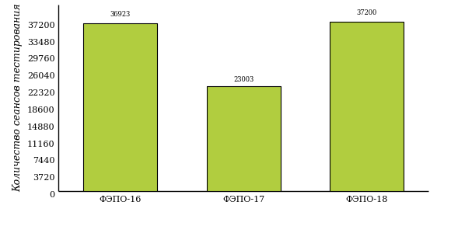  
Рисунок 1.1 – Динамика сеансов тестирования студентов вузов-участников  
по дисциплине «История»

## Количественные показатели участия студентов вуза

Количество сеансов тестирования по дисциплине «История» цикла ГСЭ ФГОС ВПО студентов вуза, принявших участие в ФЭПО-16, ФЭПО-17 и ФЭПО-18, отражено на диаграмме (рисунок 1.2) и в таблице 1.2.

Таблица 1.2 – Количественные показатели участия в ФЭПО студентов вуза

|  |  |  |  |
| --- | --- | --- | --- |
| **Период проведения** | **Этап** | **Количество направлений подготовки** | **Количество сеансов тестирования** |
| октябрь 2012 –  февраль 2013 | ФЭПО-16 | 21 | 852 |
| март 2013 –  август 2013 | ФЭПО-17 | 0 | 0 |
| октябрь 2013 –  февраль 2014 | ФЭПО-18 | 20 | 598 |

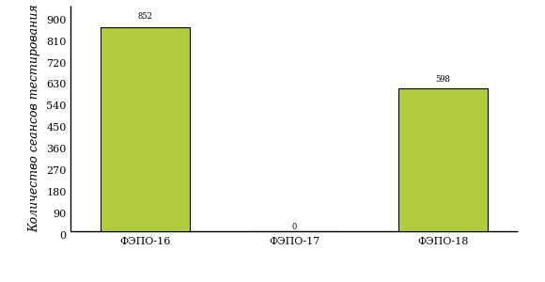  
Рисунок 1.2 – Динамика сеансов тестирования   
по дисциплине «История» студентов вуза

# Результаты обучения студентов по дисциплине «История» цикла ГСЭ ФГОС ВПО

## ФЭПО: модель оценки результатов обучения

В рамках компетентностного подхода ФЭПО используется модель оценки результатов обучения, в основу которой положена методология В. П. Беспалько об уровнях усвоения знаний и постепенном восхождении обучающихся по образовательным траекториям (рисунок 2.1).

  
Рисунок 2.1 – Принципы восхождения по методологии В. П. Беспалько

Выделены следующие *уровни* результатов обучения студентов.

**Первый уровень.** Результаты обучения студентов свидетельствуют об усвоении ими некоторых элементарных знаний основных вопросов по дисциплине. Допущенные ошибки и неточности показывают, что студенты не овладели необходимой системой знаний по дисциплине.

**Второй уровень.** Достигнутый уровень оценки результатов обучения показывает, что студенты обладают необходимой системой знаний и владеют некоторыми умениями по дисциплине. Студенты способны понимать и интерпретировать освоенную информацию, что является основой успешного формирования умений и навыков для решения практико-ориентированных задач.

**Третий уровень.** Студенты продемонстрировали результаты на уровне осознанного владения учебным материалом и учебными умениями, навыками и способами деятельности по дисциплине. Студенты способны анализировать, проводить сравнение и обоснование выбора методов решения заданий в практико-ориентированных ситуациях.

**Четвертый уровень.** Студенты способны использовать сведения из различных источников для успешного исследования и поиска решения в нестандартных практико-ориентированных ситуациях. Достигнутый уровень оценки результатов обучения студентов по дисциплине является основой дляформирования общекультурных и профессиональных компетенций, соответствующих требованиям ФГОС.

Для студента достигнутый уровень обученности определяется по результатам выполнения всего ПИМ в соответствии с алгоритмом, приведенным в таблице 2.1.

Таблица 2.1 – Алгоритм определения достигнутого уровня обученности для студента

|  |  |  |
| --- | --- | --- |
| **Объект оценки** | **Показатель оценки результатов обучения студента** | **Уровень обученности (уровень результатов обучения)** |
| Студент | **Менее 70%** баллов за задания **каждого из блоков 1, 2 и 3** | Первый |
| **Не менее 70%** баллов задания **блока 1**  и **меньше 70%** баллов за задания **каждого из блоков 2 и 3**  или  **Не менее 70%** баллов задания **блока 2**  и **меньше 70%** баллов за задания **каждого из блоков 1 и 3**  или  **Не менее 70%** баллов задания **блока 3**  и **меньше 70%** баллов за задания **каждого из блоков 1 и 2** | Второй |
| **Не менее 70%** баллов за задания **каждого из блоков 1 и 2**  и **меньше 70%** баллов за задания **блока 3**  или  **Не менее 70%** баллов за задания **каждого из блоков 1 и 3**  и **меньше 70%** баллов за задания **блока 2**  или  **Не менее 70%** баллов за задания **каждого из блоков 2 и 3**  и **меньше 70%** баллов за задания **блока 1** | Третий |
| **Не менее 70%** баллов за задания **каждого из блоков 1, 2 и 3** | Четвертый |

Показатели и критерии оценки результатов обучения для студента и для выборки студентов направления подготовки на основе предложенной модели представлены в таблице 2.2.

Таблица 2.2 – Показатели и критерии оценки результатов обучения

|  |  |  |
| --- | --- | --- |
| **Объект оценки** | **Показатель оценки результатов обучения** | **Критерий оценки результатов обучения** |
| Студент | Достигнутый уровень результатов обучения | Уровень обученности **не ниже второго** |
| Выборка студентов направления подготовки | Процент студентов на уровне обученности не ниже второго | **60%** студентов на уровне обученности **не ниже второго** |

## Результаты тестирования студентов вуза и вузов-участников по итогам ФЭПО-18

В разделе представлена информация о результатах тестирования студентов по двум показателям:

* ***доля студентов по проценту набранных баллов за выполнение ПИМ*** позволяет провести экспресс-оценку результатов тестирования;
* ***доля студентов на уровне обученности не ниже второго*** позволяет провести более глубокий анализ результатов обучения в соответствии с предложенной моделью.

Результаты тестирования студентов вуза и вузов-участников по дисциплине «История» цикла ГСЭ ФГОС ВПО по показателю «Доля студентов по проценту набранных баллов за выполнение ПИМ» представлены на рисунке 2.2.

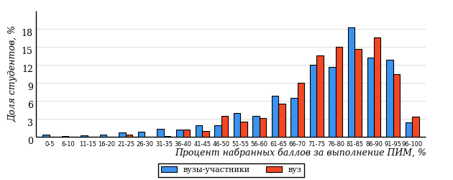  
Рисунок 2.2 – Распределение результатов тестирования студентов вуза  
с наложением на общий результат вузов-участников по данной дисциплине

Распределение результатов тестирования по дисциплине «История» цикла ГСЭ ФГОС ВПО студентов вуза и вузов-участников по показателю «Доля студентов на уровне обученности не ниже второго» в соответствии с предложенной моделью оценки результатов обучения показано на рисунке 2.3.



**75%**

**49%**

**19%**

**25%**

**7%**

**8%**

**15%**

**30%**

**47%**

**92%**

|  |  |
| --- | --- |
| вуз | вузы-участники |

Рисунок 2.3 – Диаграмма распределения результатов тестирования студентов

Как видно из рисунка 2.3, по дисциплине «История» доля студентов вуза на уровне обученности не ниже второго составляет **92%**, а доля студентов вузов-участников на уровне обученности не ниже второго – **75%**.

На диаграмме (рисунок 2.4) представлено распределение студентов вуза по уровням обученности в соответствии с процентом набранных баллов по результатам выполнения ПИМ по дисциплине «История» цикла ГСЭ ФГОС ВПО.

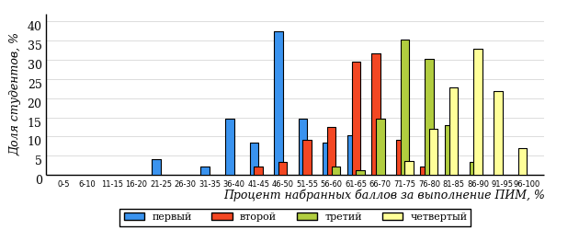  
Рисунок 2.4 – Распределение результатов тестирования студентов вуза  
по уровню обученности в соответствии с процентом набранных баллов за выполнение ПИМ

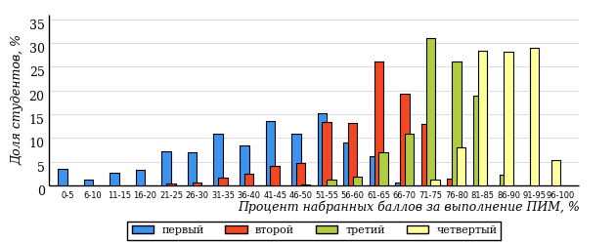  
Рисунок 2.5 – Распределение результатов тестирования студентов вузов-участников  
по уровню обученности в соответствии с процентом набранных баллов за выполнение ПИМ

Диаграммы (рисунки 2.4 и 2.5) позволяют провести экспресс-оценку результатов тестирования студентов вуза по дисциплине «История»: сопоставить набранные баллы за выполнение ПИМ с уровнем обученности, а также провести сравнение результатов тестирования студентов вуза с результатами по данным показателям вузов-участников.

На оси абсцисс показан процент набранных баллов за выполнение ПИМ по дисциплине «История» и выделена интервальная шкала по данному показателю: [0%; 50%), [50%; 70%), [70%; 90%), [90%; 100%]. Столбцы различного цвета указывают на долю студентов, находящихся соответственно на первом, втором, третьем и четвертом уровнях обученности.

**ПРИМЕЧАНИЕ:**

Предложенная шкала носит рекомендательный характер и может быть использована как дополнение к построению общего рейтинга результатов тестирования по дисциплине.

В таблице 2.3 представлены результаты обучения студентов вуза и вузов-участников по дисциплине «История» цикла ГСЭ ФГОС ВПО. Для выборки студентов вуза по отдельным направлениям подготовки указан процент студентов на каждом из уровней обученности, и приведен процент студентов на уровне обученности не ниже второго.

Таблица 2.3 – Результаты обучения студентов вуза по дисциплине «История» цикла ГСЭ ФГОС ВПО (ФЭПО-18)

|  |  |  |  |  |  |  |  |  |
| --- | --- | --- | --- | --- | --- | --- | --- | --- |
| **Код направления подготовки** | **Наименование направления подготовки** | **Вуз** | | | | | | **Выполнение критерия** |
| **Количество студентов** | **Процент студентов, находящих на уровне обученности** | | | | **Процент студентов на уровне обученности не ниже второго** |
| **первый** | **второй** | **третий** | **четвер-тый** |
| 020100.62 | Химия | 21 | 0% | 19% | 24% | 57% | 100% | + |
| 020400.62 | Биология | 64 | 3% | 19% | 38% | 40% | 97% | + |
| 021000.62 | География | 29 | 24% | 14% | 24% | 38% | 76% | + |
| 021300.62 | Картография и геоинформатика | 18 | 0% | 11% | 50% | 39% | 100% | + |
| 022000.62 | Экология и природопользование | 25 | 28% | 16% | 48% | 8% | 72% | + |
| 031600.62 | Реклама и связи с общественностью | 29 | 3% | 21% | 34% | 42% | 97% | + |
| 032700.62 | Филология | 56 | 30% | 27% | 29% | 14% | 70% | + |
| 033000.62 | Культурология | 12 | 0% | 0% | 17% | 83% | 100% | + |
| 034700.62 | Документоведение и архивоведение | 9 | 0% | 0% | 22% | 78% | 100% | * |
| 035000.62 | Издательское дело | 12 | 0% | 8% | 59% | 33% | 100% | + |
| 040700.62 | Организация работы с молодежью | 20 | 0% | 10% | 20% | 70% | 100% | + |
| 080100.62 | Экономика | 55 | 0% | 4% | 18% | 78% | 100% | + |
| 080200.62 | Менеджмент | 48 | 2% | 10% | 21% | 67% | 98% | + |
| 080400.62 | Управление персоналом | 29 | 7% | 10% | 42% | 41% | 93% | + |
| 080500.62 | Бизнес-информатика | 19 | 0% | 21% | 37% | 42% | 100% | + |
| 081100.62 | Государственное и муниципальное управление | 56 | 4% | 4% | 27% | 65% | 96% | + |
| 100400.62 | Туризм | 31 | 6% | 10% | 16% | 68% | 94% | + |
| 130101.65 | Прикладная геология | 17 | 18% | 34% | 24% | 24% | 82% | + |
| 131000.62 | Нефтегазовое дело | 21 | 19% | 38% | 33% | 10% | 81% | + |
| 140400.62 | Электроэнергетика и электротехника | 27 | 0% | 19% | 37% | 44% | 100% | + |

**ПРИМЕЧАНИЕ:**

В таблице красным цветом выделена доля студентов на уровне обученности не ниже второго, составляющая меньше 60%.

Знаком «*» отмечены результаты для выборки студентов менее 10 человек.

## Мониторинг результатов тестирования студентов вуза и вузов-участников

На диаграмме (рисунок 2.6) показано распределение студентов вуза и вузов-участников по уровням обученности по дисциплине «История» цикла ГСЭ ФГОС ВПО.

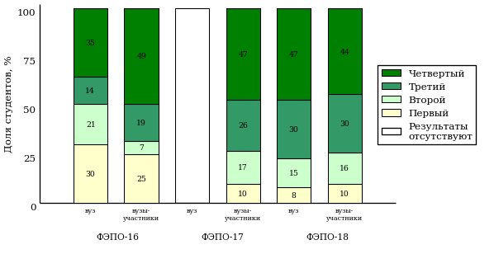  
Рисунок 2.6 – Диаграмма распределения студентов вуза и вузов-участников  
по уровням обученности

В соответствии с моделью оценки результатов обучения процент студентов вуза на уровне обученности не ниже второго составляет 70% (ФЭПО-16) и 92% (ФЭПО-18), а процент студентов вузов-участников – 75% (ФЭПО-16), 90% (ФЭПО-17) и 90% (ФЭПО-18) соответственно.

# Содержательный анализ результатов тестирования студентов по дисциплине «История» цикла ГСЭ ФГОС ВПО

## Конструирование структуры содержания педагогических измерительных материалов по дисциплине «История» цикла ГСЭ ФГОС ВПО

В рамках компетентностного подхода ФЭПО реализован конструктор содержания ПИМ, позволяющий преподавателю сформировать структуру ПИМ на основе выбранного объема трудоемкости путем включения/исключения отдельных тем и модулей дисциплины, либо воспользоваться предложенной «жесткой» структурой ПИМ.

Обобщенная структура содержания ПИМ включает расширенное количество тем и разделов дисциплины «История» с целью предоставления преподавателям возможности выбора и самостоятельного конструирования ПИМ, исходя из особенностей рабочей программы, реализуемой в вузе по данной дисциплине.

**ПРИМЕЧАНИЕ:**

Темы и модули «жесткой» структуры в обобщенной структуре содержания ПИМ отмечены знаком «*».

Обобщенная структура содержания педагогических измерительных  
материалов по дисциплине «История» цикла ГСЭ ФГОС ВПО  
*(объем трудоемкости – не больше 4 кредитов)*

***Блок 1. Тематическое наполнение ПИМ***

Тема 1. Теория и методология исторической науки

Тема 2. Древнерусское государство в IX - начале XII вв.

Тема 3. Русские земли и княжества в начале XII-XIII вв. Политическая раздробленность. Борьба русских земель и княжеств с иноземными захватчиками в XIII в.

Тема 4*. Объединительные процессы в русских землях (XIV - середина XV вв.). Возвышение Москвы

Тема 5. Особенности становления государственности в России и в мире. Русские земли и европейское средневековье

Тема 6*. Образование единого Российского государства. Иван III

Тема 7. Российское государство в XVI в. Иван IV. Смутное время

Тема 8. Россия в XVII в.

Тема 9. Россия во второй половине XV-XVII вв. в контексте развития европейской цивилизации

Тема 10*. Петр I и начало модернизации страны. Эпоха дворцовых переворотов

Тема 11*. Россия во второй половине XVIII в. Екатерина II

Тема 12*. Россия в первой половине XIX в. Александр I. Николай I

Тема 13*. Россия во второй половине XIX в. Александр II. Александр III

Тема 14. Россия и мир в XVIII-XIX веках: попытки модернизации и промышленный переворот

Тема 15*. Россия на рубеже XIX-XX вв. Николай II. Первая российская революция (1905-1907 гг.)

Тема 16*. Россия в условиях Первой мировой войны и общенационального кризиса. Революция 1917 г.

Тема 17*. Становление советской государственности. Первые мероприятия Советской власти. Гражданская война и иностранная интервенция

Тема 18*. Внутренняя политика СССР в 1920-1930-е гг. Социально-экономические преобразования. Культурная революция. Советская внешняя политика в 1920-1930-е гг.

Тема 19*. СССР в годы Великой Отечественной войны (1941-1945)

Тема 20. Россия и мир в первой половине XX века

Тема 21*. Внутренняя и внешняя политика СССР в 1945-1964 гг.

Тема 22*. Внутренняя и внешняя политика СССР в 1964-1985 гг.

Тема 23*. СССР в 1985-1991 гг. Перестройка. Распад СССР. Внутренняя и внешняя политика современной России

Тема 24. Россия и мир во второй половине XX - начале XXI века

***Блок 2. Модульное наполнение ПИМ***

Модуль 1*. Теория и методология исторической науки. Древняя Русь (IX - начало XII вв.). Русские земли в период политической раздробленности (XII - первая половина XV в.)

Модуль 2*. Теория и методология исторической науки. Древняя Русь (IX - начало XII вв.). Русские земли в период политической раздробленности (XII - первая половина XV в.)

Модуль 3*. Образование и развитие Российского государства (вторая половина XV в. - XVII в.)

Модуль 4*. Образование и развитие Российского государства (вторая половина XV в. - XVII в.)

Модуль 5*. Российская империя в XVIII-XIX вв.

Модуль 6*. Российская империя в XVIII-XIX вв.

Модуль 7*. Российская империя в начале XX вв. Советская Россия в 1917-1945 гг.

Модуль 8*. Российская империя в начале XX вв. Советская Россия в 1917-1945 гг.

Модуль 9*. СССР в 1945-1991 гг. Россия в конце XX - начале XXI века

Модуль 10*. СССР в 1945-1991 гг. Россия в конце XX - начале XXI века

***Блок 3. Кейс-наполнение ПИМ***

Количество кейс-заданий: 3

## Структура содержания и анализ результатов тестирования студентов по отдельным направлениям подготовки

* + 1. Направление подготовки 131000.62 «Нефтегазовое дело»

Группы: ОПБ-131011-11, ОБ-131012-11

В таблице 3.1 представлена структура ПИМ по дисциплине «История» для студентов вуза по направлению подготовки 131000.62 «Нефтегазовое дело» (группы ОПБ-131011-11, ОБ-131012-11).

Таблица 3.1 – Структура содержания ПИМ

|  |  |
| --- | --- |
| **Содержание ПИМ** | **Номер задания ПИМ** |
| ***Объем трудоемкости:*** не больше 4 кредитов | |
| ***Блок 1. Тематическое наполнение ПИМ*** | |
| Объединительные процессы в русских землях (XIV - середина XV вв.). Возвышение Москвы | 1 |
| Образование единого Российского государства. Иван III | 2 |
| Петр I и начало модернизации страны. Эпоха дворцовых переворотов | 3 |
| Россия во второй половине XVIII в. Екатерина II | 4 |
| Россия в первой половине XIX в. Александр I. Николай I | 5 |
| Россия во второй половине XIX в. Александр II. Александр III | 6 |
| Россия на рубеже XIX-XX вв. Николай II. Первая российская революция (1905-1907 гг.) | 7 |
| Россия в условиях Первой мировой войны и общенационального кризиса. Революция 1917 г. | 8 |
| Становление советской государственности. Первые мероприятия Советской власти. Гражданская война и иностранная интервенция | 9 |
| Внутренняя политика СССР в 1920-1930-е гг. Социально-экономические преобразования. Культурная революция. Советская внешняя политика в 1920-1930-е гг. | 10 |
| СССР в годы Великой Отечественной войны (1941-1945) | 11 |
| Внутренняя и внешняя политика СССР в 1945-1964 гг. | 12 |
| Внутренняя и внешняя политика СССР в 1964-1985 гг. | 13 |
| СССР в 1985-1991 гг. Перестройка. Распад СССР. Внутренняя и внешняя политика современной России | 14 |
| ***Блок 2. Модульное наполнение ПИМ*** | |
| Теория и методология исторической науки. Древняя Русь (IX - начало XII вв.). Русские земли в период политической раздробленности (XII - первая половина XV в.) | 15 |
| Теория и методология исторической науки. Древняя Русь (IX - начало XII вв.). Русские земли в период политической раздробленности (XII - первая половина XV в.) | 16 |
| Образование и развитие Российского государства (вторая половина XV в. - XVII в.) | 17 |
| Российская империя в XVIII-XIX вв. | 18 |
| Российская империя в начале XX вв. Советская Россия в 1917-1945 гг. | 19 |
| Российская империя в начале XX вв. Советская Россия в 1917-1945 гг. | 20 |
| СССР в 1945-1991 гг. Россия в конце XX - начале XXI века | 21 |
| СССР в 1945-1991 гг. Россия в конце XX - начале XXI века | 22 |
| ***Блок 3. Кейс-наполнение ПИМ*** | |
| Кейс 1 | |
| Подзадача 1 | 23.1 |
| Подзадача 2 | 23.2 |
| Подзадача 3 | 23.3 |
| Кейс 2 | |
| Подзадача 1 | 24.1 |
| Подзадача 2 | 24.2 |
| Подзадача 3 | 24.3 |
| Кейс 3 | |
| Подзадача 1 | 25.1 |
| Подзадача 2 | 25.2 |
| Подзадача 3 | 25.3 |

Распределение студентов по итогам выполнения заданий блока 1 ПИМ по дисциплине «История» представлено на диаграмме (рисунок 3.1).

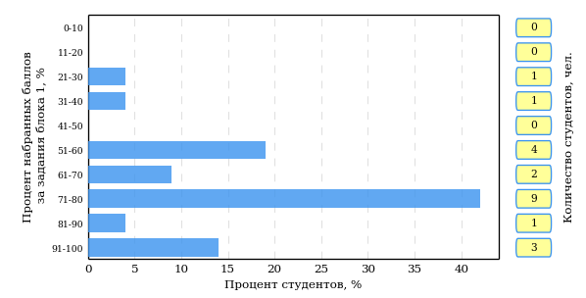  
Рисунок 3.1 – Гистограмма плотности распределения результатов выполнения заданий блока 1 ПИМ по дисциплине «История»

На рисунке 3.2 представлена карта коэффициентов решаемости задания заданий блока 1 ПИМ по дисциплине «История».

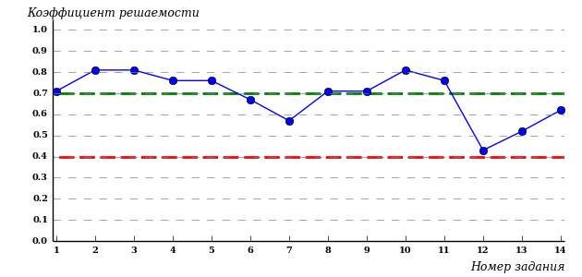  
Рисунок 3.2 – Карта коэффициентов решаемости заданий по темам блока 1  
ПИМ по дисциплине «История»

Карта коэффициентов решаемости заданий показывает, что данным контингентом студентов

**на невысоком** уровне выполнены задания по следующим темам:

*№12* «Внутренняя и внешняя политика СССР в 1945-1964 гг.»

Распределение студентов по результатам выполнения заданий блока 2 ПИМ по дисциплине «История» представлено на диаграмме (рисунок 3.3).

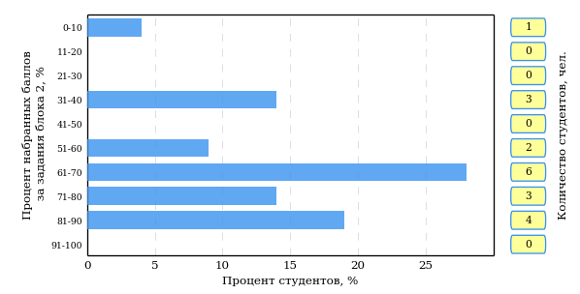  
Рисунок 3.3 – Гистограмма плотности распределения результатов выполнения заданий блока 2 ПИМ по дисциплине «История»

На рисунке 3.4 отображены результаты выполнения заданий блока 2 ПИМ по дисциплине «История» выборкой студентов.

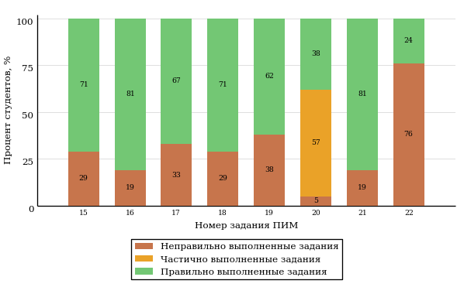  
Рисунок 3.4 – Диаграмма результатов выполнения студентами заданий блока 2  
ПИМ по дисциплине «История»

Распределение студентов по результатам выполнения заданий блока 3 ПИМ по дисциплине «История» представлено на диаграмме (рисунок 3.5).

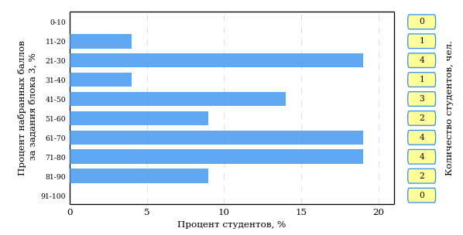  
Рисунок 3.5 – Гистограмма плотности распределения результатов выполнения заданий блока 3 ПИМ по дисциплине «История»

На рисунке 3.6 отображены результаты решения заданий блока 3 ПИМ по дисциплине «История» выборкой студентов.

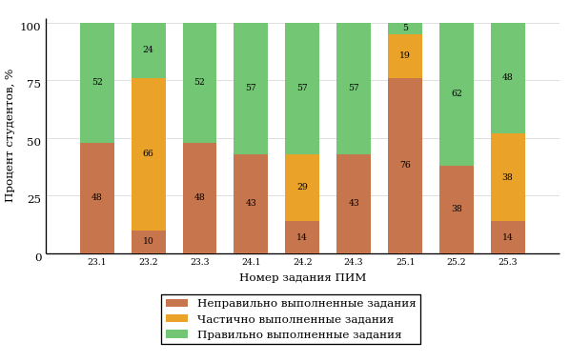  
Рисунок 3.6 – Диаграмма результатов выполнения студентами заданий блока 3  
ПИМ по дисциплине «История»

Распределение студентов направления подготовки 131000.62 «Нефтегазовое дело» вуза по уровням обученности на основе результатов ФЭПО-18 показано на диаграмме (рисунок 3.7).

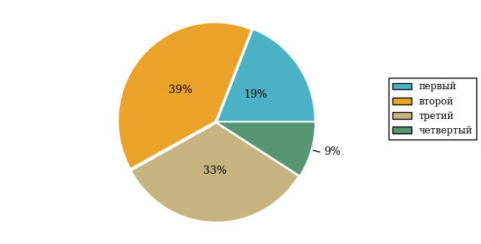  
Рисунок 3.7 – Круговая диаграмма распределения результатов обучения студентов по уровням обученности

В соответствии с моделью оценки результатов обучения процент студентов направления подготовки 131000.62 «Нефтегазовое дело» вуза на уровне обученности не ниже второго (по дисциплине «История» цикла ГСЭ ФГОС ВПО) составляет 81%.

* + 1. Направление подготовки 140400.62 «Электроэнергетика и электротехника»

Группа: ОБ-140400-11

В таблице 3.2 представлена структура ПИМ по дисциплине «История» для студентов вуза по направлению подготовки 140400.62 «Электроэнергетика и электротехника» (группа ОБ-140400-11).

Таблица 3.2 – Структура содержания ПИМ

|  |  |
| --- | --- |
| **Содержание ПИМ** | **Номер задания ПИМ** |
| ***Объем трудоемкости:*** не больше 4 кредитов | |
| ***Блок 1. Тематическое наполнение ПИМ*** | |
| Объединительные процессы в русских землях (XIV - середина XV вв.). Возвышение Москвы | 1 |
| Образование единого Российского государства. Иван III | 2 |
| Петр I и начало модернизации страны. Эпоха дворцовых переворотов | 3 |
| Россия во второй половине XVIII в. Екатерина II | 4 |
| Россия в первой половине XIX в. Александр I. Николай I | 5 |
| Россия во второй половине XIX в. Александр II. Александр III | 6 |
| Россия на рубеже XIX-XX вв. Николай II. Первая российская революция (1905-1907 гг.) | 7 |
| Россия в условиях Первой мировой войны и общенационального кризиса. Революция 1917 г. | 8 |
| Становление советской государственности. Первые мероприятия Советской власти. Гражданская война и иностранная интервенция | 9 |
| Внутренняя политика СССР в 1920-1930-е гг. Социально-экономические преобразования. Культурная революция. Советская внешняя политика в 1920-1930-е гг. | 10 |
| СССР в годы Великой Отечественной войны (1941-1945) | 11 |
| Внутренняя и внешняя политика СССР в 1945-1964 гг. | 12 |
| Внутренняя и внешняя политика СССР в 1964-1985 гг. | 13 |
| СССР в 1985-1991 гг. Перестройка. Распад СССР. Внутренняя и внешняя политика современной России | 14 |
| ***Блок 2. Модульное наполнение ПИМ*** | |
| Теория и методология исторической науки. Древняя Русь (IX - начало XII вв.). Русские земли в период политической раздробленности (XII - первая половина XV в.) | 15 |
| Теория и методология исторической науки. Древняя Русь (IX - начало XII вв.). Русские земли в период политической раздробленности (XII - первая половина XV в.) | 16 |
| Образование и развитие Российского государства (вторая половина XV в. - XVII в.) | 17 |
| Российская империя в XVIII-XIX вв. | 18 |
| Российская империя в начале XX вв. Советская Россия в 1917-1945 гг. | 19 |
| Российская империя в начале XX вв. Советская Россия в 1917-1945 гг. | 20 |
| СССР в 1945-1991 гг. Россия в конце XX - начале XXI века | 21 |
| СССР в 1945-1991 гг. Россия в конце XX - начале XXI века | 22 |
| ***Блок 3. Кейс-наполнение ПИМ*** | |
| Кейс 1 | |
| Подзадача 1 | 23.1 |
| Подзадача 2 | 23.2 |
| Подзадача 3 | 23.3 |
| Кейс 2 | |
| Подзадача 1 | 24.1 |
| Подзадача 2 | 24.2 |
| Подзадача 3 | 24.3 |
| Кейс 3 | |
| Подзадача 1 | 25.1 |
| Подзадача 2 | 25.2 |
| Подзадача 3 | 25.3 |

Распределение студентов по итогам выполнения заданий блока 1 ПИМ по дисциплине «История» представлено на диаграмме (рисунок 3.8).

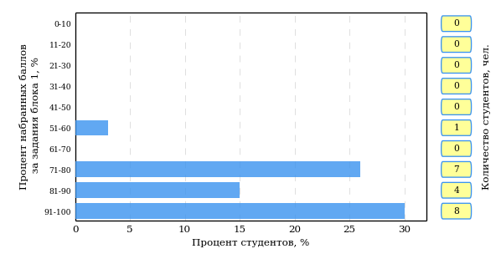  
Рисунок 3.8 – Гистограмма плотности распределения результатов выполнения заданий блока 1 ПИМ по дисциплине «История»

На рисунке 3.9 представлена карта коэффициентов решаемости задания заданий блока 1 ПИМ по дисциплине «История».

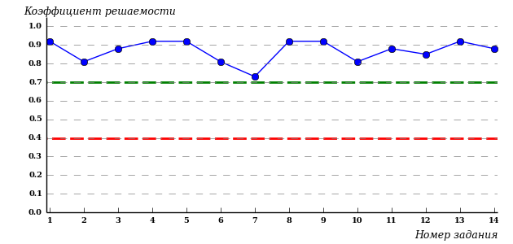  
Рисунок 3.9 – Карта коэффициентов решаемости заданий по темам блока 1  
ПИМ по дисциплине «История»

Карта коэффициентов решаемости заданий показывает, что данным контингентом студентов

все задания выполнены **на высоком** уровне.

Распределение студентов по результатам выполнения заданий блока 2 ПИМ по дисциплине «История» представлено на диаграмме (рисунок 3.10).

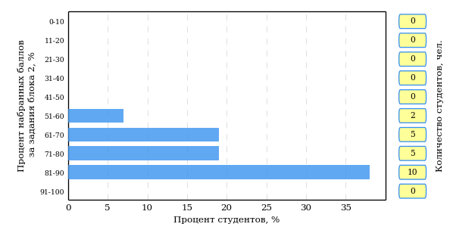  
Рисунок 3.10 – Гистограмма плотности распределения результатов выполнения заданий блока 2 ПИМ по дисциплине «История»

На рисунке 3.11 отображены результаты выполнения заданий блока 2 ПИМ по дисциплине «История» выборкой студентов.

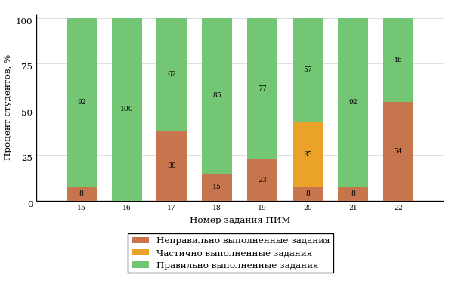  
Рисунок 3.11 – Диаграмма результатов выполнения студентами заданий блока 2  
ПИМ по дисциплине «История»

Распределение студентов по результатам выполнения заданий блока 3 ПИМ по дисциплине «История» представлено на диаграмме (рисунок 3.12).

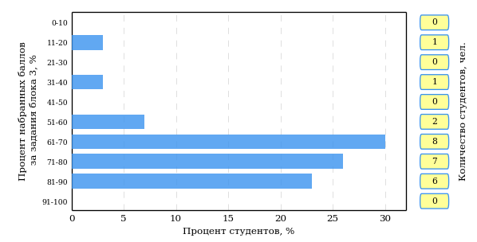  
Рисунок 3.12 – Гистограмма плотности распределения результатов выполнения заданий блока 3 ПИМ по дисциплине «История»

На рисунке 3.13 отображены результаты решения заданий блока 3 ПИМ по дисциплине «История» выборкой студентов.

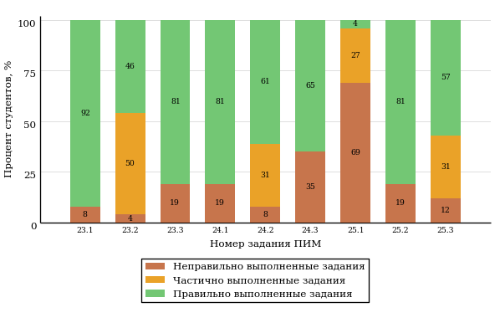  
Рисунок 3.13 – Диаграмма результатов выполнения студентами заданий блока 3  
ПИМ по дисциплине «История»

Распределение студентов направления подготовки 140400.62 «Электроэнергетика и электротехника» вуза по уровням обученности на основе результатов ФЭПО-18 показано на диаграмме (рисунок 3.14).

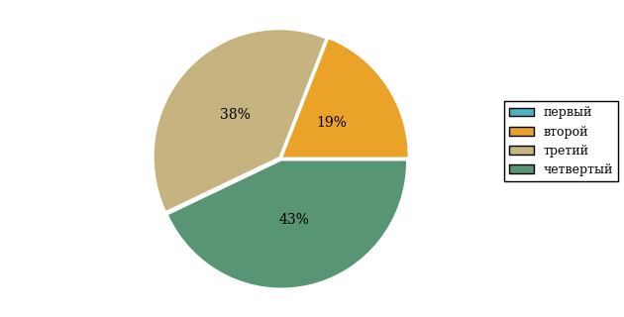  
Рисунок 3.14 – Круговая диаграмма распределения результатов обучения студентов по уровням обученности

В соответствии с моделью оценки результатов обучения процент студентов направления подготовки 140400.62 «Электроэнергетика и электротехника» вуза на уровне обученности не ниже второго (по дисциплине «История» цикла ГСЭ ФГОС ВПО) составляет 100%.

* + 1. Направление подготовки 130101.65 «Прикладная геология»

Группа: О-130101-11

В таблице 3.3 представлена структура ПИМ по дисциплине «История» для студентов вуза по направлению подготовки 130101.65 «Прикладная геология» (группа О-130101-11).

Таблица 3.3 – Структура содержания ПИМ

|  |  |
| --- | --- |
| **Содержание ПИМ** | **Номер задания ПИМ** |
| ***Объем трудоемкости:*** не больше 4 кредитов | |
| ***Блок 1. Тематическое наполнение ПИМ*** | |
| Объединительные процессы в русских землях (XIV - середина XV вв.). Возвышение Москвы | 1 |
| Образование единого Российского государства. Иван III | 2 |
| Петр I и начало модернизации страны. Эпоха дворцовых переворотов | 3 |
| Россия во второй половине XVIII в. Екатерина II | 4 |
| Россия в первой половине XIX в. Александр I. Николай I | 5 |
| Россия во второй половине XIX в. Александр II. Александр III | 6 |
| Россия на рубеже XIX-XX вв. Николай II. Первая российская революция (1905-1907 гг.) | 7 |
| Россия в условиях Первой мировой войны и общенационального кризиса. Революция 1917 г. | 8 |
| Становление советской государственности. Первые мероприятия Советской власти. Гражданская война и иностранная интервенция | 9 |
| Внутренняя политика СССР в 1920-1930-е гг. Социально-экономические преобразования. Культурная революция. Советская внешняя политика в 1920-1930-е гг. | 10 |
| СССР в годы Великой Отечественной войны (1941-1945) | 11 |
| Внутренняя и внешняя политика СССР в 1945-1964 гг. | 12 |
| Внутренняя и внешняя политика СССР в 1964-1985 гг. | 13 |
| СССР в 1985-1991 гг. Перестройка. Распад СССР. Внутренняя и внешняя политика современной России | 14 |
| ***Блок 2. Модульное наполнение ПИМ*** | |
| Теория и методология исторической науки. Древняя Русь (IX - начало XII вв.). Русские земли в период политической раздробленности (XII - первая половина XV в.) | 15 |
| Теория и методология исторической науки. Древняя Русь (IX - начало XII вв.). Русские земли в период политической раздробленности (XII - первая половина XV в.) | 16 |
| Образование и развитие Российского государства (вторая половина XV в. - XVII в.) | 17 |
| Российская империя в XVIII-XIX вв. | 18 |
| Российская империя в начале XX вв. Советская Россия в 1917-1945 гг. | 19 |
| Российская империя в начале XX вв. Советская Россия в 1917-1945 гг. | 20 |
| СССР в 1945-1991 гг. Россия в конце XX - начале XXI века | 21 |
| СССР в 1945-1991 гг. Россия в конце XX - начале XXI века | 22 |
| ***Блок 3. Кейс-наполнение ПИМ*** | |
| Кейс 1 | |
| Подзадача 1 | 23.1 |
| Подзадача 2 | 23.2 |
| Подзадача 3 | 23.3 |
| Кейс 2 | |
| Подзадача 1 | 24.1 |
| Подзадача 2 | 24.2 |
| Подзадача 3 | 24.3 |
| Кейс 3 | |
| Подзадача 1 | 25.1 |
| Подзадача 2 | 25.2 |
| Подзадача 3 | 25.3 |

Распределение студентов по итогам выполнения заданий блока 1 ПИМ по дисциплине «История» представлено на диаграмме (рисунок 3.15).

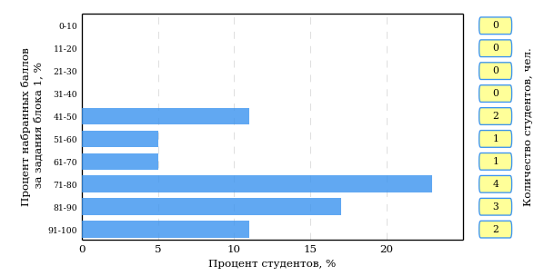  
Рисунок 3.15 – Гистограмма плотности распределения результатов выполнения заданий блока 1 ПИМ по дисциплине «История»

На рисунке 3.16 представлена карта коэффициентов решаемости задания заданий блока 1 ПИМ по дисциплине «История».

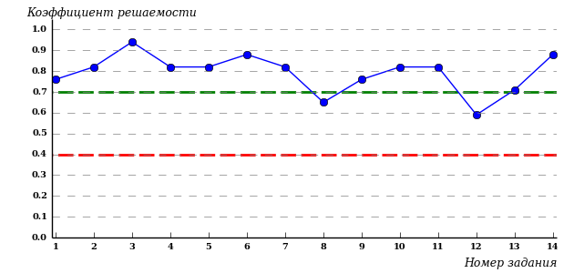  
Рисунок 3.16 – Карта коэффициентов решаемости заданий по темам блока 1  
ПИМ по дисциплине «История»

Карта коэффициентов решаемости заданий показывает, что данным контингентом студентов

все задания выполнены **на высоком** уровне.

Распределение студентов по результатам выполнения заданий блока 2 ПИМ по дисциплине «История» представлено на диаграмме (рисунок 3.17).

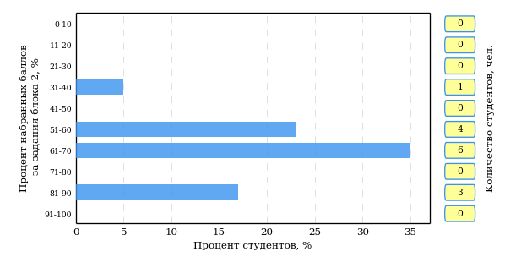  
Рисунок 3.17 – Гистограмма плотности распределения результатов выполнения заданий блока 2 ПИМ по дисциплине «История»

На рисунке 3.18 отображены результаты выполнения заданий блока 2 ПИМ по дисциплине «История» выборкой студентов.

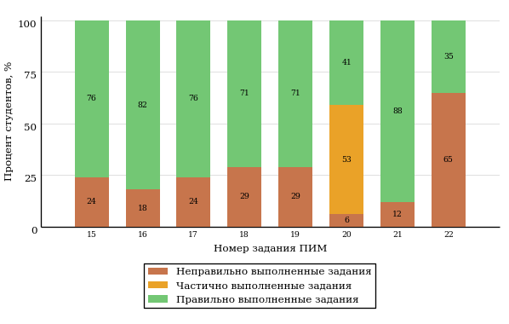  
Рисунок 3.18 – Диаграмма результатов выполнения студентами заданий блока 2  
ПИМ по дисциплине «История»

Распределение студентов по результатам выполнения заданий блока 3 ПИМ по дисциплине «История» представлено на диаграмме (рисунок 3.19).

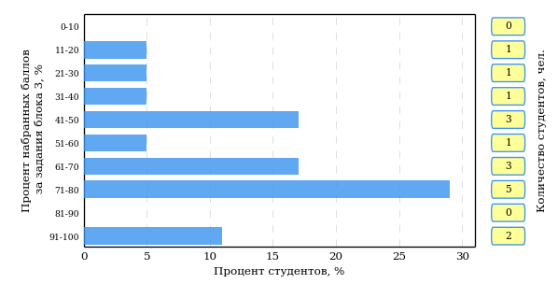  
Рисунок 3.19 – Гистограмма плотности распределения результатов выполнения заданий блока 3 ПИМ по дисциплине «История»

На рисунке 3.20 отображены результаты решения заданий блока 3 ПИМ по дисциплине «История» выборкой студентов.

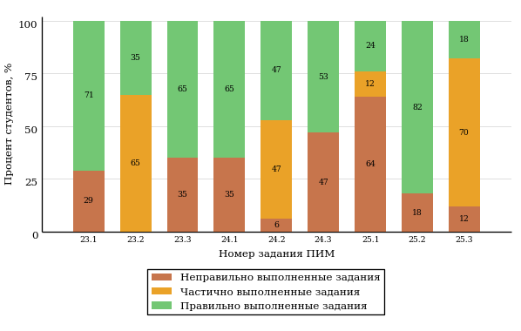  
Рисунок 3.20 – Диаграмма результатов выполнения студентами заданий блока 3  
ПИМ по дисциплине «История»

Распределение студентов направления подготовки 130101.65 «Прикладная геология» вуза по уровням обученности на основе результатов ФЭПО-18 показано на диаграмме (рисунок 3.21).

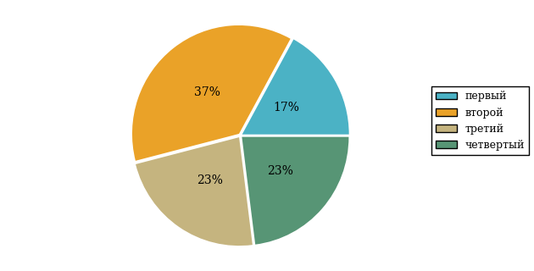  
Рисунок 3.21 – Круговая диаграмма распределения результатов обучения студентов по уровням обученности

В соответствии с моделью оценки результатов обучения процент студентов направления подготовки 130101.65 «Прикладная геология» вуза на уровне обученности не ниже второго (по дисциплине «История» цикла ГСЭ ФГОС ВПО) составляет 83%.

* + 1. Направление подготовки 020100.62 «Химия»

Группа: ОБ-020100-11

В таблице 3.4 представлена структура ПИМ по дисциплине «История» для студентов вуза по направлению подготовки 020100.62 «Химия» (группа ОБ-020100-11).

Таблица 3.4 – Структура содержания ПИМ

|  |  |
| --- | --- |
| **Содержание ПИМ** | **Номер задания ПИМ** |
| ***Объем трудоемкости:*** не больше 4 кредитов | |
| ***Блок 1. Тематическое наполнение ПИМ*** | |
| Древнерусское государство в IX - начале XII вв. | 1 |
| Русские земли и княжества в начале XII-XIII вв. Политическая раздробленность. Борьба русских земель и княжеств с иноземными захватчиками в XIII в. | 2 |
| Объединительные процессы в русских землях (XIV - середина XV вв.). Возвышение Москвы | 3 |
| Образование единого Российского государства. Иван III | 4 |
| Российское государство в XVI в. Иван IV. Смутное время | 5 |
| Россия в XVII в. | 6 |
| Россия во второй половине XV-XVII вв. в контексте развития европейской цивилизации | 7 |
| Петр I и начало модернизации страны. Эпоха дворцовых переворотов | 8 |
| Россия во второй половине XVIII в. Екатерина II | 9 |
| Россия в первой половине XIX в. Александр I. Николай I | 10 |
| Россия во второй половине XIX в. Александр II. Александр III | 11 |
| Россия и мир в XVIII-XIX веках: попытки модернизации и промышленный переворот | 12 |
| Россия на рубеже XIX-XX вв. Николай II. Первая российская революция (1905-1907 гг.) | 13 |
| Россия в условиях Первой мировой войны и общенационального кризиса. Революция 1917 г. | 14 |
| Становление советской государственности. Первые мероприятия Советской власти. Гражданская война и иностранная интервенция | 15 |
| Внутренняя политика СССР в 1920-1930-е гг. Социально-экономические преобразования. Культурная революция. Советская внешняя политика в 1920-1930-е гг. | 16 |
| СССР в годы Великой Отечественной войны (1941-1945) | 17 |
| Внутренняя и внешняя политика СССР в 1945-1964 гг. | 18 |
| Внутренняя и внешняя политика СССР в 1964-1985 гг. | 19 |
| СССР в 1985-1991 гг. Перестройка. Распад СССР. Внутренняя и внешняя политика современной России | 20 |
| ***Блок 2. Модульное наполнение ПИМ*** | |
| Теория и методология исторической науки. Древняя Русь (IX - начало XII вв.). Русские земли в период политической раздробленности (XII - первая половина XV в.) | 21 |
| Теория и методология исторической науки. Древняя Русь (IX - начало XII вв.). Русские земли в период политической раздробленности (XII - первая половина XV в.) | 22 |
| Образование и развитие Российского государства (вторая половина XV в. - XVII в.) | 23 |
| Образование и развитие Российского государства (вторая половина XV в. - XVII в.) | 24 |
| Российская империя в XVIII-XIX вв. | 25 |
| Российская империя в XVIII-XIX вв. | 26 |
| Российская империя в начале XX вв. Советская Россия в 1917-1945 гг. | 27 |
| Российская империя в начале XX вв. Советская Россия в 1917-1945 гг. | 28 |
| СССР в 1945-1991 гг. Россия в конце XX - начале XXI века | 29 |
| СССР в 1945-1991 гг. Россия в конце XX - начале XXI века | 30 |
| ***Блок 3. Кейс-наполнение ПИМ*** | |
| Кейс 1 | |
| Подзадача 1 | 31.1 |
| Подзадача 2 | 31.2 |
| Подзадача 3 | 31.3 |
| Кейс 2 | |
| Подзадача 1 | 32.1 |
| Подзадача 2 | 32.2 |
| Подзадача 3 | 32.3 |
| Кейс 3 | |
| Подзадача 1 | 33.1 |
| Подзадача 2 | 33.2 |
| Подзадача 3 | 33.3 |

Распределение студентов по итогам выполнения заданий блока 1 ПИМ по дисциплине «История» представлено на диаграмме (рисунок 3.22).

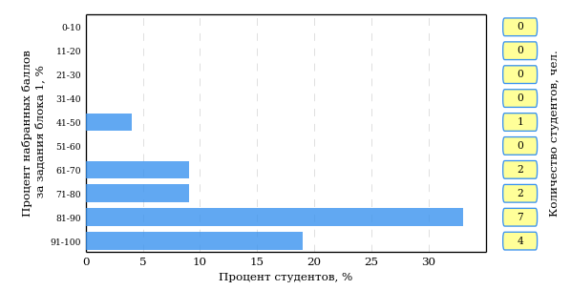  
Рисунок 3.22 – Гистограмма плотности распределения результатов выполнения заданий блока 1 ПИМ по дисциплине «История»

На рисунке 3.23 представлена карта коэффициентов решаемости задания заданий блока 1 ПИМ по дисциплине «История».

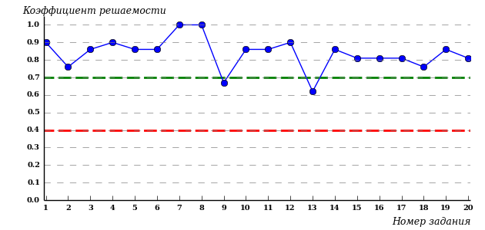  
Рисунок 3.23 – Карта коэффициентов решаемости заданий по темам блока 1  
ПИМ по дисциплине «История»

Карта коэффициентов решаемости заданий показывает, что данным контингентом студентов

все задания выполнены **на высоком** уровне.

Распределение студентов по результатам выполнения заданий блока 2 ПИМ по дисциплине «История» представлено на диаграмме (рисунок 3.24).

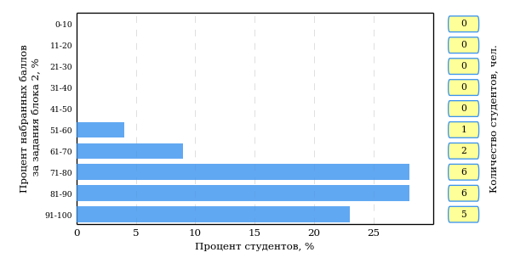  
Рисунок 3.24 – Гистограмма плотности распределения результатов выполнения заданий блока 2 ПИМ по дисциплине «История»

На рисунке 3.25 отображены результаты выполнения заданий блока 2 ПИМ по дисциплине «История» выборкой студентов.

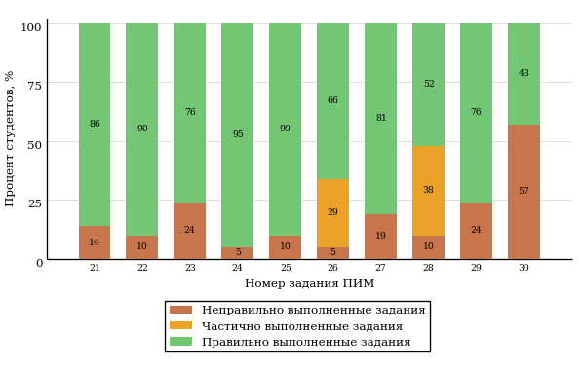  
Рисунок 3.25 – Диаграмма результатов выполнения студентами заданий блока 2  
ПИМ по дисциплине «История»

Распределение студентов по результатам выполнения заданий блока 3 ПИМ по дисциплине «История» представлено на диаграмме (рисунок 3.26).

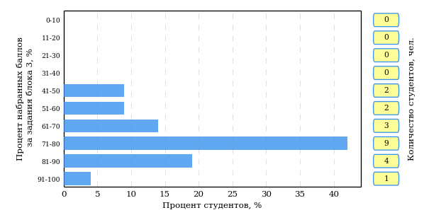  
Рисунок 3.26 – Гистограмма плотности распределения результатов выполнения заданий блока 3 ПИМ по дисциплине «История»

На рисунке 3.27 отображены результаты решения заданий блока 3 ПИМ по дисциплине «История» выборкой студентов.

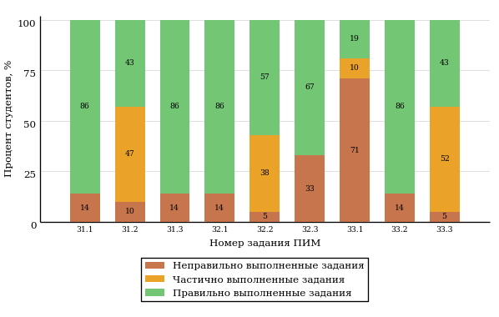  
Рисунок 3.27 – Диаграмма результатов выполнения студентами заданий блока 3  
ПИМ по дисциплине «История»

Распределение студентов направления подготовки 020100.62 «Химия» вуза по уровням обученности на основе результатов ФЭПО-18 показано на диаграмме (рисунок 3.28).

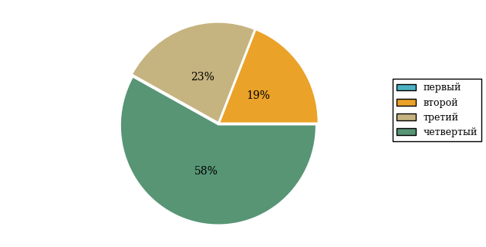  
Рисунок 3.28 – Круговая диаграмма распределения результатов обучения студентов по уровням обученности

В соответствии с моделью оценки результатов обучения процент студентов направления подготовки 020100.62 «Химия» вуза на уровне обученности не ниже второго (по дисциплине «История» цикла ГСЭ ФГОС ВПО) составляет 100%.

* + 1. Направление подготовки 020400.62 «Биология»

Группы: ОБ-020400-11, ОБ-020400-12

В таблице 3.5 представлена структура ПИМ по дисциплине «История» для студентов вуза по направлению подготовки 020400.62 «Биология» (группы ОБ-020400-11, ОБ-020400-12).

Таблица 3.5 – Структура содержания ПИМ

|  |  |
| --- | --- |
| **Содержание ПИМ** | **Номер задания ПИМ** |
| ***Объем трудоемкости:*** не больше 4 кредитов | |
| ***Блок 1. Тематическое наполнение ПИМ*** | |
| Древнерусское государство в IX - начале XII вв. | 1 |
| Русские земли и княжества в начале XII-XIII вв. Политическая раздробленность. Борьба русских земель и княжеств с иноземными захватчиками в XIII в. | 2 |
| Объединительные процессы в русских землях (XIV - середина XV вв.). Возвышение Москвы | 3 |
| Образование единого Российского государства. Иван III | 4 |
| Российское государство в XVI в. Иван IV. Смутное время | 5 |
| Россия в XVII в. | 6 |
| Россия во второй половине XV-XVII вв. в контексте развития европейской цивилизации | 7 |
| Петр I и начало модернизации страны. Эпоха дворцовых переворотов | 8 |
| Россия во второй половине XVIII в. Екатерина II | 9 |
| Россия в первой половине XIX в. Александр I. Николай I | 10 |
| Россия во второй половине XIX в. Александр II. Александр III | 11 |
| Россия и мир в XVIII-XIX веках: попытки модернизации и промышленный переворот | 12 |
| Россия на рубеже XIX-XX вв. Николай II. Первая российская революция (1905-1907 гг.) | 13 |
| Россия в условиях Первой мировой войны и общенационального кризиса. Революция 1917 г. | 14 |
| Становление советской государственности. Первые мероприятия Советской власти. Гражданская война и иностранная интервенция | 15 |
| Внутренняя политика СССР в 1920-1930-е гг. Социально-экономические преобразования. Культурная революция. Советская внешняя политика в 1920-1930-е гг. | 16 |
| СССР в годы Великой Отечественной войны (1941-1945) | 17 |
| Внутренняя и внешняя политика СССР в 1945-1964 гг. | 18 |
| Внутренняя и внешняя политика СССР в 1964-1985 гг. | 19 |
| СССР в 1985-1991 гг. Перестройка. Распад СССР. Внутренняя и внешняя политика современной России | 20 |
| ***Блок 2. Модульное наполнение ПИМ*** | |
| Теория и методология исторической науки. Древняя Русь (IX - начало XII вв.). Русские земли в период политической раздробленности (XII - первая половина XV в.) | 21 |
| Теория и методология исторической науки. Древняя Русь (IX - начало XII вв.). Русские земли в период политической раздробленности (XII - первая половина XV в.) | 22 |
| Образование и развитие Российского государства (вторая половина XV в. - XVII в.) | 23 |
| Образование и развитие Российского государства (вторая половина XV в. - XVII в.) | 24 |
| Российская империя в XVIII-XIX вв. | 25 |
| Российская империя в XVIII-XIX вв. | 26 |
| Российская империя в начале XX вв. Советская Россия в 1917-1945 гг. | 27 |
| Российская империя в начале XX вв. Советская Россия в 1917-1945 гг. | 28 |
| СССР в 1945-1991 гг. Россия в конце XX - начале XXI века | 29 |
| СССР в 1945-1991 гг. Россия в конце XX - начале XXI века | 30 |
| ***Блок 3. Кейс-наполнение ПИМ*** | |
| Кейс 1 | |
| Подзадача 1 | 31.1 |
| Подзадача 2 | 31.2 |
| Подзадача 3 | 31.3 |
| Кейс 2 | |
| Подзадача 1 | 32.1 |
| Подзадача 2 | 32.2 |
| Подзадача 3 | 32.3 |
| Кейс 3 | |
| Подзадача 1 | 33.1 |
| Подзадача 2 | 33.2 |
| Подзадача 3 | 33.3 |

Распределение студентов по итогам выполнения заданий блока 1 ПИМ по дисциплине «История» представлено на диаграмме (рисунок 3.29).

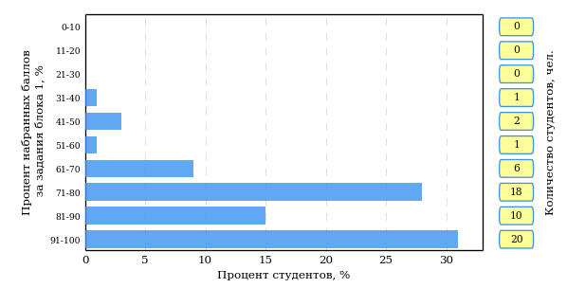  
Рисунок 3.29 – Гистограмма плотности распределения результатов выполнения заданий блока 1 ПИМ по дисциплине «История»

На рисунке 3.30 представлена карта коэффициентов решаемости задания заданий блока 1 ПИМ по дисциплине «История».

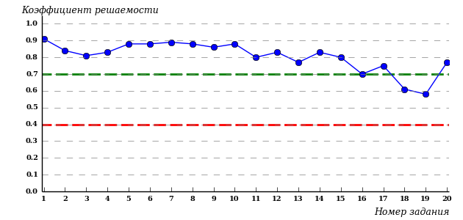  
Рисунок 3.30 – Карта коэффициентов решаемости заданий по темам блока 1  
ПИМ по дисциплине «История»

Карта коэффициентов решаемости заданий показывает, что данным контингентом студентов

все задания выполнены **на высоком** уровне.

Распределение студентов по результатам выполнения заданий блока 2 ПИМ по дисциплине «История» представлено на диаграмме (рисунок 3.31).

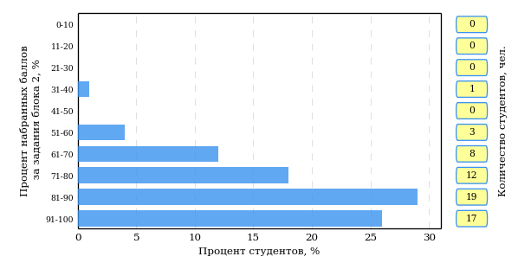  
Рисунок 3.31 – Гистограмма плотности распределения результатов выполнения заданий блока 2 ПИМ по дисциплине «История»

На рисунке 3.32 отображены результаты выполнения заданий блока 2 ПИМ по дисциплине «История» выборкой студентов.

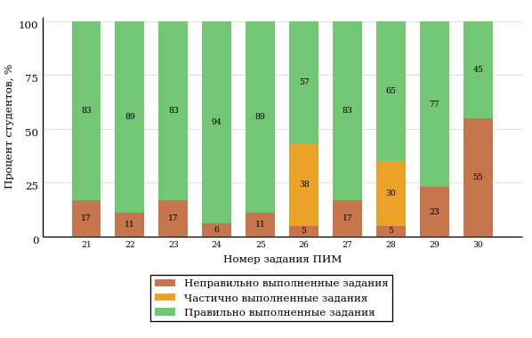  
Рисунок 3.32 – Диаграмма результатов выполнения студентами заданий блока 2  
ПИМ по дисциплине «История»

Распределение студентов по результатам выполнения заданий блока 3 ПИМ по дисциплине «История» представлено на диаграмме (рисунок 3.33).

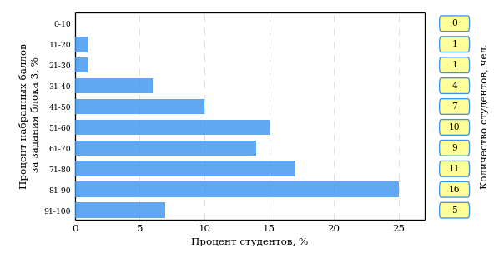  
Рисунок 3.33 – Гистограмма плотности распределения результатов выполнения заданий блока 3 ПИМ по дисциплине «История»

На рисунке 3.34 отображены результаты решения заданий блока 3 ПИМ по дисциплине «История» выборкой студентов.

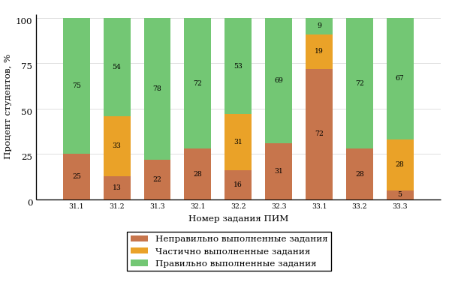  
Рисунок 3.34 – Диаграмма результатов выполнения студентами заданий блока 3  
ПИМ по дисциплине «История»

Распределение студентов направления подготовки 020400.62 «Биология» вуза по уровням обученности на основе результатов ФЭПО-18 показано на диаграмме (рисунок 3.35).

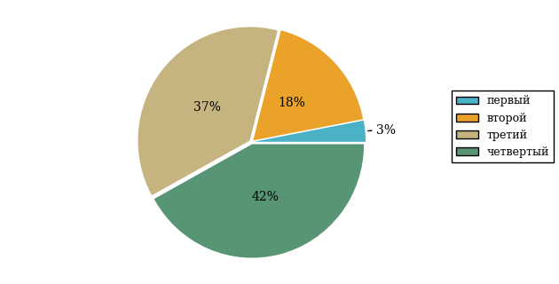  
Рисунок 3.35 – Круговая диаграмма распределения результатов обучения студентов по уровням обученности

В соответствии с моделью оценки результатов обучения процент студентов направления подготовки 020400.62 «Биология» вуза на уровне обученности не ниже второго (по дисциплине «История» цикла ГСЭ ФГОС ВПО) составляет 97%.

* + 1. Направление подготовки 021000.62 «География»

Группа: ОБ-021000-11

В таблице 3.6 представлена структура ПИМ по дисциплине «История» для студентов вуза по направлению подготовки 021000.62 «География» (группа ОБ-021000-11).

Таблица 3.6 – Структура содержания ПИМ

|  |  |
| --- | --- |
| **Содержание ПИМ** | **Номер задания ПИМ** |
| ***Объем трудоемкости:*** не больше 4 кредитов | |
| ***Блок 1. Тематическое наполнение ПИМ*** | |
| Древнерусское государство в IX - начале XII вв. | 1 |
| Русские земли и княжества в начале XII-XIII вв. Политическая раздробленность. Борьба русских земель и княжеств с иноземными захватчиками в XIII в. | 2 |
| Объединительные процессы в русских землях (XIV - середина XV вв.). Возвышение Москвы | 3 |
| Особенности становления государственности в России и в мире. Русские земли и европейское средневековье | 4 |
| Образование единого Российского государства. Иван III | 5 |
| Российское государство в XVI в. Иван IV. Смутное время | 6 |
| Россия в XVII в. | 7 |
| Россия во второй половине XV-XVII вв. в контексте развития европейской цивилизации | 8 |
| Петр I и начало модернизации страны. Эпоха дворцовых переворотов | 9 |
| Россия во второй половине XVIII в. Екатерина II | 10 |
| Россия в первой половине XIX в. Александр I. Николай I | 11 |
| Россия во второй половине XIX в. Александр II. Александр III | 12 |
| Россия и мир в XVIII-XIX веках: попытки модернизации и промышленный переворот | 13 |
| Россия на рубеже XIX-XX вв. Николай II. Первая российская революция (1905-1907 гг.) | 14 |
| Россия в условиях Первой мировой войны и общенационального кризиса. Революция 1917 г. | 15 |
| Становление советской государственности. Первые мероприятия Советской власти. Гражданская война и иностранная интервенция | 16 |
| Внутренняя политика СССР в 1920-1930-е гг. Социально-экономические преобразования. Культурная революция. Советская внешняя политика в 1920-1930-е гг. | 17 |
| СССР в годы Великой Отечественной войны (1941-1945) | 18 |
| Россия и мир в первой половине XX века | 19 |
| Внутренняя и внешняя политика СССР в 1945-1964 гг. | 20 |
| Внутренняя и внешняя политика СССР в 1964-1985 гг. | 21 |
| СССР в 1985-1991 гг. Перестройка. Распад СССР. Внутренняя и внешняя политика современной России | 22 |
| Россия и мир во второй половине XX - начале XXI века | 23 |
| ***Блок 2. Модульное наполнение ПИМ*** | |
| Теория и методология исторической науки. Древняя Русь (IX - начало XII вв.). Русские земли в период политической раздробленности (XII - первая половина XV в.) | 24 |
| Теория и методология исторической науки. Древняя Русь (IX - начало XII вв.). Русские земли в период политической раздробленности (XII - первая половина XV в.) | 25 |
| Образование и развитие Российского государства (вторая половина XV в. - XVII в.) | 26 |
| Образование и развитие Российского государства (вторая половина XV в. - XVII в.) | 27 |
| Российская империя в XVIII-XIX вв. | 28 |
| Российская империя в XVIII-XIX вв. | 29 |
| Российская империя в начале XX вв. Советская Россия в 1917-1945 гг. | 30 |
| Российская империя в начале XX вв. Советская Россия в 1917-1945 гг. | 31 |
| СССР в 1945-1991 гг. Россия в конце XX - начале XXI века | 32 |
| СССР в 1945-1991 гг. Россия в конце XX - начале XXI века | 33 |
| ***Блок 3. Кейс-наполнение ПИМ*** | |
| Кейс 1 | |
| Подзадача 1 | 34.1 |
| Подзадача 2 | 34.2 |
| Подзадача 3 | 34.3 |
| Кейс 2 | |
| Подзадача 1 | 35.1 |
| Подзадача 2 | 35.2 |
| Подзадача 3 | 35.3 |
| Кейс 3 | |
| Подзадача 1 | 36.1 |
| Подзадача 2 | 36.2 |
| Подзадача 3 | 36.3 |

Распределение студентов по итогам выполнения заданий блока 1 ПИМ по дисциплине «История» представлено на диаграмме (рисунок 3.36).

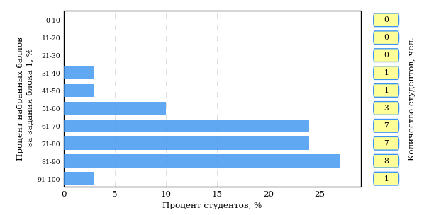  
Рисунок 3.36 – Гистограмма плотности распределения результатов выполнения заданий блока 1 ПИМ по дисциплине «История»

На рисунке 3.37 представлена карта коэффициентов решаемости задания заданий блока 1 ПИМ по дисциплине «История».

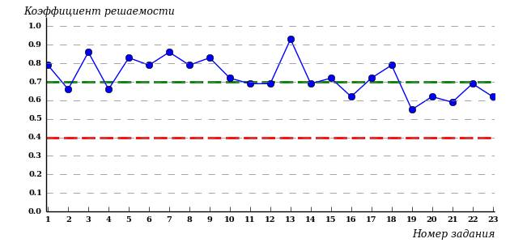  
Рисунок 3.37 – Карта коэффициентов решаемости заданий по темам блока 1  
ПИМ по дисциплине «История»

Карта коэффициентов решаемости заданий показывает, что данным контингентом студентов

все задания выполнены **на высоком** уровне.

Распределение студентов по результатам выполнения заданий блока 2 ПИМ по дисциплине «История» представлено на диаграмме (рисунок 3.38).

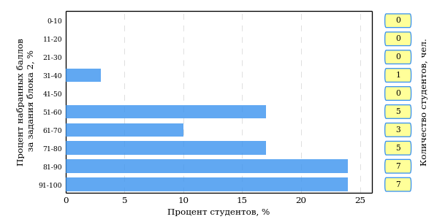  
Рисунок 3.38 – Гистограмма плотности распределения результатов выполнения заданий блока 2 ПИМ по дисциплине «История»

На рисунке 3.39 отображены результаты выполнения заданий блока 2 ПИМ по дисциплине «История» выборкой студентов.

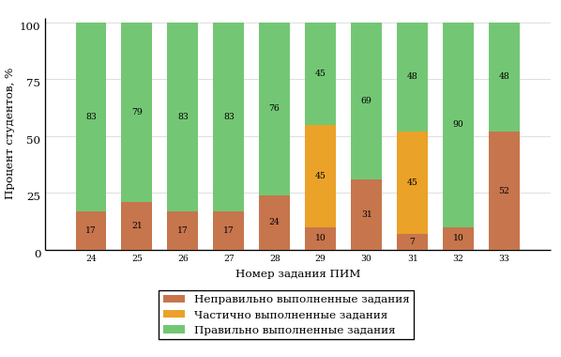  
Рисунок 3.39 – Диаграмма результатов выполнения студентами заданий блока 2  
ПИМ по дисциплине «История»

Распределение студентов по результатам выполнения заданий блока 3 ПИМ по дисциплине «История» представлено на диаграмме (рисунок 3.40).

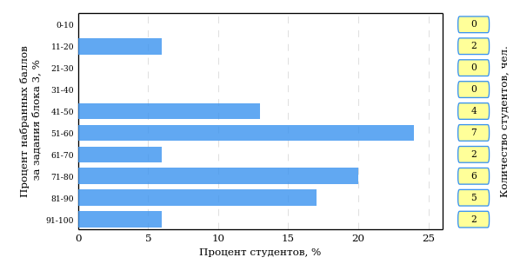  
Рисунок 3.40 – Гистограмма плотности распределения результатов выполнения заданий блока 3 ПИМ по дисциплине «История»

На рисунке 3.41 отображены результаты решения заданий блока 3 ПИМ по дисциплине «История» выборкой студентов.

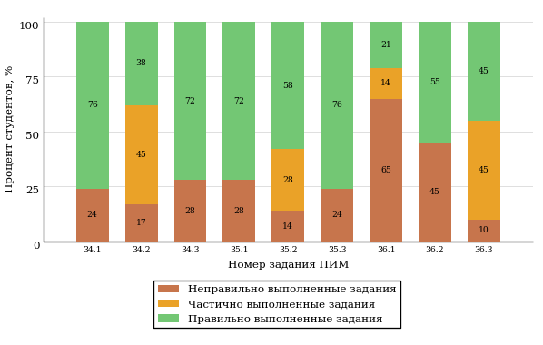  
Рисунок 3.41 – Диаграмма результатов выполнения студентами заданий блока 3  
ПИМ по дисциплине «История»

Распределение студентов направления подготовки 021000.62 «География» вуза по уровням обученности на основе результатов ФЭПО-18 показано на диаграмме (рисунок 3.42).

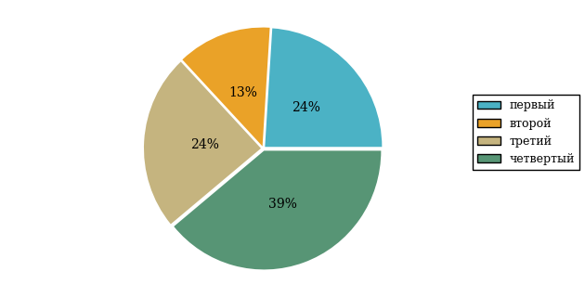  
Рисунок 3.42 – Круговая диаграмма распределения результатов обучения студентов по уровням обученности

В соответствии с моделью оценки результатов обучения процент студентов направления подготовки 021000.62 «География» вуза на уровне обученности не ниже второго (по дисциплине «История» цикла ГСЭ ФГОС ВПО) составляет 76%.

* + 1. Направление подготовки 021300.62 «Картография и геоинформатика»

Группа: ОБ-021300-11

В таблице 3.7 представлена структура ПИМ по дисциплине «История» для студентов вуза по направлению подготовки 021300.62 «Картография и геоинформатика» (группа ОБ-021300-11).

Таблица 3.7 – Структура содержания ПИМ

|  |  |
| --- | --- |
| **Содержание ПИМ** | **Номер задания ПИМ** |
| ***Объем трудоемкости:*** не больше 4 кредитов | |
| ***Блок 1. Тематическое наполнение ПИМ*** | |
| Древнерусское государство в IX - начале XII вв. | 1 |
| Русские земли и княжества в начале XII-XIII вв. Политическая раздробленность. Борьба русских земель и княжеств с иноземными захватчиками в XIII в. | 2 |
| Объединительные процессы в русских землях (XIV - середина XV вв.). Возвышение Москвы | 3 |
| Особенности становления государственности в России и в мире. Русские земли и европейское средневековье | 4 |
| Образование единого Российского государства. Иван III | 5 |
| Российское государство в XVI в. Иван IV. Смутное время | 6 |
| Россия в XVII в. | 7 |
| Россия во второй половине XV-XVII вв. в контексте развития европейской цивилизации | 8 |
| Петр I и начало модернизации страны. Эпоха дворцовых переворотов | 9 |
| Россия во второй половине XVIII в. Екатерина II | 10 |
| Россия в первой половине XIX в. Александр I. Николай I | 11 |
| Россия во второй половине XIX в. Александр II. Александр III | 12 |
| Россия и мир в XVIII-XIX веках: попытки модернизации и промышленный переворот | 13 |
| Россия на рубеже XIX-XX вв. Николай II. Первая российская революция (1905-1907 гг.) | 14 |
| Россия в условиях Первой мировой войны и общенационального кризиса. Революция 1917 г. | 15 |
| Становление советской государственности. Первые мероприятия Советской власти. Гражданская война и иностранная интервенция | 16 |
| Внутренняя политика СССР в 1920-1930-е гг. Социально-экономические преобразования. Культурная революция. Советская внешняя политика в 1920-1930-е гг. | 17 |
| СССР в годы Великой Отечественной войны (1941-1945) | 18 |
| Россия и мир в первой половине XX века | 19 |
| Внутренняя и внешняя политика СССР в 1945-1964 гг. | 20 |
| Внутренняя и внешняя политика СССР в 1964-1985 гг. | 21 |
| СССР в 1985-1991 гг. Перестройка. Распад СССР. Внутренняя и внешняя политика современной России | 22 |
| Россия и мир во второй половине XX - начале XXI века | 23 |
| ***Блок 2. Модульное наполнение ПИМ*** | |
| Теория и методология исторической науки. Древняя Русь (IX - начало XII вв.). Русские земли в период политической раздробленности (XII - первая половина XV в.) | 24 |
| Теория и методология исторической науки. Древняя Русь (IX - начало XII вв.). Русские земли в период политической раздробленности (XII - первая половина XV в.) | 25 |
| Образование и развитие Российского государства (вторая половина XV в. - XVII в.) | 26 |
| Образование и развитие Российского государства (вторая половина XV в. - XVII в.) | 27 |
| Российская империя в XVIII-XIX вв. | 28 |
| Российская империя в XVIII-XIX вв. | 29 |
| Российская империя в начале XX вв. Советская Россия в 1917-1945 гг. | 30 |
| Российская империя в начале XX вв. Советская Россия в 1917-1945 гг. | 31 |
| СССР в 1945-1991 гг. Россия в конце XX - начале XXI века | 32 |
| СССР в 1945-1991 гг. Россия в конце XX - начале XXI века | 33 |
| ***Блок 3. Кейс-наполнение ПИМ*** | |
| Кейс 1 | |
| Подзадача 1 | 34.1 |
| Подзадача 2 | 34.2 |
| Подзадача 3 | 34.3 |
| Кейс 2 | |
| Подзадача 1 | 35.1 |
| Подзадача 2 | 35.2 |
| Подзадача 3 | 35.3 |
| Кейс 3 | |
| Подзадача 1 | 36.1 |
| Подзадача 2 | 36.2 |
| Подзадача 3 | 36.3 |

Распределение студентов по итогам выполнения заданий блока 1 ПИМ по дисциплине «История» представлено на диаграмме (рисунок 3.43).

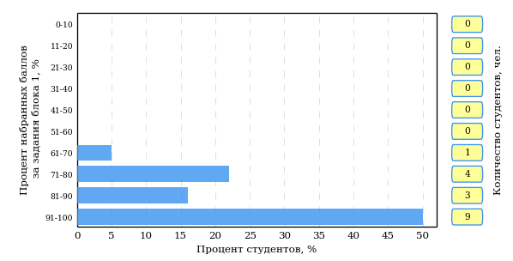  
Рисунок 3.43 – Гистограмма плотности распределения результатов выполнения заданий блока 1 ПИМ по дисциплине «История»

На рисунке 3.44 представлена карта коэффициентов решаемости задания заданий блока 1 ПИМ по дисциплине «История».

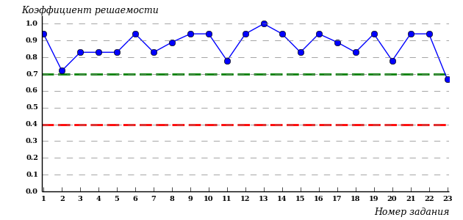  
Рисунок 3.44 – Карта коэффициентов решаемости заданий по темам блока 1  
ПИМ по дисциплине «История»

Карта коэффициентов решаемости заданий показывает, что данным контингентом студентов

все задания выполнены **на высоком** уровне.

Распределение студентов по результатам выполнения заданий блока 2 ПИМ по дисциплине «История» представлено на диаграмме (рисунок 3.45).

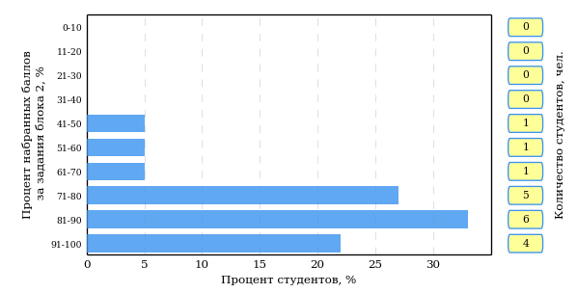  
Рисунок 3.45 – Гистограмма плотности распределения результатов выполнения заданий блока 2 ПИМ по дисциплине «История»

На рисунке 3.46 отображены результаты выполнения заданий блока 2 ПИМ по дисциплине «История» выборкой студентов.

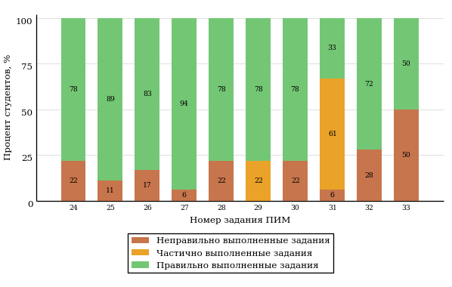  
Рисунок 3.46 – Диаграмма результатов выполнения студентами заданий блока 2  
ПИМ по дисциплине «История»

Распределение студентов по результатам выполнения заданий блока 3 ПИМ по дисциплине «История» представлено на диаграмме (рисунок 3.47).

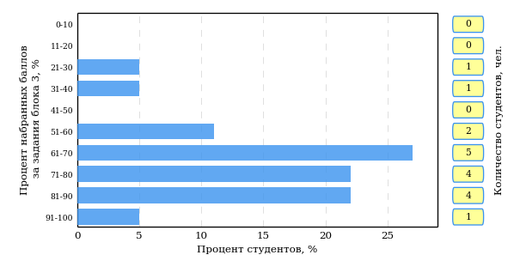  
Рисунок 3.47 – Гистограмма плотности распределения результатов выполнения заданий блока 3 ПИМ по дисциплине «История»

На рисунке 3.48 отображены результаты решения заданий блока 3 ПИМ по дисциплине «История» выборкой студентов.

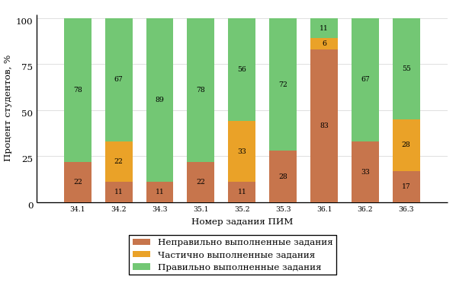  
Рисунок 3.48 – Диаграмма результатов выполнения студентами заданий блока 3  
ПИМ по дисциплине «История»

Распределение студентов направления подготовки 021300.62 «Картография и геоинформатика» вуза по уровням обученности на основе результатов ФЭПО-18 показано на диаграмме (рисунок 3.49).

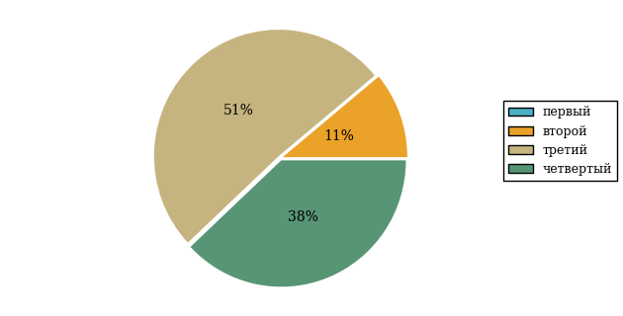  
Рисунок 3.49 – Круговая диаграмма распределения результатов обучения студентов по уровням обученности

В соответствии с моделью оценки результатов обучения процент студентов направления подготовки 021300.62 «Картография и геоинформатика» вуза на уровне обученности не ниже второго (по дисциплине «История» цикла ГСЭ ФГОС ВПО) составляет 100%.

* + 1. Направление подготовки 022000.62 «Экология и природопользование»

Группа: ОБ-022000-11

В таблице 3.8 представлена структура ПИМ по дисциплине «История» для студентов вуза по направлению подготовки 022000.62 «Экология и природопользование» (группа ОБ-022000-11).

Таблица 3.8 – Структура содержания ПИМ

|  |  |
| --- | --- |
| **Содержание ПИМ** | **Номер задания ПИМ** |
| ***Объем трудоемкости:*** не больше 4 кредитов | |
| ***Блок 1. Тематическое наполнение ПИМ*** | |
| Древнерусское государство в IX - начале XII вв. | 1 |
| Русские земли и княжества в начале XII-XIII вв. Политическая раздробленность. Борьба русских земель и княжеств с иноземными захватчиками в XIII в. | 2 |
| Объединительные процессы в русских землях (XIV - середина XV вв.). Возвышение Москвы | 3 |
| Особенности становления государственности в России и в мире. Русские земли и европейское средневековье | 4 |
| Образование единого Российского государства. Иван III | 5 |
| Российское государство в XVI в. Иван IV. Смутное время | 6 |
| Россия в XVII в. | 7 |
| Россия во второй половине XV-XVII вв. в контексте развития европейской цивилизации | 8 |
| Петр I и начало модернизации страны. Эпоха дворцовых переворотов | 9 |
| Россия во второй половине XVIII в. Екатерина II | 10 |
| Россия в первой половине XIX в. Александр I. Николай I | 11 |
| Россия во второй половине XIX в. Александр II. Александр III | 12 |
| Россия и мир в XVIII-XIX веках: попытки модернизации и промышленный переворот | 13 |
| Россия на рубеже XIX-XX вв. Николай II. Первая российская революция (1905-1907 гг.) | 14 |
| Россия в условиях Первой мировой войны и общенационального кризиса. Революция 1917 г. | 15 |
| Становление советской государственности. Первые мероприятия Советской власти. Гражданская война и иностранная интервенция | 16 |
| Внутренняя политика СССР в 1920-1930-е гг. Социально-экономические преобразования. Культурная революция. Советская внешняя политика в 1920-1930-е гг. | 17 |
| СССР в годы Великой Отечественной войны (1941-1945) | 18 |
| Россия и мир в первой половине XX века | 19 |
| Внутренняя и внешняя политика СССР в 1945-1964 гг. | 20 |
| Внутренняя и внешняя политика СССР в 1964-1985 гг. | 21 |
| СССР в 1985-1991 гг. Перестройка. Распад СССР. Внутренняя и внешняя политика современной России | 22 |
| Россия и мир во второй половине XX - начале XXI века | 23 |
| ***Блок 2. Модульное наполнение ПИМ*** | |
| Теория и методология исторической науки. Древняя Русь (IX - начало XII вв.). Русские земли в период политической раздробленности (XII - первая половина XV в.) | 24 |
| Теория и методология исторической науки. Древняя Русь (IX - начало XII вв.). Русские земли в период политической раздробленности (XII - первая половина XV в.) | 25 |
| Образование и развитие Российского государства (вторая половина XV в. - XVII в.) | 26 |
| Образование и развитие Российского государства (вторая половина XV в. - XVII в.) | 27 |
| Российская империя в XVIII-XIX вв. | 28 |
| Российская империя в XVIII-XIX вв. | 29 |
| Российская империя в начале XX вв. Советская Россия в 1917-1945 гг. | 30 |
| Российская империя в начале XX вв. Советская Россия в 1917-1945 гг. | 31 |
| СССР в 1945-1991 гг. Россия в конце XX - начале XXI века | 32 |
| СССР в 1945-1991 гг. Россия в конце XX - начале XXI века | 33 |
| ***Блок 3. Кейс-наполнение ПИМ*** | |
| Кейс 1 | |
| Подзадача 1 | 34.1 |
| Подзадача 2 | 34.2 |
| Подзадача 3 | 34.3 |
| Кейс 2 | |
| Подзадача 1 | 35.1 |
| Подзадача 2 | 35.2 |
| Подзадача 3 | 35.3 |
| Кейс 3 | |
| Подзадача 1 | 36.1 |
| Подзадача 2 | 36.2 |
| Подзадача 3 | 36.3 |

Распределение студентов по итогам выполнения заданий блока 1 ПИМ по дисциплине «История» представлено на диаграмме (рисунок 3.50).

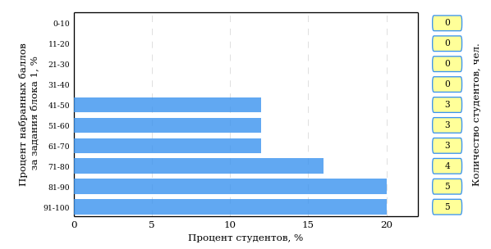  
Рисунок 3.50 – Гистограмма плотности распределения результатов выполнения заданий блока 1 ПИМ по дисциплине «История»

На рисунке 3.51 представлена карта коэффициентов решаемости задания заданий блока 1 ПИМ по дисциплине «История».

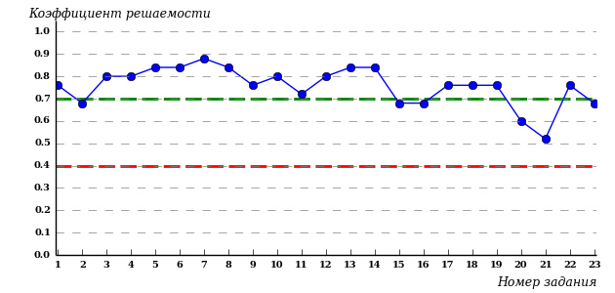  
Рисунок 3.51 – Карта коэффициентов решаемости заданий по темам блока 1  
ПИМ по дисциплине «История»

Карта коэффициентов решаемости заданий показывает, что данным контингентом студентов

все задания выполнены **на высоком** уровне.

Распределение студентов по результатам выполнения заданий блока 2 ПИМ по дисциплине «История» представлено на диаграмме (рисунок 3.52).

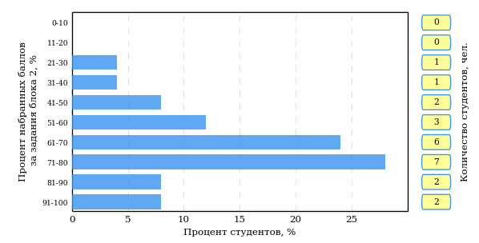  
Рисунок 3.52 – Гистограмма плотности распределения результатов выполнения заданий блока 2 ПИМ по дисциплине «История»

На рисунке 3.53 отображены результаты выполнения заданий блока 2 ПИМ по дисциплине «История» выборкой студентов.

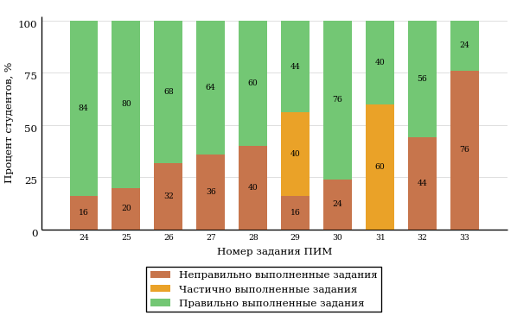  
Рисунок 3.53 – Диаграмма результатов выполнения студентами заданий блока 2  
ПИМ по дисциплине «История»

Распределение студентов по результатам выполнения заданий блока 3 ПИМ по дисциплине «История» представлено на диаграмме (рисунок 3.54).

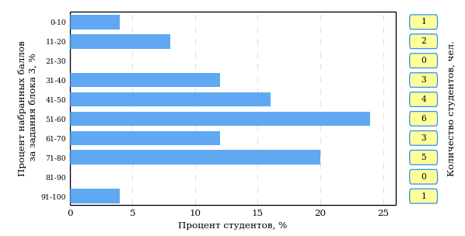  
Рисунок 3.54 – Гистограмма плотности распределения результатов выполнения заданий блока 3 ПИМ по дисциплине «История»

На рисунке 3.55 отображены результаты решения заданий блока 3 ПИМ по дисциплине «История» выборкой студентов.

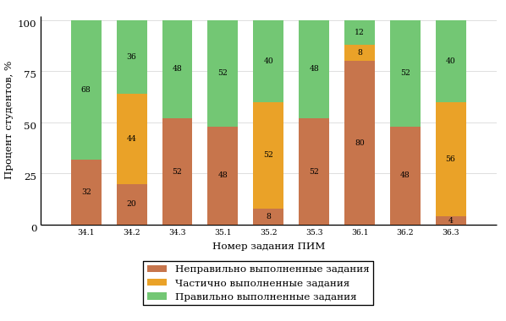  
Рисунок 3.55 – Диаграмма результатов выполнения студентами заданий блока 3  
ПИМ по дисциплине «История»

Распределение студентов направления подготовки 022000.62 «Экология и природопользование» вуза по уровням обученности на основе результатов ФЭПО-18 показано на диаграмме (рисунок 3.56).

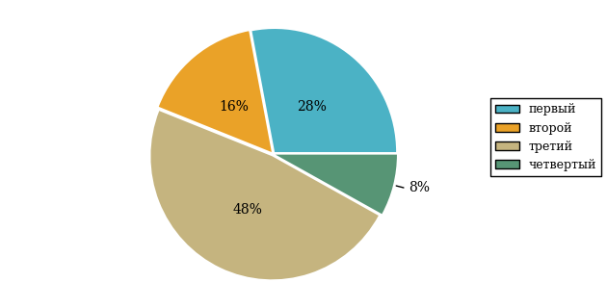  
Рисунок 3.56 – Круговая диаграмма распределения результатов обучения студентов по уровням обученности

В соответствии с моделью оценки результатов обучения процент студентов направления подготовки 022000.62 «Экология и природопользование» вуза на уровне обученности не ниже второго (по дисциплине «История» цикла ГСЭ ФГОС ВПО) составляет 72%.

* + 1. Направление подготовки 031600.62 «Реклама и связи с общественностью»

Группы: ОБ-031600-11, ОПБ-031600-11

В таблице 3.9 представлена структура ПИМ по дисциплине «История» для студентов вуза по направлению подготовки 031600.62 «Реклама и связи с общественностью» (группы ОБ-031600-11, ОПБ-031600-11).

Таблица 3.9 – Структура содержания ПИМ

|  |  |
| --- | --- |
| **Содержание ПИМ** | **Номер задания ПИМ** |
| ***Объем трудоемкости:*** не больше 4 кредитов | |
| ***Блок 1. Тематическое наполнение ПИМ*** | |
| Древнерусское государство в IX - начале XII вв. | 1 |
| Русские земли и княжества в начале XII-XIII вв. Политическая раздробленность. Борьба русских земель и княжеств с иноземными захватчиками в XIII в. | 2 |
| Объединительные процессы в русских землях (XIV - середина XV вв.). Возвышение Москвы | 3 |
| Особенности становления государственности в России и в мире. Русские земли и европейское средневековье | 4 |
| Образование единого Российского государства. Иван III | 5 |
| Российское государство в XVI в. Иван IV. Смутное время | 6 |
| Россия в XVII в. | 7 |
| Россия во второй половине XV-XVII вв. в контексте развития европейской цивилизации | 8 |
| Петр I и начало модернизации страны. Эпоха дворцовых переворотов | 9 |
| Россия во второй половине XVIII в. Екатерина II | 10 |
| Россия в первой половине XIX в. Александр I. Николай I | 11 |
| Россия во второй половине XIX в. Александр II. Александр III | 12 |
| Россия и мир в XVIII-XIX веках: попытки модернизации и промышленный переворот | 13 |
| Россия на рубеже XIX-XX вв. Николай II. Первая российская революция (1905-1907 гг.) | 14 |
| Россия в условиях Первой мировой войны и общенационального кризиса. Революция 1917 г. | 15 |
| Становление советской государственности. Первые мероприятия Советской власти. Гражданская война и иностранная интервенция | 16 |
| Внутренняя политика СССР в 1920-1930-е гг. Социально-экономические преобразования. Культурная революция. Советская внешняя политика в 1920-1930-е гг. | 17 |
| СССР в годы Великой Отечественной войны (1941-1945) | 18 |
| Россия и мир в первой половине XX века | 19 |
| Внутренняя и внешняя политика СССР в 1945-1964 гг. | 20 |
| Внутренняя и внешняя политика СССР в 1964-1985 гг. | 21 |
| СССР в 1985-1991 гг. Перестройка. Распад СССР. Внутренняя и внешняя политика современной России | 22 |
| Россия и мир во второй половине XX - начале XXI века | 23 |
| ***Блок 2. Модульное наполнение ПИМ*** | |
| Теория и методология исторической науки. Древняя Русь (IX - начало XII вв.). Русские земли в период политической раздробленности (XII - первая половина XV в.) | 24 |
| Теория и методология исторической науки. Древняя Русь (IX - начало XII вв.). Русские земли в период политической раздробленности (XII - первая половина XV в.) | 25 |
| Образование и развитие Российского государства (вторая половина XV в. - XVII в.) | 26 |
| Образование и развитие Российского государства (вторая половина XV в. - XVII в.) | 27 |
| Российская империя в XVIII-XIX вв. | 28 |
| Российская империя в XVIII-XIX вв. | 29 |
| Российская империя в начале XX вв. Советская Россия в 1917-1945 гг. | 30 |
| Российская империя в начале XX вв. Советская Россия в 1917-1945 гг. | 31 |
| СССР в 1945-1991 гг. Россия в конце XX - начале XXI века | 32 |
| СССР в 1945-1991 гг. Россия в конце XX - начале XXI века | 33 |
| ***Блок 3. Кейс-наполнение ПИМ*** | |
| Кейс 1 | |
| Подзадача 1 | 34.1 |
| Подзадача 2 | 34.2 |
| Подзадача 3 | 34.3 |
| Кейс 2 | |
| Подзадача 1 | 35.1 |
| Подзадача 2 | 35.2 |
| Подзадача 3 | 35.3 |
| Кейс 3 | |
| Подзадача 1 | 36.1 |
| Подзадача 2 | 36.2 |
| Подзадача 3 | 36.3 |

Распределение студентов по итогам выполнения заданий блока 1 ПИМ по дисциплине «История» представлено на диаграмме (рисунок 3.57).

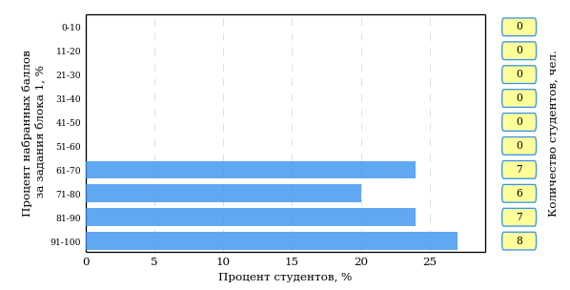  
Рисунок 3.57 – Гистограмма плотности распределения результатов выполнения заданий блока 1 ПИМ по дисциплине «История»

На рисунке 3.58 представлена карта коэффициентов решаемости задания заданий блока 1 ПИМ по дисциплине «История».

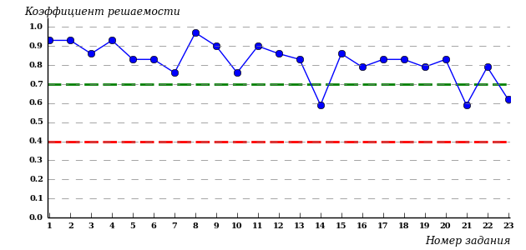  
Рисунок 3.58 – Карта коэффициентов решаемости заданий по темам блока 1  
ПИМ по дисциплине «История»

Карта коэффициентов решаемости заданий показывает, что данным контингентом студентов

все задания выполнены **на высоком** уровне.

Распределение студентов по результатам выполнения заданий блока 2 ПИМ по дисциплине «История» представлено на диаграмме (рисунок 3.59).

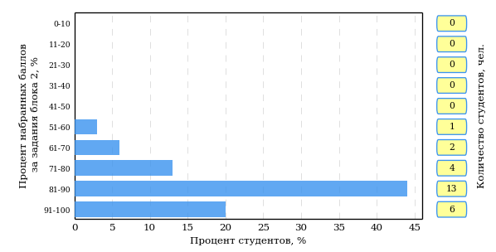  
Рисунок 3.59 – Гистограмма плотности распределения результатов выполнения заданий блока 2 ПИМ по дисциплине «История»

На рисунке 3.60 отображены результаты выполнения заданий блока 2 ПИМ по дисциплине «История» выборкой студентов.

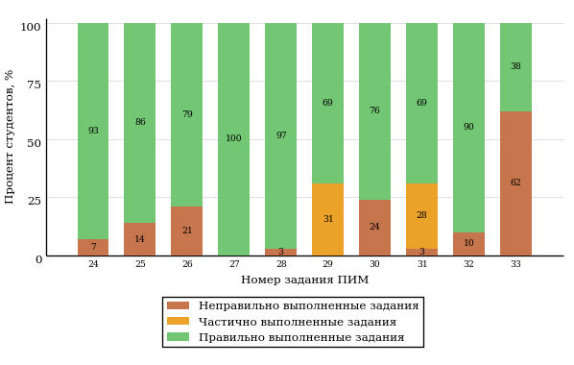  
Рисунок 3.60 – Диаграмма результатов выполнения студентами заданий блока 2  
ПИМ по дисциплине «История»

Распределение студентов по результатам выполнения заданий блока 3 ПИМ по дисциплине «История» представлено на диаграмме (рисунок 3.61).

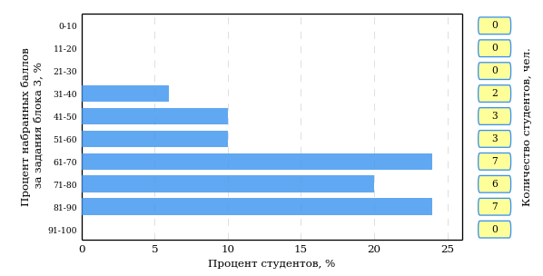  
Рисунок 3.61 – Гистограмма плотности распределения результатов выполнения заданий блока 3 ПИМ по дисциплине «История»

На рисунке 3.62 отображены результаты решения заданий блока 3 ПИМ по дисциплине «История» выборкой студентов.

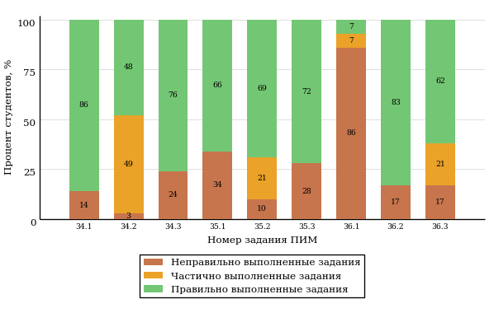  
Рисунок 3.62 – Диаграмма результатов выполнения студентами заданий блока 3  
ПИМ по дисциплине «История»

Распределение студентов направления подготовки 031600.62 «Реклама и связи с общественностью» вуза по уровням обученности на основе результатов ФЭПО-18 показано на диаграмме (рисунок 3.63).

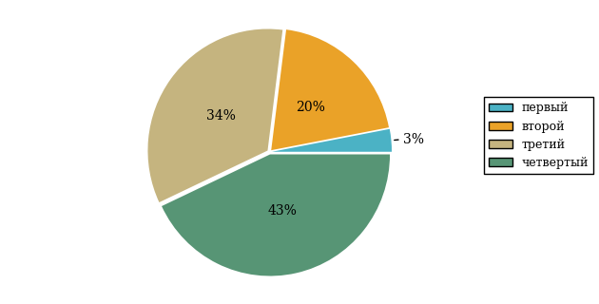  
Рисунок 3.63 – Круговая диаграмма распределения результатов обучения студентов по уровням обученности

В соответствии с моделью оценки результатов обучения процент студентов направления подготовки 031600.62 «Реклама и связи с общественностью» вуза на уровне обученности не ниже второго (по дисциплине «История» цикла ГСЭ ФГОС ВПО) составляет 97%.

* + 1. Направление подготовки 032700.62 «Филология»

Группы: ОБ-032700у-12, ОБ-032700у-14, ОПБ-032700р-11, ОПБ-032700р-12

В таблице 3.10 представлена структура ПИМ по дисциплине «История» для студентов вуза по направлению подготовки 032700.62 «Филология» (группы ОБ-032700у-12, ОБ-032700у-14, ОПБ-032700р-11, ОПБ-032700р-12).

Таблица 3.10 – Структура содержания ПИМ

|  |  |
| --- | --- |
| **Содержание ПИМ** | **Номер задания ПИМ** |
| ***Объем трудоемкости:*** не больше 4 кредитов | |
| ***Блок 1. Тематическое наполнение ПИМ*** | |
| Древнерусское государство в IX - начале XII вв. | 1 |
| Русские земли и княжества в начале XII-XIII вв. Политическая раздробленность. Борьба русских земель и княжеств с иноземными захватчиками в XIII в. | 2 |
| Объединительные процессы в русских землях (XIV - середина XV вв.). Возвышение Москвы | 3 |
| Особенности становления государственности в России и в мире. Русские земли и европейское средневековье | 4 |
| Образование единого Российского государства. Иван III | 5 |
| Российское государство в XVI в. Иван IV. Смутное время | 6 |
| Россия в XVII в. | 7 |
| Россия во второй половине XV-XVII вв. в контексте развития европейской цивилизации | 8 |
| Петр I и начало модернизации страны. Эпоха дворцовых переворотов | 9 |
| Россия во второй половине XVIII в. Екатерина II | 10 |
| Россия в первой половине XIX в. Александр I. Николай I | 11 |
| Россия во второй половине XIX в. Александр II. Александр III | 12 |
| Россия и мир в XVIII-XIX веках: попытки модернизации и промышленный переворот | 13 |
| Россия на рубеже XIX-XX вв. Николай II. Первая российская революция (1905-1907 гг.) | 14 |
| Россия в условиях Первой мировой войны и общенационального кризиса. Революция 1917 г. | 15 |
| Становление советской государственности. Первые мероприятия Советской власти. Гражданская война и иностранная интервенция | 16 |
| Внутренняя политика СССР в 1920-1930-е гг. Социально-экономические преобразования. Культурная революция. Советская внешняя политика в 1920-1930-е гг. | 17 |
| СССР в годы Великой Отечественной войны (1941-1945) | 18 |
| Россия и мир в первой половине XX века | 19 |
| Внутренняя и внешняя политика СССР в 1945-1964 гг. | 20 |
| Внутренняя и внешняя политика СССР в 1964-1985 гг. | 21 |
| СССР в 1985-1991 гг. Перестройка. Распад СССР. Внутренняя и внешняя политика современной России | 22 |
| Россия и мир во второй половине XX - начале XXI века | 23 |
| ***Блок 2. Модульное наполнение ПИМ*** | |
| Теория и методология исторической науки. Древняя Русь (IX - начало XII вв.). Русские земли в период политической раздробленности (XII - первая половина XV в.) | 24 |
| Теория и методология исторической науки. Древняя Русь (IX - начало XII вв.). Русские земли в период политической раздробленности (XII - первая половина XV в.) | 25 |
| Образование и развитие Российского государства (вторая половина XV в. - XVII в.) | 26 |
| Образование и развитие Российского государства (вторая половина XV в. - XVII в.) | 27 |
| Российская империя в XVIII-XIX вв. | 28 |
| Российская империя в XVIII-XIX вв. | 29 |
| Российская империя в начале XX вв. Советская Россия в 1917-1945 гг. | 30 |
| Российская империя в начале XX вв. Советская Россия в 1917-1945 гг. | 31 |
| СССР в 1945-1991 гг. Россия в конце XX - начале XXI века | 32 |
| СССР в 1945-1991 гг. Россия в конце XX - начале XXI века | 33 |
| ***Блок 3. Кейс-наполнение ПИМ*** | |
| Кейс 1 | |
| Подзадача 1 | 34.1 |
| Подзадача 2 | 34.2 |
| Подзадача 3 | 34.3 |
| Кейс 2 | |
| Подзадача 1 | 35.1 |
| Подзадача 2 | 35.2 |
| Подзадача 3 | 35.3 |
| Кейс 3 | |
| Подзадача 1 | 36.1 |
| Подзадача 2 | 36.2 |
| Подзадача 3 | 36.3 |

Распределение студентов по итогам выполнения заданий блока 1 ПИМ по дисциплине «История» представлено на диаграмме (рисунок 3.64).

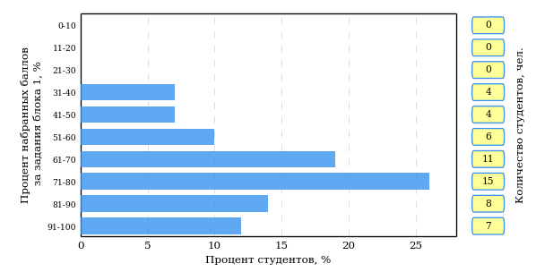  
Рисунок 3.64 – Гистограмма плотности распределения результатов выполнения заданий блока 1 ПИМ по дисциплине «История»

На рисунке 3.65 представлена карта коэффициентов решаемости задания заданий блока 1 ПИМ по дисциплине «История».

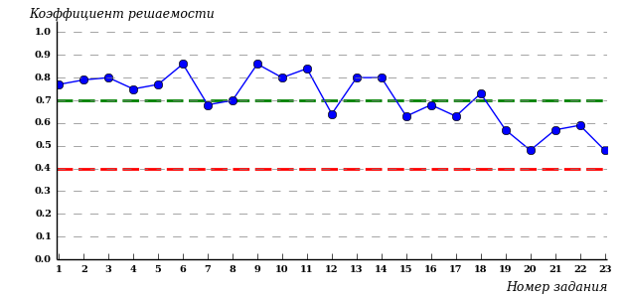  
Рисунок 3.65 – Карта коэффициентов решаемости заданий по темам блока 1  
ПИМ по дисциплине «История»

Карта коэффициентов решаемости заданий показывает, что данным контингентом студентов

**на невысоком** уровне выполнены задания по следующим темам:

*№21* «Внутренняя и внешняя политика СССР в 1945-1964 гг.»

*№24* «Россия и мир во второй половине XX - начале XXI века»

Распределение студентов по результатам выполнения заданий блока 2 ПИМ по дисциплине «История» представлено на диаграмме (рисунок 3.66).

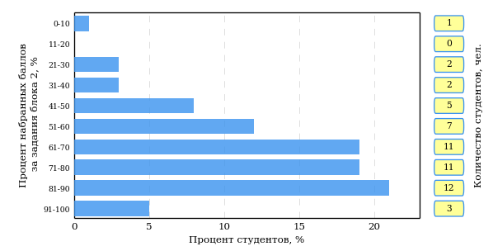  
Рисунок 3.66 – Гистограмма плотности распределения результатов выполнения заданий блока 2 ПИМ по дисциплине «История»

На рисунке 3.67 отображены результаты выполнения заданий блока 2 ПИМ по дисциплине «История» выборкой студентов.

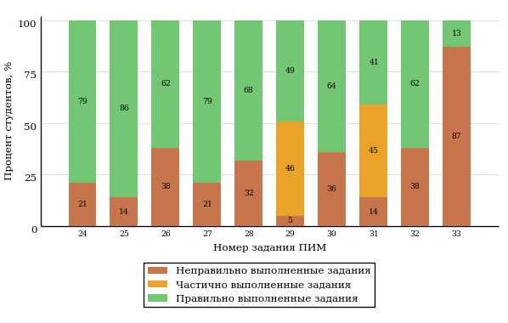  
Рисунок 3.67 – Диаграмма результатов выполнения студентами заданий блока 2  
ПИМ по дисциплине «История»

Распределение студентов по результатам выполнения заданий блока 3 ПИМ по дисциплине «История» представлено на диаграмме (рисунок 3.68).

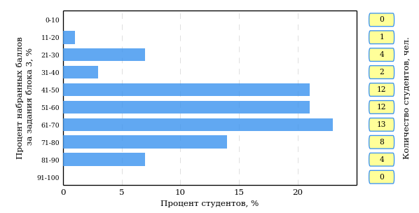  
Рисунок 3.68 – Гистограмма плотности распределения результатов выполнения заданий блока 3 ПИМ по дисциплине «История»

На рисунке 3.69 отображены результаты решения заданий блока 3 ПИМ по дисциплине «История» выборкой студентов.

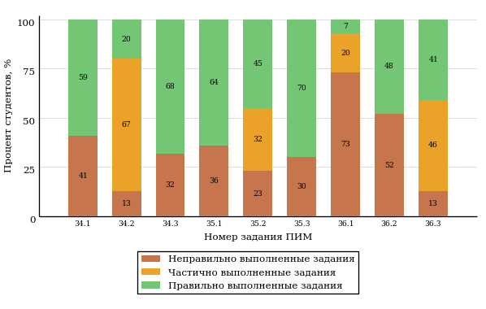  
Рисунок 3.69 – Диаграмма результатов выполнения студентами заданий блока 3  
ПИМ по дисциплине «История»

Распределение студентов направления подготовки 032700.62 «Филология» вуза по уровням обученности на основе результатов ФЭПО-18 показано на диаграмме (рисунок 3.70).

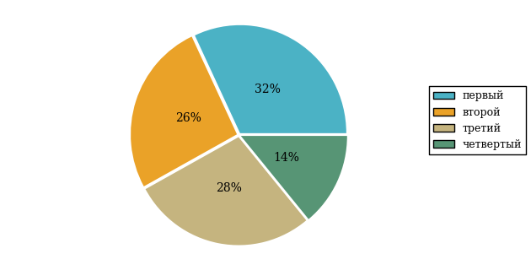  
Рисунок 3.70 – Круговая диаграмма распределения результатов обучения студентов по уровням обученности

В соответствии с моделью оценки результатов обучения процент студентов направления подготовки 032700.62 «Филология» вуза на уровне обученности не ниже второго (по дисциплине «История» цикла ГСЭ ФГОС ВПО) составляет 68%.

* + 1. Направление подготовки 033000.62 «Культурология»

Группа: ОБ-033000-11

В таблице 3.11 представлена структура ПИМ по дисциплине «История» для студентов вуза по направлению подготовки 033000.62 «Культурология» (группа ОБ-033000-11).

Таблица 3.11 – Структура содержания ПИМ

|  |  |
| --- | --- |
| **Содержание ПИМ** | **Номер задания ПИМ** |
| ***Объем трудоемкости:*** не больше 4 кредитов | |
| ***Блок 1. Тематическое наполнение ПИМ*** | |
| Древнерусское государство в IX - начале XII вв. | 1 |
| Русские земли и княжества в начале XII-XIII вв. Политическая раздробленность. Борьба русских земель и княжеств с иноземными захватчиками в XIII в. | 2 |
| Объединительные процессы в русских землях (XIV - середина XV вв.). Возвышение Москвы | 3 |
| Особенности становления государственности в России и в мире. Русские земли и европейское средневековье | 4 |
| Образование единого Российского государства. Иван III | 5 |
| Российское государство в XVI в. Иван IV. Смутное время | 6 |
| Россия в XVII в. | 7 |
| Россия во второй половине XV-XVII вв. в контексте развития европейской цивилизации | 8 |
| Петр I и начало модернизации страны. Эпоха дворцовых переворотов | 9 |
| Россия во второй половине XVIII в. Екатерина II | 10 |
| Россия в первой половине XIX в. Александр I. Николай I | 11 |
| Россия во второй половине XIX в. Александр II. Александр III | 12 |
| Россия и мир в XVIII-XIX веках: попытки модернизации и промышленный переворот | 13 |
| Россия на рубеже XIX-XX вв. Николай II. Первая российская революция (1905-1907 гг.) | 14 |
| Россия в условиях Первой мировой войны и общенационального кризиса. Революция 1917 г. | 15 |
| Становление советской государственности. Первые мероприятия Советской власти. Гражданская война и иностранная интервенция | 16 |
| Внутренняя политика СССР в 1920-1930-е гг. Социально-экономические преобразования. Культурная революция. Советская внешняя политика в 1920-1930-е гг. | 17 |
| СССР в годы Великой Отечественной войны (1941-1945) | 18 |
| Россия и мир в первой половине XX века | 19 |
| Внутренняя и внешняя политика СССР в 1945-1964 гг. | 20 |
| Внутренняя и внешняя политика СССР в 1964-1985 гг. | 21 |
| СССР в 1985-1991 гг. Перестройка. Распад СССР. Внутренняя и внешняя политика современной России | 22 |
| Россия и мир во второй половине XX - начале XXI века | 23 |
| ***Блок 2. Модульное наполнение ПИМ*** | |
| Теория и методология исторической науки. Древняя Русь (IX - начало XII вв.). Русские земли в период политической раздробленности (XII - первая половина XV в.) | 24 |
| Теория и методология исторической науки. Древняя Русь (IX - начало XII вв.). Русские земли в период политической раздробленности (XII - первая половина XV в.) | 25 |
| Образование и развитие Российского государства (вторая половина XV в. - XVII в.) | 26 |
| Образование и развитие Российского государства (вторая половина XV в. - XVII в.) | 27 |
| Российская империя в XVIII-XIX вв. | 28 |
| Российская империя в XVIII-XIX вв. | 29 |
| Российская империя в начале XX вв. Советская Россия в 1917-1945 гг. | 30 |
| Российская империя в начале XX вв. Советская Россия в 1917-1945 гг. | 31 |
| СССР в 1945-1991 гг. Россия в конце XX - начале XXI века | 32 |
| СССР в 1945-1991 гг. Россия в конце XX - начале XXI века | 33 |
| ***Блок 3. Кейс-наполнение ПИМ*** | |
| Кейс 1 | |
| Подзадача 1 | 34.1 |
| Подзадача 2 | 34.2 |
| Подзадача 3 | 34.3 |
| Кейс 2 | |
| Подзадача 1 | 35.1 |
| Подзадача 2 | 35.2 |
| Подзадача 3 | 35.3 |
| Кейс 3 | |
| Подзадача 1 | 36.1 |
| Подзадача 2 | 36.2 |
| Подзадача 3 | 36.3 |

Распределение студентов по итогам выполнения заданий блока 1 ПИМ по дисциплине «История» представлено на диаграмме (рисунок 3.71).

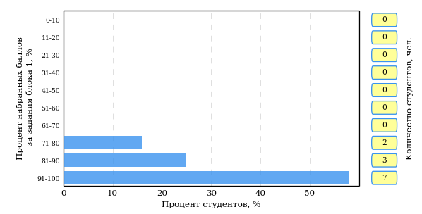  
Рисунок 3.71 – Гистограмма плотности распределения результатов выполнения заданий блока 1 ПИМ по дисциплине «История»

На рисунке 3.72 представлена карта коэффициентов решаемости задания заданий блока 1 ПИМ по дисциплине «История».

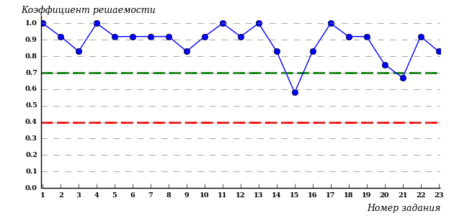  
Рисунок 3.72 – Карта коэффициентов решаемости заданий по темам блока 1  
ПИМ по дисциплине «История»

Карта коэффициентов решаемости заданий показывает, что данным контингентом студентов

все задания выполнены **на высоком** уровне.

Распределение студентов по результатам выполнения заданий блока 2 ПИМ по дисциплине «История» представлено на диаграмме (рисунок 3.73).

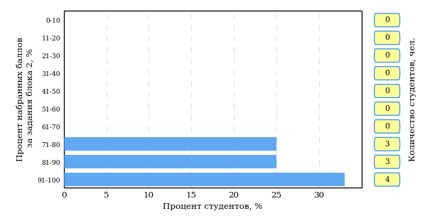  
Рисунок 3.73 – Гистограмма плотности распределения результатов выполнения заданий блока 2 ПИМ по дисциплине «История»

На рисунке 3.74 отображены результаты выполнения заданий блока 2 ПИМ по дисциплине «История» выборкой студентов.

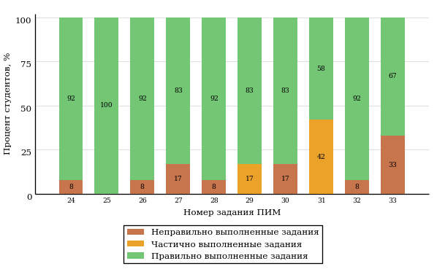  
Рисунок 3.74 – Диаграмма результатов выполнения студентами заданий блока 2  
ПИМ по дисциплине «История»

Распределение студентов по результатам выполнения заданий блока 3 ПИМ по дисциплине «История» представлено на диаграмме (рисунок 3.75).

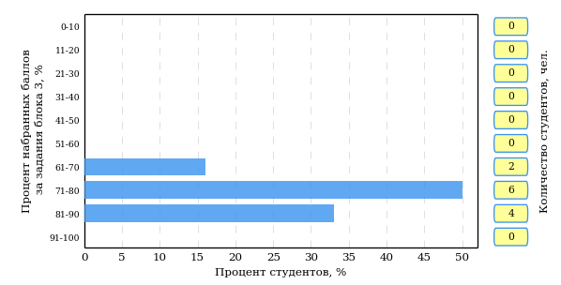  
Рисунок 3.75 – Гистограмма плотности распределения результатов выполнения заданий блока 3 ПИМ по дисциплине «История»

На рисунке 3.76 отображены результаты решения заданий блока 3 ПИМ по дисциплине «История» выборкой студентов.

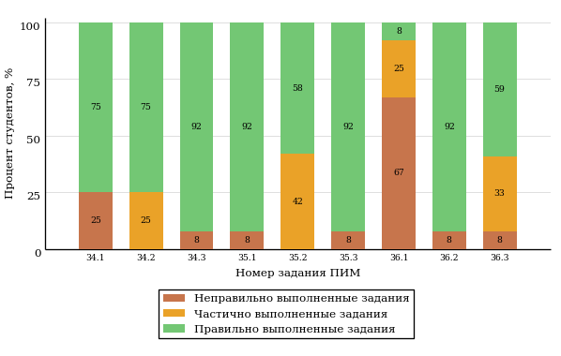  
Рисунок 3.76 – Диаграмма результатов выполнения студентами заданий блока 3  
ПИМ по дисциплине «История»

Распределение студентов направления подготовки 033000.62 «Культурология» вуза по уровням обученности на основе результатов ФЭПО-18 показано на диаграмме (рисунок 3.77).

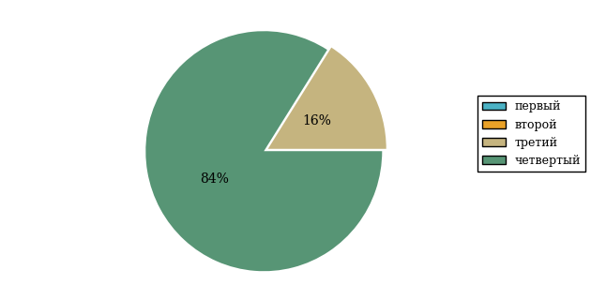  
Рисунок 3.77 – Круговая диаграмма распределения результатов обучения студентов по уровням обученности

В соответствии с моделью оценки результатов обучения процент студентов направления подготовки 033000.62 «Культурология» вуза на уровне обученности не ниже второго (по дисциплине «История» цикла ГСЭ ФГОС ВПО) составляет 100%.

* + 1. Направление подготовки 034700.62 «Документоведение и архивоведение»

Группа: ОБ-034700-21

В таблице 3.12 представлена структура ПИМ по дисциплине «История» для студентов вуза по направлению подготовки 034700.62 «Документоведение и архивоведение» (группа ОБ-034700-21).

Таблица 3.12 – Структура содержания ПИМ

|  |  |
| --- | --- |
| **Содержание ПИМ** | **Номер задания ПИМ** |
| ***Объем трудоемкости:*** не больше 4 кредитов | |
| ***Блок 1. Тематическое наполнение ПИМ*** | |
| Древнерусское государство в IX - начале XII вв. | 1 |
| Русские земли и княжества в начале XII-XIII вв. Политическая раздробленность. Борьба русских земель и княжеств с иноземными захватчиками в XIII в. | 2 |
| Объединительные процессы в русских землях (XIV - середина XV вв.). Возвышение Москвы | 3 |
| Особенности становления государственности в России и в мире. Русские земли и европейское средневековье | 4 |
| Образование единого Российского государства. Иван III | 5 |
| Российское государство в XVI в. Иван IV. Смутное время | 6 |
| Россия в XVII в. | 7 |
| Россия во второй половине XV-XVII вв. в контексте развития европейской цивилизации | 8 |
| Петр I и начало модернизации страны. Эпоха дворцовых переворотов | 9 |
| Россия во второй половине XVIII в. Екатерина II | 10 |
| Россия в первой половине XIX в. Александр I. Николай I | 11 |
| Россия во второй половине XIX в. Александр II. Александр III | 12 |
| Россия и мир в XVIII-XIX веках: попытки модернизации и промышленный переворот | 13 |
| Россия на рубеже XIX-XX вв. Николай II. Первая российская революция (1905-1907 гг.) | 14 |
| Россия в условиях Первой мировой войны и общенационального кризиса. Революция 1917 г. | 15 |
| Становление советской государственности. Первые мероприятия Советской власти. Гражданская война и иностранная интервенция | 16 |
| Внутренняя политика СССР в 1920-1930-е гг. Социально-экономические преобразования. Культурная революция. Советская внешняя политика в 1920-1930-е гг. | 17 |
| СССР в годы Великой Отечественной войны (1941-1945) | 18 |
| Россия и мир в первой половине XX века | 19 |
| Внутренняя и внешняя политика СССР в 1945-1964 гг. | 20 |
| Внутренняя и внешняя политика СССР в 1964-1985 гг. | 21 |
| СССР в 1985-1991 гг. Перестройка. Распад СССР. Внутренняя и внешняя политика современной России | 22 |
| Россия и мир во второй половине XX - начале XXI века | 23 |
| ***Блок 2. Модульное наполнение ПИМ*** | |
| Теория и методология исторической науки. Древняя Русь (IX - начало XII вв.). Русские земли в период политической раздробленности (XII - первая половина XV в.) | 24 |
| Теория и методология исторической науки. Древняя Русь (IX - начало XII вв.). Русские земли в период политической раздробленности (XII - первая половина XV в.) | 25 |
| Образование и развитие Российского государства (вторая половина XV в. - XVII в.) | 26 |
| Образование и развитие Российского государства (вторая половина XV в. - XVII в.) | 27 |
| Российская империя в XVIII-XIX вв. | 28 |
| Российская империя в XVIII-XIX вв. | 29 |
| Российская империя в начале XX вв. Советская Россия в 1917-1945 гг. | 30 |
| Российская империя в начале XX вв. Советская Россия в 1917-1945 гг. | 31 |
| СССР в 1945-1991 гг. Россия в конце XX - начале XXI века | 32 |
| СССР в 1945-1991 гг. Россия в конце XX - начале XXI века | 33 |
| ***Блок 3. Кейс-наполнение ПИМ*** | |
| Кейс 1 | |
| Подзадача 1 | 34.1 |
| Подзадача 2 | 34.2 |
| Подзадача 3 | 34.3 |
| Кейс 2 | |
| Подзадача 1 | 35.1 |
| Подзадача 2 | 35.2 |
| Подзадача 3 | 35.3 |
| Кейс 3 | |
| Подзадача 1 | 36.1 |
| Подзадача 2 | 36.2 |
| Подзадача 3 | 36.3 |

Распределение студентов по итогам выполнения заданий блока 1 ПИМ по дисциплине «История» представлено на диаграмме (рисунок 3.78).

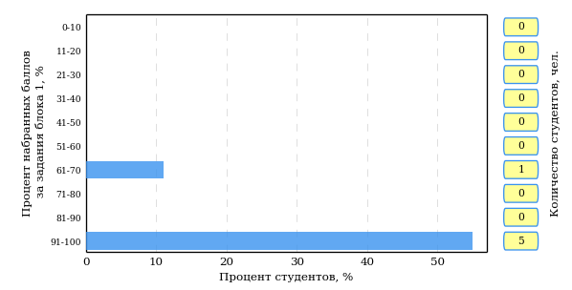  
Рисунок 3.78 – Гистограмма плотности распределения результатов выполнения заданий блока 1 ПИМ по дисциплине «История»

На рисунке 3.79 представлена карта коэффициентов решаемости задания заданий блока 1 ПИМ по дисциплине «История».

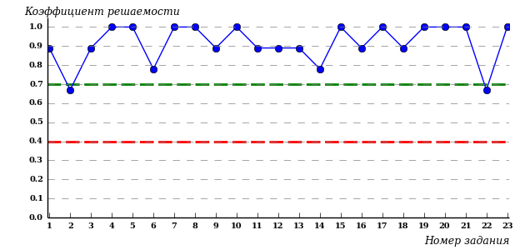  
Рисунок 3.79 – Карта коэффициентов решаемости заданий по темам блока 1  
ПИМ по дисциплине «История»

Карта коэффициентов решаемости заданий показывает, что данным контингентом студентов

все задания выполнены **на высоком** уровне.

Распределение студентов по результатам выполнения заданий блока 2 ПИМ по дисциплине «История» представлено на диаграмме (рисунок 3.80).

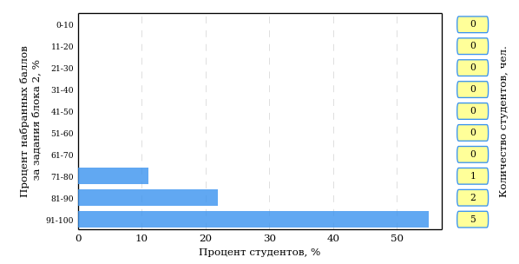  
Рисунок 3.80 – Гистограмма плотности распределения результатов выполнения заданий блока 2 ПИМ по дисциплине «История»

На рисунке 3.81 отображены результаты выполнения заданий блока 2 ПИМ по дисциплине «История» выборкой студентов.

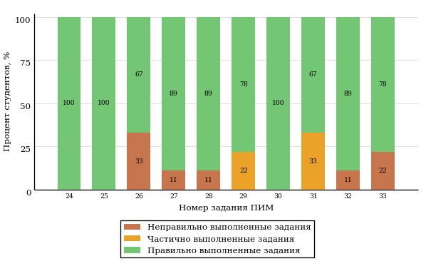  
Рисунок 3.81 – Диаграмма результатов выполнения студентами заданий блока 2  
ПИМ по дисциплине «История»

Распределение студентов по результатам выполнения заданий блока 3 ПИМ по дисциплине «История» представлено на диаграмме (рисунок 3.82).

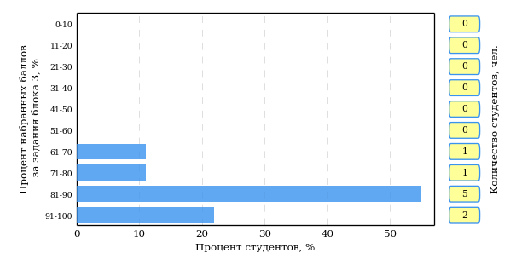  
Рисунок 3.82 – Гистограмма плотности распределения результатов выполнения заданий блока 3 ПИМ по дисциплине «История»

На рисунке 3.83 отображены результаты решения заданий блока 3 ПИМ по дисциплине «История» выборкой студентов.

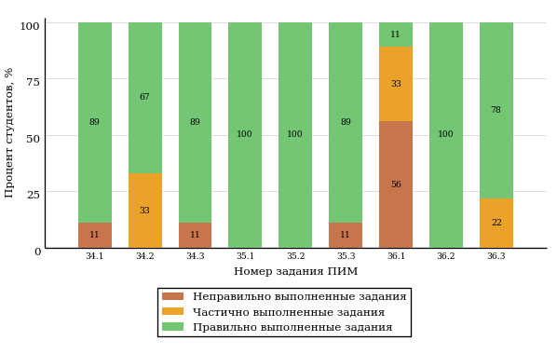  
Рисунок 3.83 – Диаграмма результатов выполнения студентами заданий блока 3  
ПИМ по дисциплине «История»

Распределение студентов направления подготовки 034700.62 «Документоведение и архивоведение» вуза по уровням обученности на основе результатов ФЭПО-18 показано на диаграмме (рисунок 3.84).

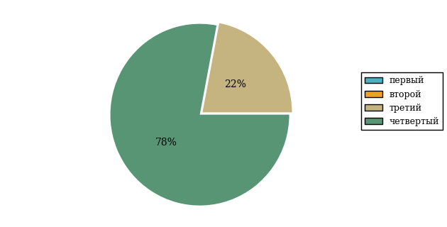  
Рисунок 3.84 – Круговая диаграмма распределения результатов обучения студентов по уровням обученности

В соответствии с моделью оценки результатов обучения процент студентов направления подготовки 034700.62 «Документоведение и архивоведение» вуза на уровне обученности не ниже второго (по дисциплине «История» цикла ГСЭ ФГОС ВПО) составляет 100%.

* + 1. Направление подготовки 035000.62 «Издательское дело»

Группа: ОБ-035000-11

В таблице 3.13 представлена структура ПИМ по дисциплине «История» для студентов вуза по направлению подготовки 035000.62 «Издательское дело» (группа ОБ-035000-11).

Таблица 3.13 – Структура содержания ПИМ

|  |  |
| --- | --- |
| **Содержание ПИМ** | **Номер задания ПИМ** |
| ***Объем трудоемкости:*** не больше 4 кредитов | |
| ***Блок 1. Тематическое наполнение ПИМ*** | |
| Древнерусское государство в IX - начале XII вв. | 1 |
| Русские земли и княжества в начале XII-XIII вв. Политическая раздробленность. Борьба русских земель и княжеств с иноземными захватчиками в XIII в. | 2 |
| Объединительные процессы в русских землях (XIV - середина XV вв.). Возвышение Москвы | 3 |
| Особенности становления государственности в России и в мире. Русские земли и европейское средневековье | 4 |
| Образование единого Российского государства. Иван III | 5 |
| Российское государство в XVI в. Иван IV. Смутное время | 6 |
| Россия в XVII в. | 7 |
| Россия во второй половине XV-XVII вв. в контексте развития европейской цивилизации | 8 |
| Петр I и начало модернизации страны. Эпоха дворцовых переворотов | 9 |
| Россия во второй половине XVIII в. Екатерина II | 10 |
| Россия в первой половине XIX в. Александр I. Николай I | 11 |
| Россия во второй половине XIX в. Александр II. Александр III | 12 |
| Россия и мир в XVIII-XIX веках: попытки модернизации и промышленный переворот | 13 |
| Россия на рубеже XIX-XX вв. Николай II. Первая российская революция (1905-1907 гг.) | 14 |
| Россия в условиях Первой мировой войны и общенационального кризиса. Революция 1917 г. | 15 |
| Становление советской государственности. Первые мероприятия Советской власти. Гражданская война и иностранная интервенция | 16 |
| Внутренняя политика СССР в 1920-1930-е гг. Социально-экономические преобразования. Культурная революция. Советская внешняя политика в 1920-1930-е гг. | 17 |
| СССР в годы Великой Отечественной войны (1941-1945) | 18 |
| Россия и мир в первой половине XX века | 19 |
| Внутренняя и внешняя политика СССР в 1945-1964 гг. | 20 |
| Внутренняя и внешняя политика СССР в 1964-1985 гг. | 21 |
| СССР в 1985-1991 гг. Перестройка. Распад СССР. Внутренняя и внешняя политика современной России | 22 |
| Россия и мир во второй половине XX - начале XXI века | 23 |
| ***Блок 2. Модульное наполнение ПИМ*** | |
| Теория и методология исторической науки. Древняя Русь (IX - начало XII вв.). Русские земли в период политической раздробленности (XII - первая половина XV в.) | 24 |
| Теория и методология исторической науки. Древняя Русь (IX - начало XII вв.). Русские земли в период политической раздробленности (XII - первая половина XV в.) | 25 |
| Образование и развитие Российского государства (вторая половина XV в. - XVII в.) | 26 |
| Образование и развитие Российского государства (вторая половина XV в. - XVII в.) | 27 |
| Российская империя в XVIII-XIX вв. | 28 |
| Российская империя в XVIII-XIX вв. | 29 |
| Российская империя в начале XX вв. Советская Россия в 1917-1945 гг. | 30 |
| Российская империя в начале XX вв. Советская Россия в 1917-1945 гг. | 31 |
| СССР в 1945-1991 гг. Россия в конце XX - начале XXI века | 32 |
| СССР в 1945-1991 гг. Россия в конце XX - начале XXI века | 33 |
| ***Блок 3. Кейс-наполнение ПИМ*** | |
| Кейс 1 | |
| Подзадача 1 | 34.1 |
| Подзадача 2 | 34.2 |
| Подзадача 3 | 34.3 |
| Кейс 2 | |
| Подзадача 1 | 35.1 |
| Подзадача 2 | 35.2 |
| Подзадача 3 | 35.3 |
| Кейс 3 | |
| Подзадача 1 | 36.1 |
| Подзадача 2 | 36.2 |
| Подзадача 3 | 36.3 |

Распределение студентов по итогам выполнения заданий блока 1 ПИМ по дисциплине «История» представлено на диаграмме (рисунок 3.85).

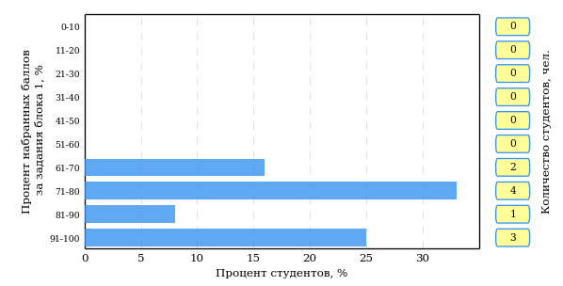  
Рисунок 3.85 – Гистограмма плотности распределения результатов выполнения заданий блока 1 ПИМ по дисциплине «История»

На рисунке 3.86 представлена карта коэффициентов решаемости задания заданий блока 1 ПИМ по дисциплине «История».

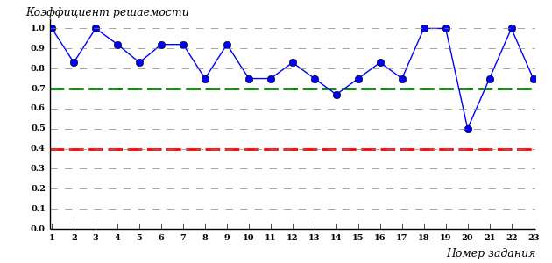  
Рисунок 3.86 – Карта коэффициентов решаемости заданий по темам блока 1  
ПИМ по дисциплине «История»

Карта коэффициентов решаемости заданий показывает, что данным контингентом студентов

**на невысоком** уровне выполнены задания по следующим темам:

*№21* «Внутренняя и внешняя политика СССР в 1945-1964 гг.»

Распределение студентов по результатам выполнения заданий блока 2 ПИМ по дисциплине «История» представлено на диаграмме (рисунок 3.87).

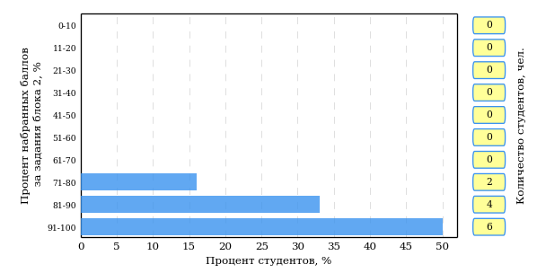  
Рисунок 3.87 – Гистограмма плотности распределения результатов выполнения заданий блока 2 ПИМ по дисциплине «История»

На рисунке 3.88 отображены результаты выполнения заданий блока 2 ПИМ по дисциплине «История» выборкой студентов.

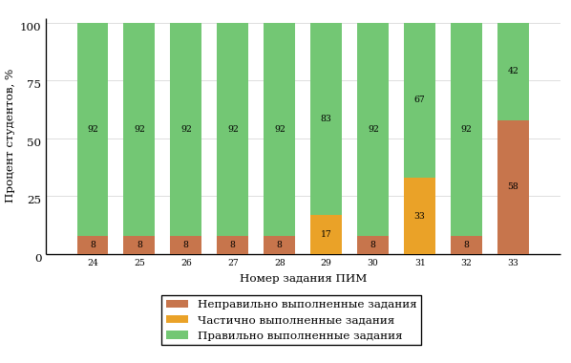  
Рисунок 3.88 – Диаграмма результатов выполнения студентами заданий блока 2  
ПИМ по дисциплине «История»

Распределение студентов по результатам выполнения заданий блока 3 ПИМ по дисциплине «История» представлено на диаграмме (рисунок 3.89).

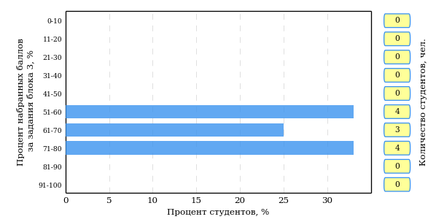  
Рисунок 3.89 – Гистограмма плотности распределения результатов выполнения заданий блока 3 ПИМ по дисциплине «История»

На рисунке 3.90 отображены результаты решения заданий блока 3 ПИМ по дисциплине «История» выборкой студентов.

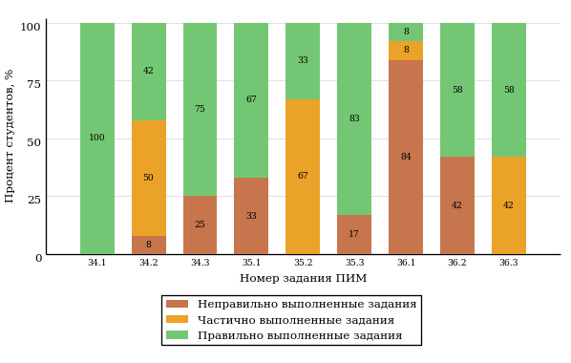  
Рисунок 3.90 – Диаграмма результатов выполнения студентами заданий блока 3  
ПИМ по дисциплине «История»

Распределение студентов направления подготовки 035000.62 «Издательское дело» вуза по уровням обученности на основе результатов ФЭПО-18 показано на диаграмме (рисунок 3.91).

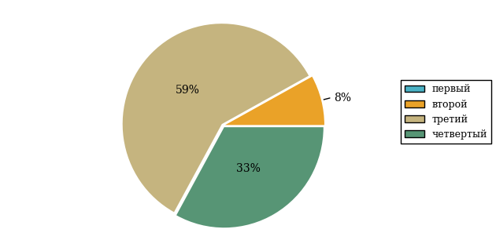  
Рисунок 3.91 – Круговая диаграмма распределения результатов обучения студентов по уровням обученности

В соответствии с моделью оценки результатов обучения процент студентов направления подготовки 035000.62 «Издательское дело» вуза на уровне обученности не ниже второго (по дисциплине «История» цикла ГСЭ ФГОС ВПО) составляет 100%.

* + 1. Направление подготовки 040700.62 «Организация работы с молодежью»

Группа: ОБ-040700-11

В таблице 3.14 представлена структура ПИМ по дисциплине «История» для студентов вуза по направлению подготовки 040700.62 «Организация работы с молодежью» (группа ОБ-040700-11).

Таблица 3.14 – Структура содержания ПИМ

|  |  |
| --- | --- |
| **Содержание ПИМ** | **Номер задания ПИМ** |
| ***Объем трудоемкости:*** не больше 4 кредитов | |
| ***Блок 1. Тематическое наполнение ПИМ*** | |
| Древнерусское государство в IX - начале XII вв. | 1 |
| Русские земли и княжества в начале XII-XIII вв. Политическая раздробленность. Борьба русских земель и княжеств с иноземными захватчиками в XIII в. | 2 |
| Объединительные процессы в русских землях (XIV - середина XV вв.). Возвышение Москвы | 3 |
| Особенности становления государственности в России и в мире. Русские земли и европейское средневековье | 4 |
| Образование единого Российского государства. Иван III | 5 |
| Российское государство в XVI в. Иван IV. Смутное время | 6 |
| Россия в XVII в. | 7 |
| Россия во второй половине XV-XVII вв. в контексте развития европейской цивилизации | 8 |
| Петр I и начало модернизации страны. Эпоха дворцовых переворотов | 9 |
| Россия во второй половине XVIII в. Екатерина II | 10 |
| Россия в первой половине XIX в. Александр I. Николай I | 11 |
| Россия во второй половине XIX в. Александр II. Александр III | 12 |
| Россия и мир в XVIII-XIX веках: попытки модернизации и промышленный переворот | 13 |
| Россия на рубеже XIX-XX вв. Николай II. Первая российская революция (1905-1907 гг.) | 14 |
| Россия в условиях Первой мировой войны и общенационального кризиса. Революция 1917 г. | 15 |
| Становление советской государственности. Первые мероприятия Советской власти. Гражданская война и иностранная интервенция | 16 |
| Внутренняя политика СССР в 1920-1930-е гг. Социально-экономические преобразования. Культурная революция. Советская внешняя политика в 1920-1930-е гг. | 17 |
| СССР в годы Великой Отечественной войны (1941-1945) | 18 |
| Россия и мир в первой половине XX века | 19 |
| Внутренняя и внешняя политика СССР в 1945-1964 гг. | 20 |
| Внутренняя и внешняя политика СССР в 1964-1985 гг. | 21 |
| СССР в 1985-1991 гг. Перестройка. Распад СССР. Внутренняя и внешняя политика современной России | 22 |
| Россия и мир во второй половине XX - начале XXI века | 23 |
| ***Блок 2. Модульное наполнение ПИМ*** | |
| Теория и методология исторической науки. Древняя Русь (IX - начало XII вв.). Русские земли в период политической раздробленности (XII - первая половина XV в.) | 24 |
| Теория и методология исторической науки. Древняя Русь (IX - начало XII вв.). Русские земли в период политической раздробленности (XII - первая половина XV в.) | 25 |
| Образование и развитие Российского государства (вторая половина XV в. - XVII в.) | 26 |
| Образование и развитие Российского государства (вторая половина XV в. - XVII в.) | 27 |
| Российская империя в XVIII-XIX вв. | 28 |
| Российская империя в XVIII-XIX вв. | 29 |
| Российская империя в начале XX вв. Советская Россия в 1917-1945 гг. | 30 |
| Российская империя в начале XX вв. Советская Россия в 1917-1945 гг. | 31 |
| СССР в 1945-1991 гг. Россия в конце XX - начале XXI века | 32 |
| СССР в 1945-1991 гг. Россия в конце XX - начале XXI века | 33 |
| ***Блок 3. Кейс-наполнение ПИМ*** | |
| Кейс 1 | |
| Подзадача 1 | 34.1 |
| Подзадача 2 | 34.2 |
| Подзадача 3 | 34.3 |
| Кейс 2 | |
| Подзадача 1 | 35.1 |
| Подзадача 2 | 35.2 |
| Подзадача 3 | 35.3 |
| Кейс 3 | |
| Подзадача 1 | 36.1 |
| Подзадача 2 | 36.2 |
| Подзадача 3 | 36.3 |

Распределение студентов по итогам выполнения заданий блока 1 ПИМ по дисциплине «История» представлено на диаграмме (рисунок 3.92).

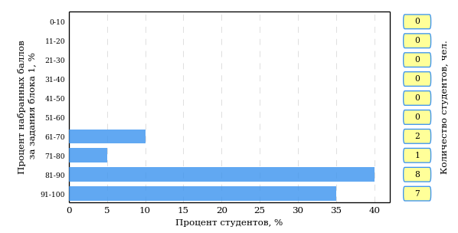  
Рисунок 3.92 – Гистограмма плотности распределения результатов выполнения заданий блока 1 ПИМ по дисциплине «История»

На рисунке 3.93 представлена карта коэффициентов решаемости задания заданий блока 1 ПИМ по дисциплине «История».

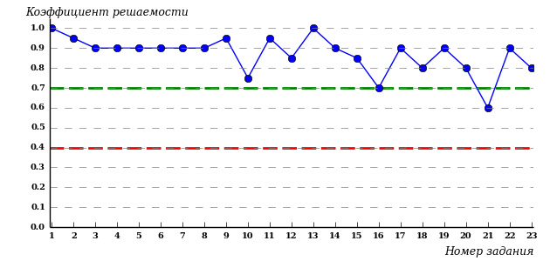  
Рисунок 3.93 – Карта коэффициентов решаемости заданий по темам блока 1  
ПИМ по дисциплине «История»

Карта коэффициентов решаемости заданий показывает, что данным контингентом студентов

все задания выполнены **на высоком** уровне.

Распределение студентов по результатам выполнения заданий блока 2 ПИМ по дисциплине «История» представлено на диаграмме (рисунок 3.94).

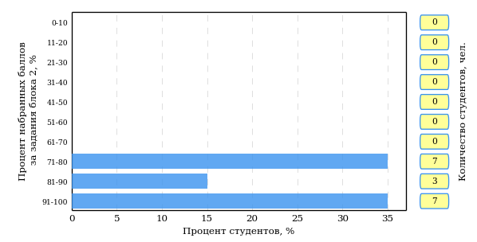  
Рисунок 3.94 – Гистограмма плотности распределения результатов выполнения заданий блока 2 ПИМ по дисциплине «История»

На рисунке 3.95 отображены результаты выполнения заданий блока 2 ПИМ по дисциплине «История» выборкой студентов.

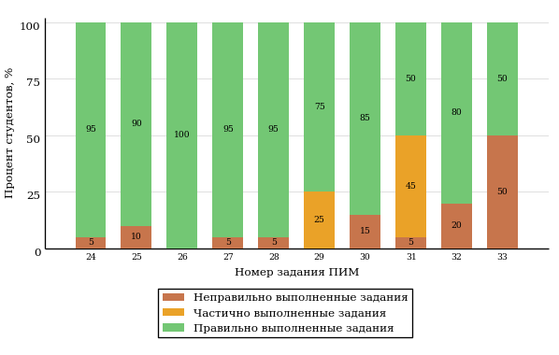  
Рисунок 3.95 – Диаграмма результатов выполнения студентами заданий блока 2  
ПИМ по дисциплине «История»

Распределение студентов по результатам выполнения заданий блока 3 ПИМ по дисциплине «История» представлено на диаграмме (рисунок 3.96).

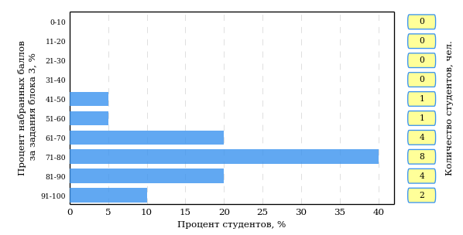  
Рисунок 3.96 – Гистограмма плотности распределения результатов выполнения заданий блока 3 ПИМ по дисциплине «История»

На рисунке 3.97 отображены результаты решения заданий блока 3 ПИМ по дисциплине «История» выборкой студентов.

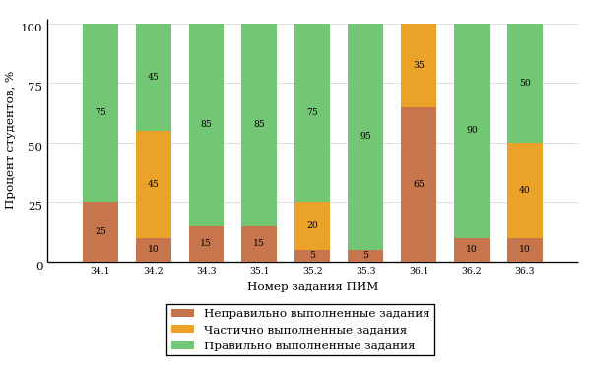  
Рисунок 3.97 – Диаграмма результатов выполнения студентами заданий блока 3  
ПИМ по дисциплине «История»

Распределение студентов направления подготовки 040700.62 «Организация работы с молодежью» вуза по уровням обученности на основе результатов ФЭПО-18 показано на диаграмме (рисунок 3.98).

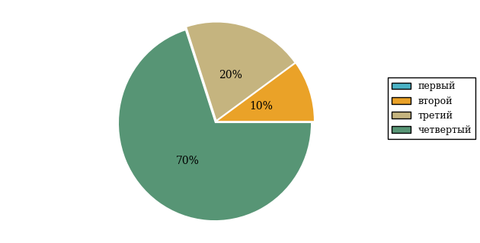  
Рисунок 3.98 – Круговая диаграмма распределения результатов обучения студентов по уровням обученности

В соответствии с моделью оценки результатов обучения процент студентов направления подготовки 040700.62 «Организация работы с молодежью» вуза на уровне обученности не ниже второго (по дисциплине «История» цикла ГСЭ ФГОС ВПО) составляет 100%.

* + 1. Направление подготовки 080100.62 «Экономика»

Группы: ОБ-080111-11, ОБ-080112-11, ОБ-080117-11

В таблице 3.15 представлена структура ПИМ по дисциплине «История» для студентов вуза по направлению подготовки 080100.62 «Экономика» (группы ОБ-080111-11, ОБ-080112-11, ОБ-080117-11).

Таблица 3.15 – Структура содержания ПИМ

|  |  |
| --- | --- |
| **Содержание ПИМ** | **Номер задания ПИМ** |
| ***Объем трудоемкости:*** не больше 4 кредитов | |
| ***Блок 1. Тематическое наполнение ПИМ*** | |
| Древнерусское государство в IX - начале XII вв. | 1 |
| Русские земли и княжества в начале XII-XIII вв. Политическая раздробленность. Борьба русских земель и княжеств с иноземными захватчиками в XIII в. | 2 |
| Объединительные процессы в русских землях (XIV - середина XV вв.). Возвышение Москвы | 3 |
| Особенности становления государственности в России и в мире. Русские земли и европейское средневековье | 4 |
| Образование единого Российского государства. Иван III | 5 |
| Российское государство в XVI в. Иван IV. Смутное время | 6 |
| Россия в XVII в. | 7 |
| Россия во второй половине XV-XVII вв. в контексте развития европейской цивилизации | 8 |
| Петр I и начало модернизации страны. Эпоха дворцовых переворотов | 9 |
| Россия во второй половине XVIII в. Екатерина II | 10 |
| Россия в первой половине XIX в. Александр I. Николай I | 11 |
| Россия во второй половине XIX в. Александр II. Александр III | 12 |
| Россия и мир в XVIII-XIX веках: попытки модернизации и промышленный переворот | 13 |
| Россия на рубеже XIX-XX вв. Николай II. Первая российская революция (1905-1907 гг.) | 14 |
| Россия в условиях Первой мировой войны и общенационального кризиса. Революция 1917 г. | 15 |
| Становление советской государственности. Первые мероприятия Советской власти. Гражданская война и иностранная интервенция | 16 |
| Внутренняя политика СССР в 1920-1930-е гг. Социально-экономические преобразования. Культурная революция. Советская внешняя политика в 1920-1930-е гг. | 17 |
| СССР в годы Великой Отечественной войны (1941-1945) | 18 |
| Россия и мир в первой половине XX века | 19 |
| Внутренняя и внешняя политика СССР в 1945-1964 гг. | 20 |
| Внутренняя и внешняя политика СССР в 1964-1985 гг. | 21 |
| СССР в 1985-1991 гг. Перестройка. Распад СССР. Внутренняя и внешняя политика современной России | 22 |
| Россия и мир во второй половине XX - начале XXI века | 23 |
| ***Блок 2. Модульное наполнение ПИМ*** | |
| Теория и методология исторической науки. Древняя Русь (IX - начало XII вв.). Русские земли в период политической раздробленности (XII - первая половина XV в.) | 24 |
| Теория и методология исторической науки. Древняя Русь (IX - начало XII вв.). Русские земли в период политической раздробленности (XII - первая половина XV в.) | 25 |
| Образование и развитие Российского государства (вторая половина XV в. - XVII в.) | 26 |
| Образование и развитие Российского государства (вторая половина XV в. - XVII в.) | 27 |
| Российская империя в XVIII-XIX вв. | 28 |
| Российская империя в XVIII-XIX вв. | 29 |
| Российская империя в начале XX вв. Советская Россия в 1917-1945 гг. | 30 |
| Российская империя в начале XX вв. Советская Россия в 1917-1945 гг. | 31 |
| СССР в 1945-1991 гг. Россия в конце XX - начале XXI века | 32 |
| СССР в 1945-1991 гг. Россия в конце XX - начале XXI века | 33 |
| ***Блок 3. Кейс-наполнение ПИМ*** | |
| Кейс 1 | |
| Подзадача 1 | 34.1 |
| Подзадача 2 | 34.2 |
| Подзадача 3 | 34.3 |
| Кейс 2 | |
| Подзадача 1 | 35.1 |
| Подзадача 2 | 35.2 |
| Подзадача 3 | 35.3 |
| Кейс 3 | |
| Подзадача 1 | 36.1 |
| Подзадача 2 | 36.2 |
| Подзадача 3 | 36.3 |

Распределение студентов по итогам выполнения заданий блока 1 ПИМ по дисциплине «История» представлено на диаграмме (рисунок 3.99).

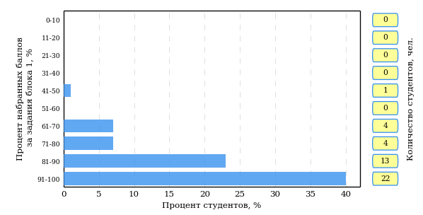  
Рисунок 3.99 – Гистограмма плотности распределения результатов выполнения заданий блока 1 ПИМ по дисциплине «История»

На рисунке 3.100 представлена карта коэффициентов решаемости задания заданий блока 1 ПИМ по дисциплине «История».

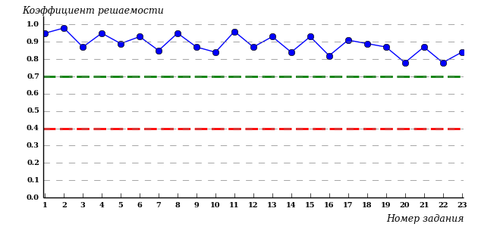  
Рисунок 3.100 – Карта коэффициентов решаемости заданий по темам блока 1  
ПИМ по дисциплине «История»

Карта коэффициентов решаемости заданий показывает, что данным контингентом студентов

все задания выполнены **на высоком** уровне.

Распределение студентов по результатам выполнения заданий блока 2 ПИМ по дисциплине «История» представлено на диаграмме (рисунок 3.101).

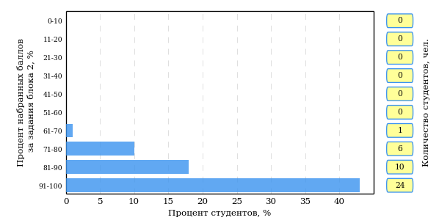  
Рисунок 3.101 – Гистограмма плотности распределения результатов выполнения заданий блока 2 ПИМ по дисциплине «История»

На рисунке 3.102 отображены результаты выполнения заданий блока 2 ПИМ по дисциплине «История» выборкой студентов.

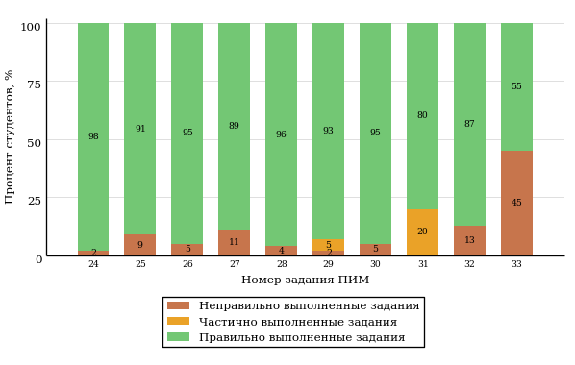  
Рисунок 3.102 – Диаграмма результатов выполнения студентами заданий блока 2  
ПИМ по дисциплине «История»

Распределение студентов по результатам выполнения заданий блока 3 ПИМ по дисциплине «История» представлено на диаграмме (рисунок 3.103).

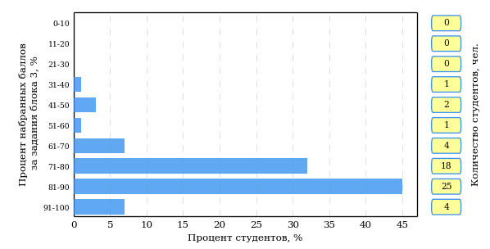  
Рисунок 3.103 – Гистограмма плотности распределения результатов выполнения заданий блока 3 ПИМ по дисциплине «История»

На рисунке 3.104 отображены результаты решения заданий блока 3 ПИМ по дисциплине «История» выборкой студентов.

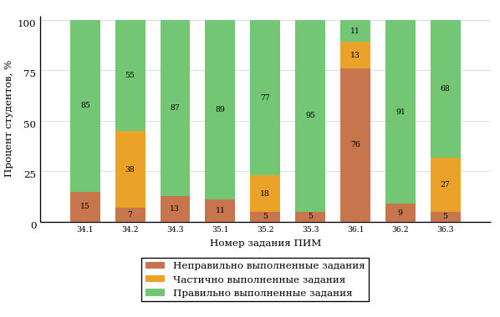  
Рисунок 3.104 – Диаграмма результатов выполнения студентами заданий блока 3  
ПИМ по дисциплине «История»

Распределение студентов направления подготовки 080100.62 «Экономика» вуза по уровням обученности на основе результатов ФЭПО-18 показано на диаграмме (рисунок 3.105).

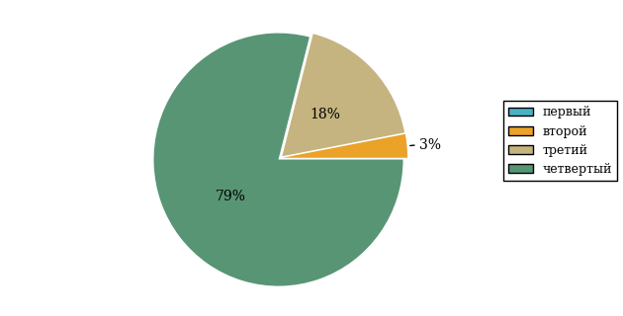  
Рисунок 3.105 – Круговая диаграмма распределения результатов обучения студентов по уровням обученности

В соответствии с моделью оценки результатов обучения процент студентов направления подготовки 080100.62 «Экономика» вуза на уровне обученности не ниже второго (по дисциплине «История» цикла ГСЭ ФГОС ВПО) составляет 100%.

* + 1. Направление подготовки 080200.62 «Менеджмент»

Группы: ОБ-080210-11, ОБ-080210-12

В таблице 3.16 представлена структура ПИМ по дисциплине «История» для студентов вуза по направлению подготовки 080200.62 «Менеджмент» (группы ОБ-080210-11, ОБ-080210-12).

Таблица 3.16 – Структура содержания ПИМ

|  |  |
| --- | --- |
| **Содержание ПИМ** | **Номер задания ПИМ** |
| ***Объем трудоемкости:*** не больше 4 кредитов | |
| ***Блок 1. Тематическое наполнение ПИМ*** | |
| Древнерусское государство в IX - начале XII вв. | 1 |
| Русские земли и княжества в начале XII-XIII вв. Политическая раздробленность. Борьба русских земель и княжеств с иноземными захватчиками в XIII в. | 2 |
| Объединительные процессы в русских землях (XIV - середина XV вв.). Возвышение Москвы | 3 |
| Особенности становления государственности в России и в мире. Русские земли и европейское средневековье | 4 |
| Образование единого Российского государства. Иван III | 5 |
| Российское государство в XVI в. Иван IV. Смутное время | 6 |
| Россия в XVII в. | 7 |
| Россия во второй половине XV-XVII вв. в контексте развития европейской цивилизации | 8 |
| Петр I и начало модернизации страны. Эпоха дворцовых переворотов | 9 |
| Россия во второй половине XVIII в. Екатерина II | 10 |
| Россия в первой половине XIX в. Александр I. Николай I | 11 |
| Россия во второй половине XIX в. Александр II. Александр III | 12 |
| Россия и мир в XVIII-XIX веках: попытки модернизации и промышленный переворот | 13 |
| Россия на рубеже XIX-XX вв. Николай II. Первая российская революция (1905-1907 гг.) | 14 |
| Россия в условиях Первой мировой войны и общенационального кризиса. Революция 1917 г. | 15 |
| Становление советской государственности. Первые мероприятия Советской власти. Гражданская война и иностранная интервенция | 16 |
| Внутренняя политика СССР в 1920-1930-е гг. Социально-экономические преобразования. Культурная революция. Советская внешняя политика в 1920-1930-е гг. | 17 |
| СССР в годы Великой Отечественной войны (1941-1945) | 18 |
| Россия и мир в первой половине XX века | 19 |
| Внутренняя и внешняя политика СССР в 1945-1964 гг. | 20 |
| Внутренняя и внешняя политика СССР в 1964-1985 гг. | 21 |
| СССР в 1985-1991 гг. Перестройка. Распад СССР. Внутренняя и внешняя политика современной России | 22 |
| Россия и мир во второй половине XX - начале XXI века | 23 |
| ***Блок 2. Модульное наполнение ПИМ*** | |
| Теория и методология исторической науки. Древняя Русь (IX - начало XII вв.). Русские земли в период политической раздробленности (XII - первая половина XV в.) | 24 |
| Теория и методология исторической науки. Древняя Русь (IX - начало XII вв.). Русские земли в период политической раздробленности (XII - первая половина XV в.) | 25 |
| Образование и развитие Российского государства (вторая половина XV в. - XVII в.) | 26 |
| Образование и развитие Российского государства (вторая половина XV в. - XVII в.) | 27 |
| Российская империя в XVIII-XIX вв. | 28 |
| Российская империя в XVIII-XIX вв. | 29 |
| Российская империя в начале XX вв. Советская Россия в 1917-1945 гг. | 30 |
| Российская империя в начале XX вв. Советская Россия в 1917-1945 гг. | 31 |
| СССР в 1945-1991 гг. Россия в конце XX - начале XXI века | 32 |
| СССР в 1945-1991 гг. Россия в конце XX - начале XXI века | 33 |
| ***Блок 3. Кейс-наполнение ПИМ*** | |
| Кейс 1 | |
| Подзадача 1 | 34.1 |
| Подзадача 2 | 34.2 |
| Подзадача 3 | 34.3 |
| Кейс 2 | |
| Подзадача 1 | 35.1 |
| Подзадача 2 | 35.2 |
| Подзадача 3 | 35.3 |
| Кейс 3 | |
| Подзадача 1 | 36.1 |
| Подзадача 2 | 36.2 |
| Подзадача 3 | 36.3 |

Распределение студентов по итогам выполнения заданий блока 1 ПИМ по дисциплине «История» представлено на диаграмме (рисунок 3.106).

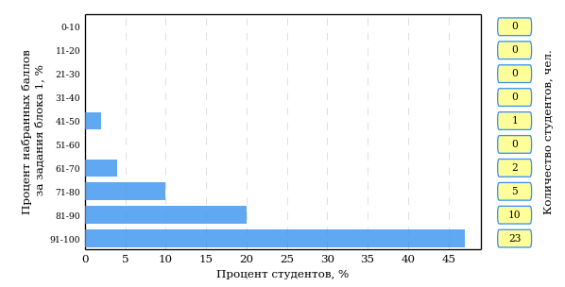  
Рисунок 3.106 – Гистограмма плотности распределения результатов выполнения заданий блока 1 ПИМ по дисциплине «История»

На рисунке 3.107 представлена карта коэффициентов решаемости задания заданий блока 1 ПИМ по дисциплине «История».

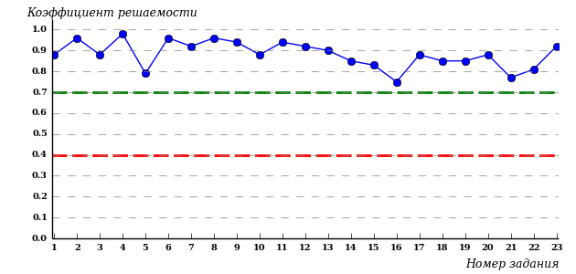  
Рисунок 3.107 – Карта коэффициентов решаемости заданий по темам блока 1  
ПИМ по дисциплине «История»

Карта коэффициентов решаемости заданий показывает, что данным контингентом студентов

все задания выполнены **на высоком** уровне.

Распределение студентов по результатам выполнения заданий блока 2 ПИМ по дисциплине «История» представлено на диаграмме (рисунок 3.108).

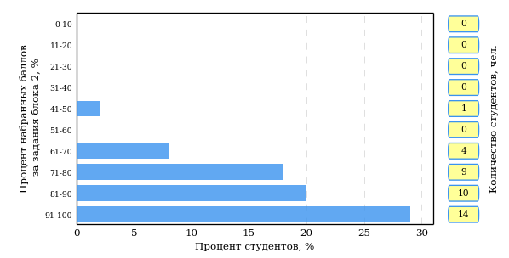  
Рисунок 3.108 – Гистограмма плотности распределения результатов выполнения заданий блока 2 ПИМ по дисциплине «История»

На рисунке 3.109 отображены результаты выполнения заданий блока 2 ПИМ по дисциплине «История» выборкой студентов.

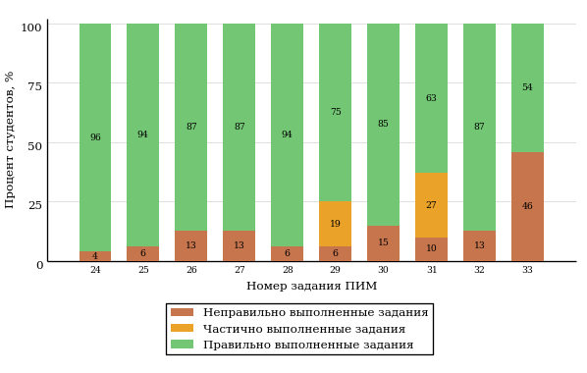  
Рисунок 3.109 – Диаграмма результатов выполнения студентами заданий блока 2  
ПИМ по дисциплине «История»

Распределение студентов по результатам выполнения заданий блока 3 ПИМ по дисциплине «История» представлено на диаграмме (рисунок 3.110).

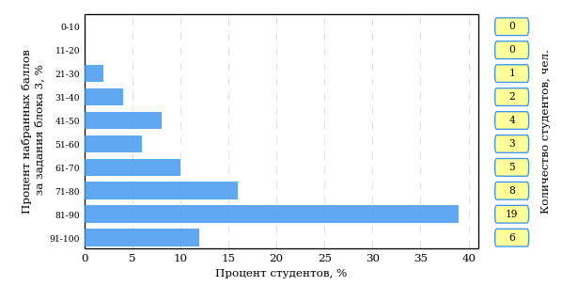  
Рисунок 3.110 – Гистограмма плотности распределения результатов выполнения заданий блока 3 ПИМ по дисциплине «История»

На рисунке 3.111 отображены результаты решения заданий блока 3 ПИМ по дисциплине «История» выборкой студентов.

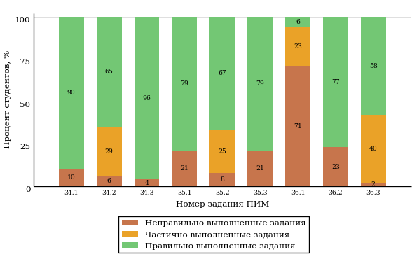  
Рисунок 3.111 – Диаграмма результатов выполнения студентами заданий блока 3  
ПИМ по дисциплине «История»

Распределение студентов направления подготовки 080200.62 «Менеджмент» вуза по уровням обученности на основе результатов ФЭПО-18 показано на диаграмме (рисунок 3.112).

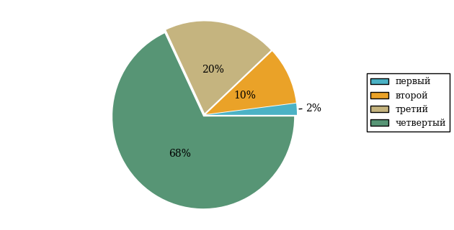  
Рисунок 3.112 – Круговая диаграмма распределения результатов обучения студентов по уровням обученности

В соответствии с моделью оценки результатов обучения процент студентов направления подготовки 080200.62 «Менеджмент» вуза на уровне обученности не ниже второго (по дисциплине «История» цикла ГСЭ ФГОС ВПО) составляет 98%.

* + 1. Направление подготовки 080400.62 «Управление персоналом»

Группа: ОБ-080412-11

В таблице 3.17 представлена структура ПИМ по дисциплине «История» для студентов вуза по направлению подготовки 080400.62 «Управление персоналом» (группа ОБ-080412-11).

Таблица 3.17 – Структура содержания ПИМ

|  |  |
| --- | --- |
| **Содержание ПИМ** | **Номер задания ПИМ** |
| ***Объем трудоемкости:*** не больше 4 кредитов | |
| ***Блок 1. Тематическое наполнение ПИМ*** | |
| Древнерусское государство в IX - начале XII вв. | 1 |
| Русские земли и княжества в начале XII-XIII вв. Политическая раздробленность. Борьба русских земель и княжеств с иноземными захватчиками в XIII в. | 2 |
| Объединительные процессы в русских землях (XIV - середина XV вв.). Возвышение Москвы | 3 |
| Особенности становления государственности в России и в мире. Русские земли и европейское средневековье | 4 |
| Образование единого Российского государства. Иван III | 5 |
| Российское государство в XVI в. Иван IV. Смутное время | 6 |
| Россия в XVII в. | 7 |
| Россия во второй половине XV-XVII вв. в контексте развития европейской цивилизации | 8 |
| Петр I и начало модернизации страны. Эпоха дворцовых переворотов | 9 |
| Россия во второй половине XVIII в. Екатерина II | 10 |
| Россия в первой половине XIX в. Александр I. Николай I | 11 |
| Россия во второй половине XIX в. Александр II. Александр III | 12 |
| Россия и мир в XVIII-XIX веках: попытки модернизации и промышленный переворот | 13 |
| Россия на рубеже XIX-XX вв. Николай II. Первая российская революция (1905-1907 гг.) | 14 |
| Россия в условиях Первой мировой войны и общенационального кризиса. Революция 1917 г. | 15 |
| Становление советской государственности. Первые мероприятия Советской власти. Гражданская война и иностранная интервенция | 16 |
| Внутренняя политика СССР в 1920-1930-е гг. Социально-экономические преобразования. Культурная революция. Советская внешняя политика в 1920-1930-е гг. | 17 |
| СССР в годы Великой Отечественной войны (1941-1945) | 18 |
| Россия и мир в первой половине XX века | 19 |
| Внутренняя и внешняя политика СССР в 1945-1964 гг. | 20 |
| Внутренняя и внешняя политика СССР в 1964-1985 гг. | 21 |
| СССР в 1985-1991 гг. Перестройка. Распад СССР. Внутренняя и внешняя политика современной России | 22 |
| Россия и мир во второй половине XX - начале XXI века | 23 |
| ***Блок 2. Модульное наполнение ПИМ*** | |
| Теория и методология исторической науки. Древняя Русь (IX - начало XII вв.). Русские земли в период политической раздробленности (XII - первая половина XV в.) | 24 |
| Теория и методология исторической науки. Древняя Русь (IX - начало XII вв.). Русские земли в период политической раздробленности (XII - первая половина XV в.) | 25 |
| Образование и развитие Российского государства (вторая половина XV в. - XVII в.) | 26 |
| Образование и развитие Российского государства (вторая половина XV в. - XVII в.) | 27 |
| Российская империя в XVIII-XIX вв. | 28 |
| Российская империя в XVIII-XIX вв. | 29 |
| Российская империя в начале XX вв. Советская Россия в 1917-1945 гг. | 30 |
| Российская империя в начале XX вв. Советская Россия в 1917-1945 гг. | 31 |
| СССР в 1945-1991 гг. Россия в конце XX - начале XXI века | 32 |
| СССР в 1945-1991 гг. Россия в конце XX - начале XXI века | 33 |
| ***Блок 3. Кейс-наполнение ПИМ*** | |
| Кейс 1 | |
| Подзадача 1 | 34.1 |
| Подзадача 2 | 34.2 |
| Подзадача 3 | 34.3 |
| Кейс 2 | |
| Подзадача 1 | 35.1 |
| Подзадача 2 | 35.2 |
| Подзадача 3 | 35.3 |
| Кейс 3 | |
| Подзадача 1 | 36.1 |
| Подзадача 2 | 36.2 |
| Подзадача 3 | 36.3 |

Распределение студентов по итогам выполнения заданий блока 1 ПИМ по дисциплине «История» представлено на диаграмме (рисунок 3.113).

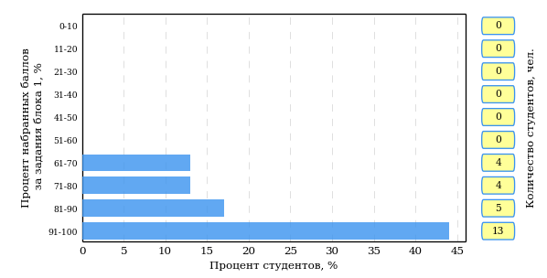  
Рисунок 3.113 – Гистограмма плотности распределения результатов выполнения заданий блока 1 ПИМ по дисциплине «История»

На рисунке 3.114 представлена карта коэффициентов решаемости задания заданий блока 1 ПИМ по дисциплине «История».

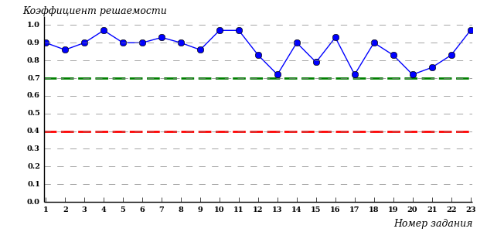  
Рисунок 3.114 – Карта коэффициентов решаемости заданий по темам блока 1  
ПИМ по дисциплине «История»

Карта коэффициентов решаемости заданий показывает, что данным контингентом студентов

все задания выполнены **на высоком** уровне.

Распределение студентов по результатам выполнения заданий блока 2 ПИМ по дисциплине «История» представлено на диаграмме (рисунок 3.115).

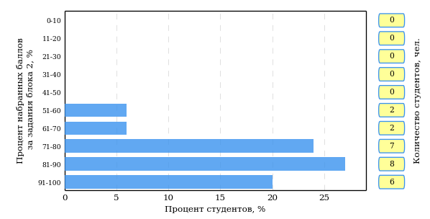  
Рисунок 3.115 – Гистограмма плотности распределения результатов выполнения заданий блока 2 ПИМ по дисциплине «История»

На рисунке 3.116 отображены результаты выполнения заданий блока 2 ПИМ по дисциплине «История» выборкой студентов.

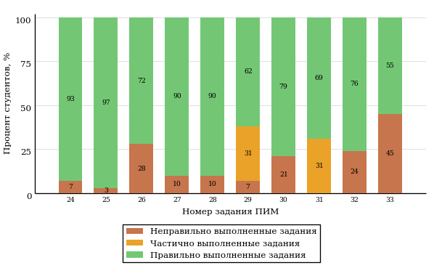  
Рисунок 3.116 – Диаграмма результатов выполнения студентами заданий блока 2  
ПИМ по дисциплине «История»

Распределение студентов по результатам выполнения заданий блока 3 ПИМ по дисциплине «История» представлено на диаграмме (рисунок 3.117).

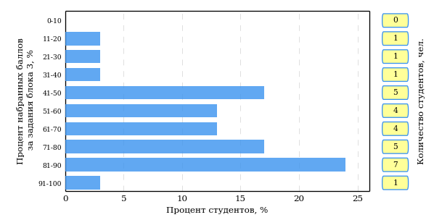  
Рисунок 3.117 – Гистограмма плотности распределения результатов выполнения заданий блока 3 ПИМ по дисциплине «История»

На рисунке 3.118 отображены результаты решения заданий блока 3 ПИМ по дисциплине «История» выборкой студентов.

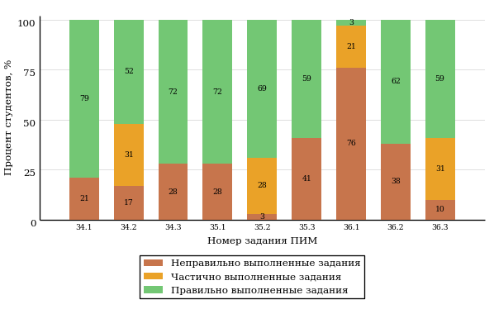  
Рисунок 3.118 – Диаграмма результатов выполнения студентами заданий блока 3  
ПИМ по дисциплине «История»

Распределение студентов направления подготовки 080400.62 «Управление персоналом» вуза по уровням обученности на основе результатов ФЭПО-18 показано на диаграмме (рисунок 3.119).

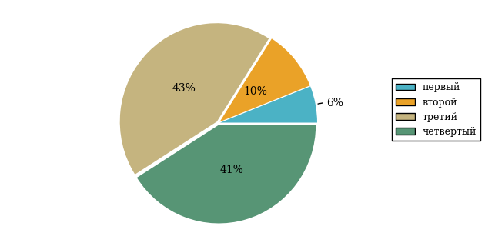  
Рисунок 3.119 – Круговая диаграмма распределения результатов обучения студентов по уровням обученности

В соответствии с моделью оценки результатов обучения процент студентов направления подготовки 080400.62 «Управление персоналом» вуза на уровне обученности не ниже второго (по дисциплине «История» цикла ГСЭ ФГОС ВПО) составляет 94%.

* + 1. Направление подготовки 080500.62 «Бизнес-информатика»

Группа: ОБ-080510-11

В таблице 3.18 представлена структура ПИМ по дисциплине «История» для студентов вуза по направлению подготовки 080500.62 «Бизнес-информатика» (группа ОБ-080510-11).

Таблица 3.18 – Структура содержания ПИМ

|  |  |
| --- | --- |
| **Содержание ПИМ** | **Номер задания ПИМ** |
| ***Объем трудоемкости:*** не больше 4 кредитов | |
| ***Блок 1. Тематическое наполнение ПИМ*** | |
| Древнерусское государство в IX - начале XII вв. | 1 |
| Русские земли и княжества в начале XII-XIII вв. Политическая раздробленность. Борьба русских земель и княжеств с иноземными захватчиками в XIII в. | 2 |
| Объединительные процессы в русских землях (XIV - середина XV вв.). Возвышение Москвы | 3 |
| Особенности становления государственности в России и в мире. Русские земли и европейское средневековье | 4 |
| Образование единого Российского государства. Иван III | 5 |
| Российское государство в XVI в. Иван IV. Смутное время | 6 |
| Россия в XVII в. | 7 |
| Россия во второй половине XV-XVII вв. в контексте развития европейской цивилизации | 8 |
| Петр I и начало модернизации страны. Эпоха дворцовых переворотов | 9 |
| Россия во второй половине XVIII в. Екатерина II | 10 |
| Россия в первой половине XIX в. Александр I. Николай I | 11 |
| Россия во второй половине XIX в. Александр II. Александр III | 12 |
| Россия и мир в XVIII-XIX веках: попытки модернизации и промышленный переворот | 13 |
| Россия на рубеже XIX-XX вв. Николай II. Первая российская революция (1905-1907 гг.) | 14 |
| Россия в условиях Первой мировой войны и общенационального кризиса. Революция 1917 г. | 15 |
| Становление советской государственности. Первые мероприятия Советской власти. Гражданская война и иностранная интервенция | 16 |
| Внутренняя политика СССР в 1920-1930-е гг. Социально-экономические преобразования. Культурная революция. Советская внешняя политика в 1920-1930-е гг. | 17 |
| СССР в годы Великой Отечественной войны (1941-1945) | 18 |
| Россия и мир в первой половине XX века | 19 |
| Внутренняя и внешняя политика СССР в 1945-1964 гг. | 20 |
| Внутренняя и внешняя политика СССР в 1964-1985 гг. | 21 |
| СССР в 1985-1991 гг. Перестройка. Распад СССР. Внутренняя и внешняя политика современной России | 22 |
| Россия и мир во второй половине XX - начале XXI века | 23 |
| ***Блок 2. Модульное наполнение ПИМ*** | |
| Теория и методология исторической науки. Древняя Русь (IX - начало XII вв.). Русские земли в период политической раздробленности (XII - первая половина XV в.) | 24 |
| Теория и методология исторической науки. Древняя Русь (IX - начало XII вв.). Русские земли в период политической раздробленности (XII - первая половина XV в.) | 25 |
| Образование и развитие Российского государства (вторая половина XV в. - XVII в.) | 26 |
| Образование и развитие Российского государства (вторая половина XV в. - XVII в.) | 27 |
| Российская империя в XVIII-XIX вв. | 28 |
| Российская империя в XVIII-XIX вв. | 29 |
| Российская империя в начале XX вв. Советская Россия в 1917-1945 гг. | 30 |
| Российская империя в начале XX вв. Советская Россия в 1917-1945 гг. | 31 |
| СССР в 1945-1991 гг. Россия в конце XX - начале XXI века | 32 |
| СССР в 1945-1991 гг. Россия в конце XX - начале XXI века | 33 |
| ***Блок 3. Кейс-наполнение ПИМ*** | |
| Кейс 1 | |
| Подзадача 1 | 34.1 |
| Подзадача 2 | 34.2 |
| Подзадача 3 | 34.3 |
| Кейс 2 | |
| Подзадача 1 | 35.1 |
| Подзадача 2 | 35.2 |
| Подзадача 3 | 35.3 |
| Кейс 3 | |
| Подзадача 1 | 36.1 |
| Подзадача 2 | 36.2 |
| Подзадача 3 | 36.3 |

Распределение студентов по итогам выполнения заданий блока 1 ПИМ по дисциплине «История» представлено на диаграмме (рисунок 3.120).

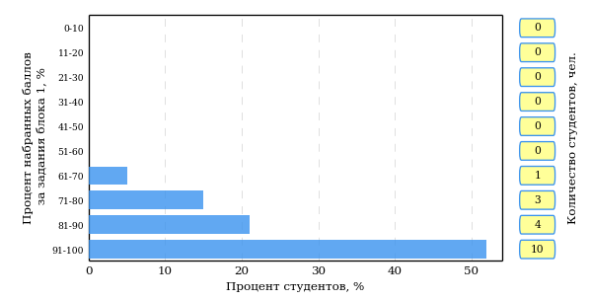  
Рисунок 3.120 – Гистограмма плотности распределения результатов выполнения заданий блока 1 ПИМ по дисциплине «История»

На рисунке 3.121 представлена карта коэффициентов решаемости задания заданий блока 1 ПИМ по дисциплине «История».

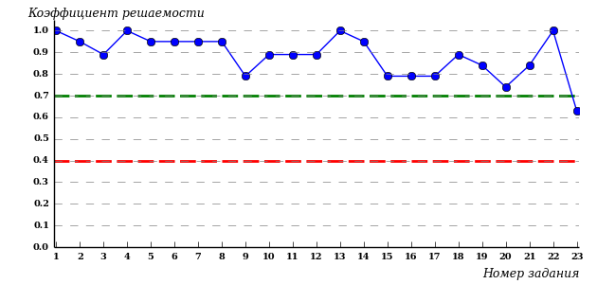  
Рисунок 3.121 – Карта коэффициентов решаемости заданий по темам блока 1  
ПИМ по дисциплине «История»

Карта коэффициентов решаемости заданий показывает, что данным контингентом студентов

все задания выполнены **на высоком** уровне.

Распределение студентов по результатам выполнения заданий блока 2 ПИМ по дисциплине «История» представлено на диаграмме (рисунок 3.122).

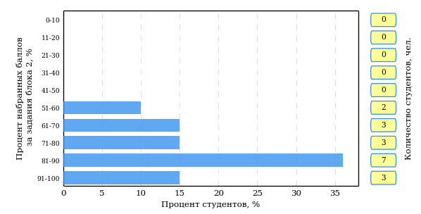  
Рисунок 3.122 – Гистограмма плотности распределения результатов выполнения заданий блока 2 ПИМ по дисциплине «История»

На рисунке 3.123 отображены результаты выполнения заданий блока 2 ПИМ по дисциплине «История» выборкой студентов.

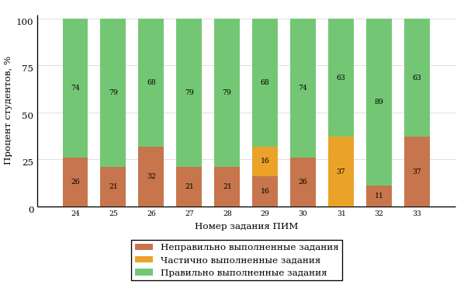  
Рисунок 3.123 – Диаграмма результатов выполнения студентами заданий блока 2  
ПИМ по дисциплине «История»

Распределение студентов по результатам выполнения заданий блока 3 ПИМ по дисциплине «История» представлено на диаграмме (рисунок 3.124).

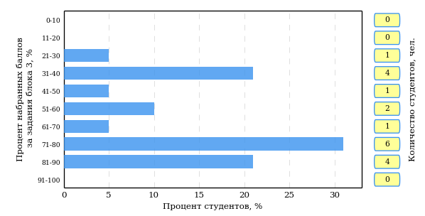  
Рисунок 3.124 – Гистограмма плотности распределения результатов выполнения заданий блока 3 ПИМ по дисциплине «История»

На рисунке 3.125 отображены результаты решения заданий блока 3 ПИМ по дисциплине «История» выборкой студентов.

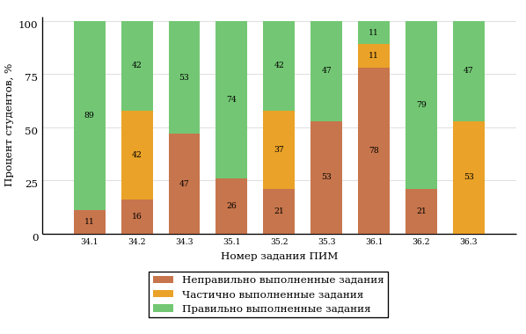  
Рисунок 3.125 – Диаграмма результатов выполнения студентами заданий блока 3  
ПИМ по дисциплине «История»

Распределение студентов направления подготовки 080500.62 «Бизнес-информатика» вуза по уровням обученности на основе результатов ФЭПО-18 показано на диаграмме (рисунок 3.126).

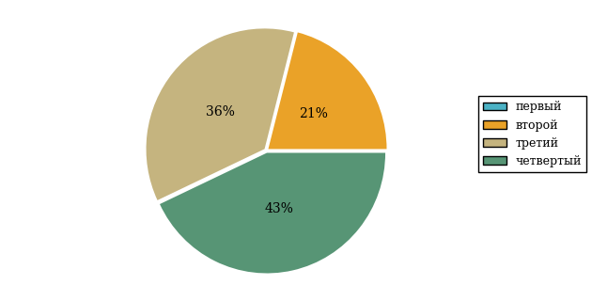  
Рисунок 3.126 – Круговая диаграмма распределения результатов обучения студентов по уровням обученности

В соответствии с моделью оценки результатов обучения процент студентов направления подготовки 080500.62 «Бизнес-информатика» вуза на уровне обученности не ниже второго (по дисциплине «История» цикла ГСЭ ФГОС ВПО) составляет 100%.

* + 1. Направление подготовки 081100.62 «Государственное и муниципальное управление»

Группы: ОБ-081111-11, ОБ-081111-12

В таблице 3.19 представлена структура ПИМ по дисциплине «История» для студентов вуза по направлению подготовки 081100.62 «Государственное и муниципальное управление» (группы ОБ-081111-11, ОБ-081111-12).

Таблица 3.19 – Структура содержания ПИМ

|  |  |
| --- | --- |
| **Содержание ПИМ** | **Номер задания ПИМ** |
| ***Объем трудоемкости:*** не больше 4 кредитов | |
| ***Блок 1. Тематическое наполнение ПИМ*** | |
| Древнерусское государство в IX - начале XII вв. | 1 |
| Русские земли и княжества в начале XII-XIII вв. Политическая раздробленность. Борьба русских земель и княжеств с иноземными захватчиками в XIII в. | 2 |
| Объединительные процессы в русских землях (XIV - середина XV вв.). Возвышение Москвы | 3 |
| Особенности становления государственности в России и в мире. Русские земли и европейское средневековье | 4 |
| Образование единого Российского государства. Иван III | 5 |
| Российское государство в XVI в. Иван IV. Смутное время | 6 |
| Россия в XVII в. | 7 |
| Россия во второй половине XV-XVII вв. в контексте развития европейской цивилизации | 8 |
| Петр I и начало модернизации страны. Эпоха дворцовых переворотов | 9 |
| Россия во второй половине XVIII в. Екатерина II | 10 |
| Россия в первой половине XIX в. Александр I. Николай I | 11 |
| Россия во второй половине XIX в. Александр II. Александр III | 12 |
| Россия и мир в XVIII-XIX веках: попытки модернизации и промышленный переворот | 13 |
| Россия на рубеже XIX-XX вв. Николай II. Первая российская революция (1905-1907 гг.) | 14 |
| Россия в условиях Первой мировой войны и общенационального кризиса. Революция 1917 г. | 15 |
| Становление советской государственности. Первые мероприятия Советской власти. Гражданская война и иностранная интервенция | 16 |
| Внутренняя политика СССР в 1920-1930-е гг. Социально-экономические преобразования. Культурная революция. Советская внешняя политика в 1920-1930-е гг. | 17 |
| СССР в годы Великой Отечественной войны (1941-1945) | 18 |
| Россия и мир в первой половине XX века | 19 |
| Внутренняя и внешняя политика СССР в 1945-1964 гг. | 20 |
| Внутренняя и внешняя политика СССР в 1964-1985 гг. | 21 |
| СССР в 1985-1991 гг. Перестройка. Распад СССР. Внутренняя и внешняя политика современной России | 22 |
| Россия и мир во второй половине XX - начале XXI века | 23 |
| ***Блок 2. Модульное наполнение ПИМ*** | |
| Теория и методология исторической науки. Древняя Русь (IX - начало XII вв.). Русские земли в период политической раздробленности (XII - первая половина XV в.) | 24 |
| Теория и методология исторической науки. Древняя Русь (IX - начало XII вв.). Русские земли в период политической раздробленности (XII - первая половина XV в.) | 25 |
| Образование и развитие Российского государства (вторая половина XV в. - XVII в.) | 26 |
| Образование и развитие Российского государства (вторая половина XV в. - XVII в.) | 27 |
| Российская империя в XVIII-XIX вв. | 28 |
| Российская империя в XVIII-XIX вв. | 29 |
| Российская империя в начале XX вв. Советская Россия в 1917-1945 гг. | 30 |
| Российская империя в начале XX вв. Советская Россия в 1917-1945 гг. | 31 |
| СССР в 1945-1991 гг. Россия в конце XX - начале XXI века | 32 |
| СССР в 1945-1991 гг. Россия в конце XX - начале XXI века | 33 |
| ***Блок 3. Кейс-наполнение ПИМ*** | |
| Кейс 1 | |
| Подзадача 1 | 34.1 |
| Подзадача 2 | 34.2 |
| Подзадача 3 | 34.3 |
| Кейс 2 | |
| Подзадача 1 | 35.1 |
| Подзадача 2 | 35.2 |
| Подзадача 3 | 35.3 |
| Кейс 3 | |
| Подзадача 1 | 36.1 |
| Подзадача 2 | 36.2 |
| Подзадача 3 | 36.3 |

Распределение студентов по итогам выполнения заданий блока 1 ПИМ по дисциплине «История» представлено на диаграмме (рисунок 3.127).

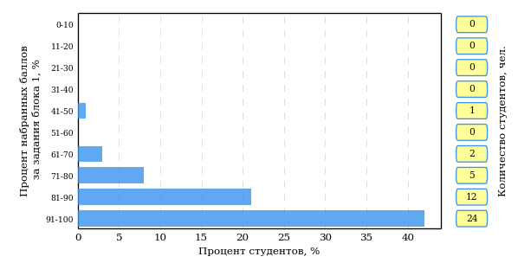  
Рисунок 3.127 – Гистограмма плотности распределения результатов выполнения заданий блока 1 ПИМ по дисциплине «История»

На рисунке 3.128 представлена карта коэффициентов решаемости задания заданий блока 1 ПИМ по дисциплине «История».

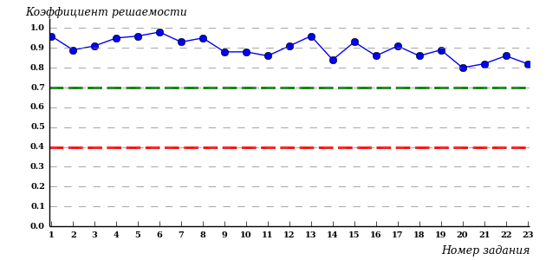  
Рисунок 3.128 – Карта коэффициентов решаемости заданий по темам блока 1  
ПИМ по дисциплине «История»

Карта коэффициентов решаемости заданий показывает, что данным контингентом студентов

все задания выполнены **на высоком** уровне.

Распределение студентов по результатам выполнения заданий блока 2 ПИМ по дисциплине «История» представлено на диаграмме (рисунок 3.129).

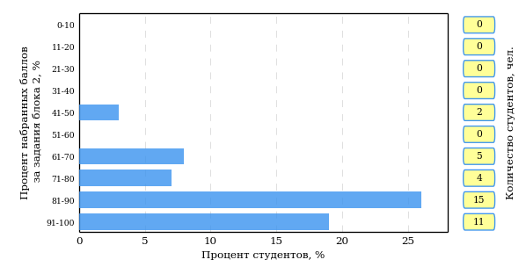  
Рисунок 3.129 – Гистограмма плотности распределения результатов выполнения заданий блока 2 ПИМ по дисциплине «История»

На рисунке 3.130 отображены результаты выполнения заданий блока 2 ПИМ по дисциплине «История» выборкой студентов.

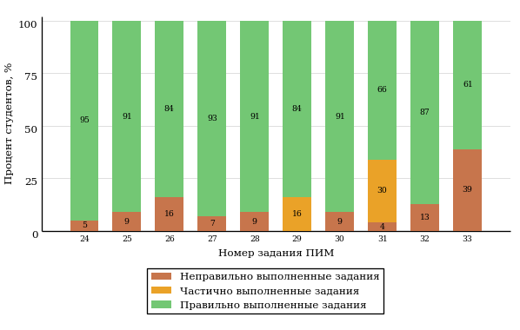  
Рисунок 3.130 – Диаграмма результатов выполнения студентами заданий блока 2  
ПИМ по дисциплине «История»

Распределение студентов по результатам выполнения заданий блока 3 ПИМ по дисциплине «История» представлено на диаграмме (рисунок 3.131).

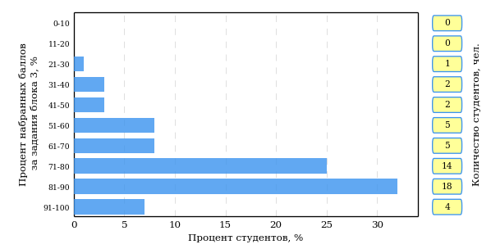  
Рисунок 3.131 – Гистограмма плотности распределения результатов выполнения заданий блока 3 ПИМ по дисциплине «История»

На рисунке 3.132 отображены результаты решения заданий блока 3 ПИМ по дисциплине «История» выборкой студентов.

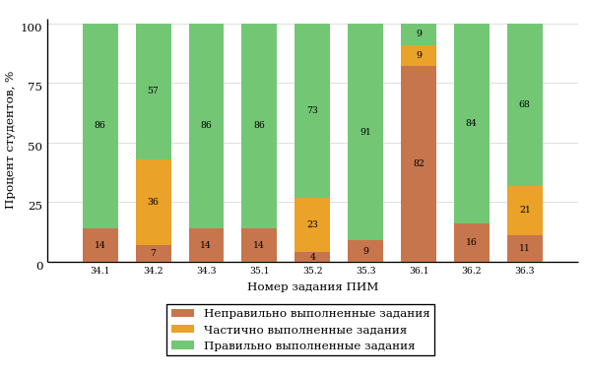  
Рисунок 3.132 – Диаграмма результатов выполнения студентами заданий блока 3  
ПИМ по дисциплине «История»

Распределение студентов направления подготовки 081100.62 «Государственное и муниципальное управление» вуза по уровням обученности на основе результатов ФЭПО-18 показано на диаграмме (рисунок 3.133).

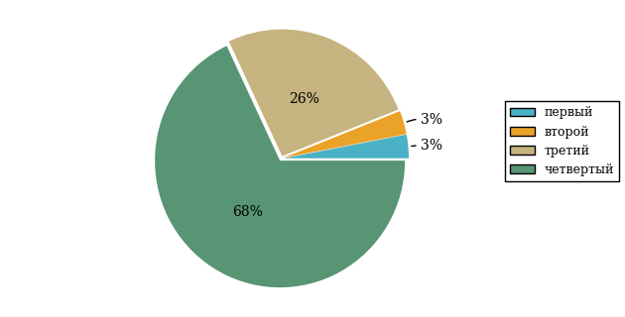  
Рисунок 3.133 – Круговая диаграмма распределения результатов обучения студентов по уровням обученности

В соответствии с моделью оценки результатов обучения процент студентов направления подготовки 081100.62 «Государственное и муниципальное управление» вуза на уровне обученности не ниже второго (по дисциплине «История» цикла ГСЭ ФГОС ВПО) составляет 97%.

* + 1. Направление подготовки 100400.62 «Туризм»

Группы: ОБ-100400-11, ОПБ-100400-11

В таблице 3.20 представлена структура ПИМ по дисциплине «История» для студентов вуза по направлению подготовки 100400.62 «Туризм» (группы ОБ-100400-11, ОПБ-100400-11).

Таблица 3.20 – Структура содержания ПИМ

|  |  |
| --- | --- |
| **Содержание ПИМ** | **Номер задания ПИМ** |
| ***Объем трудоемкости:*** не больше 4 кредитов | |
| ***Блок 1. Тематическое наполнение ПИМ*** | |
| Древнерусское государство в IX - начале XII вв. | 1 |
| Русские земли и княжества в начале XII-XIII вв. Политическая раздробленность. Борьба русских земель и княжеств с иноземными захватчиками в XIII в. | 2 |
| Объединительные процессы в русских землях (XIV - середина XV вв.). Возвышение Москвы | 3 |
| Особенности становления государственности в России и в мире. Русские земли и европейское средневековье | 4 |
| Образование единого Российского государства. Иван III | 5 |
| Российское государство в XVI в. Иван IV. Смутное время | 6 |
| Россия в XVII в. | 7 |
| Россия во второй половине XV-XVII вв. в контексте развития европейской цивилизации | 8 |
| Петр I и начало модернизации страны. Эпоха дворцовых переворотов | 9 |
| Россия во второй половине XVIII в. Екатерина II | 10 |
| Россия в первой половине XIX в. Александр I. Николай I | 11 |
| Россия во второй половине XIX в. Александр II. Александр III | 12 |
| Россия и мир в XVIII-XIX веках: попытки модернизации и промышленный переворот | 13 |
| Россия на рубеже XIX-XX вв. Николай II. Первая российская революция (1905-1907 гг.) | 14 |
| Россия в условиях Первой мировой войны и общенационального кризиса. Революция 1917 г. | 15 |
| Становление советской государственности. Первые мероприятия Советской власти. Гражданская война и иностранная интервенция | 16 |
| Внутренняя политика СССР в 1920-1930-е гг. Социально-экономические преобразования. Культурная революция. Советская внешняя политика в 1920-1930-е гг. | 17 |
| СССР в годы Великой Отечественной войны (1941-1945) | 18 |
| Россия и мир в первой половине XX века | 19 |
| Внутренняя и внешняя политика СССР в 1945-1964 гг. | 20 |
| Внутренняя и внешняя политика СССР в 1964-1985 гг. | 21 |
| СССР в 1985-1991 гг. Перестройка. Распад СССР. Внутренняя и внешняя политика современной России | 22 |
| Россия и мир во второй половине XX - начале XXI века | 23 |
| ***Блок 2. Модульное наполнение ПИМ*** | |
| Теория и методология исторической науки. Древняя Русь (IX - начало XII вв.). Русские земли в период политической раздробленности (XII - первая половина XV в.) | 24 |
| Теория и методология исторической науки. Древняя Русь (IX - начало XII вв.). Русские земли в период политической раздробленности (XII - первая половина XV в.) | 25 |
| Образование и развитие Российского государства (вторая половина XV в. - XVII в.) | 26 |
| Образование и развитие Российского государства (вторая половина XV в. - XVII в.) | 27 |
| Российская империя в XVIII-XIX вв. | 28 |
| Российская империя в XVIII-XIX вв. | 29 |
| Российская империя в начале XX вв. Советская Россия в 1917-1945 гг. | 30 |
| Российская империя в начале XX вв. Советская Россия в 1917-1945 гг. | 31 |
| СССР в 1945-1991 гг. Россия в конце XX - начале XXI века | 32 |
| СССР в 1945-1991 гг. Россия в конце XX - начале XXI века | 33 |
| ***Блок 3. Кейс-наполнение ПИМ*** | |
| Кейс 1 | |
| Подзадача 1 | 34.1 |
| Подзадача 2 | 34.2 |
| Подзадача 3 | 34.3 |
| Кейс 2 | |
| Подзадача 1 | 35.1 |
| Подзадача 2 | 35.2 |
| Подзадача 3 | 35.3 |
| Кейс 3 | |
| Подзадача 1 | 36.1 |
| Подзадача 2 | 36.2 |
| Подзадача 3 | 36.3 |

Распределение студентов по итогам выполнения заданий блока 1 ПИМ по дисциплине «История» представлено на диаграмме (рисунок 3.134).

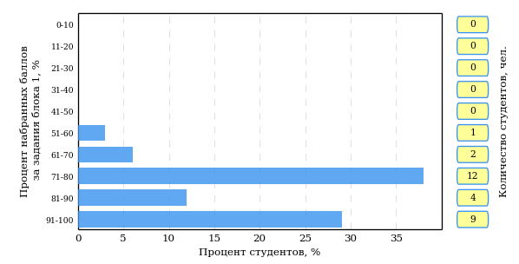  
Рисунок 3.134 – Гистограмма плотности распределения результатов выполнения заданий блока 1 ПИМ по дисциплине «История»

На рисунке 3.135 представлена карта коэффициентов решаемости задания заданий блока 1 ПИМ по дисциплине «История».

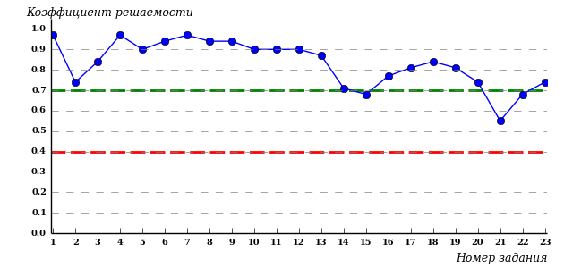  
Рисунок 3.135 – Карта коэффициентов решаемости заданий по темам блока 1  
ПИМ по дисциплине «История»

Карта коэффициентов решаемости заданий показывает, что данным контингентом студентов

все задания выполнены **на высоком** уровне.

Распределение студентов по результатам выполнения заданий блока 2 ПИМ по дисциплине «История» представлено на диаграмме (рисунок 3.136).

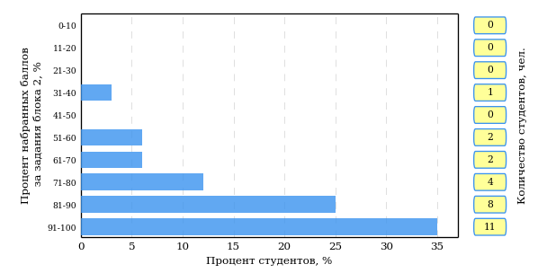  
Рисунок 3.136 – Гистограмма плотности распределения результатов выполнения заданий блока 2 ПИМ по дисциплине «История»

На рисунке 3.137 отображены результаты выполнения заданий блока 2 ПИМ по дисциплине «История» выборкой студентов.

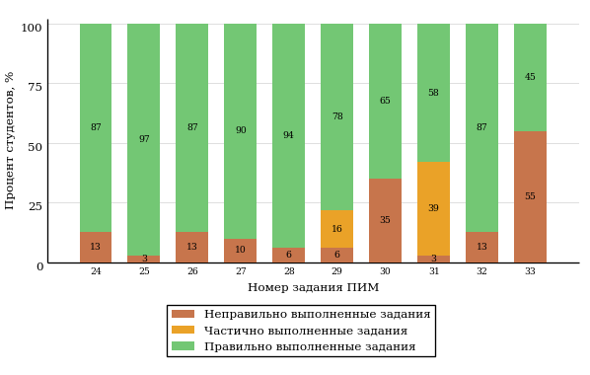  
Рисунок 3.137 – Диаграмма результатов выполнения студентами заданий блока 2  
ПИМ по дисциплине «История»

Распределение студентов по результатам выполнения заданий блока 3 ПИМ по дисциплине «История» представлено на диаграмме (рисунок 3.138).

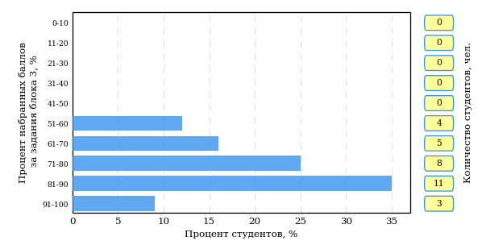  
Рисунок 3.138 – Гистограмма плотности распределения результатов выполнения заданий блока 3 ПИМ по дисциплине «История»

На рисунке 3.139 отображены результаты решения заданий блока 3 ПИМ по дисциплине «История» выборкой студентов.

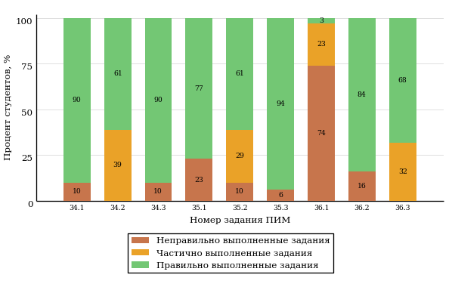  
Рисунок 3.139 – Диаграмма результатов выполнения студентами заданий блока 3  
ПИМ по дисциплине «История»

Распределение студентов направления подготовки 100400.62 «Туризм» вуза по уровням обученности на основе результатов ФЭПО-18 показано на диаграмме (рисунок 3.140).

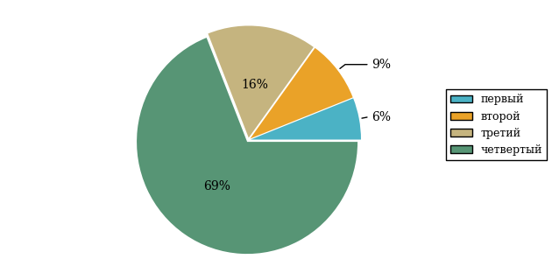  
Рисунок 3.140 – Круговая диаграмма распределения результатов обучения студентов по уровням обученности

В соответствии с моделью оценки результатов обучения процент студентов направления подготовки 100400.62 «Туризм» вуза на уровне обученности не ниже второго (по дисциплине «История» цикла ГСЭ ФГОС ВПО) составляет 94%.

* + 1. Направление подготовки 140400.62 «Электроэнергетика и электротехника»

Группа: ОБ-140400-11

В таблице 3.21 представлена структура ПИМ по дисциплине «История» для студентов вуза по направлению подготовки 140400.62 «Электроэнергетика и электротехника» (группа ОБ-140400-11).

Таблица 3.21 – Структура содержания ПИМ

|  |  |
| --- | --- |
| **Содержание ПИМ** | **Номер задания ПИМ** |
| ***Объем трудоемкости:*** не больше 4 кредитов | |
| ***Блок 1. Тематическое наполнение ПИМ*** | |
| Древнерусское государство в IX - начале XII вв. | 1 |
| Русские земли и княжества в начале XII-XIII вв. Политическая раздробленность. Борьба русских земель и княжеств с иноземными захватчиками в XIII в. | 2 |
| Объединительные процессы в русских землях (XIV - середина XV вв.). Возвышение Москвы | 3 |
| Особенности становления государственности в России и в мире. Русские земли и европейское средневековье | 4 |
| Образование единого Российского государства. Иван III | 5 |
| Российское государство в XVI в. Иван IV. Смутное время | 6 |
| Россия в XVII в. | 7 |
| Россия во второй половине XV-XVII вв. в контексте развития европейской цивилизации | 8 |
| Петр I и начало модернизации страны. Эпоха дворцовых переворотов | 9 |
| Россия во второй половине XVIII в. Екатерина II | 10 |
| Россия в первой половине XIX в. Александр I. Николай I | 11 |
| Россия во второй половине XIX в. Александр II. Александр III | 12 |
| Россия и мир в XVIII-XIX веках: попытки модернизации и промышленный переворот | 13 |
| Россия на рубеже XIX-XX вв. Николай II. Первая российская революция (1905-1907 гг.) | 14 |
| Россия в условиях Первой мировой войны и общенационального кризиса. Революция 1917 г. | 15 |
| Становление советской государственности. Первые мероприятия Советской власти. Гражданская война и иностранная интервенция | 16 |
| Внутренняя политика СССР в 1920-1930-е гг. Социально-экономические преобразования. Культурная революция. Советская внешняя политика в 1920-1930-е гг. | 17 |
| СССР в годы Великой Отечественной войны (1941-1945) | 18 |
| Россия и мир в первой половине XX века | 19 |
| Внутренняя и внешняя политика СССР в 1945-1964 гг. | 20 |
| Внутренняя и внешняя политика СССР в 1964-1985 гг. | 21 |
| СССР в 1985-1991 гг. Перестройка. Распад СССР. Внутренняя и внешняя политика современной России | 22 |
| Россия и мир во второй половине XX - начале XXI века | 23 |
| ***Блок 2. Модульное наполнение ПИМ*** | |
| Теория и методология исторической науки. Древняя Русь (IX - начало XII вв.). Русские земли в период политической раздробленности (XII - первая половина XV в.) | 24 |
| Теория и методология исторической науки. Древняя Русь (IX - начало XII вв.). Русские земли в период политической раздробленности (XII - первая половина XV в.) | 25 |
| Образование и развитие Российского государства (вторая половина XV в. - XVII в.) | 26 |
| Образование и развитие Российского государства (вторая половина XV в. - XVII в.) | 27 |
| Российская империя в XVIII-XIX вв. | 28 |
| Российская империя в XVIII-XIX вв. | 29 |
| Российская империя в начале XX вв. Советская Россия в 1917-1945 гг. | 30 |
| Российская империя в начале XX вв. Советская Россия в 1917-1945 гг. | 31 |
| СССР в 1945-1991 гг. Россия в конце XX - начале XXI века | 32 |
| СССР в 1945-1991 гг. Россия в конце XX - начале XXI века | 33 |
| ***Блок 3. Кейс-наполнение ПИМ*** | |
| Кейс 1 | |
| Подзадача 1 | 34.1 |
| Подзадача 2 | 34.2 |
| Подзадача 3 | 34.3 |
| Кейс 2 | |
| Подзадача 1 | 35.1 |
| Подзадача 2 | 35.2 |
| Подзадача 3 | 35.3 |
| Кейс 3 | |
| Подзадача 1 | 36.1 |
| Подзадача 2 | 36.2 |
| Подзадача 3 | 36.3 |

Распределение студентов по итогам выполнения заданий блока 1 ПИМ по дисциплине «История» представлено на диаграмме (рисунок 3.141).

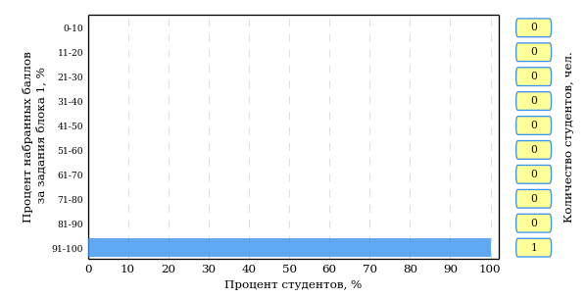  
Рисунок 3.141 – Гистограмма плотности распределения результатов выполнения заданий блока 1 ПИМ по дисциплине «История»

На рисунке 3.142 представлена карта коэффициентов решаемости задания заданий блока 1 ПИМ по дисциплине «История».

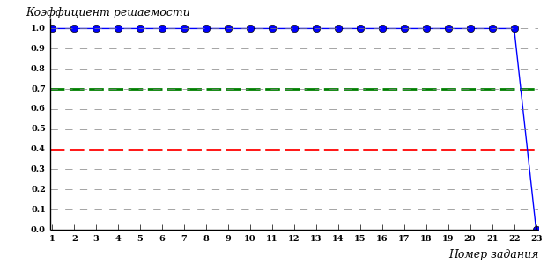  
Рисунок 3.142 – Карта коэффициентов решаемости заданий по темам блока 1  
ПИМ по дисциплине «История»

Карта коэффициентов решаемости заданий показывает, что данным контингентом студентов

**на низком** уровне выполнены задания по следующим темам:

*№24 «*Россия и мир во второй половине XX - начале XXI века»

Распределение студентов по результатам выполнения заданий блока 2 ПИМ по дисциплине «История» представлено на диаграмме (рисунок 3.143).

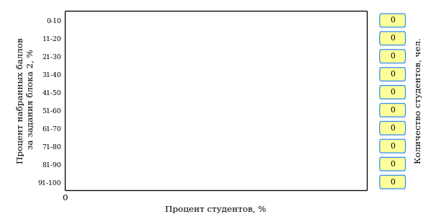  
Рисунок 3.143 – Гистограмма плотности распределения результатов выполнения заданий блока 2 ПИМ по дисциплине «История»

На рисунке 3.144 отображены результаты выполнения заданий блока 2 ПИМ по дисциплине «История» выборкой студентов.

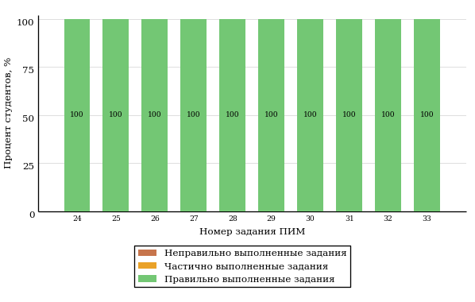  
Рисунок 3.144 – Диаграмма результатов выполнения студентами заданий блока 2  
ПИМ по дисциплине «История»

Распределение студентов по результатам выполнения заданий блока 3 ПИМ по дисциплине «История» представлено на диаграмме (рисунок 3.145).

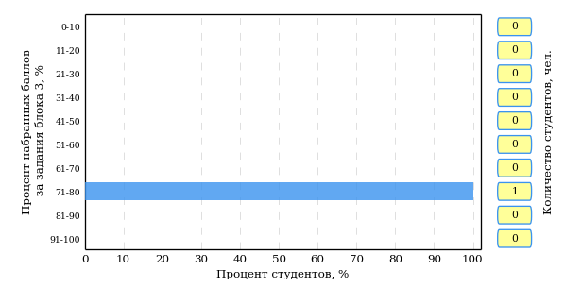  
Рисунок 3.145 – Гистограмма плотности распределения результатов выполнения заданий блока 3 ПИМ по дисциплине «История»

На рисунке 3.146 отображены результаты решения заданий блока 3 ПИМ по дисциплине «История» выборкой студентов.

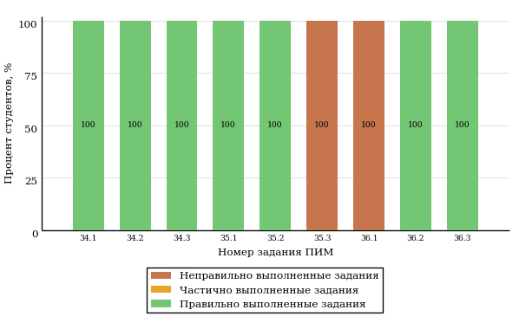  
Рисунок 3.146 – Диаграмма результатов выполнения студентами заданий блока 3  
ПИМ по дисциплине «История»

Распределение студентов направления подготовки 140400.62 «Электроэнергетика и электротехника» вуза по уровням обученности на основе результатов ФЭПО-18 показано на диаграмме (рисунок 3.147).

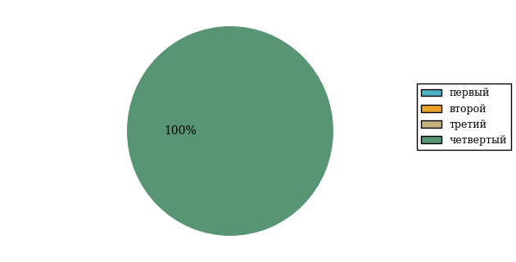  
Рисунок 3.147 – Круговая диаграмма распределения результатов обучения студентов по уровням обученности

В соответствии с моделью оценки результатов обучения процент студентов направления подготовки 140400.62 «Электроэнергетика и электротехника» вуза на уровне обученности не ниже второго (по дисциплине «История» цикла ГСЭ ФГОС ВПО) составляет 100%.

# Интернет-тестирование в сфере образования

**Интернет-тренажеры в сфере образования**



**Цель проекта** – оценка знаний, умений, навыков обучающихся  
и целенаправленная тренировка в процессе многократного решения тестовых заданий.

**Возможности Интернет-тренажеров:**

* самоподготовка студентов к процедурам контроля качества образования в режимах «Обучение» и «Самоконтроль»;
* осуществление преподавателем текущего контроля студентов при изучении дисциплины в рамках учебного процесса;
* выполнение лабораторного практикума, обращение к видеолекциям, справочным материалам с использованием технологий Flash, Drag&Drop и т.д.;
* проведение студентом работы над ошибками.

**Для студентов:**

* осмысление и закрепление  
  пройденного материала  
  по дисциплине с помощью подсказок, информации справочного характера, текста правильного решения;
* оценка собственного уровня знаний и умений, в том числе  
  в условиях, максимально приближенных к реальному контрольному тестированию.

**Для преподавателей:**

* диагностика уровня знаний студентов не только по отдельным разделам или темам, но и по всему курсу дисциплины;
* анализ подробных протоколов ответов студентов;
* получение сводных рейтинг-листов по результатам тестирования студенческих групп.

Использование Интернет-тренажеров становится необычайно популярным: **только с сентября 2012 года по декабрь 2013 года** системой Интернет-тренажеров воспользовались свыше **11 000 000** студентов из **675** образовательных организаций **81** региона Российской Федерации.

**Для поступающих в аспирантуру:**

Специально для поступающих  
в аспирантуру созданы Интернет-тренажеры, предназначенные  
для подготовки к вступительным  
и кандидатским экзаменам  
по дисциплинам:

* «История и философия науки»;
* «Английский язык».

Интернет-тренажер по дисциплине «Английский язык» предоставляет поступающим в аспирантуру возможность проводить **аудирование**  
с помощью встроенного в систему плеера:

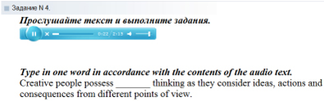

**Для абитуриентов:**

Для целенаправленной подготовки абитуриентов к единым государственным экзаменам (ЕГЭ) разработаны Интернет-тренажеры, гармонизированные с контрольно-измерительными материалами ЕГЭ 2009–2013 гг., а также предложены тестовые материалы, включающие авторские решения заданий  
демонстрационных вариантов ЕГЭ.



Диагностическое Интернет-тестирование студентов первого курса

**Цель проекта** – оценка уровня фундаментальной подготовки первокурсников по **9 (на базе 11 классов)** и по **2** **(на базе 9 классов)** предметам школьного курса, а также диагностика психологической готовности к обучению в вузе/ссузе.

**Возможности диагностического тестирования:**

* выявление «проблемных» разделов учебной программы  
  в начале обучения;
* формирование информационно-аналитического отчета по каждой из дисциплин;
* проведение мониторинговых исследований (для ОО, неоднократно участвовавших  
  в диагностическом тестировании).

**Диагностика уровня знаний** позволяет определить реальный уровень знаний и умений студентов-первокурсников по дисциплинам

**на базе 11 классов:**

* «Английский язык»;
* «Биология»;
* «Информатика»;
* «История»;
* «Математика»;
* «Обществознание»;
* «Русский язык»;
* «Физика»;
* «Химия».

**на** **базе 9 классов:**

* «Математика»;
* «Русский язык».



**Диагностика готовности первокурсников**к продолжению обучения в вузе выявляет особенности мотивации к учению  
и интеллектуальные способности как факторы дальнейшего успешного обучения студентов  
в вузе.

**Для образовательной организации:**

* выявление имеющихся проблем на начальной стадии обучения;
* эффективная проверка знаний в условиях массового контроля;
* автоматическая проверка результатов тестирования.

Результаты диагностического тестирования первокурсников позволяют спрогнозировать успешность учебной деятельности студентов, выявить пробелы в знаниях уже на начальном этапе обучения, а также принять обоснованные управленческие решения по развитию и саморазвитию студентов для эффективного обучения в образовательной организации.

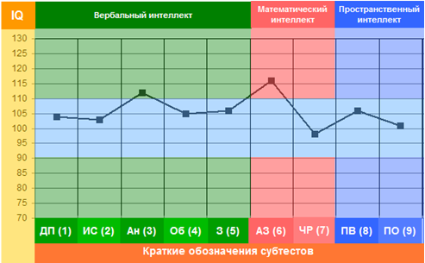

# Приложение 1. Модель педагогических измерительных материалов

При проведении ФЭПО в рамках компетентностного подхода используется уровневая модель педагогических измерительных материалов (ПИМ), представленная в трех взаимосвязанных блоках (рис.1).

  
Рис. 1. Трехмерная структура уровневой модели ПИМ

**Первый блок (тематическое наполнение)** – задания на уровне «знать», в которых очевиден способ решения, усвоенный студентом при изучении дисциплины. Задания этого блока выявляют в основном знаниевый компонент по дисциплине и оцениваются по бинарной шкале «правильно-неправильно».

**Второй блок (модульное наполнение)** – задания на уровне «знать» и «уметь», в которых нет явного указания на способ выполнения, и студент для их решения самостоятельно выбирает один из изученных способов. Задания данного блока позволяют оценить не только знания по дисциплине, но и умения пользоваться ими при решении стандартных, типовых задач. Результаты выполнения этого блока оцениваются с учетом частично правильно выполненных заданий.

**Третий блок** **(кейс-наполнение)** – задания на уровне «знать», «уметь», «владеть». Он представлен кейс-заданиями, содержание которых предполагает использование комплекса умений и навыков, для того чтобы студент мог самостоятельно сконструировать способ решения, комбинируя известные ему способы и привлекая знания из разных дисциплин. Кейс-задание представляет собой учебное задание, состоящее из описания реальной практической ситуации и совокупности сформулированных к ней вопросов к ней. Выполнение студентом кейс-заданий требует решения поставленной проблемы (ситуации) в целом и проявления умения анализировать конкретную информацию прослеживать причинно-следственные связи, выделять ключевые проблемы и методы их решения. В отличие от первых двух блоков задания третьего блока носят интегральный (summative) характер и позволяют формировать нетрадиционный способ мышления, характерный и необходимый для современного человека.

# Приложение 2. Характеристика уровней обученности по дисциплине «Математика»

**УРОВЕНЬ 1** *(первый)*

*Характеристика*: Достигнутый уровень оценки результатов обучения показывает, что студент продемонстрировал отдельные знания базовых вопросов по дисциплине «Математика», но не овладел системой основных понятий и инструментов алгебры и геометрии, математического анализа, теории вероятностей и математической статистики, необходимых для исследования объектов в стандартных ситуациях профессиональной деятельности, построения математических моделей объектов профессиональной деятельности; не умеет использовать математический язык и математическую символику при построении моделей прикладных задач.

**УРОВЕНЬ 2** *(второй)*

*Характеристика:*Достигнутый уровень оценки результатов обучения показывает, что студент обладает необходимой системой основных знаний по дисциплине «Математика»; навыками решения задач линейной алгебры, математического анализа, теории вероятностей и математической статистики; владеет отдельными методами современного математического инструментария, необходимого для обработки и анализа информации по теме исследования; умеет решать типовые математические задачи и использовать математический язык и математическую символику для моделирования прикладных задач.

**УРОВЕНЬ 3** *(третий)*

*Характеристика:*Достигнутый студентом уровень оценки результатов обучения по дисциплине «Математика» показывает, что студент продемонстрировал глубокое усвоение базовых знаний и развитые практические умения и навыки в применении современного математического инструментария для исследования объектов профессиональной деятельности; владеет основами математического моделирования прикладных задач, решаемых аналитическими методами; умеет строить математические модели объектов профессиональной деятельности.

**УРОВЕНЬ 4** *(четвертый)*

*Характеристика:*Достигнутый уровень оценки результатов обучения по дисциплине «Математика» свидетельствует о том, что студент овладел современными математическими методами решения типовых задач профессиональной деятельности; методикой построения, анализа и применения математических моделей; умеет использовать математические и инструментальные средства для обработки и анализа информации по теме исследования в стандартных и нестандартных ситуациях; применять математические методы анализа и моделирования теоретических и экспериментальных исследований для решения прикладных задач.

# Приложение 3. Формы представления обобщенных результатов тестирования студентов

Обращаем Ваше внимание на то, что данное приложение содержит примеры графических форм для анализа результатов тестирования. ***Данные примеры не относятся к результатам тестирования студентов Вашего вуза (ссуза).***

Для оценки качества подготовки студентов результаты тестирования представлены в формах, удобных для принятия организационных и методических решений:

* диаграмма распределения результатов тестирования студентов по уровням обученности («лестница Беспалько»);
* диаграмма ранжирования ООП вузов (ссузов) – участников по показателю «Доля студентов на уровне обученности не ниже второго»;
* диаграмма распределения результатов обучения студентов за три последовательных этапа ФЭПО;
* гистограмма плотности распределения результатов тестирования студентов;
* круговая диаграмма распределения результатов обучения студентов;
* гистограмма плотности распределения результатов выполнения заданий

блока ПИМ по дисциплине;

* карта коэффициентов решаемости заданий по темам первого блока ПИМ по дисциплине;
* диаграмма результатов выполнения заданий второго и третьего блоков ПИМ по дисциплине.

*Диаграмма распределения результатов тестирования студентов по уровням обученности («лестница Беспалько»)* позволяет оценить распределение результатов для данной группы тестируемых по уровням обученности и провести сравнение с аналогичными результатами участников ФЭПО. После диаграммы (рисунок 1) приводится информация о значении процента студентов, находящихся на уровне обученности не ниже второго как для выборки студентов вуза (ссуза), так и для выборки студентов вузов (ссузов) – участников в рамках текущего этапа ФЭПО).



**99%**

**86%**

**34%**

**31%**

**21%**

**14%**

**1%**

**5%**

**27%**

**67%**

|  |  |
| --- | --- |
| вуз | вузы-участники |

Рисунок 1 – Диаграмма распределения результатов тестирования студентов  
по уровням обученности

*Диаграмма ранжирования ООП вузов (ссузов) – участников по показателю «Доля студентов на уровне обученности не ниже второго»*  позволяет сравнить результаты обучения студентов образовательной программы (специальности) с результатами студентов аналогичных программ (специальностей) других образовательных организаций – участников ФЭПО и определить на общем фоне место вуза (ссуза) по данному показателю. На диаграмме (рисунок 2) красной линией показан критерий оценки результатов обучения «60 % студентов на уровне обученности не ниже второго», темным столбиком отмечен результат по этому показателю для направления подготовки вуза на фоне вузов – участников ФЭПО, реализующих данное направление подготовки.

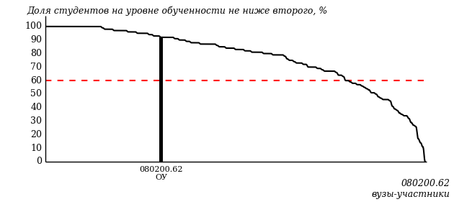

Рисунок 2 – Диаграмма ранжирования ООП вузов-участников  
по показателю «Доля студентов на уровне обученности не ниже второго»

*Диаграмма распределения результатов обучения студентов за три последовательных этапа ФЭПО* позволяет мониторить результаты обучения студентов по вузу в целом, по направлению подготовки (специальности), по дисциплине и провести сравнение с аналогичными результатами (рисунок 3).

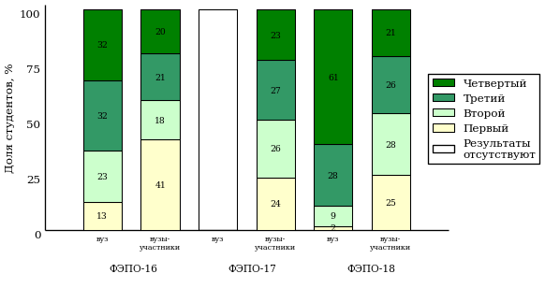

Рисунок 3 – Диаграмма распределения результатов обучения студентов  
за три последовательных этапа ФЭПО

*Гистограмма плотности распределения результатов тестирования студентов* используется для характеристики плотности распределения данных по проценту набранных баллов за выполнение ПИМ. Каждый столбик на диаграмме (рисунок 4) показывает долю студентов, результаты которых лежат в данном 5-процентном интервале. По гистограмме определяется характер распределения результатов для данной группы тестируемых и могут быть выделены подгруппы студентов с различным качеством подготовки. Согласно предложенной модели оценки качества подготовки студентов гистограмма должна быть смещена в сторону более высоких процентов за выполнение ПИМ. Столбцы разного цвета характеризуют результаты образовательной организации и аналогичные результаты участников ФЭПО, что позволяет провести сравнение по проценту набранных баллов за выполнение ПИМ.



Рисунок 4 – Гистограмма плотности распределения результатов тестирования студентов  
с наложением на общий результат участников

Гистограмму плотности распределения результатов тестирования студентов (рисунок 5) можно использовать для проведения экспресс-оценки результатов тестирования студентов вуза (ссуза), позволяющей сравнить набранные баллы за выполнение ПИМ с соответствующим уровнем обученности. По данному показателю предложена интервальная шкала: [0%; 50%), [50%; 70%), [70%; 90%), [90%; 100%]. Столбцы различного цвета указывают на долю студентов, находящихся соответственно на первом, втором, третьем и четвертом уровнях обученности.



Рисунок 5 – Гистограмма плотности распределения результатов тестирования студентов  
вуза (ссуза) по уровням обученности в соответствии с процентом набранных баллов  
за выполнение ПИМ

*На круговой диаграмме распределения результатов обучения студентов* показана доля студентов на каждом из четырех уровней обученности (рисунок 6).



Рисунок 6 – Круговая диаграмма распределения результатов обучения студентов  
по уровням обученности

Данная диаграмма по дисциплине строится для выборки студентов направления подготовки (специальности) образовательной организации. В соответствии с критерием оценки результатов обучения на уровне обученности не ниже второго должно находиться не менее 60% студентов.

*Гистограмма плотности распределения результатов выполнения заданий блока ПИМ по дисциплине*. По итогам выполнения заданий каждого из блоков ПИМ строится гистограмма плотности распределения результатов (рисунок 7).

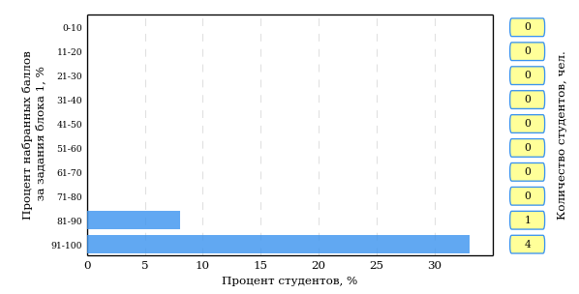

Рисунок 7 – Гистограмма плотности распределения результатов  
выполнения заданий блока ПИМ по дисциплине

Каждый горизонтальный столбик на диаграмме (рисунок 7) характеризует долю студентов (число которых приводится в вертикальном столбце справа), результаты которых лежат в 10-процентном интервале баллов блока. Данная гистограмма строится для анализа результатов выполнения заданий каждого отдельного блока ПИМ.

*Карта коэффициентов решаемости заданий по темам первого блока ПИМ по дисциплине* предназначена для содержательного анализа качества подготовки студентов по контролируемым темам дисциплины. По вертикальной оси отложены значения коэффициентов решаемости заданий, номера которых указаны по горизонтальной оси (рисунок 8).



Рисунок 8 – Карта коэффициентов решаемости заданий  
по темам первого блока ПИМ по дисциплине

Значения коэффициентов решаемости для заданий рассчитываются как отношение числа студентов, решивших задание по данной теме, к общему числу участников решавших данное задание. При анализе результатов тестирования по карте коэффициентов решаемости можно придерживаться следующей классификации: легкие задания – коэффициент решаемости от 0,7 до 1,0; задания средней трудности – коэффициент решаемости от 0,4 до 0,7; трудные задания – коэффициент решаемости менее 0,4.

*Диаграмма распределения результатов выполнения заданий второго и третьего блоков ПИМ* *по дисциплине* выборкой студентов представлена на рисунке 9.



Рисунок 9 – Диаграмма результатов выполнения заданий блока ПИМ по дисциплине

В каждом столбце различным цветом показаны проценты студентов, правильно выполнивших задание, частично выполнивших задание, либо выполнивших задание неправильно.

В приведенных материалах использованы формы представления результатов тестирования студентов, удобные для принятия решений на различных уровнях управления учебным процессом в образовательном учреждении.

# Приложение 4. Рейтинг-листы

## Направление подготовки 020100.62 «Химия»

Группа: ОБ-020100-11

Трудоемкость: не больше 4 кредитов

| **№ п/п** | **ФИО студента** | **Логин** | **Кол-во заданий, на которые даны ответы** | **Количество набранных баллов** | **Процент набранных баллов за выполнение ПИМ** | **Уровень обученности** |
| --- | --- | --- | --- | --- | --- | --- |
| 1 | Липатова Маргарита Александровна <283859 | 05fs264864 | 39 из 39 | Блок 1 – 100% (20 из 20 баллов)  Блок 2 – 90% (18 из 20 баллов)  Блок 3 – 85% (17 из 20 баллов) | 92% | четвертый |
| 2 | Бузов Иван Михайлович <2838607> | 05fs264855 | 39 из 39 | Блок 1 – 100% (20 из 20 баллов)  Блок 2 – 75% (15 из 20 баллов)  Блок 3 – 90% (18 из 20 баллов) | 88% | четвертый |
| 3 | Петрова Ольга Николаевна <2838597> | 05fs264866 | 39 из 39 | Блок 1 – 100% (20 из 20 баллов)  Блок 2 – 80% (16 из 20 баллов)  Блок 3 – 80% (16 из 20 баллов) | 87% | четвертый |
| 4 | Крестьянинова Алена Андреевна <2838601> | 05fs264863 | 39 из 39 | Блок 1 – 95% (19 из 20 баллов)  Блок 2 – 90% (18 из 20 баллов)  Блок 3 – 70% (14 из 20 баллов) | 85% | четвертый |
| 5 | Солодянкин Александр Андреевич <2838612> | 05fs264868 | 39 из 39 | Блок 1 – 95% (19 из 20 баллов)  Блок 2 – 80% (16 из 20 баллов)  Блок 3 – 80% (16 из 20 баллов) | 85% | четвертый |
| 6 | Хижнякова Кристина Николаевна <2838603> | 05fs264872 | 39 из 39 | Блок 1 – 100% (20 из 20 баллов)  Блок 2 – 85% (17 из 20 баллов)  Блок 3 – 70% (14 из 20 баллов) | 85% | четвертый |
| 7 | Корепанова Екатерина Николаевна <2838596> | 05fs264862 | 39 из 39 | Блок 1 – 80% (16 из 20 баллов)  Блок 2 – 85% (17 из 20 баллов)  Блок 3 – 75% (15 из 20 баллов) | 80% | четвертый |
| 8 | Пчельникова Светлана Михайловна <2838602> | 05fs264867 | 39 из 39 | Блок 1 – 80% (16 из 20 баллов)  Блок 2 – 90% (18 из 20 баллов)  Блок 3 – 70% (14 из 20 баллов) | 80% | четвертый |
| 9 | Глухов Александр Игоревич <2838605> | 05fs264857 | 39 из 39 | Блок 1 – 90% (18 из 20 баллов)  Блок 2 – 70% (14 из 20 баллов)  Блок 3 – 75% (15 из 20 баллов) | 78% | четвертый |
| 10 | Молин Илья Александрович <2838608> | 05fs264865 | 39 из 39 | Блок 1 – 70% (14 из 20 баллов)  Блок 2 – 85% (17 из 20 баллов)  Блок 3 – 75% (15 из 20 баллов) | 77% | четвертый |
| 11 | Суксин Никита Евгеньевич <2838600> | 05fs264869 | 39 из 39 | Блок 1 – 85% (17 из 20 баллов)  Блок 2 – 70% (14 из 20 баллов)  Блок 3 – 75% (15 из 20 баллов) | 77% | четвертый |
| 12 | Григорьева Дарья Александровна <2838599> | 05fs264858 | 39 из 39 | Блок 1 – 70% (14 из 20 баллов)  Блок 2 – 70% (14 из 20 баллов)  Блок 3 – 70% (14 из 20 баллов) | 70% | четвертый |
| 13 | Абдуллина Гулямза Миннулловна <2838614> | 05fs264854 | 39 из 39 | Блок 1 – 95% (19 из 20 баллов)  Блок 2 – 100% (20 из 20 баллов)  Блок 3 – 65% (13 из 20 баллов) | 87% | третий |
| 14 | Урмацких Наталья Сергеевна <2838604> | 05fs264871 | 39 из 39 | Блок 1 – 100% (20 из 20 баллов)  Блок 2 – 95% (19 из 20 баллов)  Блок 3 – 40% (8 из 20 баллов) | 78% | третий |
| 15 | Шадрин Алексей Владимирович <2838613> | 05fs264873 | 39 из 39 | Блок 1 – 85% (17 из 20 баллов)  Блок 2 – 90% (18 из 20 баллов)  Блок 3 – 50% (10 из 20 баллов) | 75% | третий |
| 16 | Танаев Никита Алексеевич <2839695> | 05fs264870 | 39 из 39 | Блок 1 – 65% (13 из 20 баллов)  Блок 2 – 75% (15 из 20 баллов)  Блок 3 – 85% (17 из 20 баллов) | 75% | третий |
| 17 | Колесникова Анастасия Игоревна <2838610> | 05fs264861 | 39 из 39 | Блок 1 – 85% (17 из 20 баллов)  Блок 2 – 80% (16 из 20 баллов)  Блок 3 – 45% (9 из 20 баллов) | 70% | третий |
| 18 | Гулуева Сара Асафовна <2838606> | 05fs264859 | 39 из 39 | Блок 1 – 85% (17 из 20 баллов)  Блок 2 – 60% (12 из 20 баллов)  Блок 3 – 60% (12 из 20 баллов) | 68% | второй |
| 19 | Быстрикова Лариса Андреевна <2835887> | 05fs264856 | 39 из 39 | Блок 1 – 60% (12 из 20 баллов)  Блок 2 – 65% (13 из 20 баллов)  Блок 3 – 70% (14 из 20 баллов) | 65% | второй |
| 20 | Эсенкулова Виктория Сергеевна <2838609> | 05fs264874 | 39 из 39 | Блок 1 – 80% (16 из 20 баллов)  Блок 2 – 55% (11 из 20 баллов)  Блок 3 – 60% (12 из 20 баллов) | 65% | второй |
| 21 | Зорин Михаил Алексеевич <2838611> | 05fs264860 | 39 из 39 | Блок 1 – 40% (8 из 20 баллов)  Блок 2 – 70% (14 из 20 баллов)  Блок 3 – 55% (11 из 20 баллов) | 55% | второй |

## Направление подготовки 020400.62 «Биология»

Группа: ОБ-020400-11

Трудоемкость: не больше 4 кредитов

| **№ п/п** | **ФИО студента** | **Логин** | **Кол-во заданий, на которые даны ответы** | **Количество набранных баллов** | **Процент набранных баллов за выполнение ПИМ** | **Уровень обученности** |
| --- | --- | --- | --- | --- | --- | --- |
| 1 | Шиляева Елена Андреевна <2838555> | 05fs265069 | 39 из 39 | Блок 1 – 100% (20 из 20 баллов)  Блок 2 – 95% (19 из 20 баллов)  Блок 3 – 95% (19 из 20 баллов) | 97% | четвертый |
| 2 | Коренчук Юлия Вячеславовна <2838573> | 05fs265048 | 39 из 39 | Блок 1 – 95% (19 из 20 баллов)  Блок 2 – 90% (18 из 20 баллов)  Блок 3 – 90% (18 из 20 баллов) | 92% | четвертый |
| 3 | Главатских Елена Николаевна <2838587> | 05fs265038 | 39 из 39 | Блок 1 – 70% (14 из 20 баллов)  Блок 2 – 90% (18 из 20 баллов)  Блок 3 – 85% (17 из 20 баллов) | 82% | четвертый |
| 4 | Литвинюк Анастасия Андреевна <2838584> | 05fs265053 | 39 из 39 | Блок 1 – 85% (17 из 20 баллов)  Блок 2 – 75% (15 из 20 баллов)  Блок 3 – 85% (17 из 20 баллов) | 82% | четвертый |
| 5 | Исупова Анастасия Анатольевна <2837153> | 05fs265045 | 39 из 39 | Блок 1 – 75% (15 из 20 баллов)  Блок 2 – 85% (17 из 20 баллов)  Блок 3 – 85% (17 из 20 баллов) | 82% | четвертый |
| 6 | Глухова Анастасия Алексеевна <2838561> | 05fs265039 | 39 из 39 | Блок 1 – 75% (15 из 20 баллов)  Блок 2 – 70% (14 из 20 баллов)  Блок 3 – 85% (17 из 20 баллов) | 77% | четвертый |
| 7 | Прозорова Яна Михайловна <2838588> | 05fs265064 | 39 из 39 | Блок 1 – 75% (15 из 20 баллов)  Блок 2 – 75% (15 из 20 баллов)  Блок 3 – 75% (15 из 20 баллов) | 75% | четвертый |
| 8 | Вострецова Дарья Михайловна <2838560> | 05fs265037 | 39 из 39 | Блок 1 – 75% (15 из 20 баллов)  Блок 2 – 70% (14 из 20 баллов)  Блок 3 – 80% (16 из 20 баллов) | 75% | четвертый |
| 9 | Першаков Даниил Владимирович <2838549> | 05fs265063 | 39 из 39 | Блок 1 – 75% (15 из 20 баллов)  Блок 2 – 80% (16 из 20 баллов)  Блок 3 – 70% (14 из 20 баллов) | 75% | четвертый |
| 10 | Мурадян Артур Эдикович <2842329> | 05fs265055 | 39 из 39 | Блок 1 – 90% (18 из 20 баллов)  Блок 2 – 65% (13 из 20 баллов)  Блок 3 – 95% (19 из 20 баллов) | 83% | третий |
| 11 | Загуменова Анастасия Андреевна <2838567> | 05fs265042 | 39 из 39 | Блок 1 – 95% (19 из 20 баллов)  Блок 2 – 80% (16 из 20 баллов)  Блок 3 – 60% (12 из 20 баллов) | 78% | третий |
| 12 | Кузина Марина Александровна <2838574> | 05fs265051 | 39 из 39 | Блок 1 – 60% (12 из 20 баллов)  Блок 2 – 90% (18 из 20 баллов)  Блок 3 – 85% (17 из 20 баллов) | 78% | третий |
| 13 | Асадуллина Гульназ Азатовна <2837150> | 05fs265033 | 39 из 39 | Блок 1 – 100% (20 из 20 баллов)  Блок 2 – 55% (11 из 20 баллов)  Блок 3 – 75% (15 из 20 баллов) | 77% | третий |
| 14 | Перевозчикова Любовь Васильевна <2838564> | 05fs265062 | 39 из 39 | Блок 1 – 80% (16 из 20 баллов)  Блок 2 – 85% (17 из 20 баллов)  Блок 3 – 60% (12 из 20 баллов) | 75% | третий |
| 15 | Самохвалова Виктория Эдуардовна <2838546> | 05fs265065 | 39 из 39 | Блок 1 – 95% (19 из 20 баллов)  Блок 2 – 75% (15 из 20 баллов)  Блок 3 – 55% (11 из 20 баллов) | 75% | третий |
| 16 | Фофанова Анжелика Валерьевна <2838542> | 05fs265068 | 39 из 39 | Блок 1 – 90% (18 из 20 баллов)  Блок 2 – 85% (17 из 20 баллов)  Блок 3 – 45% (9 из 20 баллов) | 73% | третий |
| 17 | Мякишева Анжелика Александровна <2839650> | 05fs265058 | 39 из 39 | Блок 1 – 70% (14 из 20 баллов)  Блок 2 – 65% (13 из 20 баллов)  Блок 3 – 85% (17 из 20 баллов) | 73% | третий |
| 18 | Иделбаева Анастасия Леонидовна <2838543> | 05fs265044 | 39 из 39 | Блок 1 – 70% (14 из 20 баллов)  Блок 2 – 95% (19 из 20 баллов)  Блок 3 – 55% (11 из 20 баллов) | 73% | третий |
| 19 | Балтина Надежда Витальевна <2838562> | 05fs265035 | 39 из 39 | Блок 1 – 70% (14 из 20 баллов)  Блок 2 – 80% (16 из 20 баллов)  Блок 3 – 65% (13 из 20 баллов) | 72% | третий |
| 20 | Косарев Владимир Михайлович <2838558> | 05fs265049 | 39 из 39 | Блок 1 – 75% (15 из 20 баллов)  Блок 2 – 100% (20 из 20 баллов)  Блок 3 – 40% (8 из 20 баллов) | 72% | третий |
| 21 | Молчанова Марина Анатольевна <2838580> | 05fs265054 | 39 из 39 | Блок 1 – 75% (15 из 20 баллов)  Блок 2 – 95% (19 из 20 баллов)  Блок 3 – 45% (9 из 20 баллов) | 72% | третий |
| 22 | Климова Людмила Алексеевна <2838582> | 05fs265046 | 39 из 39 | Блок 1 – 85% (17 из 20 баллов)  Блок 2 – 75% (15 из 20 баллов)  Блок 3 – 50% (10 из 20 баллов) | 70% | третий |
| 23 | Мустафаева Руфана Дашгын Кызы <2842330> | 05fs265057 | 39 из 39 | Блок 1 – 75% (15 из 20 баллов)  Блок 2 – 90% (18 из 20 баллов)  Блок 3 – 45% (9 из 20 баллов) | 70% | третий |
| 24 | Кумаева Мария Сергеевна <2838583> | 05fs265052 | 39 из 39 | Блок 1 – 85% (17 из 20 баллов)  Блок 2 – 75% (15 из 20 баллов)  Блок 3 – 40% (8 из 20 баллов) | 67% | третий |
| 25 | Григорьева Татьяна Николаевна <2838589> | 05fs265041 | 39 из 39 | Блок 1 – 50% (10 из 20 баллов)  Блок 2 – 70% (14 из 20 баллов)  Блок 3 – 70% (14 из 20 баллов) | 63% | третий |
| 26 | Охотникова Алёна Анатольевна <2838575> | 05fs265060 | 39 из 39 | Блок 1 – 85% (17 из 20 баллов)  Блок 2 – 80% (16 из 20 баллов)  Блок 3 – 10% (2 из 20 баллов) | 58% | третий |
| 27 | Гордина Полина Григорьевна <2838591> | 05fs265040 | 39 из 39 | Блок 1 – 70% (14 из 20 баллов)  Блок 2 – 65% (13 из 20 баллов)  Блок 3 – 60% (12 из 20 баллов) | 65% | второй |
| 28 | Золотарева Елена Васильевна <2838557> | 05fs265043 | 39 из 39 | Блок 1 – 95% (19 из 20 баллов)  Блок 2 – 55% (11 из 20 баллов)  Блок 3 – 45% (9 из 20 баллов) | 65% | второй |
| 29 | Муратова Алина Ирековна <2838547> | 05fs265056 | 39 из 39 | Блок 1 – 65% (13 из 20 баллов)  Блок 2 – 90% (18 из 20 баллов)  Блок 3 – 40% (8 из 20 баллов) | 65% | второй |
| 30 | Владимирова Анастасия Ивановна <2838577> | 05fs265036 | 39 из 39 | Блок 1 – 70% (14 из 20 баллов)  Блок 2 – 60% (12 из 20 баллов)  Блок 3 – 60% (12 из 20 баллов) | 63% | второй |
| 31 | Костюнина Анна Александровна <2838593> | 05fs265050 | 39 из 39 | Блок 1 – 95% (19 из 20 баллов)  Блок 2 – 65% (13 из 20 баллов)  Блок 3 – 30% (6 из 20 баллов) | 63% | второй |
| 32 | Конорюкова Анна Андреевна <2839651> | 05fs265047 | 39 из 39 | Блок 1 – 90% (18 из 20 баллов)  Блок 2 – 60% (12 из 20 баллов)  Блок 3 – 35% (7 из 20 баллов) | 62% | второй |
| 33 | Стародумова Светлана Сергеевна <2835886> | 05fs265066 | 39 из 39 | Блок 1 – 40% (8 из 20 баллов)  Блок 2 – 85% (17 из 20 баллов)  Блок 3 – 50% (10 из 20 баллов) | 58% | второй |
| 34 | Никитина Светлана Сергеевна <2838569> | 05fs265059 | 39 из 39 | Блок 1 – 30% (6 из 20 баллов)  Блок 2 – 85% (17 из 20 баллов)  Блок 3 – 60% (12 из 20 баллов) | 58% | второй |
| 35 | Пелеева Диляра Фанисовна <2838553> | 05fs265061 | 39 из 39 | Блок 1 – 75% (15 из 20 баллов)  Блок 2 – 65% (13 из 20 баллов)  Блок 3 – 30% (6 из 20 баллов) | 57% | второй |
| 36 | Ядыгарова Анастасия Андреевна <2839653> | 05fs265071 | 39 из 39 | Блок 1 – 60% (12 из 20 баллов)  Блок 2 – 35% (7 из 20 баллов)  Блок 3 – 70% (14 из 20 баллов) | 55% | второй |
| 37 | Байбахтина Юлия Александровна <2838595> | 05fs265034 | 39 из 39 | Блок 1 – 65% (13 из 20 баллов)  Блок 2 – 55% (11 из 20 баллов)  Блок 3 – 20% (4 из 20 баллов) | 47% | первый |
| 38 | Трухина Ольга Алексеевна <2838551> | 05fs265067 | 39 из 39 | Блок 1 – 40% (8 из 20 баллов)  Блок 2 – 65% (13 из 20 баллов)  Блок 3 – 30% (6 из 20 баллов) | 45% | первый |

Группа: ОБ-020400-12

Трудоемкость: не больше 4 кредитов

| **№ п/п** | **ФИО студента** | **Логин** | **Кол-во заданий, на которые даны ответы** | **Количество набранных баллов** | **Процент набранных баллов за выполнение ПИМ** | **Уровень обученности** |
| --- | --- | --- | --- | --- | --- | --- |
| 1 | Абдульманова Фаниля Фаниловна <2838585> | 05fs265094 | 39 из 39 | Блок 1 – 95% (19 из 20 баллов)  Блок 2 – 100% (20 из 20 баллов)  Блок 3 – 95% (19 из 20 баллов) | 97% | четвертый |
| 2 | Гильфанов Руслан Марсович <2838592> | 05fs265097 | 39 из 39 | Блок 1 – 100% (20 из 20 баллов)  Блок 2 – 100% (20 из 20 баллов)  Блок 3 – 90% (18 из 20 баллов) | 97% | четвертый |
| 3 | Токарева Полина Сергеевна <2838541> | 05fs265115 | 39 из 39 | Блок 1 – 100% (20 из 20 баллов)  Блок 2 – 100% (20 из 20 баллов)  Блок 3 – 85% (17 из 20 баллов) | 95% | четвертый |
| 4 | Ахметвалеева Арина Айдаровна <2838566> | 05fs265095 | 39 из 39 | Блок 1 – 100% (20 из 20 баллов)  Блок 2 – 90% (18 из 20 баллов)  Блок 3 – 85% (17 из 20 баллов) | 92% | четвертый |
| 5 | Габдуллина Ляйсан Рашитовна <2838556> | 05fs265096 | 39 из 39 | Блок 1 – 95% (19 из 20 баллов)  Блок 2 – 95% (19 из 20 баллов)  Блок 3 – 80% (16 из 20 баллов) | 90% | четвертый |
| 6 | Чухланцева Татьяна Александровна <283854 | 05fs265117 | 39 из 39 | Блок 1 – 100% (20 из 20 баллов)  Блок 2 – 85% (17 из 20 баллов)  Блок 3 – 85% (17 из 20 баллов) | 90% | четвертый |
| 7 | Касимова Регина Ринатовна <2838578> | 05fs265104 | 39 из 39 | Блок 1 – 90% (18 из 20 баллов)  Блок 2 – 95% (19 из 20 баллов)  Блок 3 – 75% (15 из 20 баллов) | 87% | четвертый |
| 8 | Дёмина Александра Сергеевна <2838548> | 05fs265099 | 39 из 39 | Блок 1 – 90% (18 из 20 баллов)  Блок 2 – 85% (17 из 20 баллов)  Блок 3 – 85% (17 из 20 баллов) | 87% | четвертый |
| 9 | Абашева Алиса Васильевна <2838581> | 05fs265093 | 39 из 39 | Блок 1 – 95% (19 из 20 баллов)  Блок 2 – 85% (17 из 20 баллов)  Блок 3 – 80% (16 из 20 баллов) | 87% | четвертый |
| 10 | Наговицына Мария Николаевна <2838586> | 05fs265109 | 39 из 39 | Блок 1 – 90% (18 из 20 баллов)  Блок 2 – 85% (17 из 20 баллов)  Блок 3 – 80% (16 из 20 баллов) | 85% | четвертый |
| 11 | Трефилов Алексей Юрьевич <2838568> | 05fs265116 | 39 из 39 | Блок 1 – 80% (16 из 20 баллов)  Блок 2 – 95% (19 из 20 баллов)  Блок 3 – 75% (15 из 20 баллов) | 83% | четвертый |
| 12 | Мосолкина Арина Анатольевна <2838563> | 05fs265108 | 39 из 39 | Блок 1 – 85% (17 из 20 баллов)  Блок 2 – 90% (18 из 20 баллов)  Блок 3 – 70% (14 из 20 баллов) | 82% | четвертый |
| 13 | Ижболдина Алина Николаевна <2842328> | 05fs265103 | 39 из 39 | Блок 1 – 90% (18 из 20 баллов)  Блок 2 – 80% (16 из 20 баллов)  Блок 3 – 70% (14 из 20 баллов) | 80% | четвертый |
| 14 | Дядькина Анастасия Олеговна <2838559> | 05fs265101 | 39 из 39 | Блок 1 – 80% (16 из 20 баллов)  Блок 2 – 80% (16 из 20 баллов)  Блок 3 – 80% (16 из 20 баллов) | 80% | четвертый |
| 15 | Ситдикова Эльза Финаловна <2838594> | 05fs265112 | 39 из 39 | Блок 1 – 95% (19 из 20 баллов)  Блок 2 – 75% (15 из 20 баллов)  Блок 3 – 70% (14 из 20 баллов) | 80% | четвертый |
| 16 | Кузнецова Марина Валентиновна <2838554> | 05fs265106 | 39 из 39 | Блок 1 – 75% (15 из 20 баллов)  Блок 2 – 80% (16 из 20 баллов)  Блок 3 – 80% (16 из 20 баллов) | 78% | четвертый |
| 17 | Соколова Виктория Михайловна <2838565> | 05fs265113 | 39 из 39 | Блок 1 – 70% (14 из 20 баллов)  Блок 2 – 80% (16 из 20 баллов)  Блок 3 – 75% (15 из 20 баллов) | 75% | четвертый |
| 18 | Полякова Елена Алексеевна <2835562> | 05fs265111 | 39 из 39 | Блок 1 – 90% (18 из 20 баллов)  Блок 2 – 90% (18 из 20 баллов)  Блок 3 – 65% (13 из 20 баллов) | 82% | третий |
| 19 | Загидуллина Равиля Ринатовна <2839654> | 05fs265102 | 39 из 39 | Блок 1 – 90% (18 из 20 баллов)  Блок 2 – 95% (19 из 20 баллов)  Блок 3 – 55% (11 из 20 баллов) | 80% | третий |
| 20 | Ясавиева Лейсан Фанисовна <2838590> | 05fs265118 | 39 из 39 | Блок 1 – 95% (19 из 20 баллов)  Блок 2 – 90% (18 из 20 баллов)  Блок 3 – 55% (11 из 20 баллов) | 80% | третий |
| 21 | Давлетшина Эльмира Ильсуровна <2837152> | 05fs265098 | 39 из 39 | Блок 1 – 85% (17 из 20 баллов)  Блок 2 – 95% (19 из 20 баллов)  Блок 3 – 55% (11 из 20 баллов) | 78% | третий |
| 22 | Куропаткина Юлия Сергеевна <2838570> | 05fs265107 | 39 из 39 | Блок 1 – 90% (18 из 20 баллов)  Блок 2 – 80% (16 из 20 баллов)  Блок 3 – 60% (12 из 20 баллов) | 77% | третий |
| 23 | Дмитриева Дарья Алексеевна <2838552> | 05fs265100 | 39 из 39 | Блок 1 – 85% (17 из 20 баллов)  Блок 2 – 70% (14 из 20 баллов)  Блок 3 – 65% (13 из 20 баллов) | 73% | третий |
| 24 | Танаева Мария Сергеевна <2838579> | 05fs265114 | 39 из 39 | Блок 1 – 75% (15 из 20 баллов)  Блок 2 – 80% (16 из 20 баллов)  Блок 3 – 50% (10 из 20 баллов) | 68% | третий |
| 25 | Наговицына Юлия Сергеевна <2838550> | 05fs265110 | 39 из 39 | Блок 1 – 65% (13 из 20 баллов)  Блок 2 – 70% (14 из 20 баллов)  Блок 3 – 50% (10 из 20 баллов) | 62% | второй |
| 26 | Кузнецова Алена Сергеевна <2838571> | 05fs265105 | 39 из 39 | Блок 1 – 65% (13 из 20 баллов)  Блок 2 – 70% (14 из 20 баллов)  Блок 3 – 50% (10 из 20 баллов) | 62% | второй |

## Направление подготовки 021000.62 «География»

Группа: ОБ-021000-11

Трудоемкость: не больше 4 кредитов

| **№ п/п** | **ФИО студента** | **Логин** | **Кол-во заданий, на которые даны ответы** | **Количество набранных баллов** | **Процент набранных баллов за выполнение ПИМ** | **Уровень обученности** |
| --- | --- | --- | --- | --- | --- | --- |
| 1 | Поморцева Елизавета Ивановна | 05fs239817 | 42 из 42 | Блок 1 – 100% (23 из 23 баллов)  Блок 2 – 90% (18 из 20 баллов)  Блок 3 – 95% (19 из 20 баллов) | 95% | четвертый |
| 2 | Сергеев Станислав Иванович | 05fs239819 | 42 из 42 | Блок 1 – 96% (22 из 23 баллов)  Блок 2 – 90% (18 из 20 баллов)  Блок 3 – 100% (20 из 20 баллов) | 95% | четвертый |
| 3 | Калинина Надежда Геннадьевна | 05fs239805 | 42 из 42 | Блок 1 – 83% (19 из 23 баллов)  Блок 2 – 95% (19 из 20 баллов)  Блок 3 – 85% (17 из 20 баллов) | 87% | четвертый |
| 4 | Парфёнов Сергей Вячеславович | 05fs239812 | 42 из 42 | Блок 1 – 83% (19 из 23 баллов)  Блок 2 – 90% (18 из 20 баллов)  Блок 3 – 90% (18 из 20 баллов) | 87% | четвертый |
| 5 | Воронцова Дарья Сергеевна | 05fs239800 | 42 из 42 | Блок 1 – 83% (19 из 23 баллов)  Блок 2 – 100% (20 из 20 баллов)  Блок 3 – 75% (15 из 20 баллов) | 86% | четвертый |
| 6 | Биянов Руслан Андреевич | 05fs239797 | 42 из 42 | Блок 1 – 87% (20 из 23 баллов)  Блок 2 – 85% (17 из 20 баллов)  Блок 3 – 80% (16 из 20 баллов) | 84% | четвертый |
| 7 | Емельянова Евгения Сергеевна | 05fs239801 | 42 из 42 | Блок 1 – 87% (20 из 23 баллов)  Блок 2 – 95% (19 из 20 баллов)  Блок 3 – 70% (14 из 20 баллов) | 84% | четвертый |
| 8 | Поздеева Екатерина Сергеевна | 05fs239815 | 42 из 42 | Блок 1 – 83% (19 из 23 баллов)  Блок 2 – 85% (17 из 20 баллов)  Блок 3 – 80% (16 из 20 баллов) | 83% | четвертый |
| 9 | Павлова Анастасия Юрьевна | 05fs239811 | 42 из 42 | Блок 1 – 87% (20 из 23 баллов)  Блок 2 – 70% (14 из 20 баллов)  Блок 3 – 85% (17 из 20 баллов) | 81% | четвертый |
| 10 | Поварницин Кирилл Сергеевич | 05fs239813 | 42 из 42 | Блок 1 – 83% (19 из 23 баллов)  Блок 2 – 90% (18 из 20 баллов)  Блок 3 – 70% (14 из 20 баллов) | 81% | четвертый |
| 11 | Романова Яна Владимировна | 05fs239818 | 42 из 42 | Блок 1 – 78% (18 из 23 баллов)  Блок 2 – 80% (16 из 20 баллов)  Блок 3 – 70% (14 из 20 баллов) | 76% | четвертый |
| 12 | Поздеев Даниил Валентинович | 05fs239814 | 42 из 42 | Блок 1 – 74% (17 из 23 баллов)  Блок 2 – 80% (16 из 20 баллов)  Блок 3 – 65% (13 из 20 баллов) | 73% | третий |
| 13 | Малкова Ксения Владимировна | 05fs239809 | 42 из 42 | Блок 1 – 78% (18 из 23 баллов)  Блок 2 – 90% (18 из 20 баллов)  Блок 3 – 50% (10 из 20 баллов) | 73% | третий |
| 14 | Кононова Ирина Николаевна | 05fs239807 | 42 из 42 | Блок 1 – 65% (15 из 23 баллов)  Блок 2 – 70% (14 из 20 баллов)  Блок 3 – 80% (16 из 20 баллов) | 71% | третий |
| 15 | Мананкова Елизавета Сергеевна | 05fs239810 | 42 из 42 | Блок 1 – 74% (17 из 23 баллов)  Блок 2 – 75% (15 из 20 баллов)  Блок 3 – 55% (11 из 20 баллов) | 68% | третий |
| 16 | Суворова Марина Геннадьевна | 05fs239820 | 42 из 42 | Блок 1 – 78% (18 из 23 баллов)  Блок 2 – 70% (14 из 20 баллов)  Блок 3 – 55% (11 из 20 баллов) | 68% | третий |
| 17 | Боброва Анастасия Сергеевна | 05fs239798 | 42 из 42 | Блок 1 – 74% (17 из 23 баллов)  Блок 2 – 80% (16 из 20 баллов)  Блок 3 – 50% (10 из 20 баллов) | 68% | третий |
| 18 | Болтачева Екатерина Александровна | 05fs239799 | 42 из 42 | Блок 1 – 74% (17 из 23 баллов)  Блок 2 – 85% (17 из 20 баллов)  Блок 3 – 40% (8 из 20 баллов) | 67% | третий |
| 19 | Зубкова Дарья Константиновна | 05fs239803 | 42 из 42 | Блок 1 – 61% (14 из 23 баллов)  Блок 2 – 80% (16 из 20 баллов)  Блок 3 – 65% (13 из 20 баллов) | 68% | второй |
| 20 | Халилов Иван Вагифович | 05fs239822 | 42 из 42 | Блок 1 – 70% (16 из 23 баллов)  Блок 2 – 55% (11 из 20 баллов)  Блок 3 – 70% (14 из 20 баллов) | 65% | второй |
| 21 | Иванов Александр Валерьевич | 05fs239804 | 42 из 42 | Блок 1 – 70% (16 из 23 баллов)  Блок 2 – 70% (14 из 20 баллов)  Блок 3 – 55% (11 из 20 баллов) | 65% | второй |
| 22 | Арасланов Марат Рафинатович | 05fs239796 | 42 из 42 | Блок 1 – 57% (13 из 23 баллов)  Блок 2 – 55% (11 из 20 баллов)  Блок 3 – 75% (15 из 20 баллов) | 62% | второй |
| 23 | Хасанова Айгуль Шамиловна | 05fs239823 | 42 из 42 | Блок 1 – 70% (16 из 23 баллов)  Блок 2 – 65% (13 из 20 баллов)  Блок 3 – 50% (10 из 20 баллов) | 62% | первый |
| 24 | Корепанова Наталья Сергеевна | 05fs239808 | 42 из 42 | Блок 1 – 61% (14 из 23 баллов)  Блок 2 – 65% (13 из 20 баллов)  Блок 3 – 45% (9 из 20 баллов) | 57% | первый |
| 25 | Апкадиров Виктор Алексеевич | 05fs239795 | 42 из 42 | Блок 1 – 57% (13 из 23 баллов)  Блок 2 – 50% (10 из 20 баллов)  Блок 3 – 55% (11 из 20 баллов) | 54% | первый |
| 26 | Заболотько Александра Олеговна | 05fs239802 | 42 из 42 | Блок 1 – 70% (16 из 23 баллов)  Блок 2 – 65% (13 из 20 баллов)  Блок 3 – 15% (3 из 20 баллов) | 51% | первый |
| 27 | Царегородцева Екатерина Юрьевна | 05fs239824 | 42 из 42 | Блок 1 – 52% (12 из 23 баллов)  Блок 2 – 55% (11 из 20 баллов)  Блок 3 – 40% (8 из 20 баллов) | 49% | первый |
| 28 | Полякова Лана Алексеевна | 05fs239816 | 42 из 42 | Блок 1 – 43% (10 из 23 баллов)  Блок 2 – 35% (7 из 20 баллов)  Блок 3 – 40% (8 из 20 баллов) | 40% | первый |
| 29 | Трефилова Ирина Витальевна | 05fs239821 | 42 из 42 | Блок 1 – 35% (8 из 23 баллов)  Блок 2 – 55% (11 из 20 баллов)  Блок 3 – 15% (3 из 20 баллов) | 35% | первый |

## Направление подготовки 021300.62 «Картография и геоинформатика»

Группа: ОБ-021300-11

Трудоемкость: не больше 4 кредитов

| **№ п/п** | **ФИО студента** | **Логин** | **Кол-во заданий, на которые даны ответы** | **Количество набранных баллов** | **Процент набранных баллов за выполнение ПИМ** | **Уровень обученности** |
| --- | --- | --- | --- | --- | --- | --- |
| 1 | Салимулина Наталья Владимировна | 05fs239879 | 42 из 42 | Блок 1 – 96% (22 из 23 баллов)  Блок 2 – 90% (18 из 20 баллов)  Блок 3 – 80% (16 из 20 баллов) | 89% | четвертый |
| 2 | Белов Евгений Анатольевич | 05fs239869 | 42 из 42 | Блок 1 – 96% (22 из 23 баллов)  Блок 2 – 90% (18 из 20 баллов)  Блок 3 – 75% (15 из 20 баллов) | 87% | четвертый |
| 3 | Чухланцев Евгений Андреевич | 05fs239882 | 42 из 42 | Блок 1 – 83% (19 из 23 баллов)  Блок 2 – 85% (17 из 20 баллов)  Блок 3 – 90% (18 из 20 баллов) | 86% | четвертый |
| 4 | Ярошенко Софья Андреевна | 05fs239885 | 42 из 42 | Блок 1 – 91% (21 из 23 баллов)  Блок 2 – 80% (16 из 20 баллов)  Блок 3 – 75% (15 из 20 баллов) | 83% | четвертый |
| 5 | Кравчук Александр Денисович | 05fs239874 | 42 из 42 | Блок 1 – 87% (20 из 23 баллов)  Блок 2 – 70% (14 из 20 баллов)  Блок 3 – 80% (16 из 20 баллов) | 79% | четвертый |
| 6 | Шушков Михаил Алексеевич | 05fs239884 | 42 из 42 | Блок 1 – 74% (17 из 23 баллов)  Блок 2 – 85% (17 из 20 баллов)  Блок 3 – 80% (16 из 20 баллов) | 79% | четвертый |
| 7 | Перевозчикова Александра Семеновна | 05fs239877 | 42 из 42 | Блок 1 – 78% (18 из 23 баллов)  Блок 2 – 75% (15 из 20 баллов)  Блок 3 – 70% (14 из 20 баллов) | 75% | четвертый |
| 8 | Огорельцев Иван Евгеньевич | 05fs239876 | 42 из 42 | Блок 1 – 96% (22 из 23 баллов)  Блок 2 – 95% (19 из 20 баллов)  Блок 3 – 65% (13 из 20 баллов) | 86% | третий |
| 9 | Иванова Светлана Григорьевна | 05fs239871 | 42 из 42 | Блок 1 – 96% (22 из 23 баллов)  Блок 2 – 85% (17 из 20 баллов)  Блок 3 – 65% (13 из 20 баллов) | 83% | третий |
| 10 | Карабаева Гузель Назифовна | 05fs239872 | 42 из 42 | Блок 1 – 91% (21 из 23 баллов)  Блок 2 – 85% (17 из 20 баллов)  Блок 3 – 65% (13 из 20 баллов) | 81% | третий |
| 11 | Крюкова Светлана Владимировна | 05fs239875 | 42 из 42 | Блок 1 – 100% (23 из 23 баллов)  Блок 2 – 80% (16 из 20 баллов)  Блок 3 – 55% (11 из 20 баллов) | 79% | третий |
| 12 | Аверькова Анастасия Олеговна | 05fs239867 | 42 из 42 | Блок 1 – 91% (21 из 23 баллов)  Блок 2 – 55% (11 из 20 баллов)  Блок 3 – 85% (17 из 20 баллов) | 78% | третий |
| 13 | Корякин Иван Владимирович | 05fs239873 | 42 из 42 | Блок 1 – 96% (22 из 23 баллов)  Блок 2 – 95% (19 из 20 баллов)  Блок 3 – 35% (7 из 20 баллов) | 76% | третий |
| 14 | Азанова Вероника Васильевна | 05fs239868 | 42 из 42 | Блок 1 – 91% (21 из 23 баллов)  Блок 2 – 70% (14 из 20 баллов)  Блок 3 – 60% (12 из 20 баллов) | 75% | третий |
| 15 | Шабардин Михаил Викторович | 05fs239883 | 42 из 42 | Блок 1 – 70% (16 из 23 баллов)  Блок 2 – 75% (15 из 20 баллов)  Блок 3 – 70% (14 из 20 баллов) | 71% | третий |
| 16 | Тугбаев Юрий Дмитриевич | 05fs239881 | 42 из 42 | Блок 1 – 78% (18 из 23 баллов)  Блок 2 – 70% (14 из 20 баллов)  Блок 3 – 50% (10 из 20 баллов) | 67% | третий |
| 17 | Гавко Марк Евгеньевич | 05fs239870 | 42 из 42 | Блок 1 – 78% (18 из 23 баллов)  Блок 2 – 65% (13 из 20 баллов)  Блок 3 – 60% (12 из 20 баллов) | 68% | второй |
| 18 | Селуков Вадим Валерьевич | 05fs239880 | 42 из 42 | Блок 1 – 87% (20 из 23 баллов)  Блок 2 – 45% (9 из 20 баллов)  Блок 3 – 25% (5 из 20 баллов) | 54% | второй |

## Направление подготовки 022000.62 «Экология и природопользование»

Группа: ОБ-022000-11

Трудоемкость: не больше 4 кредитов

| **№ п/п** | **ФИО студента** | **Логин** | **Кол-во заданий, на которые даны ответы** | **Количество набранных баллов** | **Процент набранных баллов за выполнение ПИМ** | **Уровень обученности** |
| --- | --- | --- | --- | --- | --- | --- |
| 1 | Ильин Владислав Игоревич | 05fs239832 | 42 из 42 | Блок 1 – 91% (21 из 23 баллов)  Блок 2 – 100% (20 из 20 баллов)  Блок 3 – 75% (15 из 20 баллов) | 89% | четвертый |
| 2 | Кибардина Ксения Александровна | 05fs239834 | 42 из 42 | Блок 1 – 74% (17 из 23 баллов)  Блок 2 – 75% (15 из 20 баллов)  Блок 3 – 75% (15 из 20 баллов) | 75% | четвертый |
| 3 | Павлова Юлия Валерьевна | 05fs239844 | 42 из 42 | Блок 1 – 91% (21 из 23 баллов)  Блок 2 – 65% (13 из 20 баллов)  Блок 3 – 90% (18 из 20 баллов) | 83% | третий |
| 4 | Никифоров Евгений Александрович | 05fs239842 | 42 из 42 | Блок 1 – 96% (22 из 23 баллов)  Блок 2 – 90% (18 из 20 баллов)  Блок 3 – 55% (11 из 20 баллов) | 81% | третий |
| 5 | Ичетовкина Елена Владимировна | 05fs239833 | 42 из 42 | Блок 1 – 96% (22 из 23 баллов)  Блок 2 – 60% (12 из 20 баллов)  Блок 3 – 75% (15 из 20 баллов) | 78% | третий |
| 6 | Третьяков Дмитрий Андреевич | 05fs239849 | 42 из 42 | Блок 1 – 83% (19 из 23 баллов)  Блок 2 – 90% (18 из 20 баллов)  Блок 3 – 60% (12 из 20 баллов) | 78% | третий |
| 7 | Шарипов Линар Рафаилович | 05fs239850 | 42 из 42 | Блок 1 – 83% (19 из 23 баллов)  Блок 2 – 65% (13 из 20 баллов)  Блок 3 – 75% (15 из 20 баллов) | 75% | третий |
| 8 | Баранов Евгений Андреевич | 05fs239825 | 42 из 42 | Блок 1 – 100% (23 из 23 баллов)  Блок 2 – 70% (14 из 20 баллов)  Блок 3 – 50% (10 из 20 баллов) | 75% | третий |
| 9 | Белокрылов Игнатий Андреевич | 05fs239826 | 42 из 42 | Блок 1 – 87% (20 из 23 баллов)  Блок 2 – 80% (16 из 20 баллов)  Блок 3 – 50% (10 из 20 баллов) | 73% | третий |
| 10 | Миннияхметов Артём Витальевич | 05fs239839 | 42 из 42 | Блок 1 – 96% (22 из 23 баллов)  Блок 2 – 75% (15 из 20 баллов)  Блок 3 – 40% (8 из 20 баллов) | 71% | третий |
| 11 | Саламатова Валентина Николаевна | 05fs239848 | 42 из 42 | Блок 1 – 74% (17 из 23 баллов)  Блок 2 – 70% (14 из 20 баллов)  Блок 3 – 65% (13 из 20 баллов) | 70% | третий |
| 12 | Бурдина Марина Викторовна | 05fs239827 | 42 из 42 | Блок 1 – 74% (17 из 23 баллов)  Блок 2 – 70% (14 из 20 баллов)  Блок 3 – 55% (11 из 20 баллов) | 67% | третий |
| 13 | Маслова Ирина Владимировна | 05fs239838 | 42 из 42 | Блок 1 – 100% (23 из 23 баллов)  Блок 2 – 70% (14 из 20 баллов)  Блок 3 – 0% (0 из 20 баллов) | 59% | третий |
| 14 | Накитдинова Дарья Алексеевна | 05fs239841 | 42 из 42 | Блок 1 – 78% (18 из 23 баллов)  Блок 2 – 80% (16 из 20 баллов)  Блок 3 – 15% (3 из 20 баллов) | 59% | третий |
| 15 | Русинова Анастасия Анатольевна | 05fs239847 | 42 из 42 | Блок 1 – 83% (19 из 23 баллов)  Блок 2 – 65% (13 из 20 баллов)  Блок 3 – 65% (13 из 20 баллов) | 71% | второй |
| 16 | Ефремова Елена Аркадьевна | 05fs239831 | 42 из 42 | Блок 1 – 83% (19 из 23 баллов)  Блок 2 – 50% (10 из 20 баллов)  Блок 3 – 50% (10 из 20 баллов) | 62% | второй |
| 17 | Ермаков Вячеслав Андреевич | 05fs239830 | 42 из 42 | Блок 1 – 70% (16 из 23 баллов)  Блок 2 – 45% (9 из 20 баллов)  Блок 3 – 70% (14 из 20 баллов) | 62% | второй |
| 18 | Ложкина Анастасия Александровна | 05fs239837 | 42 из 42 | Блок 1 – 65% (15 из 23 баллов)  Блок 2 – 70% (14 из 20 баллов)  Блок 3 – 45% (9 из 20 баллов) | 60% | второй |
| 19 | Куликов Сергей Андреевич | 05fs239836 | 42 из 42 | Блок 1 – 65% (15 из 23 баллов)  Блок 2 – 50% (10 из 20 баллов)  Блок 3 – 40% (8 из 20 баллов) | 52% | первый |
| 20 | Надцонова Татьяна Сергеевна | 05fs239840 | 42 из 42 | Блок 1 – 43% (10 из 23 баллов)  Блок 2 – 65% (13 из 20 баллов)  Блок 3 – 40% (8 из 20 баллов) | 49% | первый |
| 21 | Поликарпова Анастасия Михайловна | 05fs239846 | 42 из 42 | Блок 1 – 57% (13 из 23 баллов)  Блок 2 – 45% (9 из 20 баллов)  Блок 3 – 35% (7 из 20 баллов) | 46% | первый |
| 22 | Васиева Яна Сергеевна | 05fs239829 | 42 из 42 | Блок 1 – 57% (13 из 23 баллов)  Блок 2 – 25% (5 из 20 баллов)  Блок 3 – 55% (11 из 20 баллов) | 46% | первый |
| 23 | Ножкина Софья Сергеевна | 05fs239843 | 42 из 42 | Блок 1 – 48% (11 из 23 баллов)  Блок 2 – 50% (10 из 20 баллов)  Блок 3 – 35% (7 из 20 баллов) | 44% | первый |
| 24 | Бывальцев Вадим Александрович | 05fs239828 | 42 из 42 | Блок 1 – 52% (12 из 23 баллов)  Блок 2 – 60% (12 из 20 баллов)  Блок 3 – 15% (3 из 20 баллов) | 43% | первый |
| 25 | Пименов Алексей Степанович | 05fs239845 | 42 из 42 | Блок 1 – 48% (11 из 23 баллов)  Блок 2 – 30% (6 из 20 баллов)  Блок 3 – 35% (7 из 20 баллов) | 38% | первый |

## Направление подготовки 031600.62 «Реклама и связи с общественностью»

Группа: ОБ-031600-11

Трудоемкость: не больше 4 кредитов

| **№ п/п** | **ФИО студента** | **Логин** | **Кол-во заданий, на которые даны ответы** | **Количество набранных баллов** | **Процент набранных баллов за выполнение ПИМ** | **Уровень обученности** |
| --- | --- | --- | --- | --- | --- | --- |
| 1 | Вечканова Елена Павловна <2838873> | 05fs222311 | 42 из 42 | Блок 1 – 96% (22 из 23 баллов)  Блок 2 – 100% (20 из 20 баллов)  Блок 3 – 70% (14 из 20 баллов) | 89% | четвертый |
| 2 | Метелькова Ольга Павловна <2838876> | 05fs222319 | 42 из 42 | Блок 1 – 96% (22 из 23 баллов)  Блок 2 – 80% (16 из 20 баллов)  Блок 3 – 85% (17 из 20 баллов) | 87% | четвертый |
| 3 | Рамм Мария Игоревна <2842559> | 05fs222323 | 42 из 42 | Блок 1 – 74% (17 из 23 баллов)  Блок 2 – 95% (19 из 20 баллов)  Блок 3 – 80% (16 из 20 баллов) | 83% | четвертый |
| 4 | Камышева Вероника Андреевна <2838874> | 05fs222318 | 42 из 42 | Блок 1 – 83% (19 из 23 баллов)  Блок 2 – 85% (17 из 20 баллов)  Блок 3 – 75% (15 из 20 баллов) | 81% | четвертый |
| 5 | Сорокина Кристина Владимировна <2838872> | 05fs222325 | 42 из 42 | Блок 1 – 78% (18 из 23 баллов)  Блок 2 – 80% (16 из 20 баллов)  Блок 3 – 80% (16 из 20 баллов) | 79% | четвертый |
| 6 | Охотников Андрей Олегович <2842558> | 05fs222320 | 42 из 42 | Блок 1 – 74% (17 из 23 баллов)  Блок 2 – 75% (15 из 20 баллов)  Блок 3 – 70% (14 из 20 баллов) | 73% | четвертый |
| 7 | Шулепова Ольга Владимировна <2843442> | 05fs222326 | 42 из 42 | Блок 1 – 96% (22 из 23 баллов)  Блок 2 – 65% (13 из 20 баллов)  Блок 3 – 100% (20 из 20 баллов) | 87% | третий |
| 8 | Петухова Ольга Сергеевна <2835927> | 05fs222322 | 42 из 42 | Блок 1 – 91% (21 из 23 баллов)  Блок 2 – 90% (18 из 20 баллов)  Блок 3 – 65% (13 из 20 баллов) | 83% | третий |
| 9 | Гаврилова Виктория Владимировна <2838878> | 05fs222312 | 42 из 42 | Блок 1 – 96% (22 из 23 баллов)  Блок 2 – 95% (19 из 20 баллов)  Блок 3 – 40% (8 из 20 баллов) | 78% | третий |
| 10 | Данилова Людмила Аркадьевна <2838877> | 05fs222313 | 42 из 42 | Блок 1 – 87% (20 из 23 баллов)  Блок 2 – 80% (16 из 20 баллов)  Блок 3 – 60% (12 из 20 баллов) | 76% | третий |
| 11 | Иванова Полина Юрьевна <2835588> | 05fs222317 | 42 из 42 | Блок 1 – 74% (17 из 23 баллов)  Блок 2 – 85% (17 из 20 баллов)  Блок 3 – 60% (12 из 20 баллов) | 73% | третий |
| 12 | Жвакина Валерия Валерьевна <2842589> | 05fs222315 | 42 из 42 | Блок 1 – 83% (19 из 23 баллов)  Блок 2 – 85% (17 из 20 баллов)  Блок 3 – 40% (8 из 20 баллов) | 70% | третий |
| 13 | Зотова Юлия Александровна <2838875> | 05fs222316 | 42 из 42 | Блок 1 – 70% (16 из 23 баллов)  Блок 2 – 85% (17 из 20 баллов)  Блок 3 – 65% (13 из 20 баллов) | 73% | второй |
| 14 | Пастухова Евгения Михайловна <2843438> | 05fs222321 | 42 из 42 | Блок 1 – 70% (16 из 23 баллов)  Блок 2 – 70% (14 из 20 баллов)  Блок 3 – 50% (10 из 20 баллов) | 63% | второй |
| 15 | Безумова Мария Сергеевна <2835928> | 05fs222310 | 42 из 42 | Блок 1 – 61% (14 из 23 баллов)  Блок 2 – 80% (16 из 20 баллов)  Блок 3 – 35% (7 из 20 баллов) | 59% | второй |

Группа: ОПБ-031600-11

Трудоемкость: не больше 4 кредитов

| **№ п/п** | **ФИО студента** | **Логин** | **Кол-во заданий, на которые даны ответы** | **Количество набранных баллов** | **Процент набранных баллов за выполнение ПИМ** | **Уровень обученности** |
| --- | --- | --- | --- | --- | --- | --- |
| 1 | Кропачев Максим Иванович <2838915> | 05fs228108 | 42 из 42 | Блок 1 – 91% (21 из 23 баллов)  Блок 2 – 100% (20 из 20 баллов)  Блок 3 – 80% (16 из 20 баллов) | 90% | четвертый |
| 2 | Кузнецов Кирилл Сергеевич <2838917> | 05fs228109 | 42 из 42 | Блок 1 – 87% (20 из 23 баллов)  Блок 2 – 100% (20 из 20 баллов)  Блок 3 – 80% (16 из 20 баллов) | 89% | четвертый |
| 3 | Князева Ольга Васильевна <2838923> | 05fs228107 | 42 из 42 | Блок 1 – 100% (23 из 23 баллов)  Блок 2 – 90% (18 из 20 баллов)  Блок 3 – 75% (15 из 20 баллов) | 89% | четвертый |
| 4 | Сибиряков Владислав Юрьевич <2838918> | 05fs228115 | 42 из 42 | Блок 1 – 87% (20 из 23 баллов)  Блок 2 – 85% (17 из 20 баллов)  Блок 3 – 85% (17 из 20 баллов) | 86% | четвертый |
| 5 | Лимонова Арина Эдвардовна <2838919> | 05fs228110 | 42 из 42 | Блок 1 – 83% (19 из 23 баллов)  Блок 2 – 90% (18 из 20 баллов)  Блок 3 – 85% (17 из 20 баллов) | 86% | четвертый |
| 6 | Обухова Анастасия Алексеевна <2838916> | 05fs228111 | 42 из 42 | Блок 1 – 91% (21 из 23 баллов)  Блок 2 – 80% (16 из 20 баллов)  Блок 3 – 75% (15 из 20 баллов) | 83% | четвертый |
| 7 | Рябкова Валерия Алексеевна <2838920> | 05fs228112 | 42 из 42 | Блок 1 – 96% (22 из 23 баллов)  Блок 2 – 80% (16 из 20 баллов)  Блок 3 – 55% (11 из 20 баллов) | 78% | третий |
| 8 | Запольских Мария Олеговна <2838921> | 05fs228103 | 42 из 42 | Блок 1 – 78% (18 из 23 баллов)  Блок 2 – 90% (18 из 20 баллов)  Блок 3 – 60% (12 из 20 баллов) | 76% | третий |
| 9 | Искибаева Марина Анатольевна <2838914> | 05fs228106 | 42 из 42 | Блок 1 – 87% (20 из 23 баллов)  Блок 2 – 75% (15 из 20 баллов)  Блок 3 – 60% (12 из 20 баллов) | 75% | третий |
| 10 | Иванова Марина Эдуардовна <2842565> | 05fs228105 | 42 из 42 | Блок 1 – 70% (16 из 23 баллов)  Блок 2 – 80% (16 из 20 баллов)  Блок 3 – 75% (15 из 20 баллов) | 75% | третий |
| 11 | Сергеев Сергей Николаевич <2838922> | 05fs228114 | 42 из 42 | Блок 1 – 70% (16 из 23 баллов)  Блок 2 – 80% (16 из 20 баллов)  Блок 3 – 65% (13 из 20 баллов) | 71% | второй |
| 12 | Захарова Валерия Сергеевна <2842564> | 05fs228104 | 42 из 42 | Блок 1 – 65% (15 из 23 баллов)  Блок 2 – 75% (15 из 20 баллов)  Блок 3 – 45% (9 из 20 баллов) | 62% | второй |
| 13 | Бахтин Алексей Игоревич <2842562> | 05fs228102 | 42 из 42 | Блок 1 – 74% (17 из 23 баллов)  Блок 2 – 65% (13 из 20 баллов)  Блок 3 – 35% (7 из 20 баллов) | 59% | второй |
| 14 | Шалаева Анастасия Александровна <2842567> | 05fs228116 | 42 из 42 | Блок 1 – 65% (15 из 23 баллов)  Блок 2 – 55% (11 из 20 баллов)  Блок 3 – 55% (11 из 20 баллов) | 59% | первый |

## Направление подготовки 032700.62 «Филология»

Группа: ОБ-032700у-12

Трудоемкость: не больше 4 кредитов

| **№ п/п** | **ФИО студента** | **Логин** | **Кол-во заданий, на которые даны ответы** | **Количество набранных баллов** | **Процент набранных баллов за выполнение ПИМ** | **Уровень обученности** |
| --- | --- | --- | --- | --- | --- | --- |
| 1 | Титова Виктория Александровна <2837126 | 05fs221610 | 42 из 42 | Блок 1 – 87% (20 из 23 баллов)  Блок 2 – 75% (15 из 20 баллов)  Блок 3 – 85% (17 из 20 баллов) | 83% | четвертый |
| 2 | Волоскова Марина Михайловна <2837118> | 05fs221598 | 42 из 42 | Блок 1 – 74% (17 из 23 баллов)  Блок 2 – 85% (17 из 20 баллов)  Блок 3 – 75% (15 из 20 баллов) | 78% | четвертый |
| 3 | Денисова Анна Игоревна <2838471> | 05fs221600 | 42 из 42 | Блок 1 – 96% (22 из 23 баллов)  Блок 2 – 85% (17 из 20 баллов)  Блок 3 – 65% (13 из 20 баллов) | 83% | третий |
| 4 | Степанова Июлия Николаевна <2837129> | 05fs221609 | 42 из 42 | Блок 1 – 96% (22 из 23 баллов)  Блок 2 – 90% (18 из 20 баллов)  Блок 3 – 50% (10 из 20 баллов) | 79% | третий |
| 5 | Данилова Анастасия Владимировна <2837134> | 05fs221599 | 42 из 42 | Блок 1 – 91% (21 из 23 баллов)  Блок 2 – 80% (16 из 20 баллов)  Блок 3 – 65% (13 из 20 баллов) | 79% | третий |
| 6 | Волкова Виктория Вячеславовна <2837120> | 05fs221597 | 42 из 42 | Блок 1 – 78% (18 из 23 баллов)  Блок 2 – 90% (18 из 20 баллов)  Блок 3 – 65% (13 из 20 баллов) | 78% | третий |
| 7 | Киселева Юлия Николаевна <2838472> | 05fs221604 | 42 из 42 | Блок 1 – 91% (21 из 23 баллов)  Блок 2 – 75% (15 из 20 баллов)  Блок 3 – 50% (10 из 20 баллов) | 73% | третий |
| 8 | Дозорова Марина Евгеньевна <2837130> | 05fs221601 | 42 из 42 | Блок 1 – 78% (18 из 23 баллов)  Блок 2 – 85% (17 из 20 баллов)  Блок 3 – 40% (8 из 20 баллов) | 68% | третий |
| 9 | Ильинских Татьяна Викторовна <2838474> | 05fs221603 | 42 из 42 | Блок 1 – 74% (17 из 23 баллов)  Блок 2 – 80% (16 из 20 баллов)  Блок 3 – 50% (10 из 20 баллов) | 68% | третий |
| 10 | Семакова Екатерина Николаевна <2837136> | 05fs221608 | 42 из 42 | Блок 1 – 70% (16 из 23 баллов)  Блок 2 – 100% (20 из 20 баллов)  Блок 3 – 60% (12 из 20 баллов) | 76% | второй |
| 11 | Иванова Ксенья Станиславовна <2838475> | 05fs221602 | 42 из 42 | Блок 1 – 83% (19 из 23 баллов)  Блок 2 – 60% (12 из 20 баллов)  Блок 3 – 45% (9 из 20 баллов) | 63% | второй |
| 12 | Михайлов Николай Леонидович <2837121> | 05fs221606 | 42 из 42 | Блок 1 – 91% (21 из 23 баллов)  Блок 2 – 50% (10 из 20 баллов)  Блок 3 – 15% (3 из 20 баллов) | 54% | второй |
| 13 | Максимова Екатерина Ивановна <2837133> | 05fs221605 | 42 из 42 | Блок 1 – 39% (9 из 23 баллов)  Блок 2 – 60% (12 из 20 баллов)  Блок 3 – 45% (9 из 20 баллов) | 48% | первый |
| 14 | Нечаева Алена Алексеевна <2837125> | 05fs221607 | 42 из 42 | Блок 1 – 48% (11 из 23 баллов)  Блок 2 – 50% (10 из 20 баллов)  Блок 3 – 20% (4 из 20 баллов) | 40% | первый |

Группа: ОБ-032700у-14

Трудоемкость: не больше 4 кредитов

| **№ п/п** | **ФИО студента** | **Логин** | **Кол-во заданий, на которые даны ответы** | **Количество набранных баллов** | **Процент набранных баллов за выполнение ПИМ** | **Уровень обученности** |
| --- | --- | --- | --- | --- | --- | --- |
| 1 | Вахрушева Ольга Сергеевна <2837128> | 05fs221611 | 42 из 42 | Блок 1 – 87% (20 из 23 баллов)  Блок 2 – 100% (20 из 20 баллов)  Блок 3 – 70% (14 из 20 баллов) | 86% | четвертый |
| 2 | Игнатьева Наталья Валерьевна <2837123> | 05fs221614 | 42 из 42 | Блок 1 – 91% (21 из 23 баллов)  Блок 2 – 85% (17 из 20 баллов)  Блок 3 – 75% (15 из 20 баллов) | 84% | четвертый |
| 3 | Орлова Елена Германовна <2837124> | 05fs221619 | 42 из 42 | Блок 1 – 83% (19 из 23 баллов)  Блок 2 – 75% (15 из 20 баллов)  Блок 3 – 80% (16 из 20 баллов) | 79% | четвертый |
| 4 | Сергеева Анастасия Николаевна <2837137> | 05fs221621 | 42 из 42 | Блок 1 – 96% (22 из 23 баллов)  Блок 2 – 60% (12 из 20 баллов)  Блок 3 – 75% (15 из 20 баллов) | 78% | третий |
| 5 | Загребина Анастасия Ильинична <2837135> | 05fs221613 | 42 из 42 | Блок 1 – 74% (17 из 23 баллов)  Блок 2 – 75% (15 из 20 баллов)  Блок 3 – 65% (13 из 20 баллов) | 71% | третий |
| 6 | Кожевникова Ирина Петровна <2837127> | 05fs221616 | 42 из 42 | Блок 1 – 100% (23 из 23 баллов)  Блок 2 – 65% (13 из 20 баллов)  Блок 3 – 65% (13 из 20 баллов) | 78% | второй |
| 7 | Герасимова Алина Сергеевна <2842688> | 05fs221612 | 42 из 42 | Блок 1 – 70% (16 из 23 баллов)  Блок 2 – 80% (16 из 20 баллов)  Блок 3 – 60% (12 из 20 баллов) | 70% | второй |
| 8 | Князева Юлия Андреевна <2837131> | 05fs221615 | 42 из 42 | Блок 1 – 78% (18 из 23 баллов)  Блок 2 – 65% (13 из 20 баллов)  Блок 3 – 45% (9 из 20 баллов) | 63% | второй |
| 9 | Митрофанова Влада Валентиновна <2838473> | 05fs221618 | 42 из 42 | Блок 1 – 78% (18 из 23 баллов)  Блок 2 – 55% (11 из 20 баллов)  Блок 3 – 45% (9 из 20 баллов) | 60% | второй |
| 10 | Яковлева Ирина Юрьевна <2837119 | 05fs221622 | 42 из 42 | Блок 1 – 74% (17 из 23 баллов)  Блок 2 – 65% (13 из 20 баллов)  Блок 3 – 40% (8 из 20 баллов) | 60% | второй |
| 11 | Королёв Максим Борисович <2837122> | 05fs221617 | 42 из 42 | Блок 1 – 70% (16 из 23 баллов)  Блок 2 – 40% (8 из 20 баллов)  Блок 3 – 35% (7 из 20 баллов) | 49% | первый |
| 12 | Пахомова Марина Александровна <2837132> | 05fs221620 | 42 из 42 | Блок 1 – 39% (9 из 23 баллов)  Блок 2 – 65% (13 из 20 баллов)  Блок 3 – 45% (9 из 20 баллов) | 49% | первый |

Группа: ОПБ-032700р-11

Трудоемкость: не больше 4 кредитов

| **№ п/п** | **ФИО студента** | **Логин** | **Кол-во заданий, на которые даны ответы** | **Количество набранных баллов** | **Процент набранных баллов за выполнение ПИМ** | **Уровень обученности** |
| --- | --- | --- | --- | --- | --- | --- |
| 1 | Кузнецов Александр Викторович <2837581> | 05fs228671 | 42 из 42 | Блок 1 – 87% (20 из 23 баллов)  Блок 2 – 80% (16 из 20 баллов)  Блок 3 – 80% (16 из 20 баллов) | 83% | четвертый |
| 2 | Летавина Надежда Владимировна <2842673> | 05fs228673 | 42 из 42 | Блок 1 – 74% (17 из 23 баллов)  Блок 2 – 75% (15 из 20 баллов)  Блок 3 – 70% (14 из 20 баллов) | 73% | четвертый |
| 3 | Иванова Наталья Евгеньевна <2837585> | 05fs228666 | 42 из 42 | Блок 1 – 78% (18 из 23 баллов)  Блок 2 – 80% (16 из 20 баллов)  Блок 3 – 65% (13 из 20 баллов) | 75% | третий |
| 4 | Скворцова Марина Олеговна <2837582> | 05fs228677 | 42 из 42 | Блок 1 – 83% (19 из 23 баллов)  Блок 2 – 70% (14 из 20 баллов)  Блок 3 – 60% (12 из 20 баллов) | 71% | третий |
| 5 | Морозова Ксения Алексеевна <2837588> | 05fs228675 | 42 из 42 | Блок 1 – 65% (15 из 23 баллов)  Блок 2 – 80% (16 из 20 баллов)  Блок 3 – 50% (10 из 20 баллов) | 65% | второй |
| 6 | Идиева Ахлинисо Махмадулоевна <2837613> | 05fs228668 | 42 из 42 | Блок 1 – 57% (13 из 23 баллов)  Блок 2 – 80% (16 из 20 баллов)  Блок 3 – 50% (10 из 20 баллов) | 62% | второй |
| 7 | Баранова Алина Витальевна <2837604> | 05fs228662 | 42 из 42 | Блок 1 – 52% (12 из 23 баллов)  Блок 2 – 75% (15 из 20 баллов)  Блок 3 – 55% (11 из 20 баллов) | 60% | второй |
| 8 | Миронова Наталья Анатольевна <2837600> | 05fs228674 | 42 из 42 | Блок 1 – 61% (14 из 23 баллов)  Блок 2 – 20% (4 из 20 баллов)  Блок 3 – 70% (14 из 20 баллов) | 51% | второй |
| 9 | Бузанакова Марина Львовна <2837598> | 05fs228664 | 42 из 42 | Блок 1 – 74% (17 из 23 баллов)  Блок 2 – 30% (6 из 20 баллов)  Блок 3 – 40% (8 из 20 баллов) | 49% | второй |
| 10 | Сутягин Григорий Дмитриевич <2837609> | 05fs228678 | 42 из 42 | Блок 1 – 74% (17 из 23 баллов)  Блок 2 – 20% (4 из 20 баллов)  Блок 3 – 25% (5 из 20 баллов) | 41% | второй |
| 11 | Куракова Светлана Петровна <2837597> | 05fs228672 | 42 из 42 | Блок 1 – 61% (14 из 23 баллов)  Блок 2 – 55% (11 из 20 баллов)  Блок 3 – 55% (11 из 20 баллов) | 57% | первый |
| 12 | Шитова Александра Алексеевна <2838470> | 05fs228680 | 42 из 42 | Блок 1 – 61% (14 из 23 баллов)  Блок 2 – 55% (11 из 20 баллов)  Блок 3 – 45% (9 из 20 баллов) | 54% | первый |
| 13 | Игумнова Евгения Владимировна <2842672> | 05fs228667 | 42 из 42 | Блок 1 – 61% (14 из 23 баллов)  Блок 2 – 60% (12 из 20 баллов)  Блок 3 – 35% (7 из 20 баллов) | 52% | первый |
| 14 | Квашенникова Юлия Николаевна <2837586> | 05fs228669 | 42 из 42 | Блок 1 – 61% (14 из 23 баллов)  Блок 2 – 40% (8 из 20 баллов)  Блок 3 – 40% (8 из 20 баллов) | 48% | первый |
| 15 | Коновалова Ирина Александровна <2838469> | 05fs228670 | 42 из 42 | Блок 1 – 52% (12 из 23 баллов)  Блок 2 – 40% (8 из 20 баллов)  Блок 3 – 50% (10 из 20 баллов) | 48% | первый |
| 16 | Богданова Дарья Леонидовна <2837608> | 05fs228663 | 42 из 42 | Блок 1 – 39% (9 из 23 баллов)  Блок 2 – 45% (9 из 20 баллов)  Блок 3 – 60% (12 из 20 баллов) | 48% | первый |
| 17 | Перевозчикова Анастасия Павловна <283760 | 05fs228676 | 42 из 42 | Блок 1 – 48% (11 из 23 баллов)  Блок 2 – 30% (6 из 20 баллов)  Блок 3 – 40% (8 из 20 баллов) | 40% | первый |
| 18 | Джумакулыева Энеджан <2842683> | 05fs228665 | 42 из 42 | Блок 1 – 39% (9 из 23 баллов)  Блок 2 – 5% (1 из 20 баллов)  Блок 3 – 25% (5 из 20 баллов) | 24% | первый |

Группа: ОПБ-032700р-12

Трудоемкость: не больше 4 кредитов

| **№ п/п** | **ФИО студента** | **Логин** | **Кол-во заданий, на которые даны ответы** | **Количество набранных баллов** | **Процент набранных баллов за выполнение ПИМ** | **Уровень обученности** |
| --- | --- | --- | --- | --- | --- | --- |
| 1 | Зырянова Мария Алексеевна <2835881> | 05fs228687 | 42 из 42 | Блок 1 – 78% (18 из 23 баллов)  Блок 2 – 70% (14 из 20 баллов)  Блок 3 – 70% (14 из 20 баллов) | 73% | четвертый |
| 2 | Кардапольцева Алина Львовна <2837579> | 05fs228688 | 42 из 42 | Блок 1 – 83% (19 из 23 баллов)  Блок 2 – 65% (13 из 20 баллов)  Блок 3 – 75% (15 из 20 баллов) | 75% | третий |
| 3 | Перов Глеб Игоревич <2837587> | 05fs228691 | 42 из 42 | Блок 1 – 87% (20 из 23 баллов)  Блок 2 – 75% (15 из 20 баллов)  Блок 3 – 55% (11 из 20 баллов) | 73% | третий |
| 4 | Тульская Милана Владимировна <2837595> | 05fs228692 | 42 из 42 | Блок 1 – 78% (18 из 23 баллов)  Блок 2 – 90% (18 из 20 баллов)  Блок 3 – 50% (10 из 20 баллов) | 73% | третий |
| 5 | Загребина Оксана Сергеевна <2837605> | 05fs228685 | 42 из 42 | Блок 1 – 57% (13 из 23 баллов)  Блок 2 – 80% (16 из 20 баллов)  Блок 3 – 80% (16 из 20 баллов) | 71% | третий |
| 6 | Огальцев Антон Сергеевич <2837591> | 05fs228690 | 42 из 42 | Блок 1 – 74% (17 из 23 баллов)  Блок 2 – 75% (15 из 20 баллов)  Блок 3 – 65% (13 из 20 баллов) | 71% | третий |
| 7 | Вахрушева Дарья Сергеевна <2837601> | 05fs228682 | 42 из 42 | Блок 1 – 43% (10 из 23 баллов)  Блок 2 – 70% (14 из 20 баллов)  Блок 3 – 65% (13 из 20 баллов) | 59% | второй |
| 8 | Золотарев Вадим Юрьевич <2837593> | 05fs228686 | 42 из 42 | Блок 1 – 70% (16 из 23 баллов)  Блок 2 – 60% (12 из 20 баллов)  Блок 3 – 55% (11 из 20 баллов) | 62% | первый |
| 9 | Елхова Ксения Николаевна <2837589> | 05fs228684 | 42 из 42 | Блок 1 – 65% (15 из 23 баллов)  Блок 2 – 60% (12 из 20 баллов)  Блок 3 – 60% (12 из 20 баллов) | 62% | первый |
| 10 | Миронова Ксения Сергеевна <2490616> | 05fs228689 | 42 из 42 | Блок 1 – 57% (13 из 23 баллов)  Блок 2 – 55% (11 из 20 баллов)  Блок 3 – 40% (8 из 20 баллов) | 51% | первый |
| 11 | Габедава Кристина Роландиевна <2837602> | 05fs228683 | 42 из 42 | Блок 1 – 43% (10 из 23 баллов)  Блок 2 – 50% (10 из 20 баллов)  Блок 3 – 55% (11 из 20 баллов) | 49% | первый |
| 12 | Алиева Айсель Надировна <2842667> | 05fs228681 | 42 из 42 | Блок 1 – 52% (12 из 23 баллов)  Блок 2 – 40% (8 из 20 баллов)  Блок 3 – 25% (5 из 20 баллов) | 40% | первый |

## Направление подготовки 033000.62 «Культурология»

Группа: ОБ-033000-11

Трудоемкость: не больше 4 кредитов

| **№ п/п** | **ФИО студента** | **Логин** | **Кол-во заданий, на которые даны ответы** | **Количество набранных баллов** | **Процент набранных баллов за выполнение ПИМ** | **Уровень обученности** |
| --- | --- | --- | --- | --- | --- | --- |
| 1 | Шарапова Александра Юрьевна <2838884> | 05fs222054 | 42 из 42 | Блок 1 – 91% (21 из 23 баллов)  Блок 2 – 100% (20 из 20 баллов)  Блок 3 – 80% (16 из 20 баллов) | 90% | четвертый |
| 2 | Суслова Наталья Борисовна <2838886> | 05fs222050 | 42 из 42 | Блок 1 – 83% (19 из 23 баллов)  Блок 2 – 100% (20 из 20 баллов)  Блок 3 – 85% (17 из 20 баллов) | 89% | четвертый |
| 3 | Ворончихин Роман Дмитриевич <2838885> | 05fs222046 | 42 из 42 | Блок 1 – 96% (22 из 23 баллов)  Блок 2 – 90% (18 из 20 баллов)  Блок 3 – 75% (15 из 20 баллов) | 87% | четвертый |
| 4 | Чернова Алина Владимировна <2835589> | 05fs222053 | 42 из 42 | Блок 1 – 91% (21 из 23 баллов)  Блок 2 – 95% (19 из 20 баллов)  Блок 3 – 70% (14 из 20 баллов) | 86% | четвертый |
| 5 | Никонов Андрей Сергеевич <2838879> | 05fs222049 | 42 из 42 | Блок 1 – 96% (22 из 23 баллов)  Блок 2 – 80% (16 из 20 баллов)  Блок 3 – 75% (15 из 20 баллов) | 84% | четвертый |
| 6 | Хазимуллин Антон Салаватович <2838883> | 05fs222051 | 42 из 42 | Блок 1 – 78% (18 из 23 баллов)  Блок 2 – 90% (18 из 20 баллов)  Блок 3 – 85% (17 из 20 баллов) | 84% | четвертый |
| 7 | Дмитриева Алина Павловна <2838887> | 05fs222048 | 42 из 42 | Блок 1 – 83% (19 из 23 баллов)  Блок 2 – 85% (17 из 20 баллов)  Блок 3 – 80% (16 из 20 баллов) | 83% | четвертый |
| 8 | Шишокина Анастасия Ивановна <2842538> | 05fs222055 | 42 из 42 | Блок 1 – 96% (22 из 23 баллов)  Блок 2 – 75% (15 из 20 баллов)  Блок 3 – 75% (15 из 20 баллов) | 83% | четвертый |
| 9 | Гондырева Маргарита Евгеньевна <2838882> | 05fs222047 | 42 из 42 | Блок 1 – 91% (21 из 23 баллов)  Блок 2 – 75% (15 из 20 баллов)  Блок 3 – 75% (15 из 20 баллов) | 81% | четвертый |
| 10 | Волков Герман Александрович <2838880> | 05fs222045 | 42 из 42 | Блок 1 – 78% (18 из 23 баллов)  Блок 2 – 85% (17 из 20 баллов)  Блок 3 – 75% (15 из 20 баллов) | 79% | четвертый |
| 11 | Хворенкова Ольга Олеговна <2838881> | 05fs222052 | 42 из 42 | Блок 1 – 96% (22 из 23 баллов)  Блок 2 – 95% (19 из 20 баллов)  Блок 3 – 65% (13 из 20 баллов) | 86% | третий |
| 12 | Ахатов Игорь Игоревич <2842537> | 05fs222044 | 42 из 42 | Блок 1 – 83% (19 из 23 баллов)  Блок 2 – 75% (15 из 20 баллов)  Блок 3 – 65% (13 из 20 баллов) | 75% | третий |

## Направление подготовки 034700.62 «Документоведение и архивоведение»

Группа: ОБ-034700-21

Трудоемкость: не больше 4 кредитов

| **№ п/п** | **ФИО студента** | **Логин** | **Кол-во заданий, на которые даны ответы** | **Количество набранных баллов** | **Процент набранных баллов за выполнение ПИМ** | **Уровень обученности** |
| --- | --- | --- | --- | --- | --- | --- |
| 1 | Широбоков Алексей Юрьевич <2492468> | 05fs249459 | 42 из 42 | Блок 1 – 100% (23 из 23 баллов)  Блок 2 – 95% (19 из 20 баллов)  Блок 3 – 90% (18 из 20 баллов) | 95% | четвертый |
| 2 | Исоян Гаяне Вардановна <2492475> | 05fs249453 | 42 из 42 | Блок 1 – 100% (23 из 23 баллов)  Блок 2 – 95% (19 из 20 баллов)  Блок 3 – 85% (17 из 20 баллов) | 94% | четвертый |
| 3 | Югова Татьяна Аркадьевна <2492474> | 05fs249460 | 42 из 42 | Блок 1 – 100% (23 из 23 баллов)  Блок 2 – 90% (18 из 20 баллов)  Блок 3 – 90% (18 из 20 баллов) | 94% | четвертый |
| 4 | Сутягина Галина Андреевна <2492467> | 05fs249457 | 42 из 42 | Блок 1 – 91% (21 из 23 баллов)  Блок 2 – 100% (20 из 20 баллов)  Блок 3 – 85% (17 из 20 баллов) | 92% | четвертый |
| 5 | Никитина Анастасия Александровна <249247 | 05fs249455 | 42 из 42 | Блок 1 – 96% (22 из 23 баллов)  Блок 2 – 80% (16 из 20 баллов)  Блок 3 – 85% (17 из 20 баллов) | 87% | четвертый |
| 6 | Комарова Елена Николаевна <2492472> | 05fs249454 | 42 из 42 | Блок 1 – 91% (21 из 23 баллов)  Блок 2 – 90% (18 из 20 баллов)  Блок 3 – 80% (16 из 20 баллов) | 87% | четвертый |
| 7 | Аветян Рузанна Суреновна <2492469> | 05fs249451 | 42 из 42 | Блок 1 – 91% (21 из 23 баллов)  Блок 2 – 85% (17 из 20 баллов)  Блок 3 – 70% (14 из 20 баллов) | 83% | четвертый |
| 8 | Тухолько Анастасия Юрьевна <1504414> | 05fs249458 | 42 из 42 | Блок 1 – 91% (21 из 23 баллов)  Блок 2 – 90% (18 из 20 баллов)  Блок 3 – 65% (13 из 20 баллов) | 83% | третий |
| 9 | Смирнова Виктория Александровна <2489799> | 05fs249456 | 42 из 42 | Блок 1 – 61% (14 из 23 баллов)  Блок 2 – 70% (14 из 20 баллов)  Блок 3 – 85% (17 из 20 баллов) | 71% | третий |

## Направление подготовки 035000.62 «Издательское дело»

Группа: ОБ-035000-11

Трудоемкость: не больше 4 кредитов

| **№ п/п** | **ФИО студента** | **Логин** | **Кол-во заданий, на которые даны ответы** | **Количество набранных баллов** | **Процент набранных баллов за выполнение ПИМ** | **Уровень обученности** |
| --- | --- | --- | --- | --- | --- | --- |
| 1 | Александрова Снежана Витальевна <2842527> | 05fs228311 | 42 из 42 | Блок 1 – 91% (21 из 23 баллов)  Блок 2 – 90% (18 из 20 баллов)  Блок 3 – 70% (14 из 20 баллов) | 84% | четвертый |
| 2 | Гребенкина Виктория Владимировна <284253 | 05fs228314 | 42 из 42 | Блок 1 – 96% (22 из 23 баллов)  Блок 2 – 85% (17 из 20 баллов)  Блок 3 – 70% (14 из 20 баллов) | 84% | четвертый |
| 3 | Хазиев Тимур Рифкатевич <2842536> | 05fs228321 | 42 из 42 | Блок 1 – 100% (23 из 23 баллов)  Блок 2 – 70% (14 из 20 баллов)  Блок 3 – 70% (14 из 20 баллов) | 81% | четвертый |
| 4 | Березкина Елена Ивановна <2842529> | 05fs228313 | 42 из 42 | Блок 1 – 87% (20 из 23 баллов)  Блок 2 – 75% (15 из 20 баллов)  Блок 3 – 75% (15 из 20 баллов) | 79% | четвертый |
| 5 | Дементьев Дмитрий Сергеевич <2842531> | 05fs228315 | 42 из 42 | Блок 1 – 70% (16 из 23 баллов)  Блок 2 – 95% (19 из 20 баллов)  Блок 3 – 100% (20 из 20 баллов) | 87% | третий |
| 6 | Чекмарева София Андреевна <2843433> | 05fs228322 | 42 из 42 | Блок 1 – 100% (23 из 23 баллов)  Блок 2 – 90% (18 из 20 баллов)  Блок 3 – 60% (12 из 20 баллов) | 84% | третий |
| 7 | Кутявина Анна Владимировна <2842812> | 05fs228317 | 42 из 42 | Блок 1 – 74% (17 из 23 баллов)  Блок 2 – 95% (19 из 20 баллов)  Блок 3 – 65% (13 из 20 баллов) | 78% | третий |
| 8 | Нарина Ксения Сергеевна <2842534> | 05fs228319 | 42 из 42 | Блок 1 – 91% (21 из 23 баллов)  Блок 2 – 90% (18 из 20 баллов)  Блок 3 – 50% (10 из 20 баллов) | 78% | третий |
| 9 | Беляева Алина Павловна <2842528> | 05fs228312 | 42 из 42 | Блок 1 – 78% (18 из 23 баллов)  Блок 2 – 80% (16 из 20 баллов)  Блок 3 – 65% (13 из 20 баллов) | 75% | третий |
| 10 | Лаптева Елена Петровна <2842533> | 05fs228318 | 42 из 42 | Блок 1 – 74% (17 из 23 баллов)  Блок 2 – 90% (18 из 20 баллов)  Блок 3 – 50% (10 из 20 баллов) | 71% | третий |
| 11 | Сунцова Дарья Анатольевна <2842535> | 05fs228320 | 42 из 42 | Блок 1 – 74% (17 из 23 баллов)  Блок 2 – 85% (17 из 20 баллов)  Блок 3 – 55% (11 из 20 баллов) | 71% | третий |
| 12 | Шульгина Юлия Анатольевна <2846613> | 05fs228323 | 42 из 42 | Блок 1 – 65% (15 из 23 баллов)  Блок 2 – 85% (17 из 20 баллов)  Блок 3 – 55% (11 из 20 баллов) | 68% | второй |

## Направление подготовки 040700.62 «Организация работы с молодежью»

Группа: ОБ-040700-11

Трудоемкость: не больше 4 кредитов

| **№ п/п** | **ФИО студента** | **Логин** | **Кол-во заданий, на которые даны ответы** | **Количество набранных баллов** | **Процент набранных баллов за выполнение ПИМ** | **Уровень обученности** |
| --- | --- | --- | --- | --- | --- | --- |
| 1 | Боровикова Светлана Николаевна <2838892> | 05fs221917 | 42 из 42 | Блок 1 – 96% (22 из 23 баллов)  Блок 2 – 100% (20 из 20 баллов)  Блок 3 – 90% (18 из 20 баллов) | 95% | четвертый |
| 2 | Владыкина Юлия Валерьевна <2838897> | 05fs221918 | 42 из 42 | Блок 1 – 87% (20 из 23 баллов)  Блок 2 – 100% (20 из 20 баллов)  Блок 3 – 90% (18 из 20 баллов) | 92% | четвертый |
| 3 | Асадуллина Алиса Ирековна <2838890> | 05fs221916 | 42 из 42 | Блок 1 – 100% (23 из 23 баллов)  Блок 2 – 90% (18 из 20 баллов)  Блок 3 – 80% (16 из 20 баллов) | 90% | четвертый |
| 4 | Александров Артем Петрович <2838888> | 05fs221915 | 42 из 42 | Блок 1 – 100% (23 из 23 баллов)  Блок 2 – 90% (18 из 20 баллов)  Блок 3 – 75% (15 из 20 баллов) | 89% | четвертый |
| 5 | Третьякова Ксения Сергеевна <2835590> | 05fs221931 | 42 из 42 | Блок 1 – 91% (21 из 23 баллов)  Блок 2 – 90% (18 из 20 баллов)  Блок 3 – 85% (17 из 20 баллов) | 89% | четвертый |
| 6 | Конькова София Алексеевна <2838894> | 05fs221922 | 42 из 42 | Блок 1 – 91% (21 из 23 баллов)  Блок 2 – 90% (18 из 20 баллов)  Блок 3 – 80% (16 из 20 баллов) | 87% | четвертый |
| 7 | Сурова Дарья Эдуардовна <2838899> | 05fs221930 | 42 из 42 | Блок 1 – 91% (21 из 23 баллов)  Блок 2 – 95% (19 из 20 баллов)  Блок 3 – 70% (14 из 20 баллов) | 86% | четвертый |
| 8 | Глухова Анастасия Михайловна <2838905> | 05fs221919 | 42 из 42 | Блок 1 – 83% (19 из 23 баллов)  Блок 2 – 100% (20 из 20 баллов)  Блок 3 – 75% (15 из 20 баллов) | 86% | четвертый |
| 9 | Никитина Ксения Михайловна <2838906> | 05fs221924 | 42 из 42 | Блок 1 – 91% (21 из 23 баллов)  Блок 2 – 80% (16 из 20 баллов)  Блок 3 – 80% (16 из 20 баллов) | 84% | четвертый |
| 10 | Спасских Яна Алексеевна <2838900> | 05fs221929 | 42 из 42 | Блок 1 – 83% (19 из 23 баллов)  Блок 2 – 95% (19 из 20 баллов)  Блок 3 – 75% (15 из 20 баллов) | 84% | четвертый |
| 11 | Нуртдинова Рада Разитовна <2838891> | 05fs221925 | 42 из 42 | Блок 1 – 87% (20 из 23 баллов)  Блок 2 – 90% (18 из 20 баллов)  Блок 3 – 70% (14 из 20 баллов) | 83% | четвертый |
| 12 | Самарова Екатерина Рудольфовна <2838898> | 05fs221927 | 42 из 42 | Блок 1 – 96% (22 из 23 баллов)  Блок 2 – 75% (15 из 20 баллов)  Блок 3 – 75% (15 из 20 баллов) | 83% | четвертый |
| 13 | Махмутов Дамир Андреевич <2838893> | 05fs221923 | 42 из 42 | Блок 1 – 87% (20 из 23 баллов)  Блок 2 – 70% (14 из 20 баллов)  Блок 3 – 75% (15 из 20 баллов) | 78% | четвертый |
| 14 | Семенова Анжела Олеговна <2838889> | 05fs221928 | 42 из 42 | Блок 1 – 83% (19 из 23 баллов)  Блок 2 – 75% (15 из 20 баллов)  Блок 3 – 70% (14 из 20 баллов) | 76% | четвертый |
| 15 | Захарова Виктория Ивановна <2838901> | 05fs221920 | 42 из 42 | Блок 1 – 91% (21 из 23 баллов)  Блок 2 – 85% (17 из 20 баллов)  Блок 3 – 60% (12 из 20 баллов) | 79% | третий |
| 16 | Абашева Елена Рафисовна <2838895> | 05fs221914 | 42 из 42 | Блок 1 – 83% (19 из 23 баллов)  Блок 2 – 75% (15 из 20 баллов)  Блок 3 – 65% (13 из 20 баллов) | 75% | третий |
| 17 | Тычинина Юлия Александровна <2838896> | 05fs221932 | 42 из 42 | Блок 1 – 87% (20 из 23 баллов)  Блок 2 – 70% (14 из 20 баллов)  Блок 3 – 60% (12 из 20 баллов) | 73% | третий |
| 18 | Шахмаев Павел Николаевич <2838903 | 05fs221933 | 42 из 42 | Блок 1 – 78% (18 из 23 баллов)  Блок 2 – 75% (15 из 20 баллов)  Блок 3 – 65% (13 из 20 баллов) | 73% | третий |
| 19 | Русинова Виктория Григорьевна <2838904> | 05fs221926 | 42 из 42 | Блок 1 – 70% (16 из 23 баллов)  Блок 2 – 75% (15 из 20 баллов)  Блок 3 – 50% (10 из 20 баллов) | 65% | второй |
| 20 | Зуева Евгения Александровна <2838902> | 05fs221921 | 42 из 42 | Блок 1 – 65% (15 из 23 баллов)  Блок 2 – 80% (16 из 20 баллов)  Блок 3 – 45% (9 из 20 баллов) | 63% | второй |

## Направление подготовки 080100.62 «Экономика»

Группа: ОБ-080111-11

Трудоемкость: не больше 4 кредитов

| **№ п/п** | **ФИО студента** | **Логин** | **Кол-во заданий, на которые даны ответы** | **Количество набранных баллов** | **Процент набранных баллов за выполнение ПИМ** | **Уровень обученности** |
| --- | --- | --- | --- | --- | --- | --- |
| 1 | Истомина Анастасия Леонтьевна <2838819> | 05fs271963 | 42 из 42 | Блок 1 – 96% (22 из 23 баллов)  Блок 2 – 100% (20 из 20 баллов)  Блок 3 – 85% (17 из 20 баллов) | 94% | четвертый |
| 2 | Коняева Анастасия Вадимовна <2842014> | 05fs271967 | 42 из 42 | Блок 1 – 91% (21 из 23 баллов)  Блок 2 – 100% (20 из 20 баллов)  Блок 3 – 90% (18 из 20 баллов) | 94% | четвертый |
| 3 | Каташ Дарья Дмитриевна <2838809> | 05fs271964 | 42 из 42 | Блок 1 – 96% (22 из 23 баллов)  Блок 2 – 95% (19 из 20 баллов)  Блок 3 – 85% (17 из 20 баллов) | 92% | четвертый |
| 4 | Мерзлякова Светлана Александровна <2838 | 05fs271968 | 42 из 42 | Блок 1 – 100% (23 из 23 баллов)  Блок 2 – 90% (18 из 20 баллов)  Блок 3 – 85% (17 из 20 баллов) | 92% | четвертый |
| 5 | Созыкина Юлия Дмитриевна <2838812> | 05fs271972 | 42 из 42 | Блок 1 – 100% (23 из 23 баллов)  Блок 2 – 85% (17 из 20 баллов)  Блок 3 – 85% (17 из 20 баллов) | 90% | четвертый |
| 6 | Сабурова Мария Владимировна <2835906> | 05fs271970 | 42 из 42 | Блок 1 – 87% (20 из 23 баллов)  Блок 2 – 100% (20 из 20 баллов)  Блок 3 – 85% (17 из 20 баллов) | 90% | четвертый |
| 7 | Войниченко Ирина Андреевна <2838810> | 05fs271960 | 42 из 42 | Блок 1 – 100% (23 из 23 баллов)  Блок 2 – 95% (19 из 20 баллов)  Блок 3 – 75% (15 из 20 баллов) | 90% | четвертый |
| 8 | Шамаева Наталия Александровна <2842035> | 05fs271979 | 42 из 42 | Блок 1 – 96% (22 из 23 баллов)  Блок 2 – 90% (18 из 20 баллов)  Блок 3 – 80% (16 из 20 баллов) | 89% | четвертый |
| 9 | Конева Дарья Викторовна <2838811> | 05fs271966 | 42 из 42 | Блок 1 – 91% (21 из 23 баллов)  Блок 2 – 100% (20 из 20 баллов)  Блок 3 – 75% (15 из 20 баллов) | 89% | четвертый |
| 10 | Фомин Дмитрий Николаевич <2842032> | 05fs271978 | 42 из 42 | Блок 1 – 96% (22 из 23 баллов)  Блок 2 – 90% (18 из 20 баллов)  Блок 3 – 75% (15 из 20 баллов) | 87% | четвертый |
| 11 | Тараканова Алина Владимировна <2838816> | 05fs271974 | 42 из 42 | Блок 1 – 91% (21 из 23 баллов)  Блок 2 – 90% (18 из 20 баллов)  Блок 3 – 80% (16 из 20 баллов) | 87% | четвертый |
| 12 | Стерхова Ирина Сергеевна <2838814> | 05fs271973 | 42 из 42 | Блок 1 – 100% (23 из 23 баллов)  Блок 2 – 80% (16 из 20 баллов)  Блок 3 – 80% (16 из 20 баллов) | 87% | четвертый |
| 13 | Гильмуллина Альбина Рауфовна <2842008> | 05fs271961 | 42 из 42 | Блок 1 – 96% (22 из 23 баллов)  Блок 2 – 75% (15 из 20 баллов)  Блок 3 – 90% (18 из 20 баллов) | 87% | четвертый |
| 14 | Пьянова Анастасия Валерьевна <2842024> | 05fs271969 | 42 из 42 | Блок 1 – 91% (21 из 23 баллов)  Блок 2 – 90% (18 из 20 баллов)  Блок 3 – 75% (15 из 20 баллов) | 86% | четвертый |
| 15 | Бортенева Мария Викторовна <2841993> | 05fs271958 | 42 из 42 | Блок 1 – 87% (20 из 23 баллов)  Блок 2 – 80% (16 из 20 баллов)  Блок 3 – 85% (17 из 20 баллов) | 84% | четвертый |
| 16 | Туйматов Егор Николаевич <2842030> | 05fs271976 | 42 из 42 | Блок 1 – 91% (21 из 23 баллов)  Блок 2 – 80% (16 из 20 баллов)  Блок 3 – 75% (15 из 20 баллов) | 83% | четвертый |
| 17 | Шушакова Софья Павловна <2842036> | 05fs271980 | 42 из 42 | Блок 1 – 78% (18 из 23 баллов)  Блок 2 – 100% (20 из 20 баллов)  Блок 3 – 70% (14 из 20 баллов) | 83% | четвертый |
| 18 | Зеленина Анна Николаевна <2842012> | 05fs271962 | 42 из 42 | Блок 1 – 91% (21 из 23 баллов)  Блок 2 – 85% (17 из 20 баллов)  Блок 3 – 70% (14 из 20 баллов) | 83% | четвертый |
| 19 | Кобелева Мария Андреевна <2842013> | 05fs271965 | 42 из 42 | Блок 1 – 91% (21 из 23 баллов)  Блок 2 – 75% (15 из 20 баллов)  Блок 3 – 70% (14 из 20 баллов) | 79% | четвертый |
| 20 | Бузикова Ксения Владимировна <2842004> | 05fs271959 | 42 из 42 | Блок 1 – 83% (19 из 23 баллов)  Блок 2 – 90% (18 из 20 баллов)  Блок 3 – 65% (13 из 20 баллов) | 79% | третий |
| 21 | Сидорова Любовь Евгеньевна <2842692> | 05fs271971 | 42 из 42 | Блок 1 – 70% (16 из 23 баллов)  Блок 2 – 90% (18 из 20 баллов)  Блок 3 – 80% (16 из 20 баллов) | 79% | третий |
| 22 | Багаутдинова Розалия Фирдависовна <2841 | 05fs271956 | 42 из 42 | Блок 1 – 91% (21 из 23 баллов)  Блок 2 – 80% (16 из 20 баллов)  Блок 3 – 60% (12 из 20 баллов) | 78% | третий |
| 23 | Туленгутова Азиза Тимуровна <2835910> | 05fs271977 | 42 из 42 | Блок 1 – 65% (15 из 23 баллов)  Блок 2 – 90% (18 из 20 баллов)  Блок 3 – 70% (14 из 20 баллов) | 75% | третий |
| 24 | Баранов Сергей Дмитриевич <2841989> | 05fs271957 | 42 из 42 | Блок 1 – 87% (20 из 23 баллов)  Блок 2 – 80% (16 из 20 баллов)  Блок 3 – 45% (9 из 20 баллов) | 71% | третий |
| 25 | Топузян Давид Сасунович <2842028> | 05fs271975 | 42 из 42 | Блок 1 – 83% (19 из 23 баллов)  Блок 2 – 70% (14 из 20 баллов)  Блок 3 – 45% (9 из 20 баллов) | 67% | третий |

Группа: ОБ-080112-11

Трудоемкость: не больше 4 кредитов

| **№ п/п** | **ФИО студента** | **Логин** | **Кол-во заданий, на которые даны ответы** | **Количество набранных баллов** | **Процент набранных баллов за выполнение ПИМ** | **Уровень обученности** |
| --- | --- | --- | --- | --- | --- | --- |
| 1 | Ныров Вадим Алексеевич <2838815> | 05fs272064 | 42 из 42 | Блок 1 – 100% (23 из 23 баллов)  Блок 2 – 100% (20 из 20 баллов)  Блок 3 – 85% (17 из 20 баллов) | 95% | четвертый |
| 2 | Красноперова Мария Владимировна <2842015> | 05fs272057 | 42 из 42 | Блок 1 – 96% (22 из 23 баллов)  Блок 2 – 100% (20 из 20 баллов)  Блок 3 – 85% (17 из 20 баллов) | 94% | четвертый |
| 3 | Вершинина Анастасия Вячеславовна <284200 | 05fs272049 | 42 из 42 | Блок 1 – 100% (23 из 23 баллов)  Блок 2 – 90% (18 из 20 баллов)  Блок 3 – 85% (17 из 20 баллов) | 92% | четвертый |
| 4 | Качина Анна Алексеевна <2838813> | 05fs272055 | 42 из 42 | Блок 1 – 91% (21 из 23 баллов)  Блок 2 – 100% (20 из 20 баллов)  Блок 3 – 85% (17 из 20 баллов) | 92% | четвертый |
| 5 | Паздерина Анна Алексеевна <2842022> | 05fs272066 | 42 из 42 | Блок 1 – 91% (21 из 23 баллов)  Блок 2 – 100% (20 из 20 баллов)  Блок 3 – 85% (17 из 20 баллов) | 92% | четвертый |
| 6 | Мухаметшина Лейсан Ильгизовна <2838818> | 05fs272063 | 42 из 42 | Блок 1 – 100% (23 из 23 баллов)  Блок 2 – 90% (18 из 20 баллов)  Блок 3 – 80% (16 из 20 баллов) | 90% | четвертый |
| 7 | Салимгараева Лолита Раилевна <2842025> | 05fs272067 | 42 из 42 | Блок 1 – 100% (23 из 23 баллов)  Блок 2 – 90% (18 из 20 баллов)  Блок 3 – 75% (15 из 20 баллов) | 89% | четвертый |
| 8 | Ермолина Юлия Сергеевна <2842011> | 05fs272053 | 42 из 42 | Блок 1 – 100% (23 из 23 баллов)  Блок 2 – 95% (19 из 20 баллов)  Блок 3 – 70% (14 из 20 баллов) | 89% | четвертый |
| 9 | Филатов Владислав Максимович <2842031> | 05fs272069 | 42 из 42 | Блок 1 – 87% (20 из 23 баллов)  Блок 2 – 100% (20 из 20 баллов)  Блок 3 – 75% (15 из 20 баллов) | 87% | четвертый |
| 10 | Мальцева Анна Андреевна <2842019> | 05fs272061 | 42 из 42 | Блок 1 – 87% (20 из 23 баллов)  Блок 2 – 85% (17 из 20 баллов)  Блок 3 – 85% (17 из 20 баллов) | 86% | четвертый |
| 11 | Соломенникова Надежда Ивановна <2842027> | 05fs272068 | 42 из 42 | Блок 1 – 87% (20 из 23 баллов)  Блок 2 – 100% (20 из 20 баллов)  Блок 3 – 70% (14 из 20 баллов) | 86% | четвертый |
| 12 | Каншаев Владимир Владимирович <2835909> | 05fs272054 | 42 из 42 | Блок 1 – 91% (21 из 23 баллов)  Блок 2 – 85% (17 из 20 баллов)  Блок 3 – 80% (16 из 20 баллов) | 86% | четвертый |
| 13 | Григорьева Люция Андреевна <2842009> | 05fs272051 | 42 из 42 | Блок 1 – 83% (19 из 23 баллов)  Блок 2 – 90% (18 из 20 баллов)  Блок 3 – 85% (17 из 20 баллов) | 86% | четвертый |
| 14 | Марков Кирилл Алексеевич <2842020> | 05fs272062 | 42 из 42 | Блок 1 – 91% (21 из 23 баллов)  Блок 2 – 90% (18 из 20 баллов)  Блок 3 – 70% (14 из 20 баллов) | 84% | четвертый |
| 15 | Лобанова Алина Николаевна <2842017> | 05fs272059 | 42 из 42 | Блок 1 – 78% (18 из 23 баллов)  Блок 2 – 90% (18 из 20 баллов)  Блок 3 – 65% (13 из 20 баллов) | 78% | третий |
| 16 | Хатбуллин Ленар Гиниятович <2842033> | 05fs272070 | 42 из 42 | Блок 1 – 65% (15 из 23 баллов)  Блок 2 – 90% (18 из 20 баллов)  Блок 3 – 80% (16 из 20 баллов) | 78% | третий |
| 17 | Кузнецова Олеся Анатольевна <2842016> | 05fs272058 | 42 из 42 | Блок 1 – 74% (17 из 23 баллов)  Блок 2 – 80% (16 из 20 баллов)  Блок 3 – 50% (10 из 20 баллов) | 68% | третий |
| 18 | Гаврилов Даниил Владимирович <2842007> | 05fs272050 | 42 из 42 | Блок 1 – 87% (20 из 23 баллов)  Блок 2 – 75% (15 из 20 баллов)  Блок 3 – 30% (6 из 20 баллов) | 65% | третий |
| 19 | Ожегова Оксана Олеговна <2842021> | 05fs272065 | 42 из 42 | Блок 1 – 61% (14 из 23 баллов)  Блок 2 – 65% (13 из 20 баллов)  Блок 3 – 75% (15 из 20 баллов) | 67% | второй |
| 20 | Чечерина Катерина Сергеевна <2835911> | 05fs272071 | 42 из 42 | Блок 1 – 48% (11 из 23 баллов)  Блок 2 – 70% (14 из 20 баллов)  Блок 3 – 65% (13 из 20 баллов) | 60% | второй |

Группа: ОБ-080117-11

Трудоемкость: не больше 4 кредитов

| **№ п/п** | **ФИО студента** | **Логин** | **Кол-во заданий, на которые даны ответы** | **Количество набранных баллов** | **Процент набранных баллов за выполнение ПИМ** | **Уровень обученности** |
| --- | --- | --- | --- | --- | --- | --- |
| 1 | Закирова Елизавета Павловна <2835578> | 05fs272205 | 42 из 42 | Блок 1 – 100% (23 из 23 баллов)  Блок 2 – 100% (20 из 20 баллов)  Блок 3 – 80% (16 из 20 баллов) | 94% | четвертый |
| 2 | Гаврюшова Ксения Сергеевна <2835577> | 05fs272204 | 42 из 42 | Блок 1 – 100% (23 из 23 баллов)  Блок 2 – 90% (18 из 20 баллов)  Блок 3 – 90% (18 из 20 баллов) | 94% | четвертый |
| 3 | Белых Анна Геннадьевна <2841991> | 05fs272202 | 42 из 42 | Блок 1 – 91% (21 из 23 баллов)  Блок 2 – 100% (20 из 20 баллов)  Блок 3 – 80% (16 из 20 баллов) | 90% | четвертый |
| 4 | Бочкарева Алла Олеговна <2842003> | 05fs272203 | 42 из 42 | Блок 1 – 96% (22 из 23 баллов)  Блок 2 – 90% (18 из 20 баллов)  Блок 3 – 85% (17 из 20 баллов) | 90% | четвертый |
| 5 | Серебряков Максим Константинович <284202 | 05fs272209 | 42 из 42 | Блок 1 – 91% (21 из 23 баллов)  Блок 2 – 90% (18 из 20 баллов)  Блок 3 – 90% (18 из 20 баллов) | 90% | четвертый |
| 6 | Трапезников Роман Димитриевич <2842029> | 05fs272211 | 42 из 42 | Блок 1 – 87% (20 из 23 баллов)  Блок 2 – 100% (20 из 20 баллов)  Блок 3 – 75% (15 из 20 баллов) | 87% | четвертый |
| 7 | Смёрдова Елена Александровна <2835579> | 05fs272210 | 42 из 42 | Блок 1 – 87% (20 из 23 баллов)  Блок 2 – 90% (18 из 20 баллов)  Блок 3 – 85% (17 из 20 баллов) | 87% | четвертый |
| 8 | Князева Анастасия Дмитриевна <2835908> | 05fs272206 | 42 из 42 | Блок 1 – 91% (21 из 23 баллов)  Блок 2 – 90% (18 из 20 баллов)  Блок 3 – 80% (16 из 20 баллов) | 87% | четвертый |
| 9 | Перевозчиков Александр Сергеевич <284202 | 05fs272208 | 42 из 42 | Блок 1 – 87% (20 из 23 баллов)  Блок 2 – 90% (18 из 20 баллов)  Блок 3 – 70% (14 из 20 баллов) | 83% | четвертый |
| 10 | Акулова Кристина Андреевна <2841974> | 05fs272201 | 42 из 42 | Блок 1 – 74% (17 из 23 баллов)  Блок 2 – 75% (15 из 20 баллов)  Блок 3 – 70% (14 из 20 баллов) | 73% | четвертый |

## Направление подготовки 080200.62 «Менеджмент»

Группа: ОБ-080210-11

Трудоемкость: не больше 4 кредитов

| **№ п/п** | **ФИО студента** | **Логин** | **Кол-во заданий, на которые даны ответы** | **Количество набранных баллов** | **Процент набранных баллов за выполнение ПИМ** | **Уровень обученности** |
| --- | --- | --- | --- | --- | --- | --- |
| 1 | Леонченко Дарья Викторовна <2838840> | 05fs273892 | 42 из 42 | Блок 1 – 96% (22 из 23 баллов)  Блок 2 – 100% (20 из 20 баллов)  Блок 3 – 95% (19 из 20 баллов) | 97% | четвертый |
| 2 | Копотева Екатерина Валерьевна <2841917> | 05fs273884 | 42 из 42 | Блок 1 – 100% (23 из 23 баллов)  Блок 2 – 100% (20 из 20 баллов)  Блок 3 – 80% (16 из 20 баллов) | 94% | четвертый |
| 3 | Артюхин Илья Андреевич <2841911> | 05fs273871 | 42 из 42 | Блок 1 – 100% (23 из 23 баллов)  Блок 2 – 100% (20 из 20 баллов)  Блок 3 – 75% (15 из 20 баллов) | 92% | четвертый |
| 4 | Балобанова Мария Сергеевна <2838835> | 05fs273874 | 42 из 42 | Блок 1 – 91% (21 из 23 баллов)  Блок 2 – 100% (20 из 20 баллов)  Блок 3 – 85% (17 из 20 баллов) | 92% | четвертый |
| 5 | Коровин Александр Дмитриевич <2841919> | 05fs273886 | 42 из 42 | Блок 1 – 100% (23 из 23 баллов)  Блок 2 – 90% (18 из 20 баллов)  Блок 3 – 80% (16 из 20 баллов) | 90% | четвертый |
| 6 | Гадыршина Диана Рустамовна <2838841> | 05fs273880 | 42 из 42 | Блок 1 – 91% (21 из 23 баллов)  Блок 2 – 90% (18 из 20 баллов)  Блок 3 – 90% (18 из 20 баллов) | 90% | четвертый |
| 7 | Ванчурова Дарья Михайловна <2838830> | 05fs273878 | 42 из 42 | Блок 1 – 91% (21 из 23 баллов)  Блок 2 – 95% (19 из 20 баллов)  Блок 3 – 85% (17 из 20 баллов) | 90% | четвертый |
| 8 | Абзалиева Гульгена Альфридовна <2838836> | 05fs273868 | 42 из 42 | Блок 1 – 83% (19 из 23 баллов)  Блок 2 – 100% (20 из 20 баллов)  Блок 3 – 85% (17 из 20 баллов) | 89% | четвертый |
| 9 | Лофинг Наталья Алексеевна <2838828> | 05fs273893 | 42 из 42 | Блок 1 – 83% (19 из 23 баллов)  Блок 2 – 90% (18 из 20 баллов)  Блок 3 – 85% (17 из 20 баллов) | 86% | четвертый |
| 10 | Лекандров Никита Андреевич <2841921> | 05fs273891 | 42 из 42 | Блок 1 – 87% (20 из 23 баллов)  Блок 2 – 85% (17 из 20 баллов)  Блок 3 – 85% (17 из 20 баллов) | 86% | четвертый |
| 11 | Костенкова Вера Сергеевна <2835581> | 05fs273887 | 42 из 42 | Блок 1 – 96% (22 из 23 баллов)  Блок 2 – 90% (18 из 20 баллов)  Блок 3 – 70% (14 из 20 баллов) | 86% | четвертый |
| 12 | Букреева Александра Олеговна <2838837> | 05fs273877 | 42 из 42 | Блок 1 – 100% (23 из 23 баллов)  Блок 2 – 85% (17 из 20 баллов)  Блок 3 – 70% (14 из 20 баллов) | 86% | четвертый |
| 13 | Бабурина Юлия Сергеевна <2838833> | 05fs273872 | 42 из 42 | Блок 1 – 91% (21 из 23 баллов)  Блок 2 – 70% (14 из 20 баллов)  Блок 3 – 90% (18 из 20 баллов) | 84% | четвертый |
| 14 | Красноперова Екатерина Антоновна <284192 | 05fs273889 | 42 из 42 | Блок 1 – 83% (19 из 23 баллов)  Блок 2 – 95% (19 из 20 баллов)  Блок 3 – 70% (14 из 20 баллов) | 83% | четвертый |
| 15 | Ганиева Рузана Асхатовна <2838829> | 05fs273881 | 42 из 42 | Блок 1 – 91% (21 из 23 баллов)  Блок 2 – 65% (13 из 20 баллов)  Блок 3 – 80% (16 из 20 баллов) | 79% | третий |
| 16 | Котов Михаил Владимирович <2838826> | 05fs273888 | 42 из 42 | Блок 1 – 96% (22 из 23 баллов)  Блок 2 – 75% (15 из 20 баллов)  Блок 3 – 55% (11 из 20 баллов) | 76% | третий |
| 17 | Боришанский Денис Андреевич <2841914> | 05fs273876 | 42 из 42 | Блок 1 – 96% (22 из 23 баллов)  Блок 2 – 75% (15 из 20 баллов)  Блок 3 – 45% (9 из 20 баллов) | 73% | третий |
| 18 | Багаутдинов Ильнур Фанисович <2841912> | 05fs273873 | 42 из 42 | Блок 1 – 74% (17 из 23 баллов)  Блок 2 – 75% (15 из 20 баллов)  Блок 3 – 60% (12 из 20 баллов) | 70% | третий |
| 19 | Корлякова Татьяна Николаевна <2841918> | 05fs273885 | 42 из 42 | Блок 1 – 78% (18 из 23 баллов)  Блок 2 – 85% (17 из 20 баллов)  Блок 3 – 35% (7 из 20 баллов) | 67% | третий |
| 20 | Ефимов Никита Михайлович <2841915> | 05fs273882 | 42 из 42 | Блок 1 – 91% (21 из 23 баллов)  Блок 2 – 60% (12 из 20 баллов)  Блок 3 – 60% (12 из 20 баллов) | 71% | второй |
| 21 | Азябин Михаил Олегович <2841910> | 05fs273870 | 42 из 42 | Блок 1 – 96% (22 из 23 баллов)  Блок 2 – 65% (13 из 20 баллов)  Блок 3 – 45% (9 из 20 баллов) | 70% | второй |
| 22 | Колпакова Елена Эдуардовна <2841916> | 05fs273883 | 42 из 42 | Блок 1 – 65% (15 из 23 баллов)  Блок 2 – 75% (15 из 20 баллов)  Блок 3 – 25% (5 из 20 баллов) | 56% | второй |
| 23 | Вотинцева Мария Владимировна <2835912> | 05fs273879 | 42 из 42 | Блок 1 – 48% (11 из 23 баллов)  Блок 2 – 45% (9 из 20 баллов)  Блок 3 – 50% (10 из 20 баллов) | 48% | первый |

Группа: ОБ-080210-12

Трудоемкость: не больше 4 кредитов

| **№ п/п** | **ФИО студента** | **Логин** | **Кол-во заданий, на которые даны ответы** | **Количество набранных баллов** | **Процент набранных баллов за выполнение ПИМ** | **Уровень обученности** |
| --- | --- | --- | --- | --- | --- | --- |
| 1 | Начарян Нэлли Спартаковна <2844313> | 05fs278746 | 42 из 42 | Блок 1 – 96% (22 из 23 баллов)  Блок 2 – 100% (20 из 20 баллов)  Блок 3 – 85% (17 из 20 баллов) | 94% | четвертый |
| 2 | Олейник Валерия Сергеевна <2838825> | 05fs278748 | 42 из 42 | Блок 1 – 91% (21 из 23 баллов)  Блок 2 – 100% (20 из 20 баллов)  Блок 3 – 85% (17 из 20 баллов) | 92% | четвертый |
| 3 | Щенина Надежда Ивановна <2842434> | 05fs278765 | 42 из 42 | Блок 1 – 100% (23 из 23 баллов)  Блок 2 – 95% (19 из 20 баллов)  Блок 3 – 80% (16 из 20 баллов) | 92% | четвертый |
| 4 | Матросова Юлия Александровна <2841925> | 05fs278744 | 42 из 42 | Блок 1 – 91% (21 из 23 баллов)  Блок 2 – 100% (20 из 20 баллов)  Блок 3 – 85% (17 из 20 баллов) | 92% | четвертый |
| 5 | Марьина Дарья Юрьевна <2838839> | 05fs278743 | 42 из 42 | Блок 1 – 91% (21 из 23 баллов)  Блок 2 – 95% (19 из 20 баллов)  Блок 3 – 85% (17 из 20 баллов) | 90% | четвертый |
| 6 | Насибов Алиш Ибрагим Оглы <2841926> | 05fs278745 | 42 из 42 | Блок 1 – 100% (23 из 23 баллов)  Блок 2 – 85% (17 из 20 баллов)  Блок 3 – 75% (15 из 20 баллов) | 87% | четвертый |
| 7 | Чистяков Александр Александрович <284193 | 05fs278762 | 42 из 42 | Блок 1 – 91% (21 из 23 баллов)  Блок 2 – 90% (18 из 20 баллов)  Блок 3 – 80% (16 из 20 баллов) | 87% | четвертый |
| 8 | Шутова Александра Андреевна <2838834> | 05fs278764 | 42 из 42 | Блок 1 – 91% (21 из 23 баллов)  Блок 2 – 90% (18 из 20 баллов)  Блок 3 – 80% (16 из 20 баллов) | 87% | четвертый |
| 9 | Ткебучава Илона Хвичевна <2838831> | 05fs278756 | 42 из 42 | Блок 1 – 83% (19 из 23 баллов)  Блок 2 – 90% (18 из 20 баллов)  Блок 3 – 90% (18 из 20 баллов) | 87% | четвертый |
| 10 | Тулина Идалия Дмитриевна <2838822> | 05fs278758 | 42 из 42 | Блок 1 – 91% (21 из 23 баллов)  Блок 2 – 80% (16 из 20 баллов)  Блок 3 – 90% (18 из 20 баллов) | 87% | четвертый |
| 11 | Макаева Юлия Александровна <2841924> | 05fs278742 | 42 из 42 | Блок 1 – 91% (21 из 23 баллов)  Блок 2 – 100% (20 из 20 баллов)  Блок 3 – 70% (14 из 20 баллов) | 87% | четвертый |
| 12 | Поликарпова Екатерина Анатольевна <2841 | 05fs278751 | 42 из 42 | Блок 1 – 91% (21 из 23 баллов)  Блок 2 – 90% (18 из 20 баллов)  Блок 3 – 80% (16 из 20 баллов) | 87% | четвертый |
| 13 | Поварницына Алина Александровна <2838821> | 05fs278750 | 42 из 42 | Блок 1 – 91% (21 из 23 баллов)  Блок 2 – 75% (15 из 20 баллов)  Блок 3 – 90% (18 из 20 баллов) | 86% | четвертый |
| 14 | Сафин Ренат Маратович <2841929> | 05fs278752 | 42 из 42 | Блок 1 – 87% (20 из 23 баллов)  Блок 2 – 85% (17 из 20 баллов)  Блок 3 – 85% (17 из 20 баллов) | 86% | четвертый |
| 15 | Лунина Анастасия Дмитриевна <2841922> | 05fs278740 | 42 из 42 | Блок 1 – 100% (23 из 23 баллов)  Блок 2 – 70% (14 из 20 баллов)  Блок 3 – 85% (17 из 20 баллов) | 86% | четвертый |
| 16 | Сентякова Анастасия Юрьевна <2838832> | 05fs278753 | 42 из 42 | Блок 1 – 83% (19 из 23 баллов)  Блок 2 – 85% (17 из 20 баллов)  Блок 3 – 75% (15 из 20 баллов) | 81% | четвертый |
| 17 | Трошкина Мария Николаевна <2838838> | 05fs278757 | 42 из 42 | Блок 1 – 78% (18 из 23 баллов)  Блок 2 – 90% (18 из 20 баллов)  Блок 3 – 75% (15 из 20 баллов) | 81% | четвертый |
| 18 | Петров Денис Сергеевич <2838827> | 05fs278749 | 42 из 42 | Блок 1 – 74% (17 из 23 баллов)  Блок 2 – 80% (16 из 20 баллов)  Блок 3 – 85% (17 из 20 баллов) | 79% | четвертый |
| 19 | Ушакова Мария Дмитриевна <2841930> | 05fs278759 | 42 из 42 | Блок 1 – 87% (20 из 23 баллов)  Блок 2 – 90% (18 из 20 баллов)  Блок 3 – 65% (13 из 20 баллов) | 81% | третий |
| 20 | Синина Христина Владиславовна <2838824> | 05fs278754 | 42 из 42 | Блок 1 – 83% (19 из 23 баллов)  Блок 2 – 100% (20 из 20 баллов)  Блок 3 – 45% (9 из 20 баллов) | 76% | третий |
| 21 | Суднева Софья Павловна <2838820> | 05fs278755 | 42 из 42 | Блок 1 – 83% (19 из 23 баллов)  Блок 2 – 80% (16 из 20 баллов)  Блок 3 – 60% (12 из 20 баллов) | 75% | третий |
| 22 | Хаматов Марсель Наилевич <2838823> | 05fs278760 | 42 из 42 | Блок 1 – 91% (21 из 23 баллов)  Блок 2 – 80% (16 из 20 баллов)  Блок 3 – 35% (7 из 20 баллов) | 70% | третий |
| 23 | Нечепоренко Богдан Николаевич <2841927> | 05fs278747 | 42 из 42 | Блок 1 – 74% (17 из 23 баллов)  Блок 2 – 70% (14 из 20 баллов)  Блок 3 – 40% (8 из 20 баллов) | 62% | третий |
| 24 | Шорин Федор Васильевич <2835580> | 05fs278763 | 42 из 42 | Блок 1 – 96% (22 из 23 баллов)  Блок 2 – 60% (12 из 20 баллов)  Блок 3 – 55% (11 из 20 баллов) | 71% | второй |
| 25 | Лялина Алина Андреевна <2841923> | 05fs278741 | 42 из 42 | Блок 1 – 70% (16 из 23 баллов)  Блок 2 – 70% (14 из 20 баллов)  Блок 3 – 65% (13 из 20 баллов) | 68% | второй |

## Направление подготовки 080400.62 «Управление персоналом»

Группа: ОБ-080412-11

Трудоемкость: не больше 4 кредитов

| **№ п/п** | **ФИО студента** | **Логин** | **Кол-во заданий, на которые даны ответы** | **Количество набранных баллов** | **Процент набранных баллов за выполнение ПИМ** | **Уровень обученности** |
| --- | --- | --- | --- | --- | --- | --- |
| 1 | Цивинская Алёна Олеговна <2841953> | 05fs280600 | 42 из 42 | Блок 1 – 96% (22 из 23 баллов)  Блок 2 – 100% (20 из 20 баллов)  Блок 3 – 85% (17 из 20 баллов) | 94% | четвертый |
| 2 | Петрофанова Светлана Валерьевна <2841945> | 05fs280589 | 42 из 42 | Блок 1 – 100% (23 из 23 баллов)  Блок 2 – 100% (20 из 20 баллов)  Блок 3 – 70% (14 из 20 баллов) | 90% | четвертый |
| 3 | Наймушина Надежда Валерьевна <2841943> | 05fs280587 | 42 из 42 | Блок 1 – 96% (22 из 23 баллов)  Блок 2 – 85% (17 из 20 баллов)  Блок 3 – 90% (18 из 20 баллов) | 90% | четвертый |
| 4 | Соловьева Софья Олеговна <2843470> | 05fs280595 | 42 из 42 | Блок 1 – 91% (21 из 23 баллов)  Блок 2 – 100% (20 из 20 баллов)  Блок 3 – 80% (16 из 20 баллов) | 90% | четвертый |
| 5 | Маркова Анна Юрьевна <2841941> | 05fs280585 | 42 из 42 | Блок 1 – 91% (21 из 23 баллов)  Блок 2 – 100% (20 из 20 баллов)  Блок 3 – 75% (15 из 20 баллов) | 89% | четвертый |
| 6 | Сахаров Владислав Владимирович <2841947> | 05fs280592 | 42 из 42 | Блок 1 – 87% (20 из 23 баллов)  Блок 2 – 90% (18 из 20 баллов)  Блок 3 – 85% (17 из 20 баллов) | 87% | четвертый |
| 7 | Сахно Полина Викторовна <2841948> | 05fs280593 | 42 из 42 | Блок 1 – 96% (22 из 23 баллов)  Блок 2 – 90% (18 из 20 баллов)  Блок 3 – 75% (15 из 20 баллов) | 87% | четвертый |
| 8 | Самсонова Елизавета Андреевна <2841946> | 05fs280591 | 42 из 42 | Блок 1 – 100% (23 из 23 баллов)  Блок 2 – 85% (17 из 20 баллов)  Блок 3 – 75% (15 из 20 баллов) | 87% | четвертый |
| 9 | Жаринова Юлия Алексеевна <2841937> | 05fs280581 | 42 из 42 | Блок 1 – 91% (21 из 23 баллов)  Блок 2 – 75% (15 из 20 баллов)  Блок 3 – 85% (17 из 20 баллов) | 84% | четвертый |
| 10 | Анчукова Мария Алексеевна <2843050> | 05fs280576 | 42 из 42 | Блок 1 – 91% (21 из 23 баллов)  Блок 2 – 75% (15 из 20 баллов)  Блок 3 – 80% (16 из 20 баллов) | 83% | четвертый |
| 11 | Тептина Кристина Алексеевна <2841950> | 05fs280596 | 42 из 42 | Блок 1 – 87% (20 из 23 баллов)  Блок 2 – 75% (15 из 20 баллов)  Блок 3 – 85% (17 из 20 баллов) | 83% | четвертый |
| 12 | Баженова Ольга Васильевна <2841933> | 05fs280577 | 42 из 42 | Блок 1 – 91% (21 из 23 баллов)  Блок 2 – 70% (14 из 20 баллов)  Блок 3 – 75% (15 из 20 баллов) | 79% | четвертый |
| 13 | Автомеенко Олег Александрович <2841932> | 05fs280575 | 42 из 42 | Блок 1 – 96% (22 из 23 баллов)  Блок 2 – 80% (16 из 20 баллов)  Блок 3 – 65% (13 из 20 баллов) | 81% | третий |
| 14 | Гагарина Александра Михайловна <2841935> | 05fs280579 | 42 из 42 | Блок 1 – 96% (22 из 23 баллов)  Блок 2 – 95% (19 из 20 баллов)  Блок 3 – 50% (10 из 20 баллов) | 81% | третий |
| 15 | Власенко Татьяна Станиславовна <2841934> | 05fs280578 | 42 из 42 | Блок 1 – 100% (23 из 23 баллов)  Блок 2 – 90% (18 из 20 баллов)  Блок 3 – 40% (8 из 20 баллов) | 78% | третий |
| 16 | Семенов Григорий Алексеевич <2841949> | 05fs280594 | 42 из 42 | Блок 1 – 91% (21 из 23 баллов)  Блок 2 – 85% (17 из 20 баллов)  Блок 3 – 55% (11 из 20 баллов) | 78% | третий |
| 17 | Шадрин Георгий Олегович <2841956> | 05fs280603 | 42 из 42 | Блок 1 – 78% (18 из 23 баллов)  Блок 2 – 90% (18 из 20 баллов)  Блок 3 – 65% (13 из 20 баллов) | 78% | третий |
| 18 | Михайлова Наталья Владиславовна <2841942> | 05fs280586 | 42 из 42 | Блок 1 – 87% (20 из 23 баллов)  Блок 2 – 85% (17 из 20 баллов)  Блок 3 – 60% (12 из 20 баллов) | 78% | третий |
| 19 | Иванова Виктория Викторовна <2841938> | 05fs280582 | 42 из 42 | Блок 1 – 65% (15 из 23 баллов)  Блок 2 – 80% (16 из 20 баллов)  Блок 3 – 80% (16 из 20 баллов) | 75% | третий |
| 20 | Проскурин Алексей Олегович <2842593> | 05fs280590 | 42 из 42 | Блок 1 – 91% (21 из 23 баллов)  Блок 2 – 80% (16 из 20 баллов)  Блок 3 – 40% (8 из 20 баллов) | 71% | третий |
| 21 | Федорова Анастасия Анатольевна <2841951> | 05fs280598 | 42 из 42 | Блок 1 – 78% (18 из 23 баллов)  Блок 2 – 85% (17 из 20 баллов)  Блок 3 – 45% (9 из 20 баллов) | 70% | третий |
| 22 | Хохрякова Елена Александровна <2841952> | 05fs280599 | 42 из 42 | Блок 1 – 87% (20 из 23 баллов)  Блок 2 – 90% (18 из 20 баллов)  Блок 3 – 25% (5 из 20 баллов) | 68% | третий |
| 23 | Тукаева Анна Петровна <2842441> | 05fs280597 | 42 из 42 | Блок 1 – 83% (19 из 23 баллов)  Блок 2 – 75% (15 из 20 баллов)  Блок 3 – 40% (8 из 20 баллов) | 67% | третий |
| 24 | Чикирева Елена Юрьевна <2841954> | 05fs280601 | 42 из 42 | Блок 1 – 74% (17 из 23 баллов)  Блок 2 – 75% (15 из 20 баллов)  Блок 3 – 50% (10 из 20 баллов) | 67% | третий |
| 25 | Лукиных Юлия Дмитриевна <2841939> | 05fs280583 | 42 из 42 | Блок 1 – 65% (15 из 23 баллов)  Блок 2 – 75% (15 из 20 баллов)  Блок 3 – 55% (11 из 20 баллов) | 65% | второй |
| 26 | Перевозчикова Наталья Олеговна <2841944> | 05fs280588 | 42 из 42 | Блок 1 – 96% (22 из 23 баллов)  Блок 2 – 50% (10 из 20 баллов)  Блок 3 – 40% (8 из 20 баллов) | 63% | второй |
| 27 | Гусейнова Арина Арифовна <2841936> | 05fs280580 | 42 из 42 | Блок 1 – 78% (18 из 23 баллов)  Блок 2 – 55% (11 из 20 баллов)  Блок 3 – 15% (3 из 20 баллов) | 51% | второй |
| 28 | Шабалина Юлия Андреевна <2841955> | 05fs280602 | 42 из 42 | Блок 1 – 61% (14 из 23 баллов)  Блок 2 – 60% (12 из 20 баллов)  Блок 3 – 60% (12 из 20 баллов) | 60% | первый |
| 29 | Макарова Мария Алексеевна <2841940> | 05fs280584 | 42 из 42 | Блок 1 – 70% (16 из 23 баллов)  Блок 2 – 65% (13 из 20 баллов)  Блок 3 – 35% (7 из 20 баллов) | 57% | первый |

## Направление подготовки 080500.62 «Бизнес-информатика»

Группа: ОБ-080510-11

Трудоемкость: не больше 4 кредитов

| **№ п/п** | **ФИО студента** | **Логин** | **Кол-во заданий, на которые даны ответы** | **Количество набранных баллов** | **Процент набранных баллов за выполнение ПИМ** | **Уровень обученности** |
| --- | --- | --- | --- | --- | --- | --- |
| 1 | Сарапук Полина Алексеевна <2841841> | 05fs279493 | 42 из 42 | Блок 1 – 96% (22 из 23 баллов)  Блок 2 – 100% (20 из 20 баллов)  Блок 3 – 70% (14 из 20 баллов) | 89% | четвертый |
| 2 | Александров Максим Анатольевич <2841828> | 05fs279481 | 42 из 42 | Блок 1 – 96% (22 из 23 баллов)  Блок 2 – 90% (18 из 20 баллов)  Блок 3 – 75% (15 из 20 баллов) | 87% | четвертый |
| 3 | Вяткин Роман Владимирович <2841829> | 05fs279482 | 42 из 42 | Блок 1 – 96% (22 из 23 баллов)  Блок 2 – 80% (16 из 20 баллов)  Блок 3 – 85% (17 из 20 баллов) | 87% | четвертый |
| 4 | Ясакова Алёна Александровна <2841846> | 05fs279499 | 42 из 42 | Блок 1 – 87% (20 из 23 баллов)  Блок 2 – 90% (18 из 20 баллов)  Блок 3 – 80% (16 из 20 баллов) | 86% | четвертый |
| 5 | Шмакова Наталья Владимировна <2841845> | 05fs279498 | 42 из 42 | Блок 1 – 91% (21 из 23 баллов)  Блок 2 – 85% (17 из 20 баллов)  Блок 3 – 75% (15 из 20 баллов) | 84% | четвертый |
| 6 | Перевозчикова Анастасия Сергеевна <2841 | 05fs279491 | 42 из 42 | Блок 1 – 87% (20 из 23 баллов)  Блок 2 – 75% (15 из 20 баллов)  Блок 3 – 75% (15 из 20 баллов) | 79% | четвертый |
| 7 | Сорокин Дмитрий Александрович <2841842> | 05fs279494 | 42 из 42 | Блок 1 – 83% (19 из 23 баллов)  Блок 2 – 80% (16 из 20 баллов)  Блок 3 – 70% (14 из 20 баллов) | 78% | четвертый |
| 8 | Григорьева Дарья Васильевна <2841833> | 05fs279487 | 42 из 42 | Блок 1 – 78% (18 из 23 баллов)  Блок 2 – 70% (14 из 20 баллов)  Блок 3 – 80% (16 из 20 баллов) | 76% | четвертый |
| 9 | Шигапова Юлия Линаровна <2841844> | 05fs279497 | 42 из 42 | Блок 1 – 96% (22 из 23 баллов)  Блок 2 – 65% (13 из 20 баллов)  Блок 3 – 75% (15 из 20 баллов) | 79% | третий |
| 10 | Шемякин Анатолий Игоревич <2842561> | 05fs279495 | 42 из 42 | Блок 1 – 91% (21 из 23 баллов)  Блок 2 – 80% (16 из 20 баллов)  Блок 3 – 60% (12 из 20 баллов) | 78% | третий |
| 11 | Ившина Ольга Николаевна <2841835> | 05fs279488 | 42 из 42 | Блок 1 – 78% (18 из 23 баллов)  Блок 2 – 65% (13 из 20 баллов)  Блок 3 – 85% (17 из 20 баллов) | 76% | третий |
| 12 | Григорьева Алина Александровна <2841834> | 05fs279486 | 42 из 42 | Блок 1 – 96% (22 из 23 баллов)  Блок 2 – 80% (16 из 20 баллов)  Блок 3 – 40% (8 из 20 баллов) | 73% | третий |
| 13 | Самарин Павел Федорович <2841840> | 05fs279492 | 42 из 42 | Блок 1 – 83% (19 из 23 баллов)  Блок 2 – 80% (16 из 20 баллов)  Блок 3 – 50% (10 из 20 баллов) | 71% | третий |
| 14 | Гребенщикова Дарья Григорьевна <2841832> | 05fs279485 | 42 из 42 | Блок 1 – 100% (23 из 23 баллов)  Блок 2 – 80% (16 из 20 баллов)  Блок 3 – 30% (6 из 20 баллов) | 71% | третий |
| 15 | Габдрахманов Ринат Зинурович <2841830> | 05fs279483 | 42 из 42 | Блок 1 – 78% (18 из 23 баллов)  Блок 2 – 75% (15 из 20 баллов)  Блок 3 – 20% (4 из 20 баллов) | 59% | третий |
| 16 | Шемякин Денис Алексеевич <2842431> | 05fs279496 | 42 из 42 | Блок 1 – 91% (21 из 23 баллов)  Блок 2 – 60% (12 из 20 баллов)  Блок 3 – 50% (10 из 20 баллов) | 68% | второй |
| 17 | Горячих Константин Александрович <284183 | 05fs279484 | 42 из 42 | Блок 1 – 70% (16 из 23 баллов)  Блок 2 – 90% (18 из 20 баллов)  Блок 3 – 30% (6 из 20 баллов) | 63% | второй |
| 18 | Агиев Артур Маулитьянович <2841827> | 05fs279480 | 42 из 42 | Блок 1 – 96% (22 из 23 баллов)  Блок 2 – 55% (11 из 20 баллов)  Блок 3 – 30% (6 из 20 баллов) | 62% | второй |
| 19 | Карманов Дмитрий Сергеевич <2841836> | 05fs279489 | 42 из 42 | Блок 1 – 91% (21 из 23 баллов)  Блок 2 – 50% (10 из 20 баллов)  Блок 3 – 30% (6 из 20 баллов) | 59% | второй |

## Направление подготовки 081100.62 «Государственное и муниципальное управление»

Группа: ОБ-081111-11

Трудоемкость: не больше 4 кредитов

| **№ п/п** | **ФИО студента** | **Логин** | **Кол-во заданий, на которые даны ответы** | **Количество набранных баллов** | **Процент набранных баллов за выполнение ПИМ** | **Уровень обученности** |
| --- | --- | --- | --- | --- | --- | --- |
| 1 | Вылегжанина Вероника Юрьевна <2841860> | 05fs279001 | 42 из 42 | Блок 1 – 100% (23 из 23 баллов)  Блок 2 – 100% (20 из 20 баллов)  Блок 3 – 100% (20 из 20 баллов) | 100% | четвертый |
| 2 | Ахмадиева Лилия Вильдановна <2841853> | 05fs278995 | 42 из 42 | Блок 1 – 96% (22 из 23 баллов)  Блок 2 – 100% (20 из 20 баллов)  Блок 3 – 100% (20 из 20 баллов) | 98% | четвертый |
| 3 | Абиев Камран Октаевич <2841849> | 05fs278990 | 42 из 42 | Блок 1 – 100% (23 из 23 баллов)  Блок 2 – 100% (20 из 20 баллов)  Блок 3 – 85% (17 из 20 баллов) | 95% | четвертый |
| 4 | Гайнутдинова Алия Рашидовна <2841861> | 05fs279002 | 42 из 42 | Блок 1 – 100% (23 из 23 баллов)  Блок 2 – 100% (20 из 20 баллов)  Блок 3 – 85% (17 из 20 баллов) | 95% | четвертый |
| 5 | Климова Александра Андреевна <2841867> | 05fs279017 | 42 из 42 | Блок 1 – 100% (23 из 23 баллов)  Блок 2 – 100% (20 из 20 баллов)  Блок 3 – 85% (17 из 20 баллов) | 95% | четвертый |
| 6 | Иванова Анна Алексеевна <2838849> | 05fs279012 | 42 из 42 | Блок 1 – 96% (22 из 23 баллов)  Блок 2 – 90% (18 из 20 баллов)  Блок 3 – 100% (20 из 20 баллов) | 95% | четвертый |
| 7 | Казакова Виктория Васильевна <2841863> | 05fs279014 | 42 из 42 | Блок 1 – 100% (23 из 23 баллов)  Блок 2 – 100% (20 из 20 баллов)  Блок 3 – 80% (16 из 20 баллов) | 94% | четвертый |
| 8 | Армянинова Александра Вадимовна <2841851> | 05fs278994 | 42 из 42 | Блок 1 – 100% (23 из 23 баллов)  Блок 2 – 90% (18 из 20 баллов)  Блок 3 – 85% (17 из 20 баллов) | 92% | четвертый |
| 9 | Булдакова Кристина Эдуардовна <2841857> | 05fs278999 | 42 из 42 | Блок 1 – 100% (23 из 23 баллов)  Блок 2 – 90% (18 из 20 баллов)  Блок 3 – 85% (17 из 20 баллов) | 92% | четвертый |
| 10 | Абдуллаева Патимат Арсланалиевна <284184 | 05fs278989 | 42 из 42 | Блок 1 – 100% (23 из 23 баллов)  Блок 2 – 85% (17 из 20 баллов)  Блок 3 – 85% (17 из 20 баллов) | 90% | четвертый |
| 11 | Даянова Адель Альбертовна <2838850> | 05fs279006 | 42 из 42 | Блок 1 – 96% (22 из 23 баллов)  Блок 2 – 100% (20 из 20 баллов)  Блок 3 – 75% (15 из 20 баллов) | 90% | четвертый |
| 12 | Адиатуллина Анна Булатовна <2835921> | 05fs278991 | 42 из 42 | Блок 1 – 96% (22 из 23 баллов)  Блок 2 – 85% (17 из 20 баллов)  Блок 3 – 80% (16 из 20 баллов) | 87% | четвертый |
| 13 | Бибанаева Вера Александровна <2835583> | 05fs278997 | 42 из 42 | Блок 1 – 96% (22 из 23 баллов)  Блок 2 – 85% (17 из 20 баллов)  Блок 3 – 80% (16 из 20 баллов) | 87% | четвертый |
| 14 | Головин Максим Михайлович <2835918> | 05fs279003 | 42 из 42 | Блок 1 – 78% (18 из 23 баллов)  Блок 2 – 100% (20 из 20 баллов)  Блок 3 – 85% (17 из 20 баллов) | 87% | четвертый |
| 15 | Веретенников Николай Сергеевич <2841859> | 05fs279000 | 42 из 42 | Блок 1 – 100% (23 из 23 баллов)  Блок 2 – 90% (18 из 20 баллов)  Блок 3 – 70% (14 из 20 баллов) | 87% | четвертый |
| 16 | Анисимов Дмитрий Александрович <2838843> | 05fs278993 | 42 из 42 | Блок 1 – 87% (20 из 23 баллов)  Блок 2 – 85% (17 из 20 баллов)  Блок 3 – 80% (16 из 20 баллов) | 84% | четвертый |
| 17 | Ильина Марина Сергеевна <2835913> | 05fs279013 | 42 из 42 | Блок 1 – 96% (22 из 23 баллов)  Блок 2 – 80% (16 из 20 баллов)  Блок 3 – 70% (14 из 20 баллов) | 83% | четвертый |
| 18 | Калабина Влада Игоревна <2841864> | 05fs279015 | 42 из 42 | Блок 1 – 78% (18 из 23 баллов)  Блок 2 – 80% (16 из 20 баллов)  Блок 3 – 70% (14 из 20 баллов) | 76% | четвертый |
| 19 | Башорина Екатерина Александровна <284185 | 05fs278996 | 42 из 42 | Блок 1 – 87% (20 из 23 баллов)  Блок 2 – 100% (20 из 20 баллов)  Блок 3 – 65% (13 из 20 баллов) | 84% | третий |
| 20 | Иванова Анастасия Викторовна <2835922> | 05fs279011 | 42 из 42 | Блок 1 – 91% (21 из 23 баллов)  Блок 2 – 100% (20 из 20 баллов)  Блок 3 – 55% (11 из 20 баллов) | 83% | третий |
| 21 | Скурыгина Ирина Ивановна <2841885> | 05fs279018 | 42 из 42 | Блок 1 – 91% (21 из 23 баллов)  Блок 2 – 95% (19 из 20 баллов)  Блок 3 – 50% (10 из 20 баллов) | 79% | третий |
| 22 | Килина Анастасия Александровна <2841865> | 05fs279016 | 42 из 42 | Блок 1 – 91% (21 из 23 баллов)  Блок 2 – 75% (15 из 20 баллов)  Блок 3 – 60% (12 из 20 баллов) | 76% | третий |
| 23 | Девятова Анжела Владиславовна <2842971> | 05fs279007 | 42 из 42 | Блок 1 – 78% (18 из 23 баллов)  Блок 2 – 85% (17 из 20 баллов)  Блок 3 – 65% (13 из 20 баллов) | 76% | третий |
| 24 | Дружинина Елизавета Дмитриевна <2838842> | 05fs279008 | 42 из 42 | Блок 1 – 78% (18 из 23 баллов)  Блок 2 – 95% (19 из 20 баллов)  Блок 3 – 50% (10 из 20 баллов) | 75% | третий |
| 25 | Аникина Кристина Викторовна <2841850> | 05fs278992 | 42 из 42 | Блок 1 – 83% (19 из 23 баллов)  Блок 2 – 70% (14 из 20 баллов)  Блок 3 – 55% (11 из 20 баллов) | 70% | третий |
| 26 | Биленко Арина Игоревна <2835917> | 05fs278998 | 42 из 42 | Блок 1 – 61% (14 из 23 баллов)  Блок 2 – 60% (12 из 20 баллов)  Блок 3 – 25% (5 из 20 баллов) | 49% | первый |
| 27 | Гуменюк Максим Владимирович <2841862> | 05fs279004 | 42 из 42 | Блок 1 – 43% (10 из 23 баллов)  Блок 2 – 45% (9 из 20 баллов)  Блок 3 – 30% (6 из 20 баллов) | 40% | первый |

Группа: ОБ-081111-12

Трудоемкость: не больше 4 кредитов

| **№ п/п** | **ФИО студента** | **Логин** | **Кол-во заданий, на которые даны ответы** | **Количество набранных баллов** | **Процент набранных баллов за выполнение ПИМ** | **Уровень обученности** |
| --- | --- | --- | --- | --- | --- | --- |
| 1 | Ханнанова Аделя Ильясовна <2841892> | 05fs279088 | 42 из 42 | Блок 1 – 100% (23 из 23 баллов)  Блок 2 – 100% (20 из 20 баллов)  Блок 3 – 100% (20 из 20 баллов) | 100% | четвертый |
| 2 | Семёнова Анастасия Сергеевна <2841884> | 05fs279085 | 42 из 42 | Блок 1 – 96% (22 из 23 баллов)  Блок 2 – 100% (20 из 20 баллов)  Блок 3 – 90% (18 из 20 баллов) | 95% | четвертый |
| 3 | Фертиков Илья Игоревич <2841890> | 05fs279086 | 42 из 42 | Блок 1 – 91% (21 из 23 баллов)  Блок 2 – 95% (19 из 20 баллов)  Блок 3 – 100% (20 из 20 баллов) | 95% | четвертый |
| 4 | Кузнецова Татьяна Юрьевна <2841871> | 05fs279065 | 42 из 42 | Блок 1 – 91% (21 из 23 баллов)  Блок 2 – 100% (20 из 20 баллов)  Блок 3 – 90% (18 из 20 баллов) | 94% | четвертый |
| 5 | Муравенко Андрей Вадимович <2839231> | 05fs279076 | 42 из 42 | Блок 1 – 91% (21 из 23 баллов)  Блок 2 – 100% (20 из 20 баллов)  Блок 3 – 85% (17 из 20 баллов) | 92% | четвертый |
| 6 | Локтева Анастасия Андреевна <2838845> | 05fs279067 | 42 из 42 | Блок 1 – 91% (21 из 23 баллов)  Блок 2 – 100% (20 из 20 баллов)  Блок 3 – 85% (17 из 20 баллов) | 92% | четвертый |
| 7 | Пшенникова Ксения Сергеевна <2841881> | 05fs279081 | 42 из 42 | Блок 1 – 100% (23 из 23 баллов)  Блок 2 – 85% (17 из 20 баллов)  Блок 3 – 90% (18 из 20 баллов) | 92% | четвертый |
| 8 | Лагунова Ксения Алексеевна <2838847> | 05fs279066 | 42 из 42 | Блок 1 – 87% (20 из 23 баллов)  Блок 2 – 100% (20 из 20 баллов)  Блок 3 – 85% (17 из 20 баллов) | 90% | четвертый |
| 9 | Макшакова Анна Алексеевна <2838844> | 05fs279070 | 42 из 42 | Блок 1 – 100% (23 из 23 баллов)  Блок 2 – 85% (17 из 20 баллов)  Блок 3 – 80% (16 из 20 баллов) | 89% | четвертый |
| 10 | Сабурова Наталья Дмитриевна <2841883> | 05fs279084 | 42 из 42 | Блок 1 – 96% (22 из 23 баллов)  Блок 2 – 80% (16 из 20 баллов)  Блок 3 – 85% (17 из 20 баллов) | 87% | четвертый |
| 11 | Пономарева Александра Андреевна <2835915> | 05fs279079 | 42 из 42 | Блок 1 – 87% (20 из 23 баллов)  Блок 2 – 100% (20 из 20 баллов)  Блок 3 – 75% (15 из 20 баллов) | 87% | четвертый |
| 12 | Перевощикова Анастасия Анатольевна <28 | 05fs279078 | 42 из 42 | Блок 1 – 91% (21 из 23 баллов)  Блок 2 – 90% (18 из 20 баллов)  Блок 3 – 80% (16 из 20 баллов) | 87% | четвертый |
| 13 | Широбокова Наталья Алексеевна <2835582> | 05fs279092 | 42 из 42 | Блок 1 – 96% (22 из 23 баллов)  Блок 2 – 85% (17 из 20 баллов)  Блок 3 – 75% (15 из 20 баллов) | 86% | четвертый |
| 14 | Корлякова Александра Павловна <2841868> | 05fs279063 | 42 из 42 | Блок 1 – 96% (22 из 23 баллов)  Блок 2 – 90% (18 из 20 баллов)  Блок 3 – 70% (14 из 20 баллов) | 86% | четвертый |
| 15 | Хузятова Алина Ильфатовна <2841893> | 05fs279089 | 42 из 42 | Блок 1 – 83% (19 из 23 баллов)  Блок 2 – 85% (17 из 20 баллов)  Блок 3 – 90% (18 из 20 баллов) | 86% | четвертый |
| 16 | Манафова Ульвия Нэман Кызы <2838846> | 05fs279072 | 42 из 42 | Блок 1 – 91% (21 из 23 баллов)  Блок 2 – 90% (18 из 20 баллов)  Блок 3 – 70% (14 из 20 баллов) | 84% | четвертый |
| 17 | Мерзлякова Любовь Александровна <2841876> | 05fs279073 | 42 из 42 | Блок 1 – 91% (21 из 23 баллов)  Блок 2 – 85% (17 из 20 баллов)  Блок 3 – 70% (14 из 20 баллов) | 83% | четвертый |
| 18 | Кочаров Кирилл Георгиевич <2841869> | 05fs279064 | 42 из 42 | Блок 1 – 87% (20 из 23 баллов)  Блок 2 – 80% (16 из 20 баллов)  Блок 3 – 80% (16 из 20 баллов) | 83% | четвертый |
| 19 | Шагаева Галина Сергеевна <2841894> | 05fs279090 | 42 из 42 | Блок 1 – 83% (19 из 23 баллов)  Блок 2 – 80% (16 из 20 баллов)  Блок 3 – 75% (15 из 20 баллов) | 79% | четвертый |
| 20 | Мосалев Михаил Андреевич <2841877> | 05fs279075 | 42 из 42 | Блок 1 – 91% (21 из 23 баллов)  Блок 2 – 100% (20 из 20 баллов)  Блок 3 – 60% (12 из 20 баллов) | 84% | третий |
| 21 | Шадрин Яков Сергеевич <2841895> | 05fs279091 | 42 из 42 | Блок 1 – 91% (21 из 23 баллов)  Блок 2 – 100% (20 из 20 баллов)  Блок 3 – 55% (11 из 20 баллов) | 83% | третий |
| 22 | Патраков Кирилл Сергеевич <2841879> | 05fs279077 | 42 из 42 | Блок 1 – 96% (22 из 23 баллов)  Блок 2 – 90% (18 из 20 баллов)  Блок 3 – 45% (9 из 20 баллов) | 78% | третий |
| 23 | Миненко Лада Юрьевна <2843036> | 05fs279074 | 42 из 42 | Блок 1 – 91% (21 из 23 баллов)  Блок 2 – 65% (13 из 20 баллов)  Блок 3 – 75% (15 из 20 баллов) | 78% | третий |
| 24 | Хамитова Ильмира Фердэуисовна <2841891> | 05fs279087 | 42 из 42 | Блок 1 – 87% (20 из 23 баллов)  Блок 2 – 65% (13 из 20 баллов)  Блок 3 – 70% (14 из 20 баллов) | 75% | третий |
| 25 | Щенина Алена Алексеевна <2835916> | 05fs279093 | 42 из 42 | Блок 1 – 83% (19 из 23 баллов)  Блок 2 – 65% (13 из 20 баллов)  Блок 3 – 70% (14 из 20 баллов) | 73% | третий |
| 26 | Максимова Анастасия Петровна <2841873> | 05fs279069 | 42 из 42 | Блок 1 – 83% (19 из 23 баллов)  Блок 2 – 65% (13 из 20 баллов)  Блок 3 – 70% (14 из 20 баллов) | 73% | третий |
| 27 | Максимов Александр Эдуардович <2841872> | 05fs279068 | 42 из 42 | Блок 1 – 83% (19 из 23 баллов)  Блок 2 – 70% (14 из 20 баллов)  Блок 3 – 65% (13 из 20 баллов) | 73% | третий |
| 28 | Мальцева Анастасия Сергеевна <2841874> | 05fs279071 | 42 из 42 | Блок 1 – 70% (16 из 23 баллов)  Блок 2 – 70% (14 из 20 баллов)  Блок 3 – 40% (8 из 20 баллов) | 60% | второй |
| 29 | Пушкарев Кирилл Александрович <2841880> | 05fs279080 | 42 из 42 | Блок 1 – 74% (17 из 23 баллов)  Блок 2 – 45% (9 из 20 баллов)  Блок 3 – 30% (6 из 20 баллов) | 51% | второй |

## Направление подготовки 100400.62 «Туризм»

Группа: ОБ-100400-11

Трудоемкость: не больше 4 кредитов

| **№ п/п** | **ФИО студента** | **Логин** | **Кол-во заданий, на которые даны ответы** | **Количество набранных баллов** | **Процент набранных баллов за выполнение ПИМ** | **Уровень обученности** |
| --- | --- | --- | --- | --- | --- | --- |
| 1 | Широкова Мария Сергеевна <2838908> | 05fs228188 | 42 из 42 | Блок 1 – 96% (22 из 23 баллов)  Блок 2 – 100% (20 из 20 баллов)  Блок 3 – 80% (16 из 20 баллов) | 92% | четвертый |
| 2 | Искандырова Мария Витальевна <2838911> | 05fs228178 | 42 из 42 | Блок 1 – 96% (22 из 23 баллов)  Блок 2 – 90% (18 из 20 баллов)  Блок 3 – 90% (18 из 20 баллов) | 92% | четвертый |
| 3 | Борисова Любовь Валериевна <2838907> | 05fs228173 | 42 из 42 | Блок 1 – 96% (22 из 23 баллов)  Блок 2 – 100% (20 из 20 баллов)  Блок 3 – 75% (15 из 20 баллов) | 90% | четвертый |
| 4 | Чиркова Мария Георгиевна <2838909> | 05fs228185 | 42 из 42 | Блок 1 – 91% (21 из 23 баллов)  Блок 2 – 90% (18 из 20 баллов)  Блок 3 – 85% (17 из 20 баллов) | 89% | четвертый |
| 5 | Шапеева Ольга Николаевна <2835591> | 05fs228186 | 42 из 42 | Блок 1 – 91% (21 из 23 баллов)  Блок 2 – 80% (16 из 20 баллов)  Блок 3 – 85% (17 из 20 баллов) | 86% | четвертый |
| 6 | Перминова Дарья Александровна <2838912> | 05fs228181 | 42 из 42 | Блок 1 – 74% (17 из 23 баллов)  Блок 2 – 90% (18 из 20 баллов)  Блок 3 – 85% (17 из 20 баллов) | 83% | четвертый |
| 7 | Малькова Диана Сергеевна <2838910> | 05fs228180 | 42 из 42 | Блок 1 – 83% (19 из 23 баллов)  Блок 2 – 85% (17 из 20 баллов)  Блок 3 – 70% (14 из 20 баллов) | 79% | четвертый |
| 8 | Рупасова Анна Владимировна <2838913> | 05fs228183 | 42 из 42 | Блок 1 – 74% (17 из 23 баллов)  Блок 2 – 75% (15 из 20 баллов)  Блок 3 – 75% (15 из 20 баллов) | 75% | четвертый |
| 9 | Гаджиева Диляра Адиловна <2842541> | 05fs228175 | 42 из 42 | Блок 1 – 74% (17 из 23 баллов)  Блок 2 – 75% (15 из 20 баллов)  Блок 3 – 70% (14 из 20 баллов) | 73% | четвертый |
| 10 | Волкова Ксения Владимировна <2842539> | 05fs228174 | 42 из 42 | Блок 1 – 91% (21 из 23 баллов)  Блок 2 – 100% (20 из 20 баллов)  Блок 3 – 65% (13 из 20 баллов) | 86% | третий |
| 11 | Зарифуллин Константин Альбертович <2842 | 05fs228177 | 42 из 42 | Блок 1 – 83% (19 из 23 баллов)  Блок 2 – 80% (16 из 20 баллов)  Блок 3 – 60% (12 из 20 баллов) | 75% | третий |
| 12 | Мазур Анастасия Константиновна <2835930> | 05fs228179 | 42 из 42 | Блок 1 – 87% (20 из 23 баллов)  Блок 2 – 65% (13 из 20 баллов)  Блок 3 – 55% (11 из 20 баллов) | 70% | второй |
| 13 | Поскребышева Татьяна Алексеевна <2842547> | 05fs228182 | 42 из 42 | Блок 1 – 57% (13 из 23 баллов)  Блок 2 – 85% (17 из 20 баллов)  Блок 3 – 55% (11 из 20 баллов) | 65% | второй |
| 14 | Газизова Дарья Дмитриевна <2835929> | 05fs228176 | 42 из 42 | Блок 1 – 78% (18 из 23 баллов)  Блок 2 – 55% (11 из 20 баллов)  Блок 3 – 55% (11 из 20 баллов) | 63% | второй |
| 15 | Рылова Татьяна Владимировна <2842548> | 05fs228184 | 42 из 42 | Блок 1 – 65% (15 из 23 баллов)  Блок 2 – 30% (6 из 20 баллов)  Блок 3 – 60% (12 из 20 баллов) | 52% | первый |

Группа: ОПБ-100400-11

Трудоемкость: не больше 4 кредитов

| **№ п/п** | **ФИО студента** | **Логин** | **Кол-во заданий, на которые даны ответы** | **Количество набранных баллов** | **Процент набранных баллов за выполнение ПИМ** | **Уровень обученности** |
| --- | --- | --- | --- | --- | --- | --- |
| 1 | Никитина Юлия Ивановна <2838925> | 05fs228261 | 42 из 42 | Блок 1 – 100% (23 из 23 баллов)  Блок 2 – 95% (19 из 20 баллов)  Блок 3 – 80% (16 из 20 баллов) | 92% | четвертый |
| 2 | Мерзлякова Ирина Юрьевна <2838928> | 05fs228260 | 42 из 42 | Блок 1 – 96% (22 из 23 баллов)  Блок 2 – 90% (18 из 20 баллов)  Блок 3 – 90% (18 из 20 баллов) | 92% | четвертый |
| 3 | Павлова Екатерина Дмитриевна <2842550> | 05fs228263 | 42 из 42 | Блок 1 – 91% (21 из 23 баллов)  Блок 2 – 90% (18 из 20 баллов)  Блок 3 – 85% (17 из 20 баллов) | 89% | четвертый |
| 4 | Корнева Анастасия Васильевна <2838933> | 05fs228257 | 42 из 42 | Блок 1 – 91% (21 из 23 баллов)  Блок 2 – 80% (16 из 20 баллов)  Блок 3 – 90% (18 из 20 баллов) | 87% | четвертый |
| 5 | Кутлеев Руслан Фардауисович <2838926> | 05fs228258 | 42 из 42 | Блок 1 – 100% (23 из 23 баллов)  Блок 2 – 75% (15 из 20 баллов)  Блок 3 – 85% (17 из 20 баллов) | 87% | четвертый |
| 6 | Кондеева Валерия Сергеевна <2838932> | 05fs228256 | 42 из 42 | Блок 1 – 100% (23 из 23 баллов)  Блок 2 – 85% (17 из 20 баллов)  Блок 3 – 70% (14 из 20 баллов) | 86% | четвертый |
| 7 | Васильева Дарья Васильевна <2838929> | 05fs228253 | 42 из 42 | Блок 1 – 74% (17 из 23 баллов)  Блок 2 – 90% (18 из 20 баллов)  Блок 3 – 85% (17 из 20 баллов) | 83% | четвертый |
| 8 | Сметанина Марина Николаевна <2838934> | 05fs228265 | 42 из 42 | Блок 1 – 78% (18 из 23 баллов)  Блок 2 – 90% (18 из 20 баллов)  Блок 3 – 80% (16 из 20 баллов) | 83% | четвертый |
| 9 | Пестерев Георгий Андреевич <2838930> | 05fs228264 | 42 из 42 | Блок 1 – 78% (18 из 23 баллов)  Блок 2 – 85% (17 из 20 баллов)  Блок 3 – 85% (17 из 20 баллов) | 83% | четвертый |
| 10 | Анисимова Ирина Михайловна <2838936> | 05fs228252 | 42 из 42 | Блок 1 – 74% (17 из 23 баллов)  Блок 2 – 90% (18 из 20 баллов)  Блок 3 – 70% (14 из 20 баллов) | 78% | четвертый |
| 11 | Лямзин Дмитрий Иванович <2835931> | 05fs228259 | 42 из 42 | Блок 1 – 78% (18 из 23 баллов)  Блок 2 – 80% (16 из 20 баллов)  Блок 3 – 70% (14 из 20 баллов) | 76% | четвертый |
| 12 | Веретенникова Марина Николаевна <2838935> | 05fs228254 | 42 из 42 | Блок 1 – 87% (20 из 23 баллов)  Блок 2 – 70% (14 из 20 баллов)  Блок 3 – 70% (14 из 20 баллов) | 76% | четвертый |
| 13 | Чернышев Григорий Андреевич <2838924> | 05fs228266 | 42 из 42 | Блок 1 – 74% (17 из 23 баллов)  Блок 2 – 95% (19 из 20 баллов)  Блок 3 – 60% (12 из 20 баллов) | 76% | третий |
| 14 | Яшина Валерия Валерьевна <2842551> | 05fs228267 | 42 из 42 | Блок 1 – 74% (17 из 23 баллов)  Блок 2 – 65% (13 из 20 баллов)  Блок 3 – 85% (17 из 20 баллов) | 75% | третий |
| 15 | Обухова Елизавета Олеговна <2838937> | 05fs228262 | 42 из 42 | Блок 1 – 78% (18 из 23 баллов)  Блок 2 – 90% (18 из 20 баллов)  Блок 3 – 55% (11 из 20 баллов) | 75% | третий |
| 16 | Возмищева Ирина Васильевна <2838927> | 05fs228255 | 42 из 42 | Блок 1 – 65% (15 из 23 баллов)  Блок 2 – 55% (11 из 20 баллов)  Блок 3 – 65% (13 из 20 баллов) | 62% | первый |

## Направление подготовки 130101.65 «Прикладная геология»

Группа: О-130101-11

Трудоемкость: не больше 4 кредитов

| **№ п/п** | **ФИО студента** | **Логин** | **Кол-во заданий, на которые даны ответы** | **Количество набранных баллов** | **Процент набранных баллов за выполнение ПИМ** | **Уровень обученности** |
| --- | --- | --- | --- | --- | --- | --- |
| 1 | Гребенкина Софья Вячеславовна <2837297> | 05fs195701 | 31 из 31 | Блок 1 – 79% (11 из 14 баллов)  Блок 2 – 100% (16 из 16 баллов)  Блок 3 – 90% (18 из 20 баллов) | 90% | четвертый |
| 2 | Тупицын Евгений Владимирович <2842661> | 05fs195714 | 31 из 31 | Блок 1 – 100% (14 из 14 баллов)  Блок 2 – 88% (14 из 16 баллов)  Блок 3 – 75% (15 из 20 баллов) | 86% | четвертый |
| 3 | Терентьев Давид Юрьевич <2838979> | 05fs195713 | 31 из 31 | Блок 1 – 79% (11 из 14 баллов)  Блок 2 – 100% (16 из 16 баллов)  Блок 3 – 75% (15 из 20 баллов) | 84% | четвертый |
| 4 | Крюков Никита Дмитриевич <2842657> | 05fs195704 | 31 из 31 | Блок 1 – 93% (13 из 14 баллов)  Блок 2 – 88% (14 из 16 баллов)  Блок 3 – 70% (14 из 20 баллов) | 82% | четвертый |
| 5 | Зиятдинов Михаил Александрович <2838973> | 05fs195702 | 31 из 31 | Блок 1 – 86% (12 из 14 баллов)  Блок 2 – 100% (16 из 16 баллов)  Блок 3 – 65% (13 из 20 баллов) | 82% | третий |
| 6 | Черных Артем Андреевич <2838980 | 05fs195715 | 31 из 31 | Блок 1 – 86% (12 из 14 баллов)  Блок 2 – 56% (9 из 16 баллов)  Блок 3 – 95% (19 из 20 баллов) | 80% | третий |
| 7 | Гаврилов Павел Дмитриевич <2842656> | 05fs195700 | 31 из 31 | Блок 1 – 86% (12 из 14 баллов)  Блок 2 – 69% (11 из 16 баллов)  Блок 3 – 75% (15 из 20 баллов) | 76% | третий |
| 8 | Петрова Инна Максимовна <2838975> | 05fs195710 | 31 из 31 | Блок 1 – 71% (10 из 14 баллов)  Блок 2 – 56% (9 из 16 баллов)  Блок 3 – 75% (15 из 20 баллов) | 68% | третий |
| 9 | Лебедева Анна Сергеевна <2838978> | 05fs195706 | 31 из 31 | Блок 1 – 100% (14 из 14 баллов)  Блок 2 – 63% (10 из 16 баллов)  Блок 3 – 65% (13 из 20 баллов) | 74% | второй |
| 10 | Лекомцева Альбина Сергеевна <2842658> | 05fs195707 | 31 из 31 | Блок 1 – 100% (14 из 14 баллов)  Блок 2 – 56% (9 из 16 баллов)  Блок 3 – 65% (13 из 20 баллов) | 72% | второй |
| 11 | Махмудов Шермухаммад Шухратович <2842659> | 05fs195708 | 31 из 31 | Блок 1 – 100% (14 из 14 баллов)  Блок 2 – 63% (10 из 16 баллов)  Блок 3 – 55% (11 из 20 баллов) | 70% | второй |
| 12 | Скобкарев Антон Сергеевич <2838976> | 05fs195712 | 31 из 31 | Блок 1 – 93% (13 из 14 баллов)  Блок 2 – 69% (11 из 16 баллов)  Блок 3 – 45% (9 из 20 баллов) | 66% | второй |
| 13 | Санников Евгений Олегович <2838982> | 05fs195711 | 31 из 31 | Блок 1 – 43% (6 из 14 баллов)  Блок 2 – 81% (13 из 16 баллов)  Блок 3 – 45% (9 из 20 баллов) | 56% | второй |
| 14 | Кузнецова Анастасия Романовна <2838981> | 05fs195705 | 31 из 31 | Блок 1 – 71% (10 из 14 баллов)  Блок 2 – 31% (5 из 16 баллов)  Блок 3 – 45% (9 из 20 баллов) | 48% | второй |
| 15 | Булатова Мария Сергеевна <2838977> | 05fs195699 | 31 из 31 | Блок 1 – 64% (9 из 14 баллов)  Блок 2 – 69% (11 из 16 баллов)  Блок 3 – 20% (4 из 20 баллов) | 48% | первый |
| 16 | Копанева Марина Николаевна <2838974> | 05fs195703 | 31 из 31 | Блок 1 – 43% (6 из 14 баллов)  Блок 2 – 63% (10 из 16 баллов)  Блок 3 – 35% (7 из 20 баллов) | 46% | первый |
| 17 | Неженцев Дмитрий Олегович <2838972> | 05fs195709 | 31 из 31 | Блок 1 – 57% (8 из 14 баллов)  Блок 2 – 56% (9 из 16 баллов)  Блок 3 – 15% (3 из 20 баллов) | 40% | первый |

## Направление подготовки 131000.62 «Нефтегазовое дело»

Группа: ОБ-131012-11

Трудоемкость: не больше 4 кредитов

| **№ п/п** | **ФИО студента** | **Логин** | **Кол-во заданий, на которые даны ответы** | **Количество набранных баллов** | **Процент набранных баллов за выполнение ПИМ** | **Уровень обученности** |
| --- | --- | --- | --- | --- | --- | --- |
| 1 | Батуев Никита Валентинович <2838983> | 05fs199433 | 31 из 31 | Блок 1 – 71% (10 из 14 баллов)  Блок 2 – 100% (16 из 16 баллов)  Блок 3 – 75% (15 из 20 баллов) | 82% | четвертый |
| 2 | Тугашева Юлия Александровна <2838986> | 05fs199441 | 31 из 31 | Блок 1 – 71% (10 из 14 баллов)  Блок 2 – 75% (12 из 16 баллов)  Блок 3 – 70% (14 из 20 баллов) | 72% | четвертый |
| 3 | Проскуряков Артем Андреевич <2838989> | 05fs199439 | 31 из 31 | Блок 1 – 79% (11 из 14 баллов)  Блок 2 – 56% (9 из 16 баллов)  Блок 3 – 85% (17 из 20 баллов) | 74% | третий |
| 4 | Некляева Светлана Алексеевна <2835595> | 05fs199437 | 31 из 31 | Блок 1 – 86% (12 из 14 баллов)  Блок 2 – 63% (10 из 16 баллов)  Блок 3 – 75% (15 из 20 баллов) | 74% | третий |
| 5 | Павлов Роман Владимирович <2838990> | 05fs199438 | 31 из 31 | Блок 1 – 71% (10 из 14 баллов)  Блок 2 – 88% (14 из 16 баллов)  Блок 3 – 65% (13 из 20 баллов) | 74% | третий |
| 6 | Шкляев Антон Павлович <2838988 | 05fs199442 | 31 из 31 | Блок 1 – 71% (10 из 14 баллов)  Блок 2 – 69% (11 из 16 баллов)  Блок 3 – 80% (16 из 20 баллов) | 74% | третий |
| 7 | Лопатин Вячеслав Анатольевич <2835940> | 05fs199435 | 31 из 31 | Блок 1 – 71% (10 из 14 баллов)  Блок 2 – 63% (10 из 16 баллов)  Блок 3 – 75% (15 из 20 баллов) | 70% | третий |
| 8 | Ахатов Радмир Динарович <2842648> | 05fs199432 | 31 из 31 | Блок 1 – 93% (13 из 14 баллов)  Блок 2 – 100% (16 из 16 баллов)  Блок 3 – 25% (5 из 20 баллов) | 68% | третий |
| 9 | Муллануров Айдар Илфатович <2842651> | 05fs199436 | 31 из 31 | Блок 1 – 93% (13 из 14 баллов)  Блок 2 – 75% (12 из 16 баллов)  Блок 3 – 45% (9 из 20 баллов) | 68% | третий |
| 10 | Борисова Кристина Эдуардовна <2838987> | 05fs199434 | 31 из 31 | Блок 1 – 93% (13 из 14 баллов)  Блок 2 – 38% (6 из 16 баллов)  Блок 3 – 65% (13 из 20 баллов) | 64% | второй |

Группа: ОПБ-131011-11

Трудоемкость: не больше 4 кредитов

| **№ п/п** | **ФИО студента** | **Логин** | **Кол-во заданий, на которые даны ответы** | **Количество набранных баллов** | **Процент набранных баллов за выполнение ПИМ** | **Уровень обученности** |
| --- | --- | --- | --- | --- | --- | --- |
| 1 | Наговицын Андрей Алексеевич <2843754> | 05fs198461 | 31 из 31 | Блок 1 – 79% (11 из 14 баллов)  Блок 2 – 69% (11 из 16 баллов)  Блок 3 – 60% (12 из 20 баллов) | 68% | второй |
| 2 | Феофилактова Анна Игоревна <2835941 | 05fs198462 | 31 из 31 | Блок 1 – 57% (8 из 14 баллов)  Блок 2 – 75% (12 из 16 баллов)  Блок 3 – 65% (13 из 20 баллов) | 66% | второй |
| 3 | Буркевич Анна Олеговна <2838998> | 05fs198456 | 31 из 31 | Блок 1 – 64% (9 из 14 баллов)  Блок 2 – 81% (13 из 16 баллов)  Блок 3 – 55% (11 из 20 баллов) | 66% | второй |
| 4 | Вахрушев Максим Владимирович <2838997> | 05fs198457 | 31 из 31 | Блок 1 – 79% (11 из 14 баллов)  Блок 2 – 69% (11 из 16 баллов)  Блок 3 – 55% (11 из 20 баллов) | 66% | второй |
| 5 | Владимиров Алексей Валентинович <2838991> | 05fs198458 | 31 из 31 | Блок 1 – 57% (8 из 14 баллов)  Блок 2 – 81% (13 из 16 баллов)  Блок 3 – 25% (5 из 20 баллов) | 52% | второй |
| 6 | Глазырин Даниил Дмитриевич <2838996> | 05fs198459 | 31 из 31 | Блок 1 – 57% (8 из 14 баллов)  Блок 2 – 81% (13 из 16 баллов)  Блок 3 – 20% (4 из 20 баллов) | 50% | второй |
| 7 | Ашихмин Илья Владимирович <2838995> | 05fs198453 | 31 из 31 | Блок 1 – 71% (10 из 14 баллов)  Блок 2 – 31% (5 из 16 баллов)  Блок 3 – 35% (7 из 20 баллов) | 44% | второй |
| 8 | Головлев Юрий Иванович <2838994> | 05fs198460 | 31 из 31 | Блок 1 – 29% (4 из 14 баллов)  Блок 2 – 69% (11 из 16 баллов)  Блок 3 – 40% (8 из 20 баллов) | 46% | первый |
| 9 | Булатов Артем Валериевич <2838992> | 05fs198455 | 31 из 31 | Блок 1 – 64% (9 из 14 баллов)  Блок 2 – 56% (9 из 16 баллов)  Блок 3 – 20% (4 из 20 баллов) | 44% | первый |
| 10 | Андреев Дмитрий Андреевич <2838999> | 05fs198452 | 31 из 31 | Блок 1 – 36% (5 из 14 баллов)  Блок 2 – 31% (5 из 16 баллов)  Блок 3 – 45% (9 из 20 баллов) | 38% | первый |
| 11 | Баженов Никита Сергеевич <2838993> | 05fs198454 | 31 из 31 | Блок 1 – 57% (8 из 14 баллов)  Блок 2 – 6% (1 из 16 баллов)  Блок 3 – 15% (3 из 20 баллов) | 24% | первый |

## Направление подготовки 140400.62 «Электроэнергетика и электротехника»

Группа: ОБ-140400-11

Трудоемкость: не больше 4 кредитов

| **№ п/п** | **ФИО студента** | **Логин** | **Кол-во заданий, на которые даны ответы** | **Количество набранных баллов** | **Процент набранных баллов за выполнение ПИМ** | **Уровень обученности** |
| --- | --- | --- | --- | --- | --- | --- |
| 1 | Кондратьев Кирилл Эдуардович <2837334> | 05fs195448 | 31 из 31 | Блок 1 – 93% (13 из 14 баллов)  Блок 2 – 100% (16 из 16 баллов)  Блок 3 – 100% (20 из 20 баллов) | 98% | четвертый |
| 2 | Ефремова Галина Константиновна <2837340> | 05fs195443 | 31 из 31 | Блок 1 – 86% (12 из 14 баллов)  Блок 2 – 100% (16 из 16 баллов)  Блок 3 – 85% (17 из 20 баллов) | 90% | четвертый |
| 3 | Смирнов Сергей Алексеевич <2837337> | 05fs195461 | 31 из 31 | Блок 1 – 100% (14 из 14 баллов)  Блок 2 – 100% (16 из 16 баллов)  Блок 3 – 75% (15 из 20 баллов) | 90% | четвертый |

Группа: ОБ-140400-11

Трудоемкость: не больше 4 кредитов

| **№ п/п** | **ФИО студента** | **Логин** | **Кол-во заданий, на которые даны ответы** | **Количество набранных баллов** | **Процент набранных баллов за выполнение ПИМ** | **Уровень обученности** |
| --- | --- | --- | --- | --- | --- | --- |
| 1 | Мингалеев Д.М. | 05fs329102 | 42 из 42 | Блок 1 – 96% (22 из 23 баллов)  Блок 2 – 100% (20 из 20 баллов)  Блок 3 – 70% (14 из 20 баллов) | 89% | четвертый |

Группа: ОБ-140400-11

Трудоемкость: не больше 4 кредитов

| **№ п/п** | **ФИО студента** | **Логин** | **Кол-во заданий, на которые даны ответы** | **Количество набранных баллов** | **Процент набранных баллов за выполнение ПИМ** | **Уровень обученности** |
| --- | --- | --- | --- | --- | --- | --- |
| 1 | Иванов Артем Витальевич <2837352> | 05fs195445 | 31 из 31 | Блок 1 – 79% (11 из 14 баллов)  Блок 2 – 100% (16 из 16 баллов)  Блок 3 – 80% (16 из 20 баллов) | 86% | четвертый |
| 2 | Лекомцев Дмитрий Константинович <2837348> | 05fs195450 | 31 из 31 | Блок 1 – 93% (13 из 14 баллов)  Блок 2 – 88% (14 из 16 баллов)  Блок 3 – 75% (15 из 20 баллов) | 84% | четвертый |
| 3 | Аников Артём Александрович <2837356> | 05fs195439 | 31 из 31 | Блок 1 – 93% (13 из 14 баллов)  Блок 2 – 88% (14 из 16 баллов)  Блок 3 – 70% (14 из 20 баллов) | 82% | четвертый |
| 4 | Осотов Алексей Федорович <2837336> | 05fs195457 | 31 из 31 | Блок 1 – 93% (13 из 14 баллов)  Блок 2 – 81% (13 из 16 баллов)  Блок 3 – 75% (15 из 20 баллов) | 82% | четвертый |
| 5 | Поздеева Наталья Сергеевна <2837350> | 05fs195458 | 31 из 31 | Блок 1 – 86% (12 из 14 баллов)  Блок 2 – 75% (12 из 16 баллов)  Блок 3 – 80% (16 из 20 баллов) | 80% | четвертый |
| 6 | Бондарев Антон Дмитриевич <2837331> | 05fs195440 | 31 из 31 | Блок 1 – 71% (10 из 14 баллов)  Блок 2 – 81% (13 из 16 баллов)  Блок 3 – 80% (16 из 20 баллов) | 78% | четвертый |
| 7 | Леконцев Андрей Михайлович <2837344> | 05fs195451 | 31 из 31 | Блок 1 – 71% (10 из 14 баллов)  Блок 2 – 88% (14 из 16 баллов)  Блок 3 – 70% (14 из 20 баллов) | 76% | четвертый |
| 8 | Горшков Олег Петрович <2837351> | 05fs195442 | 31 из 31 | Блок 1 – 79% (11 из 14 баллов)  Блок 2 – 81% (13 из 16 баллов)  Блок 3 – 70% (14 из 20 баллов) | 76% | четвертый |
| 9 | Трофимов Владислав Игоревич <2837339> | 05fs195463 | 31 из 31 | Блок 1 – 100% (14 из 14 баллов)  Блок 2 – 69% (11 из 16 баллов)  Блок 3 – 80% (16 из 20 баллов) | 82% | третий |
| 10 | Ломаев Кирилл Алексеевич <2837343> | 05fs195452 | 31 из 31 | Блок 1 – 100% (14 из 14 баллов)  Блок 2 – 81% (13 из 16 баллов)  Блок 3 – 65% (13 из 20 баллов) | 80% | третий |
| 11 | Лебедев Александр Михайлович <2837355> | 05fs195449 | 31 из 31 | Блок 1 – 100% (14 из 14 баллов)  Блок 2 – 75% (12 из 16 баллов)  Блок 3 – 65% (13 из 20 баллов) | 78% | третий |
| 12 | Камидуллин Валерий Илдарович <2837342> | 05fs195446 | 31 из 31 | Блок 1 – 100% (14 из 14 баллов)  Блок 2 – 81% (13 из 16 баллов)  Блок 3 – 60% (12 из 20 баллов) | 78% | третий |
| 13 | Злобин Кирилл Александрович <2837338> | 05fs195444 | 31 из 31 | Блок 1 – 100% (14 из 14 баллов)  Блок 2 – 75% (12 из 16 баллов)  Блок 3 – 65% (13 из 20 баллов) | 78% | третий |
| 14 | Максимов Егор Алексеевич <2837347> | 05fs195454 | 31 из 31 | Блок 1 – 79% (11 из 14 баллов)  Блок 2 – 69% (11 из 16 баллов)  Блок 3 – 80% (16 из 20 баллов) | 76% | третий |
| 15 | Муратшин Андриян Александрович <2837346> | 05fs195456 | 31 из 31 | Блок 1 – 93% (13 из 14 баллов)  Блок 2 – 75% (12 из 16 баллов)  Блок 3 – 65% (13 из 20 баллов) | 76% | третий |
| 16 | Виноградов Илья Алексеевич <2837332> | 05fs195441 | 31 из 31 | Блок 1 – 93% (13 из 14 баллов)  Блок 2 – 88% (14 из 16 баллов)  Блок 3 – 55% (11 из 20 баллов) | 76% | третий |
| 17 | Титова Анна Олеговна <2837335> | 05fs195462 | 31 из 31 | Блок 1 – 93% (13 из 14 баллов)  Блок 2 – 56% (9 из 16 баллов)  Блок 3 – 75% (15 из 20 баллов) | 74% | третий |
| 18 | Хамитов Ильнур Илгамович <2837349> | 05fs195464 | 31 из 31 | Блок 1 – 71% (10 из 14 баллов)  Блок 2 – 75% (12 из 16 баллов)  Блок 3 – 65% (13 из 20 баллов) | 70% | третий |
| 19 | Сарбагишев Эльмир Эдуардович <2837353> | 05fs195460 | 31 из 31 | Блок 1 – 86% (12 из 14 баллов)  Блок 2 – 63% (10 из 16 баллов)  Блок 3 – 60% (12 из 20 баллов) | 68% | второй |
| 20 | Лопанова Дарья Андреевна <2842791> | 05fs195453 | 31 из 31 | Блок 1 – 93% (13 из 14 баллов)  Блок 2 – 63% (10 из 16 баллов)  Блок 3 – 50% (10 из 20 баллов) | 66% | второй |
| 21 | Чирков Дмитрий Сергеевич <2837341 | 05fs195465 | 31 из 31 | Блок 1 – 86% (12 из 14 баллов)  Блок 2 – 50% (8 из 16 баллов)  Блок 3 – 60% (12 из 20 баллов) | 64% | второй |
| 22 | Козырев Василий Тимофеевич <2837354> | 05fs195447 | 31 из 31 | Блок 1 – 57% (8 из 14 баллов)  Блок 2 – 81% (13 из 16 баллов)  Блок 3 – 30% (6 из 20 баллов) | 54% | второй |
| 23 | Распопов Сергей Витальевич <2837333> | 05fs195459 | 31 из 31 | Блок 1 – 71% (10 из 14 баллов)  Блок 2 – 63% (10 из 16 баллов)  Блок 3 – 15% (3 из 20 баллов) | 46% | второй |

**Приглашаем Вас принять участие в следующих этапах проектов «Федеральный Интернет-экзамен в сфере профессионального образования (ФЭПО)» и «Интернет-тестирование в сфере образования», которые будут проходить с 01 марта по 31 июня 2014 года!**

Результаты тестирования студентов обработаны  
в Научно-исследовательском институте   
мониторинга качества образования.

По представленным аналитическим материалам   
ждем Ваших предложений и замечаний   
по адресу:

424000, Республика Марий Эл, г. Йошкар-Ола, ул. Я. Эшпая, д. 155.

Телефоны: +7 (8362) 64-16-88; +7 (8362) 42-24-68.

Е-mail: nii.mko@gmail.com.

Web-ресурсы:

www.i-exam.ru.